Tribunal de Justiça do Estado do Ceará - 2º Grau
Processo Judicial Eletrônico
Processos em pauta de julgamento
Sessão de 20/05/2026 às 09:00:00
Emitido em 14/05/2026 08:37
Processo
0520583-21.2011.8.06.0001
1
Número de ordem
Órgão julgador
Órgão julgador colegiado
Relator
1º Gabinete da 3ª Câmara de Direito Privado
3ª Câmara de Direito Privado
RAIMUNDO NONATO SILVA SANTOS
APELAÇÃO CÍVEL
Classe judicial
Assunto principal
Polo ativo
Defeito, nulidade ou anulação
MADSON OLIVEIRA SOBRAL
GRANDE ORIENTE DO BRASIL - CEARA
Advogado(s) - Polo ativo
Polo passivo
JOAO BOSCO FERREIRA LIMA - (CE3614-A)
JOAO BOSCO FERREIRA LIMA - (CE3614-A)
GRANDE ORIENTE DO BRASIL - CEARA
MADSON OLIVEIRA SOBRAL
Advogado(s) - Polo passivo MARIO LUIS FIRMEZA DUARTE - (CE32337-A)
MARIO LUIS FIRMEZA DUARTE - (CE32337-A)
Terceiros
Não informado
Voto proferido pelo relator Voto não liberado
Processo
3000305-22.2025.8.06.0160
Número de ordem
Órgão julgador
Órgão julgador colegiado
Relator
2
1º Gabinete da 3ª Câmara de Direito Privado
3ª Câmara de Direito Privado
RAIMUNDO NONATO SILVA SANTOS
APELAÇÃO CÍVEL
Classe judicial
Assunto principal
Polo ativo
Repetição do Indébito
FRANCISCA RODRIGUES COELHO
BANCO PAN S.A.
Advogado(s) - Polo ativo
Polo passivo
MARCIO RODOLFO TORRES CATUNDA MAGALHAES - (CE46595-A)
MARCIO RODOLFO TORRES CATUNDA MAGALHAES - (CE46595-A)
BANCO PAN S.A.
FRANCISCA RODRIGUES COELHO
Advogado(s) - Polo passivo ENY ANGE SOLEDADE BITTENCOURT DE ARAUJO - (BA29442-A)
ENY ANGE SOLEDADE BITTENCOURT DE ARAUJO - (BA29442-A)
Terceiros
Não informado
Voto proferido pelo relator Não informado
Processo
3004392-26.2025.8.06.0029
Número de ordem
Órgão julgador
Órgão julgador colegiado
Relator
3
1º Gabinete da 3ª Câmara de Direito Privado
3ª Câmara de Direito Privado
RAIMUNDO NONATO SILVA SANTOS
APELAÇÃO CÍVEL
Classe judicial
Assunto principal
Polo ativo
Empréstimo consignado
CREFISA SA CREDITO FINANCIAMENTO E INVESTIMENTOS
LAZARO JOSE GOMES JUNIOR - (MS8125-A)
Advogado(s) - Polo ativo
Polo passivo
ANTONIA TEODOLINA DA SILVA
CARLOS EDUARDO FREIRE PINTO
1
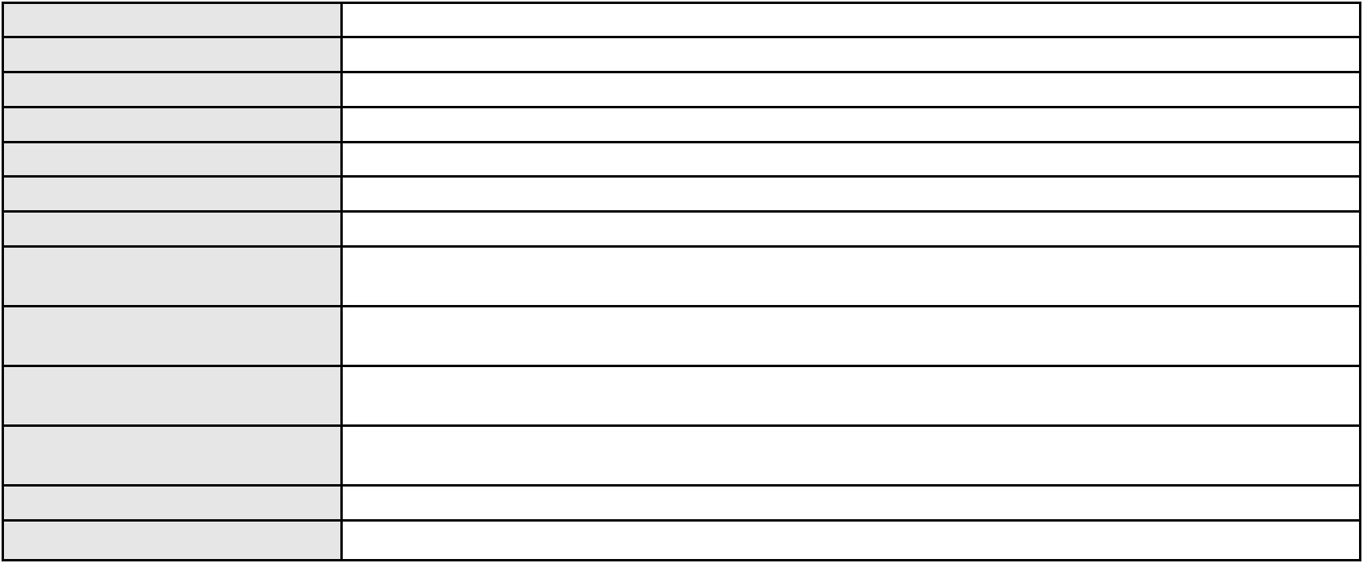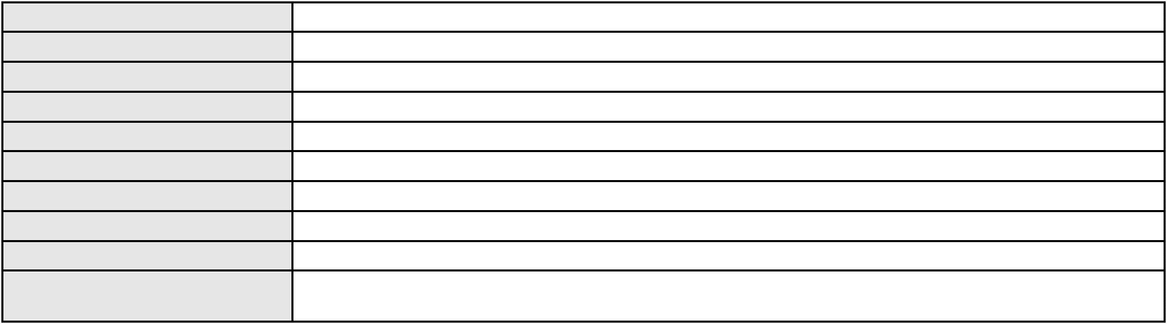

Processo
3004392-26.2025.8.06.0029
Advogado(s) - Polo passivo JAKSON RODRIGUES DE SOUZA - (CE36809-A)
Terceiros
MINISTERIO PUBLICO DO ESTADO DO CEARA
Voto proferido pelo relator Não informado
Processo
3000969-52.2025.8.06.0031
Número de ordem
Órgão julgador
Órgão julgador colegiado
Relator
4
1º Gabinete da 3ª Câmara de Direito Privado
3ª Câmara de Direito Privado
RAIMUNDO NONATO SILVA SANTOS
APELAÇÃO CÍVEL
Classe judicial
Assunto principal
Polo ativo
Indenização por Dano Moral
MANOEL BANDEIRA DA SILVA
FRANCISCO REGIOS PEREIRA NETO - (CE25034-A)
BANCO ITAU CONSIGNADO S.A
Advogado(s) - Polo ativo
Polo passivo
Advogado(s) - Polo passivo ENY ANGE SOLEDADE BITTENCOURT DE ARAUJO - (BA29442-A)
Terceiros
Não informado
Voto proferido pelo relator Não informado
Processo
3000890-85.2025.8.06.0124
Número de ordem
Órgão julgador
Órgão julgador colegiado
Relator
5
1º Gabinete da 3ª Câmara de Direito Privado
3ª Câmara de Direito Privado
RAIMUNDO NONATO SILVA SANTOS
APELAÇÃO CÍVEL
Classe judicial
Assunto principal
Polo ativo
PASEP
MARIA DE LOURDES GOMES DE ALMEIDA
DEBORA BELEM DE MENDONCA - (CE34734-A)
BANCO DO BRASIL SA
Advogado(s) - Polo ativo
Polo passivo
Advogado(s) - Polo passivo NEI CALDERON - (SP114904-A)
Terceiros
Não informado
Voto proferido pelo relator Não informado
Processo
3000843-98.2025.8.06.0096
Número de ordem
Órgão julgador
Órgão julgador colegiado
Relator
6
1º Gabinete da 3ª Câmara de Direito Privado
3ª Câmara de Direito Privado
RAIMUNDO NONATO SILVA SANTOS
APELAÇÃO CÍVEL
Classe judicial
Assunto principal
Polo ativo
Defeito, nulidade ou anulação
FRANCISCA GOMES DA SILVA
LUIZ MILLER REIS SANTOS - (CE44380-A)
BANCO BRADESCO S/A
Advogado(s) - Polo ativo
Polo passivo
Advogado(s) - Polo passivo ANA KLYVIA VIEIRA PALACIO - (CE47240-A)
THIAGO BARREIRA ROMCY - (CE23900-A)
Terceiros
Não informado
Voto proferido pelo relator Não informado
Processo
0275773-27.2020.8.06.0001
Número de ordem
Órgão julgador
Órgão julgador colegiado
Relator
7
1º Gabinete da 3ª Câmara de Direito Privado
3ª Câmara de Direito Privado
RAIMUNDO NONATO SILVA SANTOS
APELAÇÃO CÍVEL
Classe judicial
2
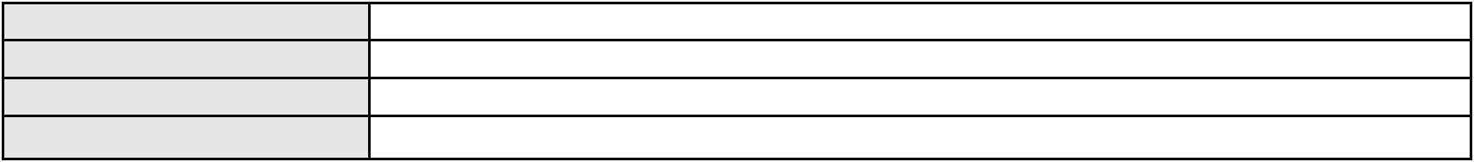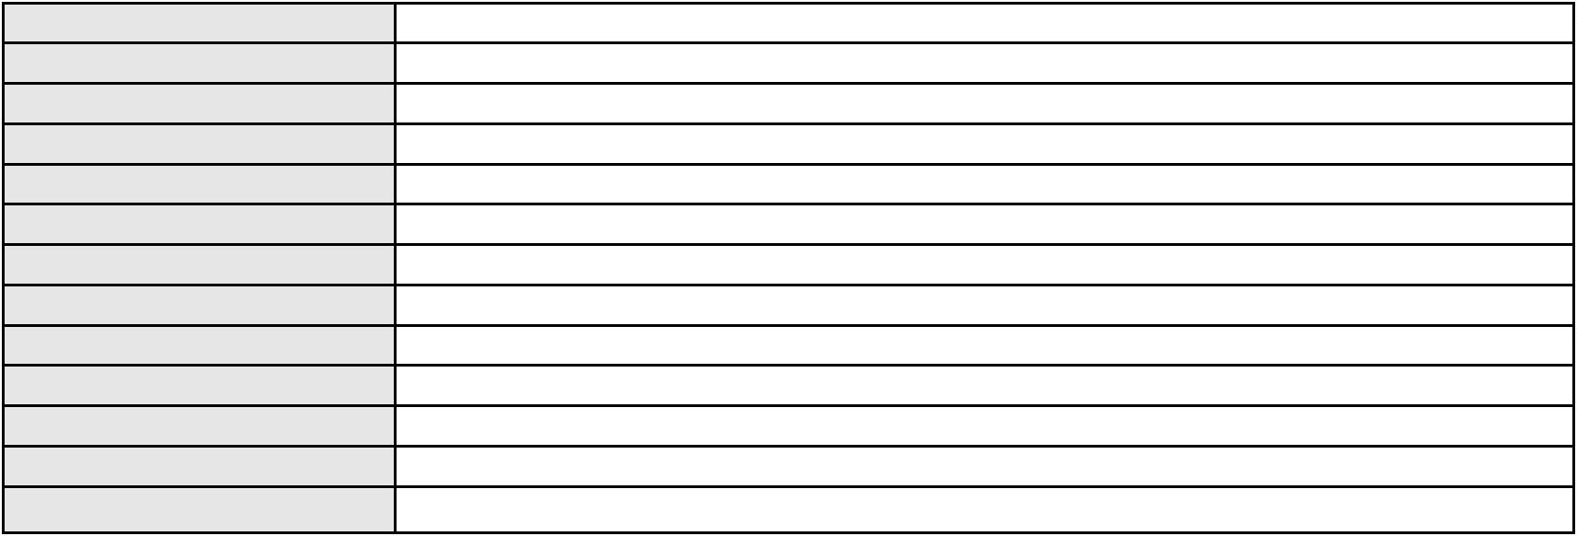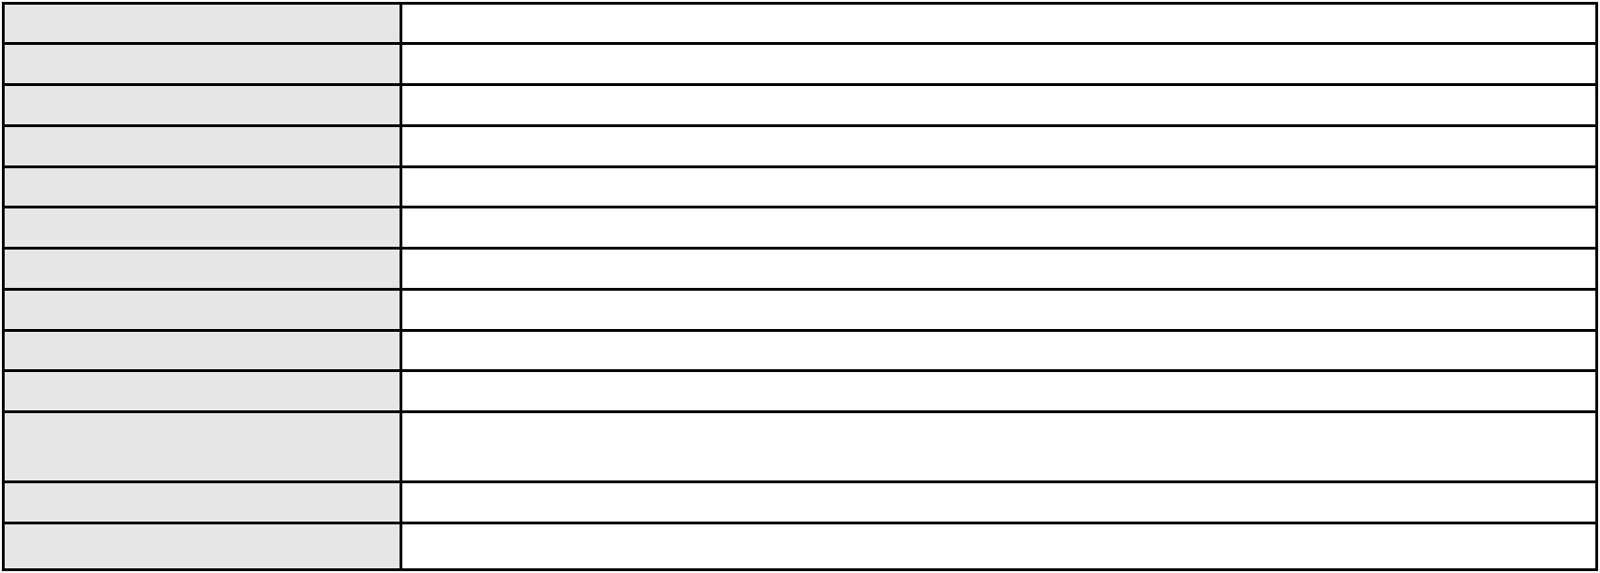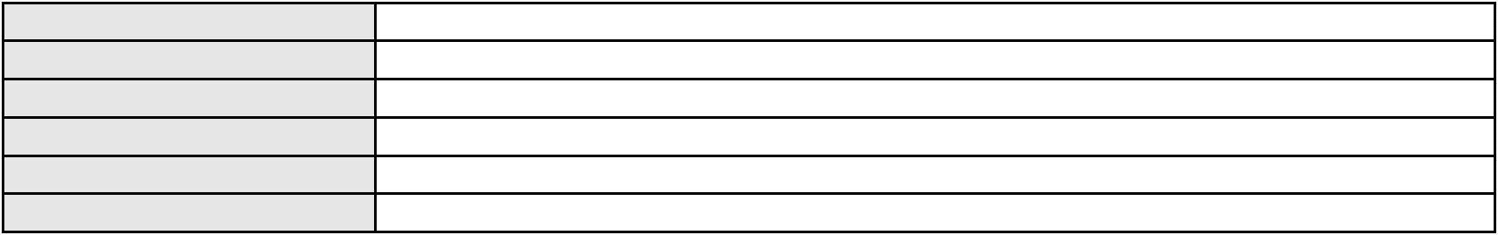

Processo
0275773-27.2020.8.06.0001
Assunto principal
Polo ativo
Liminar
RITA DE CASSIA ASSUNCAO FERNANDES
CAICO GONDIM BORELLI - (CE24895-A)
UNIMED DE FORTALEZA COOPERATIVA DE TRABALHO MEDICO LTDA
Advogado(s) - Polo ativo
Polo passivo
Advogado(s) - Polo passivo DAVID SOMBRA PEIXOTO - (CE16477-A)
Terceiros
JOSEBSON SILVA DIAS
Voto proferido pelo relator Voto não liberado
Processo
0005638-07.2019.8.06.0066
Número de ordem
Órgão julgador
Órgão julgador colegiado
Relator
8
1º Gabinete da 3ª Câmara de Direito Privado
3ª Câmara de Direito Privado
RAIMUNDO NONATO SILVA SANTOS
APELAÇÃO CÍVEL
Classe judicial
Assunto principal
Polo ativo
Indenização por Dano Moral
CORDEIRO & FREITAS LTDA
LUIZ ALBERNAN MOURA - (CE18315-A)
RAIMUNDA MENDONCA NASCIMENTO
Advogado(s) - Polo ativo
Polo passivo
Advogado(s) - Polo passivo ROBERLI DE LIMA ALEXANDRIA - (CE24958-A)
Terceiros
Não informado
Voto proferido pelo relator Não informado
Processo
3000988-58.2025.8.06.0031
Número de ordem
Órgão julgador
Órgão julgador colegiado
Relator
9
1º Gabinete da 3ª Câmara de Direito Privado
3ª Câmara de Direito Privado
RAIMUNDO NONATO SILVA SANTOS
APELAÇÃO CÍVEL
Classe judicial
Assunto principal
Polo ativo
Indenização por Dano Moral
MARIA DA CONCEICAO OLIMPIO
FRANCISCO REGIOS PEREIRA NETO - (CE25034-A)
BANCO MERCANTIL DO BRASIL SA
Advogado(s) - Polo ativo
Polo passivo
Advogado(s) - Polo passivo FABIANA DINIZ ALVES - (MG98771-A)
Terceiros
Não informado
Voto proferido pelo relator Não informado
Processo
0052052-80.2021.8.06.0167
Número de ordem
Órgão julgador
Órgão julgador colegiado
Relator
10
1º Gabinete da 3ª Câmara de Direito Privado
3ª Câmara de Direito Privado
RAIMUNDO NONATO SILVA SANTOS
APELAÇÃO CÍVEL
Classe judicial
Assunto principal
Polo ativo
Obrigação de Fazer / Não Fazer
VICTOR TAVARES DE OLIVEIRA
SAVIO PARENTE DE AZEVEDO JUNIOR - (CE26516-A)
JOSE TUPINAMBA PONTES PARENTE
Advogado(s) - Polo ativo
Polo passivo
Advogado(s) - Polo passivo MARCO ANTONIO DE MELO - (CE38908-A)
Terceiros
Não informado
Voto proferido pelo relator Não informado
Processo
0257903-27.2024.8.06.0001
11
Número de ordem
3
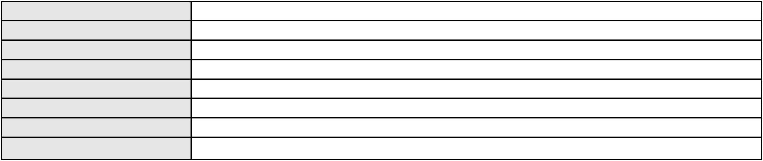

Processo
0257903-27.2024.8.06.0001
1º Gabinete da 3ª Câmara de Direito Privado
3ª Câmara de Direito Privado
RAIMUNDO NONATO SILVA SANTOS
APELAÇÃO CÍVEL
Órgão julgador
Órgão julgador colegiado
Relator
Classe judicial
Assunto principal
Polo ativo
PASEP
JOSE SANTANA
Advogado(s) - Polo ativo
Polo passivo
CELSO SAMUEL VIEIRA DA COSTA - (CE43408-A)
BANCO DO BRASIL SA
Advogado(s) - Polo passivo NEI CALDERON - (SP114904-A)
Terceiros
Não informado
Voto proferido pelo relator Não informado
Processo
0190145-75.2017.8.06.0001
Número de ordem
Órgão julgador
Órgão julgador colegiado
Relator
12
1º Gabinete da 3ª Câmara de Direito Privado
3ª Câmara de Direito Privado
RAIMUNDO NONATO SILVA SANTOS
APELAÇÃO CÍVEL
Classe judicial
Assunto principal
Polo ativo
Alteração de Coisa Comum
LYGIA MARIA FERNANDES DE AZEVEDO
JACOB STEVENSON DE SANTANA CARVALHO MENDES
MANUEL JOSE CORDEIRO FERREIRA
JOSE OLINDA BRAGA
JOSEMILDES FARIAS FONSECA
ARTURO ANTONIO CARBONINI
ANTONIO PINHEIRO JUNIOR
AUGUSTO AQUILANTI
GRACE KELLEN DA SILVA LEMOS
CYRO ROBERTO DOS SANTOS HORTIDES
Advogado(s) - Polo ativo
Polo passivo
JAIME ANDERSON AMARAL DI MORANO - (CE21378-A)
CONDOMINIO DO EDIFCIO IRACEMA TRAVEL SERVICE
Advogado(s) - Polo passivo JULIANA DE ALMEIDA SILVA - (CE28358)
Nelson Bruno do Rego Valença - (CE15783-A)
MARCIO RAFAEL GAZZINEO - (CE23495-A)
DANIEL CIDRAO FROTA - (CE19976-A)
ANDRE RODRIGUES PARENTE - (CE15785-A)
Terceiros
MINISTERIO PUBLICO DO ESTADO DO CEARA
Voto proferido pelo relator Não informado
Processo
0001095-75.2019.8.06.0028
Número de ordem
Órgão julgador
Órgão julgador colegiado
Relator
13
1º Gabinete da 3ª Câmara de Direito Privado
3ª Câmara de Direito Privado
RAIMUNDO NONATO SILVA SANTOS
APELAÇÃO CÍVEL
Classe judicial
Assunto principal
Polo ativo
Guarda
MARIA DE LOURDES MOURA OLIVEIRA
Não informado
Advogado(s) - Polo ativo
Polo passivo
PAULO HENRIQUE DA SILVA OLIVEIRA
Eduardo dos Santos Oliveira Junior
Pedro Henrique da Silva Oliveira
ANTONIA GLEICIANE DA SILVA FERREIRA
Advogado(s) - Polo passivo Não informado
Terceiros
MINISTERIO PUBLICO DO ESTADO DO CEARA
Voto proferido pelo relator Não informado
4
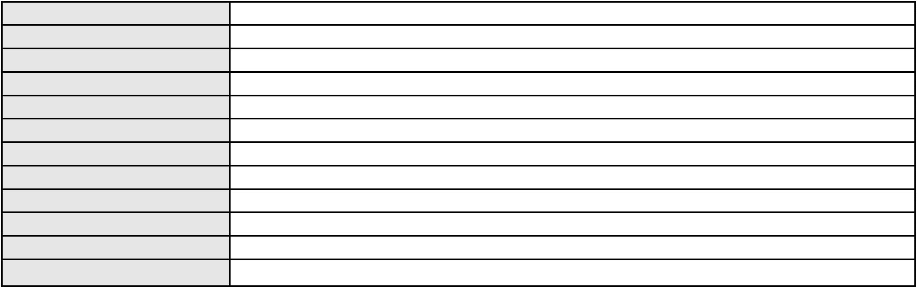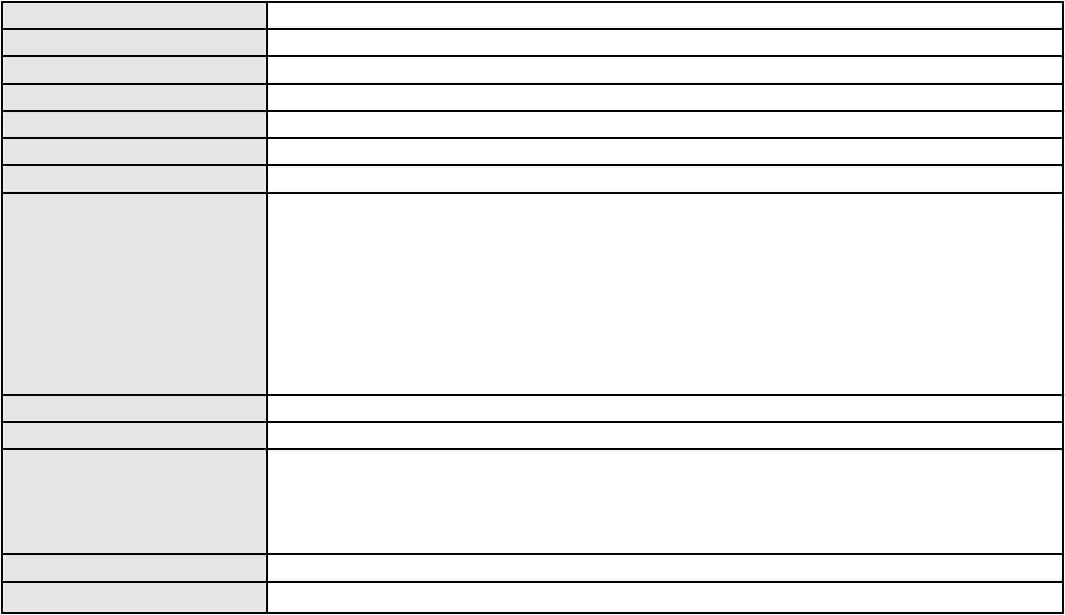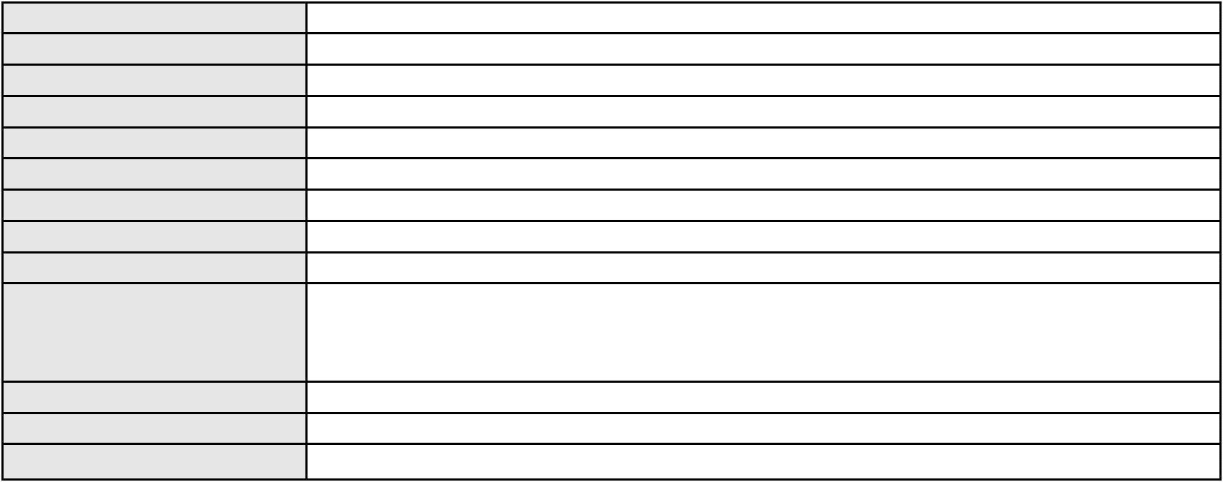

Processo
0040510-69.2007.8.06.0001
14
Número de ordem
Órgão julgador
Órgão julgador colegiado
Relator
1º Gabinete da 3ª Câmara de Direito Privado
3ª Câmara de Direito Privado
RAIMUNDO NONATO SILVA SANTOS
APELAÇÃO CÍVEL
Classe judicial
Assunto principal
Polo ativo
Expurgos Inflacionários / Planos Econômicos
BANCO DO BRASIL SA
Advogado(s) - Polo ativo
WILSON SALES BELCHIOR - (CE17314-A)
NELSON WILIANS FRATONI RODRIGUES - (CE16599-A)
Polo passivo
MARIA EVANGELISTA
Advogado(s) - Polo passivo VANESSA FERNANDES COSTA LANDIM - (CE26381-A)
Terceiros
MINISTERIO PUBLICO DO ESTADO DO CEARA
Voto proferido pelo relator Não informado
Processo
0050394-61.2021.8.06.0089
Número de ordem
Órgão julgador
Órgão julgador colegiado
Relator
15
1º Gabinete da 3ª Câmara de Direito Privado
3ª Câmara de Direito Privado
RAIMUNDO NONATO SILVA SANTOS
APELAÇÃO CÍVEL
Classe judicial
Assunto principal
Polo ativo
Esbulho possessório
GERARDA SIMAO DA COSTA
Advogado(s) - Polo ativo
EURIVAN ALVES MOREIRA - (CE7488-A)
LUIS ANTONIO BATISTA - (CE7095-A)
Polo passivo
VINCENZO GATTI
Advogado(s) - Polo passivo JOAO CLIMARCOS FERREIRA - (CE15508-A)
ITALO BARBOSA FERREIRA - (CE38681-A)
Terceiros
GIANLUCA GINATO
MARIA IOLANDA DA COSTA
FRANCISCO HILTON DO NASCIMENTO SANTOS
MINISTERIO PUBLICO DO ESTADO DO CEARA
Voto proferido pelo relator Não informado
Processo
3000047-67.2026.8.06.0001
Número de ordem
Órgão julgador
Órgão julgador colegiado
Relator
16
1º Gabinete da 3ª Câmara de Direito Privado
3ª Câmara de Direito Privado
RAIMUNDO NONATO SILVA SANTOS
APELAÇÃO CÍVEL
Classe judicial
Assunto principal
Polo ativo
Práticas Abusivas
BANCO BRADESCO S/A
PAULO EDUARDO PRADO - (CE24314-A)
CIRES MESQUITA NEVES
Advogado(s) - Polo ativo
Polo passivo
Advogado(s) - Polo passivo Não informado
Terceiros
Não informado
Voto proferido pelo relator Não informado
Processo
0225877-44.2022.8.06.0001
Número de ordem
Órgão julgador
Órgão julgador colegiado
Relator
17
1º Gabinete da 3ª Câmara de Direito Privado
3ª Câmara de Direito Privado
RAIMUNDO NONATO SILVA SANTOS
APELAÇÃO CÍVEL
Classe judicial
5
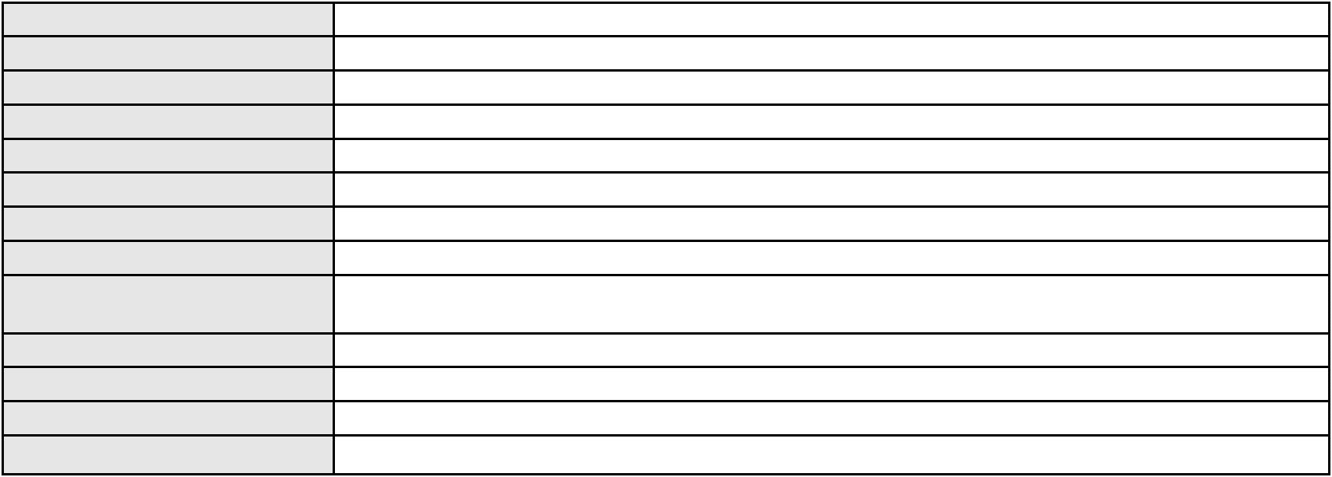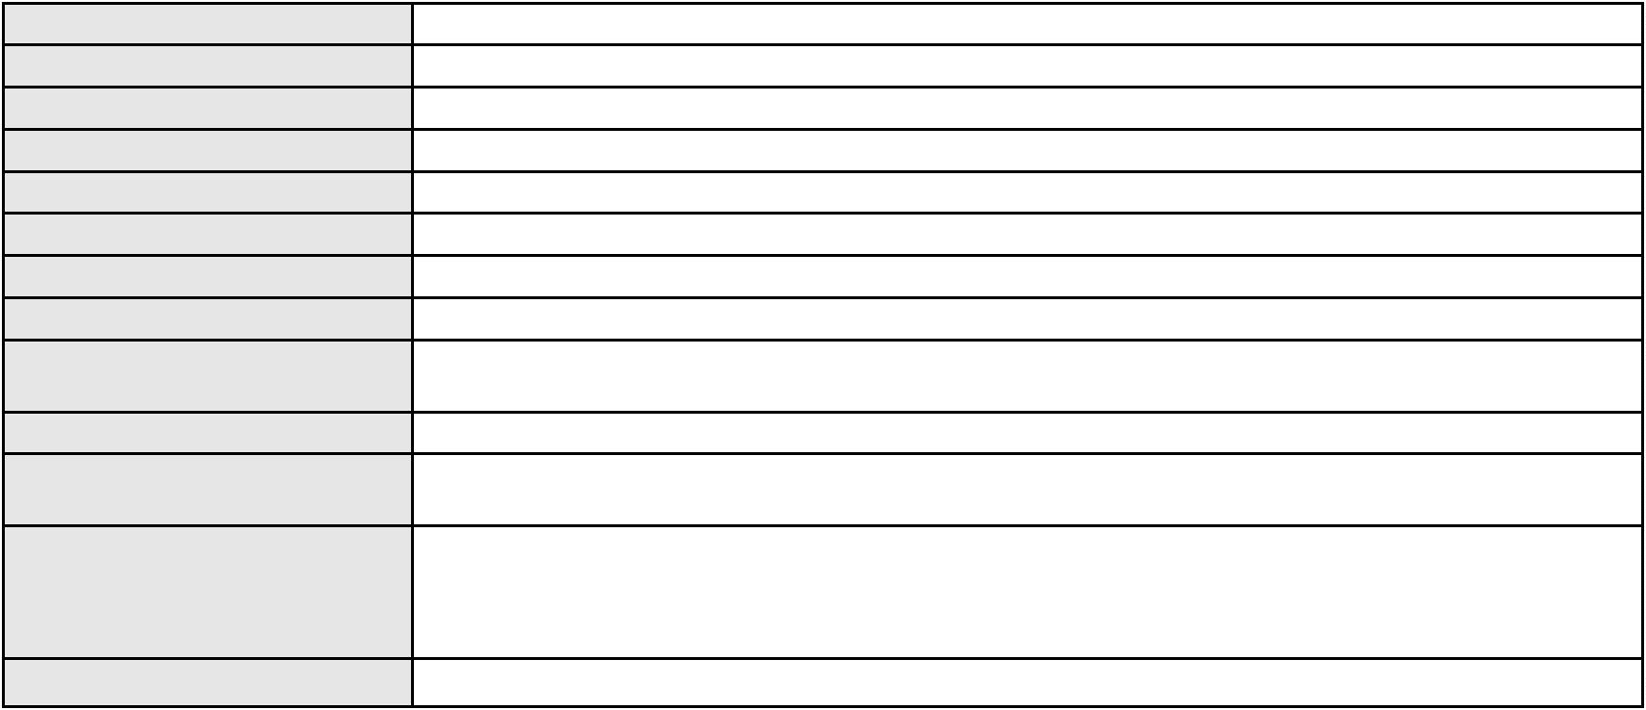

Processo
0225877-44.2022.8.06.0001
Limitação de Juros
Assunto principal
Polo ativo
SORAYA MARIA RANGEL BORGES
Advogado(s) - Polo ativo
ADRYU REGIS ROLIM FERNANDES - (CE24916-A)
LUIZ HENRIQUE GADELHA DE OLIVEIRA - (CE22125-A)
Polo passivo
IPADE - INSTITUTO PARA O DESENVOLVIMENTO DA EDUCACAO LTDA.
Advogado(s) - Polo passivo KELINE JOSUE MAGALHAES - (CE30265-A)
Terceiros
Não informado
Voto proferido pelo relator Não informado
Processo
0250676-83.2024.8.06.0001
Número de ordem
Órgão julgador
Órgão julgador colegiado
Relator
18
1º Gabinete da 3ª Câmara de Direito Privado
3ª Câmara de Direito Privado
RAIMUNDO NONATO SILVA SANTOS
APELAÇÃO CÍVEL
Classe judicial
Assunto principal
Polo ativo
PASEP
RAIMUNDO GONZAGA DA SILVA
RICARDO IBIAPINA LIMA - (CE6920-A)
BANCO DO BRASIL S.A.
Advogado(s) - Polo ativo
Polo passivo
Advogado(s) - Polo passivo NEI CALDERON - (SP114904-A)
MARCELO OLIVEIRA ROCHA - (SP113887-A)
Terceiros
Não informado
Voto proferido pelo relator Não informado
Processo
3003435-12.2025.8.06.0001
Número de ordem
Órgão julgador
Órgão julgador colegiado
Relator
19
1º Gabinete da 3ª Câmara de Direito Privado
3ª Câmara de Direito Privado
RAIMUNDO NONATO SILVA SANTOS
APELAÇÃO CÍVEL
Classe judicial
Assunto principal
Polo ativo
Revisão de Juros Remuneratórios, Capitalização/Anatocismo
CREFISA SA CREDITO FINANCIAMENTO E INVESTIMENTOS
LAZARO JOSE GOMES JUNIOR - (MS8125-A)
MARIA IVONIRA SANTOS DE SOUSA
Advogado(s) - Polo ativo
Polo passivo
Advogado(s) - Polo passivo ANA BEATRIZ DE OLIVEIRA LOPES - (CE46060-A)
Terceiros
Não informado
Voto proferido pelo relator Não informado
Processo
0200791-24.2023.8.06.0070
Número de ordem
Órgão julgador
Órgão julgador colegiado
Relator
20
1º Gabinete da 3ª Câmara de Direito Privado
3ª Câmara de Direito Privado
RAIMUNDO NONATO SILVA SANTOS
APELAÇÃO CÍVEL
Classe judicial
Assunto principal
Polo ativo
Empréstimo consignado
HELENA FELIX DE SOUSA
DOUGLAS VIANA BEZERRA - (CE21587-A)
BANCO ITAU CONSIGNADO S.A
Advogado(s) - Polo ativo
Polo passivo
Advogado(s) - Polo passivo ENY ANGE SOLEDADE BITTENCOURT DE ARAUJO - (BA29442-A)
Terceiros
MINISTERIO PUBLICO DO ESTADO DO CEARA
Voto proferido pelo relator Não informado
6
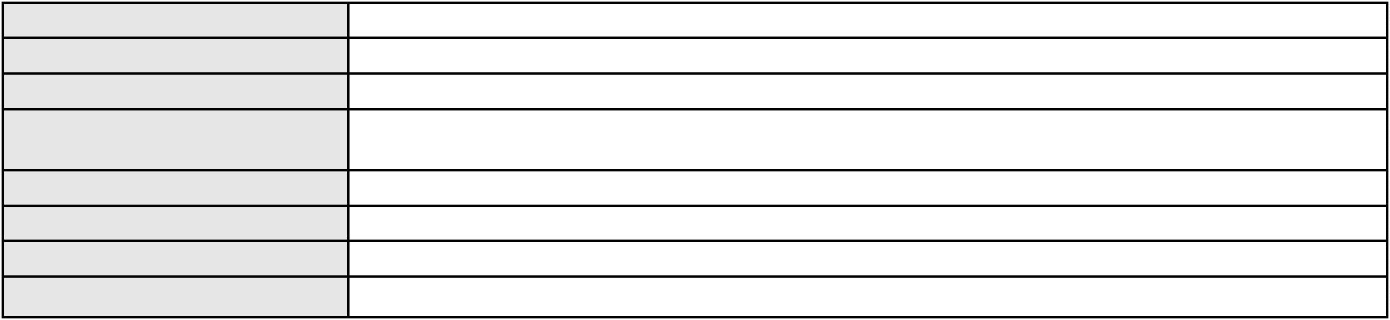

Processo
0245358-22.2024.8.06.0001
21
Número de ordem
Órgão julgador
Órgão julgador colegiado
Relator
1º Gabinete da 3ª Câmara de Direito Privado
3ª Câmara de Direito Privado
RAIMUNDO NONATO SILVA SANTOS
APELAÇÃO CÍVEL
Classe judicial
Assunto principal
Polo ativo
PASEP
ANTONIO CARLOS UMBERTO MATOS
PRISCILLA DA SILVEIRA FONSECA RIBEIRO - (CE24060-A)
BANCO DO BRASIL SA
Advogado(s) - Polo ativo
Polo passivo
Advogado(s) - Polo passivo DAVID SOMBRA PEIXOTO - (CE16477-A)
Terceiros
Não informado
Voto proferido pelo relator Não informado
Processo
0200514-24.2022.8.06.0173
Número de ordem
Órgão julgador
Órgão julgador colegiado
Relator
22
1º Gabinete da 3ª Câmara de Direito Privado
3ª Câmara de Direito Privado
RAIMUNDO NONATO SILVA SANTOS
APELAÇÃO CÍVEL
Classe judicial
Assunto principal
Polo ativo
Defeito, nulidade ou anulação
RITA DA SILVA OLIVEIRA
Advogado(s) - Polo ativo
Polo passivo
JOAO PEDRO SILVINO DE CARVALHO - (CE45872-A)
BANCO SANTANDER (BRASIL) S.A.
Advogado(s) - Polo passivo DIEGO MONTEIRO BAPTISTA - (RJ153999-A)
Terceiros
Não informado
Voto proferido pelo relator Não informado
Processo
3000079-19.2026.8.06.0051
Número de ordem
Órgão julgador
Órgão julgador colegiado
Relator
23
1º Gabinete da 3ª Câmara de Direito Privado
3ª Câmara de Direito Privado
RAIMUNDO NONATO SILVA SANTOS
APELAÇÃO CÍVEL
Classe judicial
Assunto principal
Polo ativo
Indenização por Dano Moral
BENEDITO RODRIGUES TORRES
FRANCISCO REGIOS PEREIRA NETO - (CE25034-A)
BANCO OLE BONSUCESSO CONSIGNADO S.A.
Advogado(s) - Polo ativo
Polo passivo
Advogado(s) - Polo passivo RICARDO LUIZ CESARIO JUNIOR - (SP390779-A)
HENRIQUE JOSE PARADA SIMAO - (SP221386-A)
GLAUCO GOMES MADUREIRA - (SP188483-A)
VIVIANE DOS REIS FERREIRA - (SP464767-A)
Terceiros
Não informado
Voto proferido pelo relator Não informado
Processo
0200057-71.2024.8.06.0124
Número de ordem
Órgão julgador
Órgão julgador colegiado
Relator
24
1º Gabinete da 3ª Câmara de Direito Privado
3ª Câmara de Direito Privado
RAIMUNDO NONATO SILVA SANTOS
APELAÇÃO CÍVEL
Classe judicial
Assunto principal
Polo ativo
Contratos Bancários
BANCO SANTANDER (BRASIL) S.A.
BANCO SANTANDER (BRASIL) S.A.
7
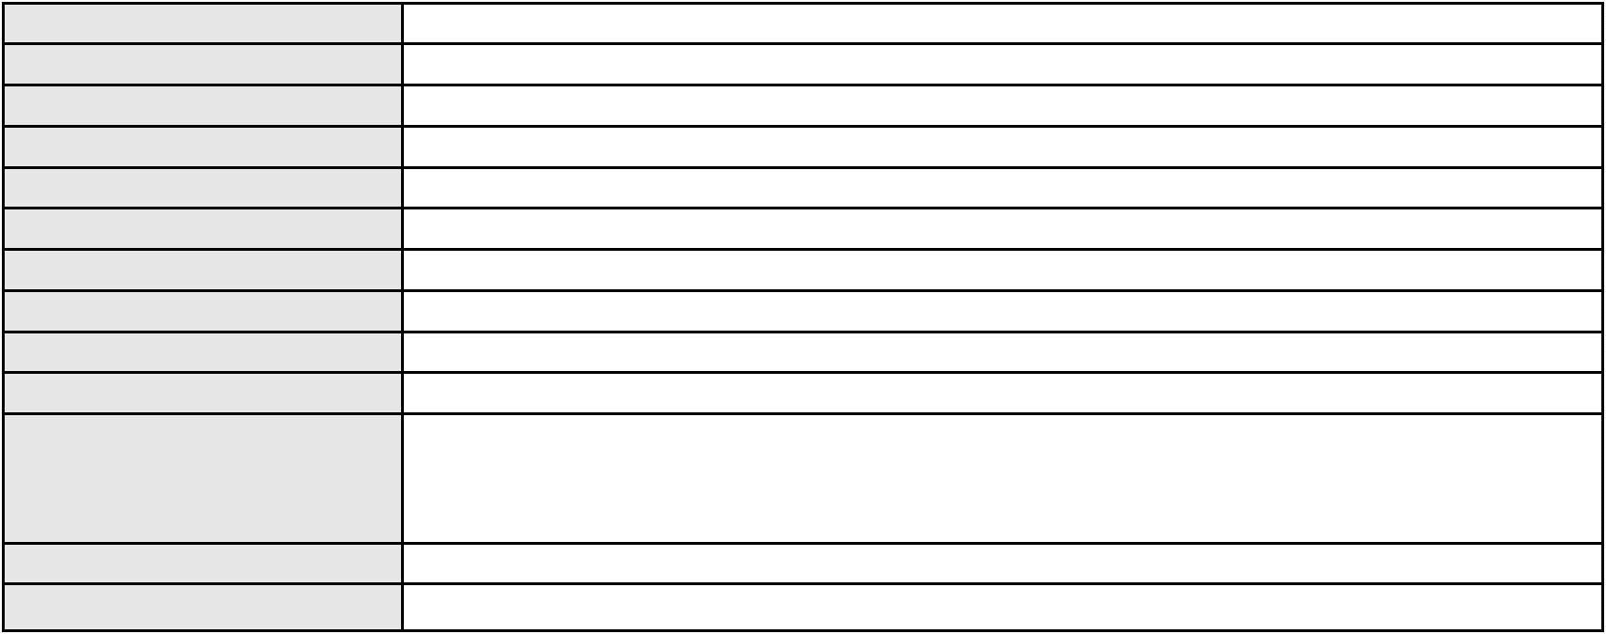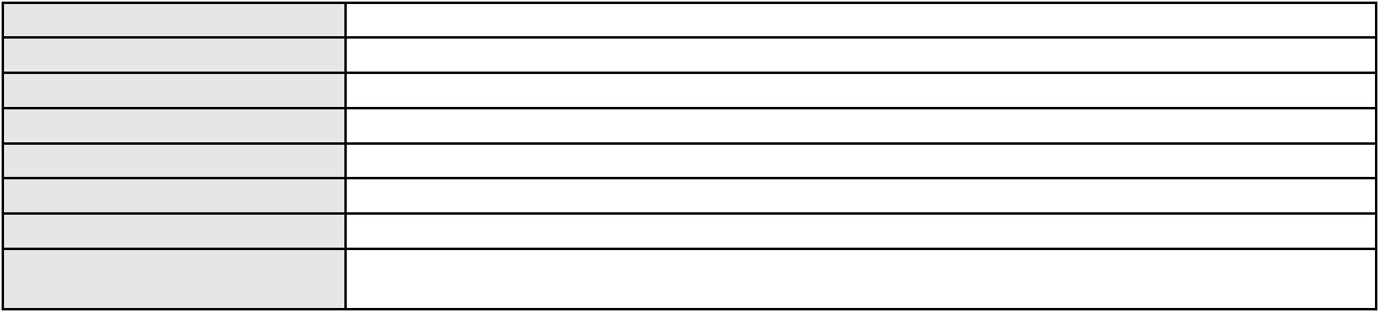

Processo
0200057-71.2024.8.06.0124
Advogado(s) - Polo ativo
Polo passivo
LOURENCO GOMES GADELHA DE MOURA - (PE21233-A)
JOAO MIGUEL NETO
Advogado(s) - Polo passivo JOYCE DO NASCIMENTO SILVA - (CE43539-A)
Terceiros
Não informado
Voto proferido pelo relator Não informado
Processo
3003201-29.2025.8.06.0163
Número de ordem
Órgão julgador
Órgão julgador colegiado
Relator
25
1º Gabinete da 3ª Câmara de Direito Privado
3ª Câmara de Direito Privado
RAIMUNDO NONATO SILVA SANTOS
APELAÇÃO CÍVEL
Classe judicial
Assunto principal
Polo ativo
Contratos Bancários
FRANCISCO CARNEIRO DA SILVA
Advogado(s) - Polo ativo
ALBERTO JEFERSON RODRIGUES TEIXEIRA - (CE43091-A)
PEDRO LUCAS MELO SILVA - (CE54962-A)
Polo passivo
BANCO BRADESCO S/A
Advogado(s) - Polo passivo THIAGO BARREIRA ROMCY - (CE23900-A)
Terceiros
Não informado
Voto proferido pelo relator Não informado
Processo
3010399-24.2025.8.06.0000
Número de ordem
Órgão julgador
Órgão julgador colegiado
Relator
26
1º Gabinete da 3ª Câmara de Direito Privado
3ª Câmara de Direito Privado
RAIMUNDO NONATO SILVA SANTOS
AGRAVO DE INSTRUMENTO
Classe judicial
Assunto principal
Polo ativo
Esbulho / Turbação / Ameaça
FRANCISCO LOPES BRITO
Advogado(s) - Polo ativo
Polo passivo
ANTONIO DJACIR GOMES DO CARMO - (CE11800-A)
MARIA ARIADENE GOMES DE ALMEIDA
Advogado(s) - Polo passivo FRANCISCO AROLDO TAVARES UCHOA - (CE15781-A)
Terceiros
Não informado
Voto proferido pelo relator Não informado
Processo
0056349-37.2007.8.06.0001
Número de ordem
Órgão julgador
Órgão julgador colegiado
Relator
27
1º Gabinete da 3ª Câmara de Direito Privado
3ª Câmara de Direito Privado
RAIMUNDO NONATO SILVA SANTOS
APELAÇÃO CÍVEL
Classe judicial
Assunto principal
Polo ativo
Acidente de Trânsito
MONICA TELES BRITO
Advogado(s) - Polo ativo
ANTONIO JORGE COUTINHO - (CE9974-A)
LUIS RICARDO DE QUEIROZ FERREIRA - (CE29743-A)
Polo passivo
Victor Emanuel Souza Mendes
Advogado(s) - Polo passivo LILIAN PAIVA CIDRAO - (CE13115-A)
Terceiros
Narcelio Gadelha da Silva
MINISTERIO PUBLICO DO ESTADO DO CEARA
Voto proferido pelo relator Não informado
Processo
3001736-58.2024.8.06.0053
28
Número de ordem
8
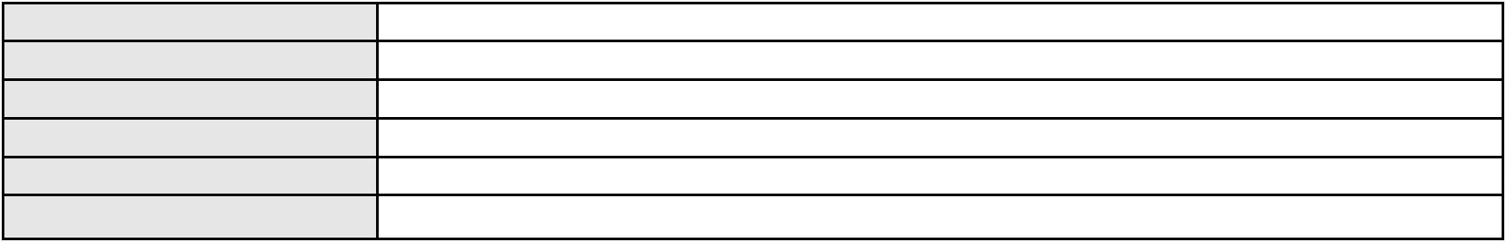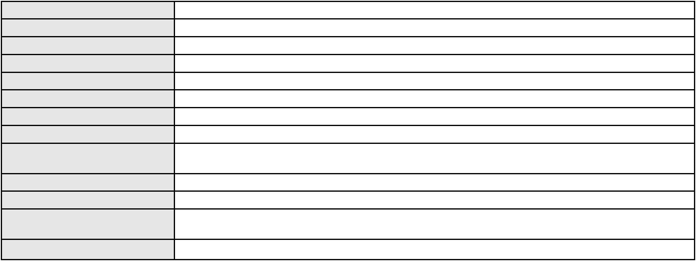

Processo
3001736-58.2024.8.06.0053
Órgão julgador
Órgão julgador colegiado
Relator
1º Gabinete da 3ª Câmara de Direito Privado
3ª Câmara de Direito Privado
RAIMUNDO NONATO SILVA SANTOS
APELAÇÃO CÍVEL
Classe judicial
Assunto principal
Polo ativo
Tratamento Domiciliar (Home Care)
UNIMED DE SOBRAL - COOPERATIVA DE TRABALHO MEDICO LTDA
Advogado(s) - Polo ativo
ANTONIO LOURENCO TOMAS ARCANJO - (CE5616-A)
JUMARIO GOMES DE MEDEIROS JUNIOR - (CE22882-A)
Polo passivo
MARIA PERPETUA DO SOCORRO ARAUJO VERAS
Advogado(s) - Polo passivo CLEILSON DE PAIVA LOURIVAL - (CE25660-A)
Terceiros
FELIPE ARAUJO VERAS
Voto proferido pelo relator Não informado
Processo
0220886-88.2023.8.06.0001
Número de ordem
Órgão julgador
Órgão julgador colegiado
Relator
29
1º Gabinete da 3ª Câmara de Direito Privado
3ª Câmara de Direito Privado
RAIMUNDO NONATO SILVA SANTOS
APELAÇÃO CÍVEL
Classe judicial
Assunto principal
Polo ativo
Inclusão Indevida em Cadastro de Inadimplentes
CREFISA SA CREDITO FINANCIAMENTO E INVESTIMENTOS
LAZARO JOSE GOMES JUNIOR - (MS8125-A)
JOSINEIDE TAVARES DE MENDONCA
Advogado(s) - Polo ativo
Polo passivo
Advogado(s) - Polo passivo PATRICIA CARNEIRO DO NASCIMENTO RODRIGUES - (CE31006-A)
Terceiros
Não informado
Voto proferido pelo relator Não informado
Processo
3014657-74.2025.8.06.0001
Número de ordem
Órgão julgador
Órgão julgador colegiado
Relator
30
1º Gabinete da 3ª Câmara de Direito Privado
3ª Câmara de Direito Privado
RAIMUNDO NONATO SILVA SANTOS
APELAÇÃO CÍVEL
Classe judicial
Assunto principal
Polo ativo
Cláusulas Abusivas
BANCO CREFISA S.A
Advogado(s) - Polo ativo
Polo passivo
LAZARO JOSE GOMES JUNIOR - (MS8125-A)
LUIS CARLOS DOS SANTOS
Advogado(s) - Polo passivo Não informado
Terceiros
Não informado
Voto proferido pelo relator Não informado
Processo
3001143-05.2024.8.06.0158
Número de ordem
Órgão julgador
Órgão julgador colegiado
Relator
31
1º Gabinete da 3ª Câmara de Direito Privado
3ª Câmara de Direito Privado
RAIMUNDO NONATO SILVA SANTOS
APELAÇÃO CÍVEL
Classe judicial
Assunto principal
Polo ativo
PASEP
BANCO DO BRASIL SA
Advogado(s) - Polo ativo
ADY OLIVEIRA JUNIOR - (CE39303-A)
NATALY KARINE ALBUQUERQUE DE CASTRO - (CE13884-A)
Polo passivo
CLEOMAR NOGUEIRA LIMA
9
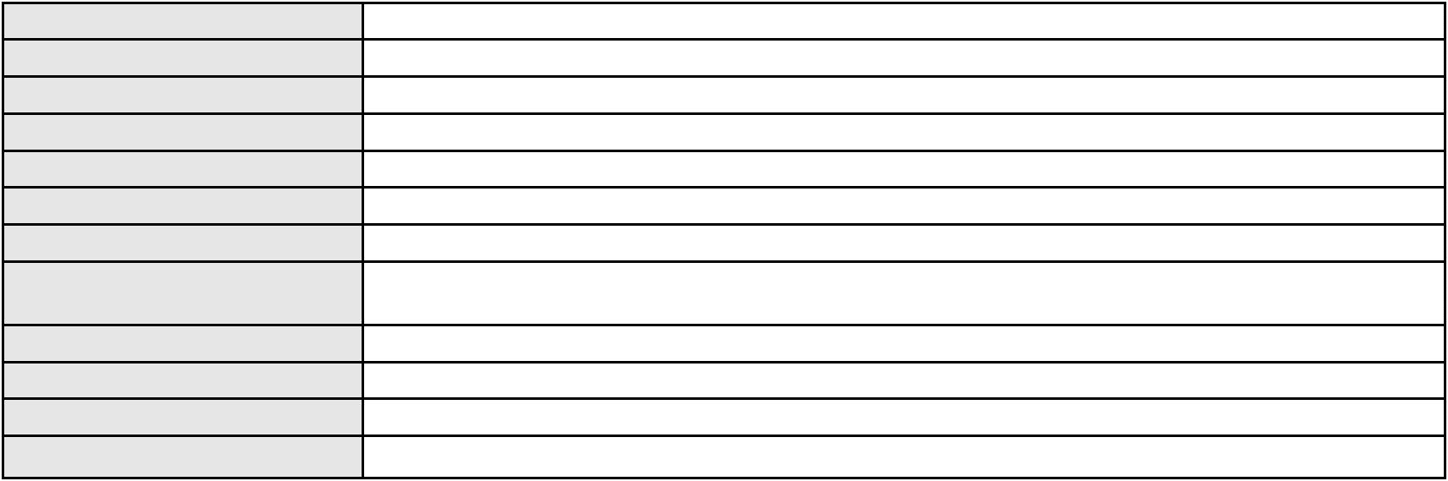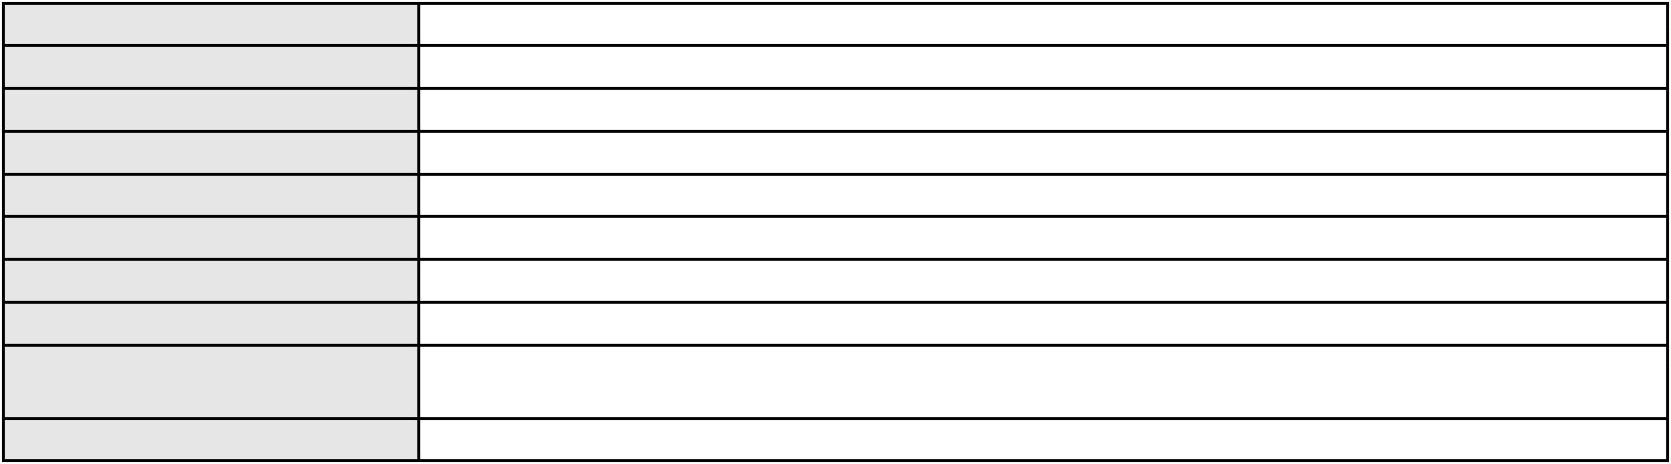

Processo
3001143-05.2024.8.06.0158
Advogado(s) - Polo passivo FRANCISCO CESAR MARIANO - (CE20991-A)
HERACLITO VIEIRA DE LIMA - (CE39132-A)
Terceiros
Não informado
Voto proferido pelo relator Não informado
Processo
3000080-04.2026.8.06.0051
Número de ordem
Órgão julgador
Órgão julgador colegiado
Relator
32
1º Gabinete da 3ª Câmara de Direito Privado
3ª Câmara de Direito Privado
RAIMUNDO NONATO SILVA SANTOS
APELAÇÃO CÍVEL
Classe judicial
Assunto principal
Polo ativo
Indenização por Dano Moral
BENEDITO RODRIGUES TORRES
FRANCISCO REGIOS PEREIRA NETO - (CE25034-A)
BANCO OLE BONSUCESSO CONSIGNADO S.A.
Advogado(s) - Polo ativo
Polo passivo
Advogado(s) - Polo passivo HENRIQUE JOSE PARADA SIMAO - (SP221386-A)
GLAUCO GOMES MADUREIRA - (SP188483-A)
Terceiros
Não informado
Voto proferido pelo relator Não informado
Processo
3000863-46.2024.8.06.0154
Número de ordem
Órgão julgador
Órgão julgador colegiado
Relator
33
1º Gabinete da 3ª Câmara de Direito Privado
3ª Câmara de Direito Privado
RAIMUNDO NONATO SILVA SANTOS
APELAÇÃO CÍVEL
Classe judicial
Assunto principal
Polo ativo
Empréstimo consignado
BANCO SANTANDER (BRASIL) S.A.
DIEGO MONTEIRO BAPTISTA - (RJ153999-A)
AURELIANO ALVES FERNANDES
Advogado(s) - Polo ativo
Polo passivo
Advogado(s) - Polo passivo SERGIO HENRIQUE DE LIMA ONOFRE - (CE25782-A)
Terceiros
Não informado
Voto proferido pelo relator Não informado
Processo
3001208-87.2025.8.06.0053
Número de ordem
Órgão julgador
Órgão julgador colegiado
Relator
34
1º Gabinete da 3ª Câmara de Direito Privado
3ª Câmara de Direito Privado
RAIMUNDO NONATO SILVA SANTOS
APELAÇÃO CÍVEL
Classe judicial
Assunto principal
Polo ativo
Indenização por Dano Moral
JOSE FERREIRA CAMPOS
BANCO BRADESCO S/A
Advogado(s) - Polo ativo
Polo passivo
RAFAEL RODRIGUES SALDANHA - (CE34796-A)
RAFAEL RODRIGUES SALDANHA - (CE34796-A)
BANCO BRADESCO S/A
JOSE FERREIRA CAMPOS
Advogado(s) - Polo passivo FRANCISCO SAMPAIO DE MENEZES JUNIOR - (CE9075-A)
FRANCISCO SAMPAIO DE MENEZES JUNIOR - (CE9075-A)
Terceiros
Não informado
Voto proferido pelo relator Não informado
Processo
3006793-95.2025.8.06.0029
35
Número de ordem
10
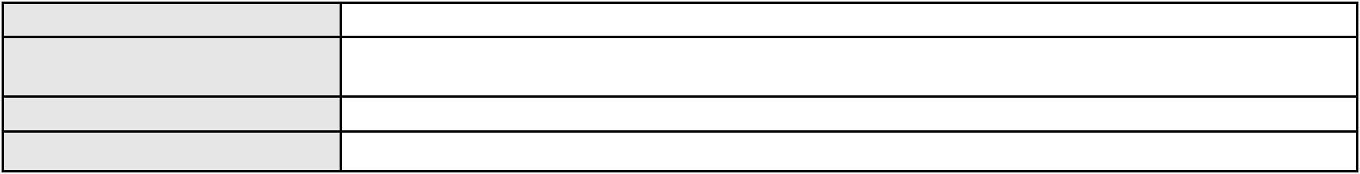

Processo
3006793-95.2025.8.06.0029
1º Gabinete da 3ª Câmara de Direito Privado
3ª Câmara de Direito Privado
RAIMUNDO NONATO SILVA SANTOS
APELAÇÃO CÍVEL
Órgão julgador
Órgão julgador colegiado
Relator
Classe judicial
Assunto principal
Polo ativo
Empréstimo consignado
MARIA SOCORRO GOMES
Advogado(s) - Polo ativo
GARIBALDE UCHOA DE ALBUQUERQUE - (CE22179-A)
JHAN PIERRI FEITOSA MARTINS - (CE54462-A)
Polo passivo
BANCO DO BRASIL SA
Advogado(s) - Polo passivo DAVID SOMBRA PEIXOTO - (CE16477-A)
Terceiros
Não informado
Voto proferido pelo relator Não informado
Processo
3002923-42.2025.8.06.0029
Número de ordem
Órgão julgador
Órgão julgador colegiado
Relator
36
1º Gabinete da 3ª Câmara de Direito Privado
3ª Câmara de Direito Privado
RAIMUNDO NONATO SILVA SANTOS
APELAÇÃO CÍVEL
Classe judicial
Assunto principal
Polo ativo
Rescisão do contrato e devolução do dinheiro
EDIVALDO BATISTA DA SILVA
Advogado(s) - Polo ativo
Polo passivo
ADRIANO SILVA LIMA - (CE47780-A)
FACTA FINANCEIRA S.A. CREDITO, FINANCIAMENTO E INVESTIMENTO
Advogado(s) - Polo passivo ANTONIO DE MORAES DOURADO NETO - (PE23255-A)
VITORIA PAULINO FARIAS - (CE49017-A)
Terceiros
Não informado
Voto proferido pelo relator Não informado
Processo
3000393-14.2025.8.06.0143
Número de ordem
Órgão julgador
Órgão julgador colegiado
Relator
37
1º Gabinete da 3ª Câmara de Direito Privado
3ª Câmara de Direito Privado
RAIMUNDO NONATO SILVA SANTOS
APELAÇÃO CÍVEL
Classe judicial
Assunto principal
Polo ativo
Indenização por Dano Moral
FRANCISCA FELICIA DA SILVA ALVES
FRANCISCO REGIOS PEREIRA NETO - (CE25034-A)
BANCO ITAU CONSIGNADO S.A
Advogado(s) - Polo ativo
Polo passivo
Advogado(s) - Polo passivo Não informado
Terceiros
Não informado
Voto proferido pelo relator Não informado
Processo
3000089-26.2026.8.06.0031
Número de ordem
Órgão julgador
Órgão julgador colegiado
Relator
38
1º Gabinete da 3ª Câmara de Direito Privado
3ª Câmara de Direito Privado
RAIMUNDO NONATO SILVA SANTOS
APELAÇÃO CÍVEL
Classe judicial
Assunto principal
Polo ativo
Indenização por Dano Moral
FRANCISCA MARIA VENTURA DA SILVA
FRANCISCO REGIOS PEREIRA NETO - (CE25034-A)
BANCO BRADESCO S/A
Advogado(s) - Polo ativo
Polo passivo
11
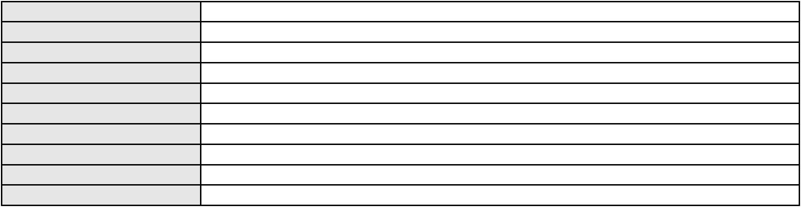

Processo
3000089-26.2026.8.06.0031
Advogado(s) - Polo passivo THIAGO BARREIRA ROMCY - (CE23900-A)
Terceiros
Não informado
Voto proferido pelo relator Não informado
Processo
3000982-90.2025.8.06.0115
Número de ordem
Órgão julgador
Órgão julgador colegiado
Relator
39
1º Gabinete da 3ª Câmara de Direito Privado
3ª Câmara de Direito Privado
RAIMUNDO NONATO SILVA SANTOS
APELAÇÃO CÍVEL
Classe judicial
Assunto principal
Polo ativo
PASEP
DALVA MALVEIRA DE LIMA
TAYLLINE DA SILVA MAIA - (CE20938-A)
BANCO DO BRASIL SA
Advogado(s) - Polo ativo
Polo passivo
Advogado(s) - Polo passivo DAVID SOMBRA PEIXOTO - (CE16477-A)
Terceiros
Não informado
Voto proferido pelo relator Não informado
Processo
0200826-67.2024.8.06.0031
Número de ordem
Órgão julgador
Órgão julgador colegiado
Relator
40
1º Gabinete da 3ª Câmara de Direito Privado
3ª Câmara de Direito Privado
RAIMUNDO NONATO SILVA SANTOS
APELAÇÃO CÍVEL
Classe judicial
Assunto principal
Polo ativo
Contratos de Consumo
JOSE EUDO OLIVEIRA DE SOUZA
FRANCISCO REGIOS PEREIRA NETO - (CE25034-A)
BANCO BRADESCO S/A
Advogado(s) - Polo ativo
Polo passivo
Advogado(s) - Polo passivo THIAGO BARREIRA ROMCY - (CE23900-A)
Terceiros
Não informado
Voto proferido pelo relator Não informado
Processo
0250226-43.2024.8.06.0001
Número de ordem
Órgão julgador
Órgão julgador colegiado
Relator
41
1º Gabinete da 3ª Câmara de Direito Privado
3ª Câmara de Direito Privado
RAIMUNDO NONATO SILVA SANTOS
APELAÇÃO CÍVEL
Classe judicial
Assunto principal
Polo ativo
Indenização por Dano Material
FRANSOAR TEIXEIRA MATIAS
NATALIA DE OLIVEIRA ALBUQUERQUE RIBEIRO - (CE11201-A)
BANCO DO BRASIL S.A.
Advogado(s) - Polo ativo
Polo passivo
Advogado(s) - Polo passivo DAVID SOMBRA PEIXOTO - (CE16477-A)
Terceiros
DANIEL BRUNO MARTINS COELHO
Voto proferido pelo relator Não informado
Processo
0146820-50.2017.8.06.0001
Número de ordem
Órgão julgador
Órgão julgador colegiado
Relator
42
1º Gabinete da 3ª Câmara de Direito Privado
3ª Câmara de Direito Privado
RAIMUNDO NONATO SILVA SANTOS
APELAÇÃO CÍVEL
Classe judicial
12

Processo
0146820-50.2017.8.06.0001
Nota Promissória
Assunto principal
Polo ativo
ROSA DAYSE FERNANDES MARANHAO
Advogado(s) - Polo ativo
JOSE ARIMA ROCHA BRITO - (CE9092-A)
NINON ELIZABETH TAUCHMANN - (CE5012-A)
MAYARA DE ANDRADE SANTOS TRAVASSOS - (CE23879-A)
Polo passivo
JOSE ODECIO DE SOUZA
Advogado(s) - Polo passivo Não informado
Terceiros
MINISTERIO PUBLICO DO ESTADO DO CEARA
DEFENSORIA PUBLICA DO ESTADO DO CEARA
Voto proferido pelo relator Não informado
Processo
3000228-28.2025.8.06.0058
Número de ordem
Órgão julgador
Órgão julgador colegiado
Relator
43
1º Gabinete da 3ª Câmara de Direito Privado
3ª Câmara de Direito Privado
RAIMUNDO NONATO SILVA SANTOS
APELAÇÃO CÍVEL
Classe judicial
Assunto principal
Polo ativo
Indenização por Dano Moral
FRANCISCO LOURENCO DAMASCENO
FRANCISCO RANULFO MAGALHAES RODRIGUES JUNIOR - (CE21594-A)
BANCO BRADESCO S/A
Advogado(s) - Polo ativo
Polo passivo
Advogado(s) - Polo passivo THIAGO BARREIRA ROMCY - (CE23900-A)
Terceiros
Não informado
Voto proferido pelo relator Não informado
Processo
0200511-45.2024.8.06.0029
Número de ordem
Órgão julgador
Órgão julgador colegiado
Relator
44
1º Gabinete da 3ª Câmara de Direito Privado
3ª Câmara de Direito Privado
RAIMUNDO NONATO SILVA SANTOS
APELAÇÃO CÍVEL
Classe judicial
Assunto principal
Polo ativo
Contratos de Consumo
BANCO BRADESCO S/A
Advogado(s) - Polo ativo
Polo passivo
ROBERTO DOREA PESSOA - (BA12407-A)
FRANCINE LOPES DE BRITO
Advogado(s) - Polo passivo ERICLES DE OLINDA BEZERRA - (CE41130-A)
TULIO ALVES PIANCO - (CE42491-A)
Terceiros
DIANA CEDIN MARIANO
MINISTERIO PUBLICO DO ESTADO DO CEARA
Voto proferido pelo relator Não informado
Processo
3000689-56.2025.8.06.0104
Número de ordem
Órgão julgador
Órgão julgador colegiado
Relator
45
1º Gabinete da 3ª Câmara de Direito Privado
3ª Câmara de Direito Privado
RAIMUNDO NONATO SILVA SANTOS
APELAÇÃO CÍVEL
Classe judicial
Assunto principal
Polo ativo
Defeito, nulidade ou anulação
MARIA FLOR NETA DOS SANTOS
Advogado(s) - Polo ativo
DYEGO LIMA RIOS - (CE28565-A)
ANA CAROLINA CASTRO MENEZES - (CE49860-A)
Polo passivo
BANCO PAN S.A.
Advogado(s) - Polo passivo ENY ANGE SOLEDADE BITTENCOURT DE ARAUJO - (BA29442-A)
13
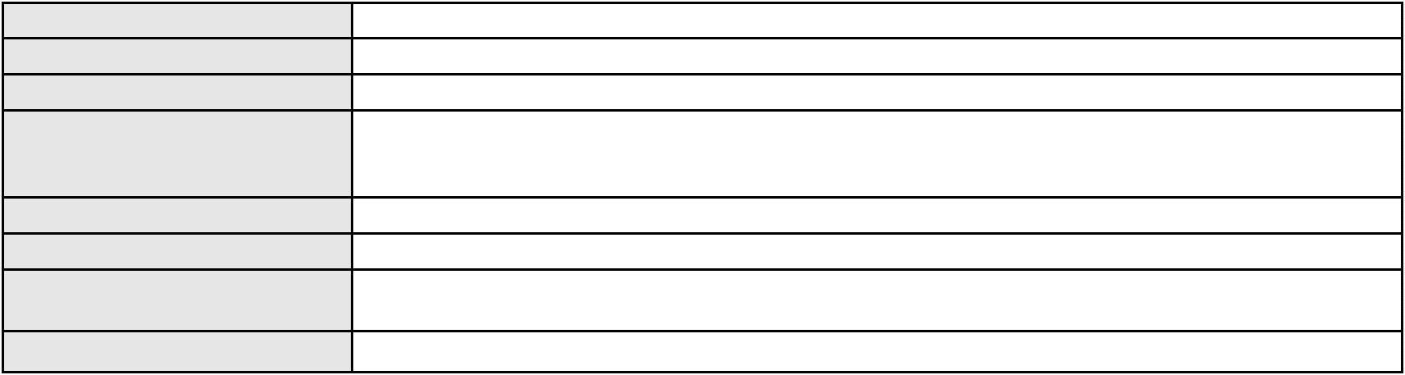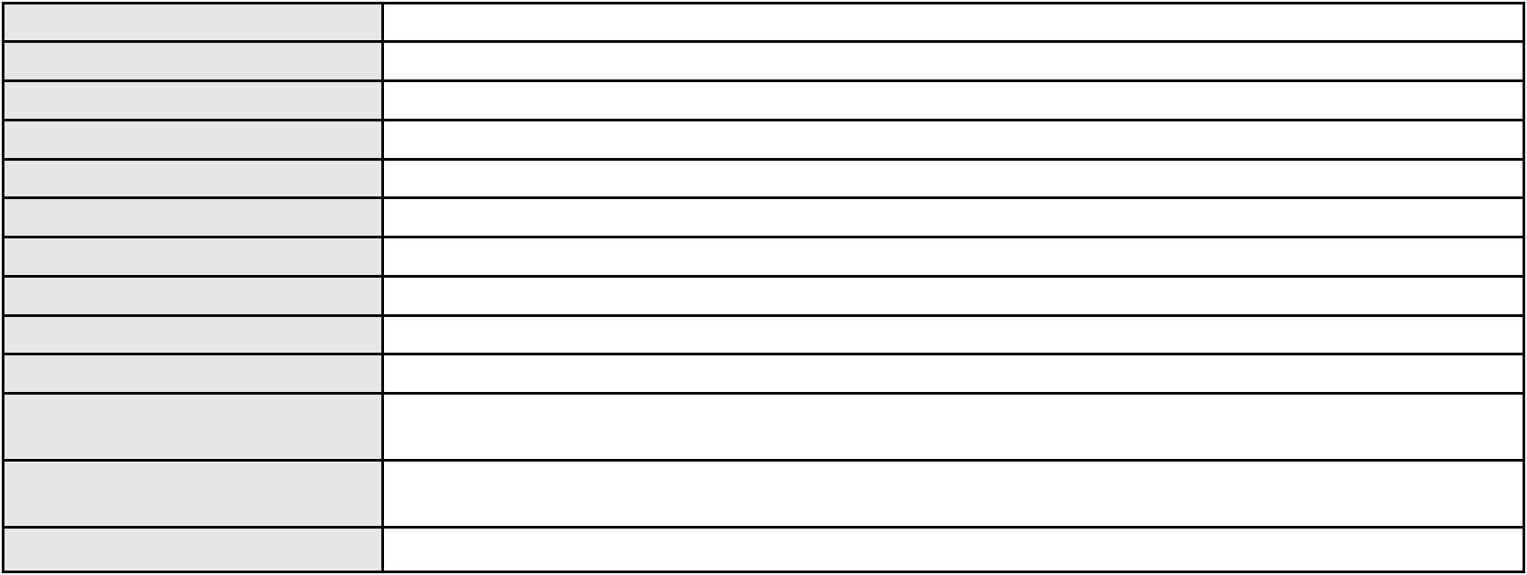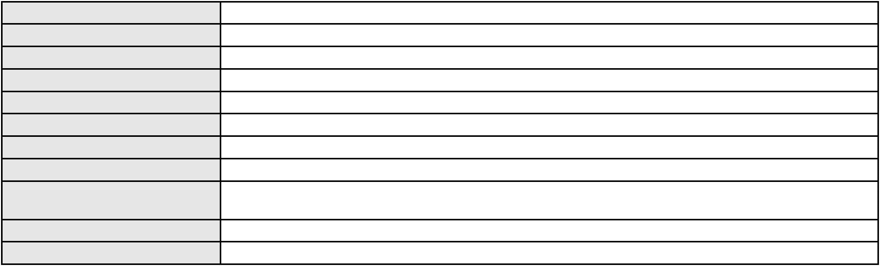

Processo
Terceiros
3000689-56.2025.8.06.0104
Não informado
Voto proferido pelo relator Não informado
Processo
0200445-82.2023.8.06.0067
Número de ordem
Órgão julgador
Órgão julgador colegiado
Relator
46
1º Gabinete da 3ª Câmara de Direito Privado
3ª Câmara de Direito Privado
RAIMUNDO NONATO SILVA SANTOS
APELAÇÃO CÍVEL
Classe judicial
Assunto principal
Polo ativo
Indenização por Dano Moral
BANCO BRADESCARD S.A.
BANCO BRADESCO CARTOES S.A.
Advogado(s) - Polo ativo
Polo passivo
Não informado
LUCIA PEREIRA APOLIANO
Advogado(s) - Polo passivo RONNY ARAUJO DE CARVALHO - (CE39284-A)
Terceiros
Não informado
Voto proferido pelo relator Não informado
Processo
3001359-40.2025.8.06.0122
Número de ordem
Órgão julgador
Órgão julgador colegiado
Relator
47
1º Gabinete da 3ª Câmara de Direito Privado
3ª Câmara de Direito Privado
RAIMUNDO NONATO SILVA SANTOS
APELAÇÃO CÍVEL
Classe judicial
Assunto principal
Polo ativo
Empréstimo consignado
JOSEFA NICOLAU DE SANTANA
AQUILES LIMA DE SOUSA - (CE22030-A)
BANCO PAN S.A.
Advogado(s) - Polo ativo
Polo passivo
Advogado(s) - Polo passivo Não informado
Terceiros
Não informado
Voto proferido pelo relator Não informado
Processo
3000772-06.2025.8.06.0029
Número de ordem
Órgão julgador
Órgão julgador colegiado
Relator
48
1º Gabinete da 3ª Câmara de Direito Privado
3ª Câmara de Direito Privado
RAIMUNDO NONATO SILVA SANTOS
APELAÇÃO CÍVEL
Classe judicial
Assunto principal
Polo ativo
Rescisão do contrato e devolução do dinheiro
RAIMUNDA NONATA ALVES BOMFIM
ADRIANO SILVA LIMA - (CE47780-A)
BANCO DO BRASIL SA
Advogado(s) - Polo ativo
Polo passivo
Advogado(s) - Polo passivo WILSON SALES BELCHIOR - (CE17314-A)
Terceiros
Não informado
Voto proferido pelo relator Não informado
Processo
3000791-09.2025.8.06.0030
Número de ordem
Órgão julgador
Órgão julgador colegiado
Relator
49
1º Gabinete da 3ª Câmara de Direito Privado
3ª Câmara de Direito Privado
RAIMUNDO NONATO SILVA SANTOS
APELAÇÃO CÍVEL
Classe judicial
Assunto principal
Indenização por Dano Moral
14
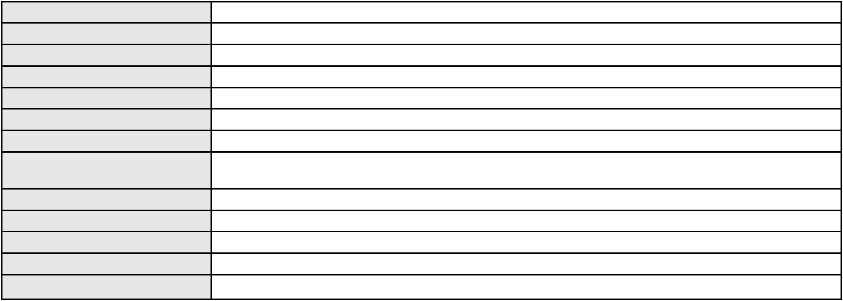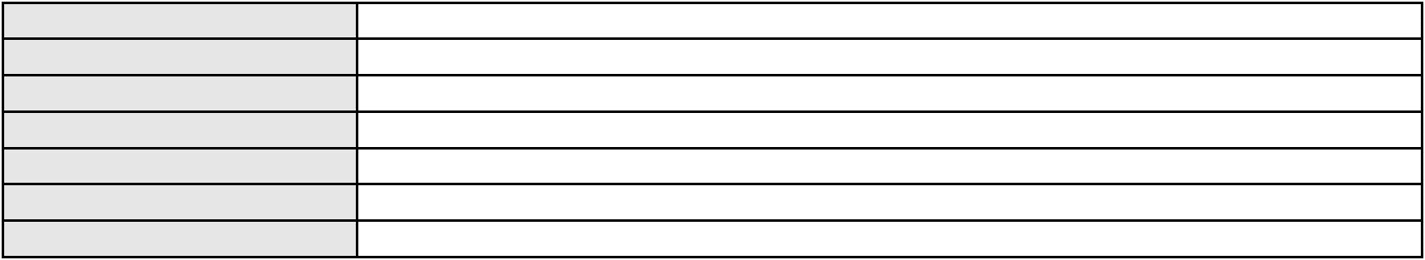

Processo
3000791-09.2025.8.06.0030
Polo ativo
MARIA JUVENAL DA CONCEICAO
GILMARIO DOMINGOS DE SOUZA - (CE30399-A)
BANCO BRADESCO S/A
Advogado(s) - Polo ativo
Polo passivo
Advogado(s) - Polo passivo FRANCISCO SAMPAIO DE MENEZES JUNIOR - (CE9075-A)
Terceiros
Não informado
Voto proferido pelo relator Não informado
Processo
3081131-27.2025.8.06.0001
Número de ordem
Órgão julgador
Órgão julgador colegiado
Relator
50
1º Gabinete da 3ª Câmara de Direito Privado
3ª Câmara de Direito Privado
RAIMUNDO NONATO SILVA SANTOS
APELAÇÃO CÍVEL
Classe judicial
Assunto principal
Polo ativo
Bem de Família (Voluntário)
RAPHAEL NOGUEIRA PINHEIRO
ANDERSANYA BATISTA PINHEIRO
Advogado(s) - Polo ativo
Polo passivo
JORGE HENRIQUE SOUSA FROTA - (CE32626-A)
L. M. B. P.
Advogado(s) - Polo passivo Não informado
Terceiros
L. M. B. P.
MINISTERIO PUBLICO DO ESTADO DO CEARA
Voto proferido pelo relator Não informado
Processo
0893463-30.2014.8.06.0001
Número de ordem
Órgão julgador
Órgão julgador colegiado
Relator
51
1º Gabinete da 3ª Câmara de Direito Privado
3ª Câmara de Direito Privado
RAIMUNDO NONATO SILVA SANTOS
APELAÇÃO CÍVEL
Classe judicial
Assunto principal
Polo ativo
Partilha
JOAO FRANCISCO MEIRELES BARBOSA
REGINALDO CASTELO BRANCO ANDRADE - (CE9975-A)
VIRGINIA DA SILVA CUNHA
Advogado(s) - Polo ativo
Polo passivo
Advogado(s) - Polo passivo WESLEY AMORIM FERREIRA - (CE36091-A)
LEONARDO AMARAL GURGEL - (CE48100-A)
ANTONIA DEILIANE SOUSA DA ROCHA - (CE49690-A)
Terceiros
DEPARTAMENTO ESTADUAL DE TRANSITO
MINISTERIO PUBLICO DO ESTADO DO CEARA
Voto proferido pelo relator Não informado
Processo
3000792-43.2025.8.06.0143
Número de ordem
Órgão julgador
Órgão julgador colegiado
Relator
52
1º Gabinete da 3ª Câmara de Direito Privado
3ª Câmara de Direito Privado
RAIMUNDO NONATO SILVA SANTOS
APELAÇÃO CÍVEL
Classe judicial
Assunto principal
Polo ativo
Indenização por Dano Moral
ANTONIA NEUSA SOARES LOPES
FRANCISCO REGIOS PEREIRA NETO - (CE25034-A)
BANCO ITAU CONSIGNADO S.A
Advogado(s) - Polo ativo
Polo passivo
Advogado(s) - Polo passivo ENY ANGE SOLEDADE BITTENCOURT DE ARAUJO - (BA29442-A)
Terceiros
Não informado
Voto proferido pelo relator Não informado
15
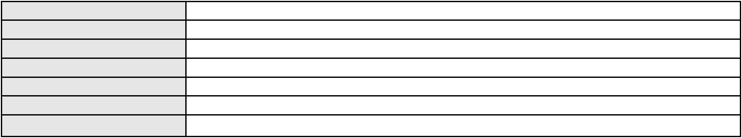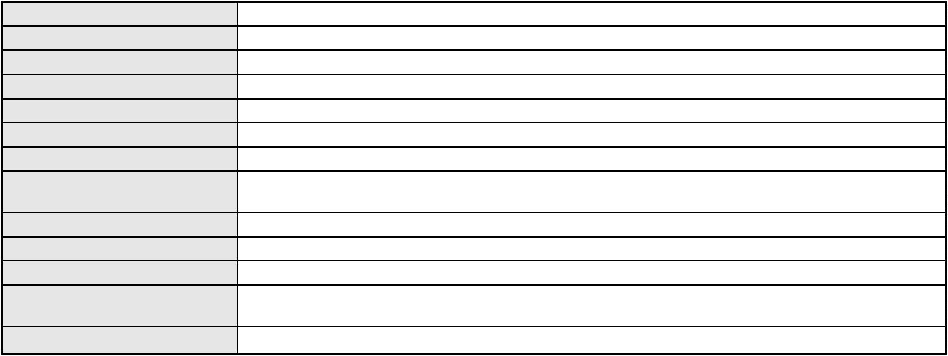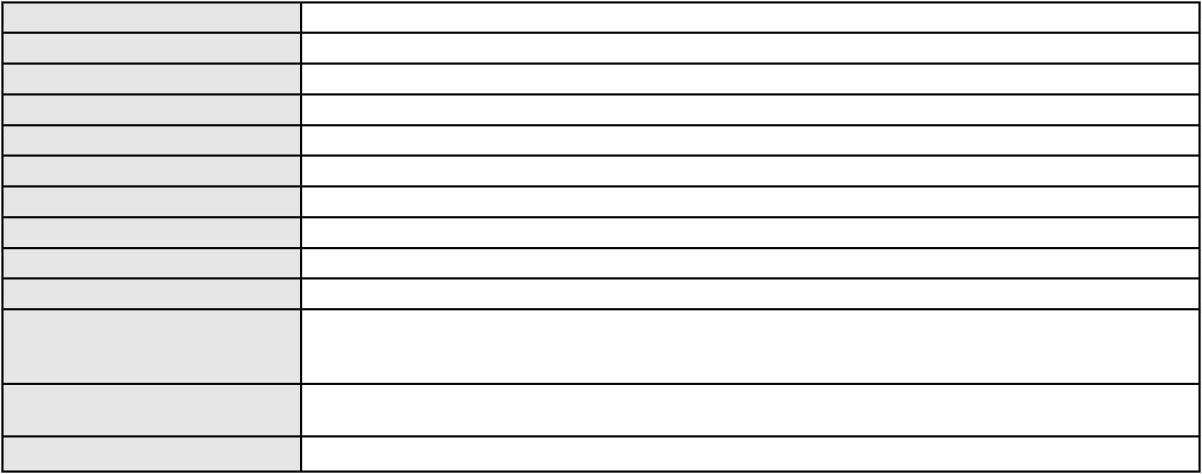

Processo
0139111-95.2016.8.06.0001
53
Número de ordem
Órgão julgador
Órgão julgador colegiado
Relator
1º Gabinete da 3ª Câmara de Direito Privado
3ª Câmara de Direito Privado
RAIMUNDO NONATO SILVA SANTOS
APELAÇÃO CÍVEL
Classe judicial
Assunto principal
Polo ativo
Cumprimento Provisório de Sentença
CESAR FIUZA JUNIOR
LUIZ EDUARDO BARBOSA FIUZA
ELIZABETH FIUZA ARAGAO
MARCILIO BARBOSA FIUZA
TICIANA FIUZA CAMINHA BARBOSA
Advogado(s) - Polo ativo
Polo passivo
ECATERINE DE FREITAS FALCAO - (CE29706-A)
BANCO DO BRASIL SA
Advogado(s) - Polo passivo Não informado
Terceiros
Não informado
Voto proferido pelo relator Não informado
Processo
3001139-76.2025.8.06.0143
Número de ordem
Órgão julgador
Órgão julgador colegiado
Relator
54
1º Gabinete da 3ª Câmara de Direito Privado
3ª Câmara de Direito Privado
RAIMUNDO NONATO SILVA SANTOS
APELAÇÃO CÍVEL
Classe judicial
Assunto principal
Polo ativo
Indenização por Dano Moral
LUIZA BENEDITO DE LIMA
FRANCISCO REGIOS PEREIRA NETO - (CE25034-A)
BANCO BRADESCO S/A
Advogado(s) - Polo ativo
Polo passivo
Advogado(s) - Polo passivo RENATO CHAGAS CORREA DA SILVA - (CE49416-A)
Terceiros
Não informado
Voto proferido pelo relator Não informado
Processo
3000757-83.2025.8.06.0143
Número de ordem
Órgão julgador
Órgão julgador colegiado
Relator
55
1º Gabinete da 3ª Câmara de Direito Privado
3ª Câmara de Direito Privado
RAIMUNDO NONATO SILVA SANTOS
APELAÇÃO CÍVEL
Classe judicial
Assunto principal
Polo ativo
Indenização por Dano Moral
MARIA UMBILINA DE SOUZA
FRANCISCO REGIOS PEREIRA NETO - (CE25034-A)
BANCO BRADESCO S/A
Advogado(s) - Polo ativo
Polo passivo
Advogado(s) - Polo passivo ANTONIO DE MORAES DOURADO NETO - (PE23255-A)
Terceiros
Não informado
Voto proferido pelo relator Não informado
Processo
3002051-09.2025.8.06.0035
Número de ordem
Órgão julgador
Órgão julgador colegiado
Relator
56
1º Gabinete da 3ª Câmara de Direito Privado
3ª Câmara de Direito Privado
RAIMUNDO NONATO SILVA SANTOS
APELAÇÃO CÍVEL
Classe judicial
Assunto principal
Polo ativo
Indenização por Dano Material
ENEL BRASIL S.A
16
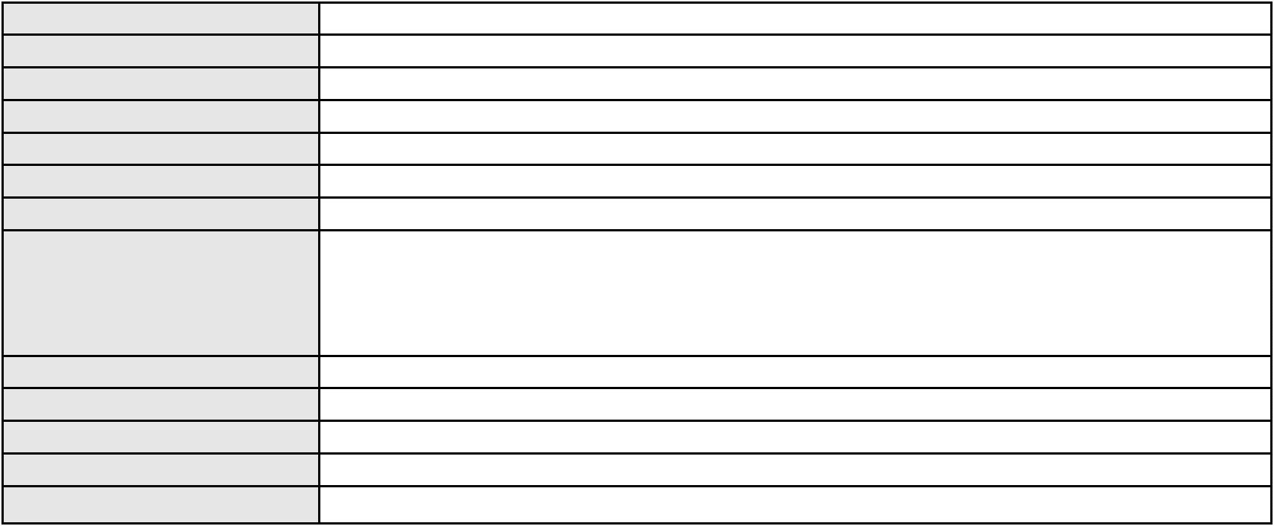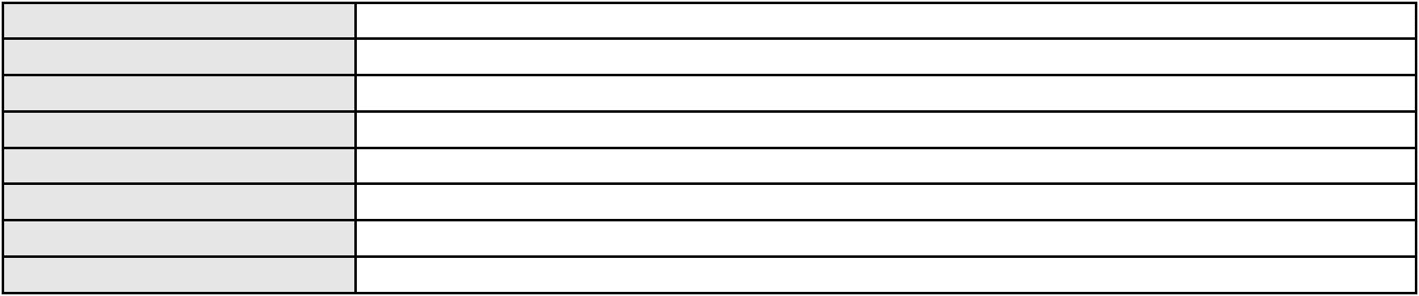

Processo
3002051-09.2025.8.06.0035
Advogado(s) - Polo ativo
Polo passivo
ANTONIO CLETO GOMES - (CE5864-A)
MARIA DA CONCEICAO DA SILVA
Advogado(s) - Polo passivo RODRIGO ANDRADE DO NASCIMENTO - (RN11195-A)
Terceiros
Não informado
Voto proferido pelo relator Não informado
Processo
0051289-72.2021.8.06.0040
Número de ordem
Órgão julgador
Órgão julgador colegiado
Relator
57
1º Gabinete da 3ª Câmara de Direito Privado
3ª Câmara de Direito Privado
RAIMUNDO NONATO SILVA SANTOS
APELAÇÃO CÍVEL
Classe judicial
Assunto principal
Polo ativo
Rescisão do contrato e devolução do dinheiro
COMERCIAL IGUATUENSE DE AUTOS LTDA
GMAC ADMINISTRADORA DE CONSORCIOS LTDA.
Advogado(s) - Polo ativo
Polo passivo
ROBERTO DE OLIVEIRA LOPES - (CE26512-A)
ANTONIA MENDES DA SILVA MOTA
Advogado(s) - Polo passivo LAURA MENDES MOTA - (CE44283-A)
Terceiros
Não informado
Voto proferido pelo relator Não informado
Processo
3007298-78.2025.8.06.0064
Número de ordem
Órgão julgador
Órgão julgador colegiado
Relator
58
1º Gabinete da 3ª Câmara de Direito Privado
3ª Câmara de Direito Privado
RAIMUNDO NONATO SILVA SANTOS
APELAÇÃO CÍVEL
Classe judicial
Assunto principal
Polo ativo
Práticas Abusivas
LUCIA DE FATIMA DA SILVA SOUSA
WALDEGLES GELCK LEAL DE CASTRO - (PR95206-A)
BANCO BMG SA
Advogado(s) - Polo ativo
Polo passivo
Advogado(s) - Polo passivo GIOVANNA MORILLO VIGIL DIAS COSTA - (MG91567-A)
Terceiros
Não informado
Voto proferido pelo relator Não informado
Processo
3001655-96.2025.8.06.0143
Número de ordem
Órgão julgador
Órgão julgador colegiado
Relator
59
1º Gabinete da 3ª Câmara de Direito Privado
3ª Câmara de Direito Privado
RAIMUNDO NONATO SILVA SANTOS
APELAÇÃO CÍVEL
Classe judicial
Assunto principal
Polo ativo
Indenização por Dano Moral
ANTONIA ALEXANDRE DA SILVA
FRANCISCO REGIOS PEREIRA NETO - (CE25034-A)
BANCO BRADESCO FINANCIAMENTOS S.A.
Advogado(s) - Polo ativo
Polo passivo
Advogado(s) - Polo passivo ROBERTO DOREA PESSOA - (BA12407-A)
Terceiros
Não informado
Voto proferido pelo relator Não informado
Processo
3005291-24.2025.8.06.0029
Número de ordem
Órgão julgador
60
1º Gabinete da 3ª Câmara de Direito Privado
3ª Câmara de Direito Privado
Órgão julgador colegiado
17
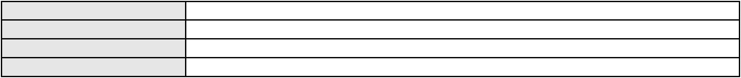

Processo
3005291-24.2025.8.06.0029
Relator
RAIMUNDO NONATO SILVA SANTOS
APELAÇÃO CÍVEL
Classe judicial
Assunto principal
Polo ativo
Cartão de Crédito
GERALDA ABEL DE ALMEIDA FEITOZA
ANTONIO EDSON AUGUSTO PEDROSA - (CE38934-A)
BANCO PINE S/A
Advogado(s) - Polo ativo
Polo passivo
Advogado(s) - Polo passivo Não informado
Terceiros
Não informado
Voto proferido pelo relator Não informado
Processo
0200349-36.2024.8.06.0066
Número de ordem
Órgão julgador
Órgão julgador colegiado
Relator
61
1º Gabinete da 3ª Câmara de Direito Privado
3ª Câmara de Direito Privado
RAIMUNDO NONATO SILVA SANTOS
APELAÇÃO CÍVEL
Classe judicial
Assunto principal
Polo ativo
Indenização por Dano Moral
BANCO DAYCOVAL S/A
Advogado(s) - Polo ativo
MARINA BASTOS DA PORCIUNCULA BENGHI - (CE32401-A)
ROBERTA DA CAMARA LIMA CAVALCANTI - (CE54140-A)
Polo passivo
CARLOS PAULO DA SILVA
Advogado(s) - Polo passivo RODRIGO SAMPSON VILAROUCA DE FREITAS LEITE - (CE39524-A)
CASSIO ROBSON DE ALMEIDA BEZERRA - (PB25660-A)
ESTEFANY JAINY ALEXANDRE DE SOUSA - (CE51030-A)
Terceiros
PATRICIA ADRIANA LIMA
Voto proferido pelo relator Voto não liberado
Processo
3000084-93.2026.8.06.0066
Número de ordem
Órgão julgador
Órgão julgador colegiado
Relator
62
1º Gabinete da 3ª Câmara de Direito Privado
3ª Câmara de Direito Privado
RAIMUNDO NONATO SILVA SANTOS
APELAÇÃO CÍVEL
Classe judicial
Assunto principal
Polo ativo
Indenização por Dano Moral
MARIA LUCI MONTEIRO
Advogado(s) - Polo ativo
Polo passivo
CASSIO ROBSON DE ALMEIDA BEZERRA - (PB25660-A)
BANCO BRADESCO S/A
Advogado(s) - Polo passivo FRANCISCO SAMPAIO DE MENEZES JUNIOR - (CE9075-A)
Terceiros
Não informado
Voto proferido pelo relator Voto não liberado
Processo
0231177-50.2023.8.06.0001
Número de ordem
Órgão julgador
Órgão julgador colegiado
Relator
63
1º Gabinete da 3ª Câmara de Direito Privado
3ª Câmara de Direito Privado
RAIMUNDO NONATO SILVA SANTOS
APELAÇÃO CÍVEL
Classe judicial
Assunto principal
Polo ativo
Reconhecimento / Dissolução
MAYARA DE FATIMA COSTA PAULA
GERMANA TORQUATO ALVES DE CALDA - (CE18068-S)
MOACIR MARCELINO DA SILVA
Advogado(s) - Polo ativo
Polo passivo
Advogado(s) - Polo passivo FRANCISCO ROMULO ARAUJO DE SOUZA FILHO - (CE28354-A)
Terceiros
MINISTERIO PUBLICO DO ESTADO DO CEARA
18
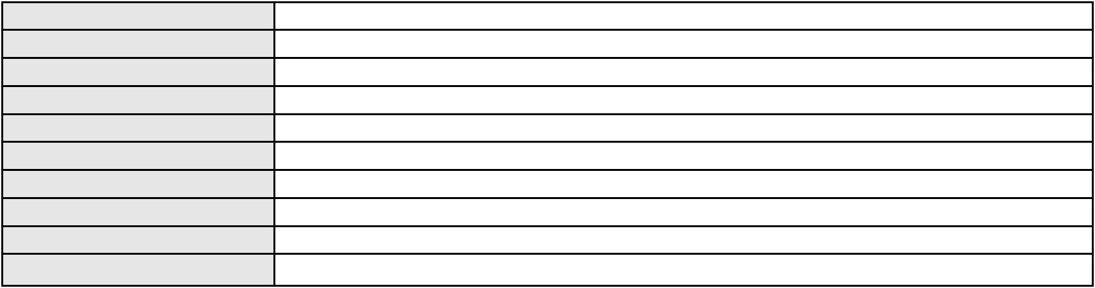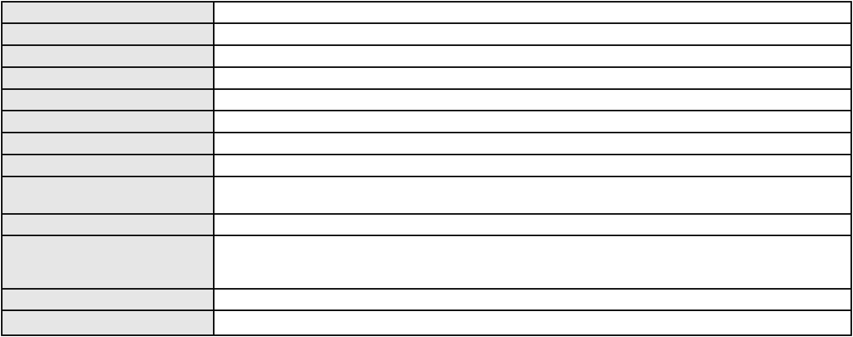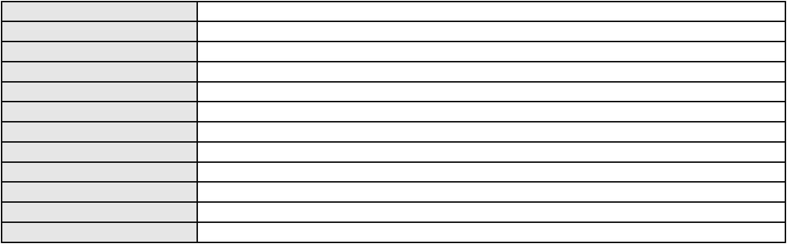

Processo
0231177-50.2023.8.06.0001
Voto proferido pelo relator Não informado
Processo
0200579-23.2022.8.06.0107
Número de ordem
Órgão julgador
Órgão julgador colegiado
Relator
64
1º Gabinete da 3ª Câmara de Direito Privado
3ª Câmara de Direito Privado
RAIMUNDO NONATO SILVA SANTOS
APELAÇÃO CÍVEL
Classe judicial
Assunto principal
Polo ativo
Fornecimento de Energia Elétrica
COMPANHIA ENERGETICA DO CEARA
ANTONIO CLETO GOMES - (CE5864-A)
RAIMUNDA VILANEUDA MONTEIRO DA SILVA
Advogado(s) - Polo ativo
Polo passivo
Advogado(s) - Polo passivo PEDRO ALBERNAN CRESCENCIO DANTAS - (CE9274-A)
Terceiros
Não informado
Voto proferido pelo relator Não informado
Processo
3016250-44.2025.8.06.0000
Número de ordem
Órgão julgador
Órgão julgador colegiado
Relator
65
1º Gabinete da 3ª Câmara de Direito Privado
3ª Câmara de Direito Privado
RAIMUNDO NONATO SILVA SANTOS
AGRAVO DE INSTRUMENTO
Interpretação / Revisão de Contrato
SHOPPING DA MADEIRA PACAJUS LTDA
DAVI MENDANHA LORERO - (GO41757)
SCANIA BANCO S.A.
Classe judicial
Assunto principal
Polo ativo
Advogado(s) - Polo ativo
Polo passivo
Advogado(s) - Polo passivo Não informado
Terceiros
Não informado
Voto proferido pelo relator Não informado
Processo
0200461-93.2024.8.06.0069
Número de ordem
Órgão julgador
Órgão julgador colegiado
Relator
66
1º Gabinete da 3ª Câmara de Direito Privado
3ª Câmara de Direito Privado
RAIMUNDO NONATO SILVA SANTOS
APELAÇÃO CÍVEL
Classe judicial
Assunto principal
Polo ativo
Práticas Abusivas
CRISTINA CARLOS DE OLIVEIRA
JOSE MARDEN DE ALBUQUERQUE FONTENELE - (CE19808-A)
COMPANHIA ENERGETICA DO CEARA
Advogado(s) - Polo ativo
Polo passivo
Advogado(s) - Polo passivo ANTONIO CLETO GOMES - (CE5864-A)
Terceiros
Não informado
Voto proferido pelo relator Não informado
Processo
0001192-83.2004.8.06.0163
Número de ordem
Órgão julgador
Órgão julgador colegiado
Relator
67
1º Gabinete da 3ª Câmara de Direito Privado
3ª Câmara de Direito Privado
RAIMUNDO NONATO SILVA SANTOS
APELAÇÃO CÍVEL
Classe judicial
Assunto principal
Polo ativo
Cheque
BRAZAO DISTRIBUIDORA DE ALIMENTOS E MAQUINAS LTDA
19

Processo
0001192-83.2004.8.06.0163
Advogado(s) - Polo ativo
SANZIO TEIXEIRA DE PAULA - (CE11683-A)
EURIDES RODRIGUES DE PAULA - (CE5621-A)
Polo passivo
ANA CRISTINA TEIXEIRA DA COSTA
Advogado(s) - Polo passivo Não informado
Terceiros
DEFENSORIA PUBLICA DO ESTADO DO CEARA
Voto proferido pelo relator Não informado
Processo
0203559-83.2024.8.06.0167
Número de ordem
Órgão julgador
Órgão julgador colegiado
Relator
68
1º Gabinete da 3ª Câmara de Direito Privado
3ª Câmara de Direito Privado
RAIMUNDO NONATO SILVA SANTOS
APELAÇÃO CÍVEL
Classe judicial
Assunto principal
Polo ativo
Indenização por Dano Material
PRISCILA DE EMANUELE OLIVEIRA CAZELATTO
CAICO GONDIM BORELLI - (CE24895-A)
UNIMED DE FORTALEZA COOPERATIVA DE TRABALHO MEDICO LTDA
Advogado(s) - Polo ativo
Polo passivo
Advogado(s) - Polo passivo DAVID SOMBRA PEIXOTO - (CE16477-A)
Terceiros
Não informado
Voto proferido pelo relator Não informado
Processo
0623528-69.2023.8.06.0000
Número de ordem
Órgão julgador
Órgão julgador colegiado
Relator
69
1º Gabinete da 3ª Câmara de Direito Privado
3ª Câmara de Direito Privado
RAIMUNDO NONATO SILVA SANTOS
AGRAVO DE INSTRUMENTO
Penhora / Depósito/ Avaliação
BANCO BRADESCO BERJ S.A.
Classe judicial
Assunto principal
Polo ativo
Advogado(s) - Polo ativo
MARCO AURELIO DE ALMEIDA ALVES - (SP284884)
GIOVANNA MARSSARI - (SP311015)
Polo passivo
CONSTRUTORA SALLES FURLANI LTDA
Advogado(s) - Polo passivo CRISTIANO CORDEIRO DE ALENCAR - (CE27815-A)
OTAVIO PEREIRA DA SILVA NETO - (CE19272)
Terceiros
MINISTERIO PUBLICO DO ESTADO DO CEARA
Voto proferido pelo relator Não informado
Processo
0220286-96.2025.8.06.0001
Número de ordem
Órgão julgador
Órgão julgador colegiado
Relator
70
1º Gabinete da 3ª Câmara de Direito Privado
3ª Câmara de Direito Privado
RAIMUNDO NONATO SILVA SANTOS
APELAÇÃO CÍVEL
Classe judicial
Assunto principal
Polo ativo
Tratamento médico-hospitalar
DORIS MARIA DA SILVA AMARAL
BEATRIZ CORREA DE SENA - (CE47553-A)
HAPVIDA ASSISTENCIA MEDICA LTDA
Advogado(s) - Polo ativo
Polo passivo
Advogado(s) - Polo passivo IGOR MACEDO FACO - (CE16470-A)
ANDRE MENESCAL GUEDES - (CE23931-A)
Terceiros
Não informado
Voto proferido pelo relator Não informado
20
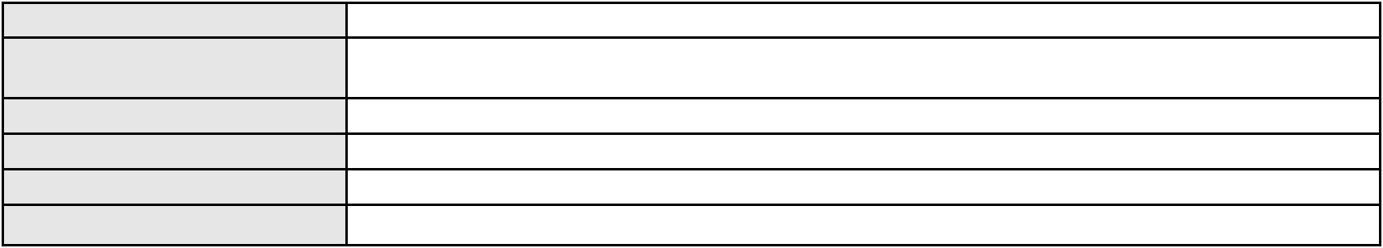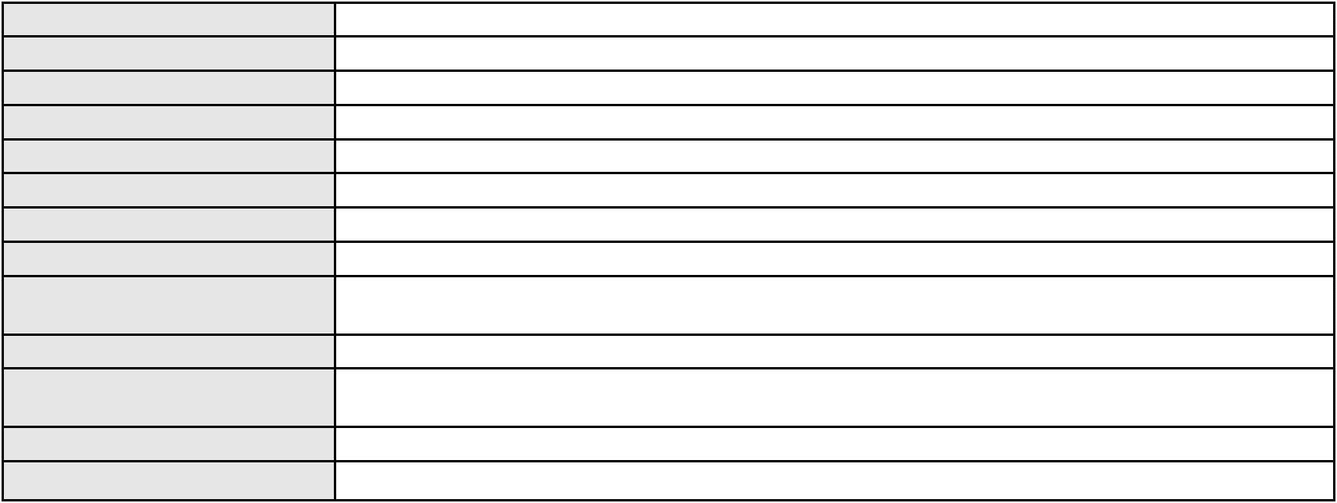

Processo
3076884-03.2025.8.06.0001
Número de ordem
Órgão julgador
Órgão julgador colegiado
Relator
71
1º Gabinete da 3ª Câmara de Direito Privado
3ª Câmara de Direito Privado
RAIMUNDO NONATO SILVA SANTOS
APELAÇÃO CÍVEL
Classe judicial
Assunto principal
Polo ativo
Do Sistema Nacional de Armas
A. D. S. P.
Advogado(s) - Polo ativo
Polo passivo
FERNANDO RAFAEL OLIVEIRA BRAGA - (CE51784-A)
MINISTERIO PUBLICO DO ESTADO DO CEARA
Advogado(s) - Polo passivo Não informado
Terceiros
DELEGACIA DE POLÍCIA CIVIL DA CRIANÇA E DO ADOLESCENTE
MINISTERIO PUBLICO DO ESTADO DO CEARA
Voto proferido pelo relator Não informado
Processo
3000205-45.2026.8.06.0059
Número de ordem
Órgão julgador
Órgão julgador colegiado
Relator
72
1º Gabinete da 3ª Câmara de Direito Privado
3ª Câmara de Direito Privado
RAIMUNDO NONATO SILVA SANTOS
APELAÇÃO CÍVEL
Classe judicial
Assunto principal
Polo ativo
Indenização por Dano Moral
JOSE GALDINO NUNES
Advogado(s) - Polo ativo
Polo passivo
MARCOSORRITE GOMES ALVES - (CE38659-A)
BANCO BRADESCO S/A
Advogado(s) - Polo passivo ROBERTO DOREA PESSOA - (BA12407-A)
Terceiros
Não informado
Voto proferido pelo relator Não informado
Processo
0296666-68.2022.8.06.0001
Número de ordem
Órgão julgador
Órgão julgador colegiado
Relator
73
1º Gabinete da 3ª Câmara de Direito Privado
3ª Câmara de Direito Privado
RAIMUNDO NONATO SILVA SANTOS
APELAÇÃO CÍVEL
Classe judicial
Assunto principal
Polo ativo
Tratamento médico-hospitalar
JEFFERSON WILLIAM ROSA
BERNARDO DALL MASS FERNANDES - (CE18889-A)
BRADESCO SAUDE S/A
Advogado(s) - Polo ativo
Polo passivo
Advogado(s) - Polo passivo WILSON SALES BELCHIOR - (CE17314-A)
Terceiros
Não informado
Voto proferido pelo relator Não informado
Processo
3005039-74.2026.8.06.0000
Número de ordem
Órgão julgador
Órgão julgador colegiado
Relator
74
1º Gabinete da 3ª Câmara de Direito Privado
3ª Câmara de Direito Privado
RAIMUNDO NONATO SILVA SANTOS
AGRAVO DE INSTRUMENTO
Acessão
Classe judicial
Assunto principal
Polo ativo
BANCO DO BRASIL SA
Advogado(s) - Polo ativo
Polo passivo
WILSON SALES BELCHIOR - (CE17314-A)
FLADIANE MARIA PESSOA FERREIRA
21
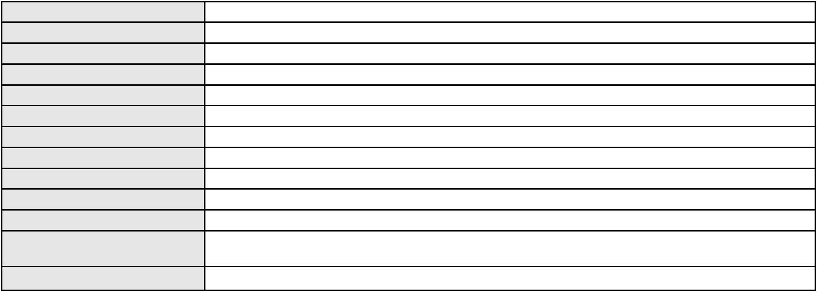

Processo
3005039-74.2026.8.06.0000
Advogado(s) - Polo passivo JESUINO ARAUJO PORFIRIO SAMPAIO - (CE27807-A)
Terceiros
Não informado
Voto proferido pelo relator Não informado
Processo
0266535-81.2020.8.06.0001
Número de ordem
Órgão julgador
Órgão julgador colegiado
Relator
75
1º Gabinete da 3ª Câmara de Direito Privado
3ª Câmara de Direito Privado
RAIMUNDO NONATO SILVA SANTOS
APELAÇÃO CÍVEL
Classe judicial
Assunto principal
Polo ativo
Dissolução
MARCELLA MEDEIROS DE MORAES
FRED BEZERRA FIGUEIREDO - (CE26072-A)
JOAO VICTOR FALCAO PIRES
Advogado(s) - Polo ativo
Polo passivo
Advogado(s) - Polo passivo SUYANE SALDANHA DE PAULA LIMA - (CE22774-A)
DEBORA DA COSTA CANAFISTULA - (CE34874-A)
Terceiros
Não informado
Voto proferido pelo relator Não informado
Processo
0048447-13.2014.8.06.0090
Número de ordem
Órgão julgador
Órgão julgador colegiado
Relator
76
1º Gabinete da 3ª Câmara de Direito Privado
3ª Câmara de Direito Privado
RAIMUNDO NONATO SILVA SANTOS
APELAÇÃO CÍVEL
Classe judicial
Assunto principal
Polo ativo
Assistência Judiciária Gratuita
TIM S A
Advogado(s) - Polo ativo
Polo passivo
CHRISTIANNE GOMES DA ROCHA - (CE37188-A)
CLAYRTON BASTOS DANTAS
Advogado(s) - Polo passivo KERGINALDO CANDIDO PEREIRA - (CE18629-A)
Terceiros
Não informado
Voto proferido pelo relator Não informado
Processo
0286591-04.2021.8.06.0001
Número de ordem
Órgão julgador
Órgão julgador colegiado
Relator
77
1º Gabinete da 3ª Câmara de Direito Privado
3ª Câmara de Direito Privado
RAIMUNDO NONATO SILVA SANTOS
APELAÇÃO CÍVEL
Classe judicial
Assunto principal
Polo ativo
Condomínio
CONDOMINIO RESIDENCIAL ESTRELA DA MANHA
FLAVIA PEARCE FURTADO - (CE15818-A)
AMARILDO DE ALMEIDA GAMA
Advogado(s) - Polo ativo
Polo passivo
Advogado(s) - Polo passivo Não informado
Terceiros
MARIA TANIA DUARTE FARIAS GAMA
Voto proferido pelo relator Não informado
Processo
0204827-02.2022.8.06.0117
Número de ordem
Órgão julgador
Órgão julgador colegiado
Relator
78
1º Gabinete da 3ª Câmara de Direito Privado
3ª Câmara de Direito Privado
RAIMUNDO NONATO SILVA SANTOS
APELAÇÃO CÍVEL
Classe judicial
22

Processo
0204827-02.2022.8.06.0117
Assunto principal
Polo ativo
Prestação de Serviços
INDUSTRIA BRASILEIRA DE ESPUMAS E PARTICIPACOES LTDA
Advogado(s) - Polo ativo
MARILIA SINIMBUH PINHEIRO DE SOUZA - (CE32606-A)
ADELGIDES FIGUEIREDO CORREIA NETO - (CE8209-A)
Polo passivo
CTAD - CENTRO TECNOLOGICO DE ANALISE E DESEMPENHO LTDA
Advogado(s) - Polo passivo VAGNER GOMES CRUZ - (RJ123021-A)
Terceiros
Não informado
Voto proferido pelo relator Não informado
Processo
0226696-10.2024.8.06.0001
Número de ordem
Órgão julgador
Órgão julgador colegiado
Relator
79
1º Gabinete da 3ª Câmara de Direito Privado
3ª Câmara de Direito Privado
RAIMUNDO NONATO SILVA SANTOS
APELAÇÃO CÍVEL
Classe judicial
Assunto principal
Polo ativo
Locação de Móvel
FREDERICO MOLINI MOREIRA
AURIBERTO CUNTO GURGEL - (CE34863-A)
COMPANHIA DE LOCACAO DAS AMERICAS
Advogado(s) - Polo ativo
Polo passivo
Advogado(s) - Polo passivo IGOR MACIEL ANTUNES - (MG74420-A)
Terceiros
Não informado
Voto proferido pelo relator Não informado
Processo
0205032-25.2024.8.06.0064
Número de ordem
Órgão julgador
Órgão julgador colegiado
Relator
80
1º Gabinete da 3ª Câmara de Direito Privado
3ª Câmara de Direito Privado
RAIMUNDO NONATO SILVA SANTOS
APELAÇÃO CÍVEL
Classe judicial
Assunto principal
Polo ativo
Internação sem atividades externas
ERICK RAMOS DA SILVA
Advogado(s) - Polo ativo
Polo passivo
FRANCISCO ROBERTO CASTELO BRANCO PEREIRA FILHO - (CE38829-A)
MINISTERIO PUBLICO DO ESTADO DO CEARA
Advogado(s) - Polo passivo Não informado
Terceiros
MINISTERIO PUBLICO DO ESTADO DO CEARA
MINISTERIO PUBLICO DO ESTADO DO CEARA
Voto proferido pelo relator Não informado
Processo
0205240-09.2024.8.06.0064
Número de ordem
Órgão julgador
Órgão julgador colegiado
Relator
81
1º Gabinete da 3ª Câmara de Direito Privado
3ª Câmara de Direito Privado
RAIMUNDO NONATO SILVA SANTOS
APELAÇÃO CÍVEL
Classe judicial
Assunto principal
Polo ativo
Inclusão Indevida em Cadastro de Inadimplentes
ROBSON MELO BALTAZAR
COMPANHIA ENERGETICA DO CEARA
Advogado(s) - Polo ativo
Polo passivo
ROBSON MELO BALTAZAR - (CE35787-A)
ROBSON MELO BALTAZAR - (CE35787-A)
COMPANHIA ENERGETICA DO CEARA
ROBSON MELO BALTAZAR
Advogado(s) - Polo passivo ANTONIO CLETO GOMES - (CE5864-A)
ANTONIO CLETO GOMES - (CE5864-A)
23
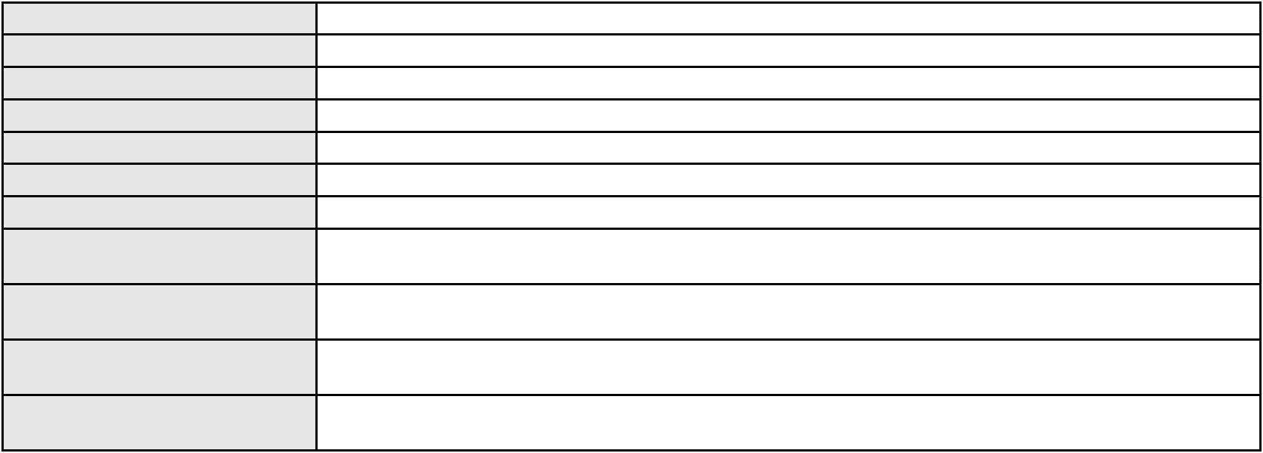

Processo
Terceiros
0205240-09.2024.8.06.0064
Não informado
Voto proferido pelo relator Não informado
Processo
3007726-95.2025.8.06.0117
Número de ordem
Órgão julgador
Órgão julgador colegiado
Relator
82
1º Gabinete da 3ª Câmara de Direito Privado
3ª Câmara de Direito Privado
RAIMUNDO NONATO SILVA SANTOS
APELAÇÃO CÍVEL
Classe judicial
Assunto principal
Polo ativo
Vendas casadas
MARIA MARINETE DE FREITAS
LEANDRO DE ARAUJO SAMPAIO - (CE32509-A)
BANCO VOTORANTIM S.A.
Advogado(s) - Polo ativo
Polo passivo
Advogado(s) - Polo passivo FRANCISCA GISELIA DANTAS DA SILVA - (CE34066-A)
ANTONIO DE MORAES DOURADO NETO - (PE23255-A)
RODRIGO SCOPEL - (RS40004-A)
Terceiros
Não informado
Voto proferido pelo relator Não informado
Processo
0070145-12.2019.8.06.0119
Número de ordem
Órgão julgador
Órgão julgador colegiado
Relator
83
1º Gabinete da 3ª Câmara de Direito Privado
3ª Câmara de Direito Privado
RAIMUNDO NONATO SILVA SANTOS
APELAÇÃO CÍVEL
Classe judicial
Assunto principal
Polo ativo
Seguro
WLADSON CARDOSO BRASIL
LINSSON ALENCAR BATISTA - (CE31874-A)
AGV BRASIL ASSOCIACAO DE AUTOGESTAO VEICULAR
Advogado(s) - Polo ativo
Polo passivo
Advogado(s) - Polo passivo JOANNA GRASIELLE GONCALVES GUEDES - (MG157314-A)
Terceiros
MINISTERIO PUBLICO DO ESTADO DO CEARA
Voto proferido pelo relator Não informado
Processo
0629672-25.2024.8.06.0000
Número de ordem
Órgão julgador
Órgão julgador colegiado
Relator
84
1º Gabinete da 3ª Câmara de Direito Privado
3ª Câmara de Direito Privado
RAIMUNDO NONATO SILVA SANTOS
AGRAVO DE INSTRUMENTO
Classe judicial
Assunto principal
Polo ativo
Compra e Venda
PALM BEACH CHALES E RESTO LTDA
ALBANO JOSE ROCHA TEIXEIRA - (CE24322-A)
JOAO BATISTA DOS SANTOS VASCONCELOS
Advogado(s) - Polo ativo
Polo passivo
Advogado(s) - Polo passivo ANTONIO CARLOS ARAUJO ARRUDA PRADO - (CE42604-A)
Terceiros
MINISTERIO PUBLICO DO ESTADO DO CEARA
Voto proferido pelo relator Não informado
Processo
0253415-97.2022.8.06.0001
Número de ordem
Órgão julgador
Órgão julgador colegiado
Relator
85
1º Gabinete da 3ª Câmara de Direito Privado
3ª Câmara de Direito Privado
RAIMUNDO NONATO SILVA SANTOS
APELAÇÃO CÍVEL
Classe judicial
24
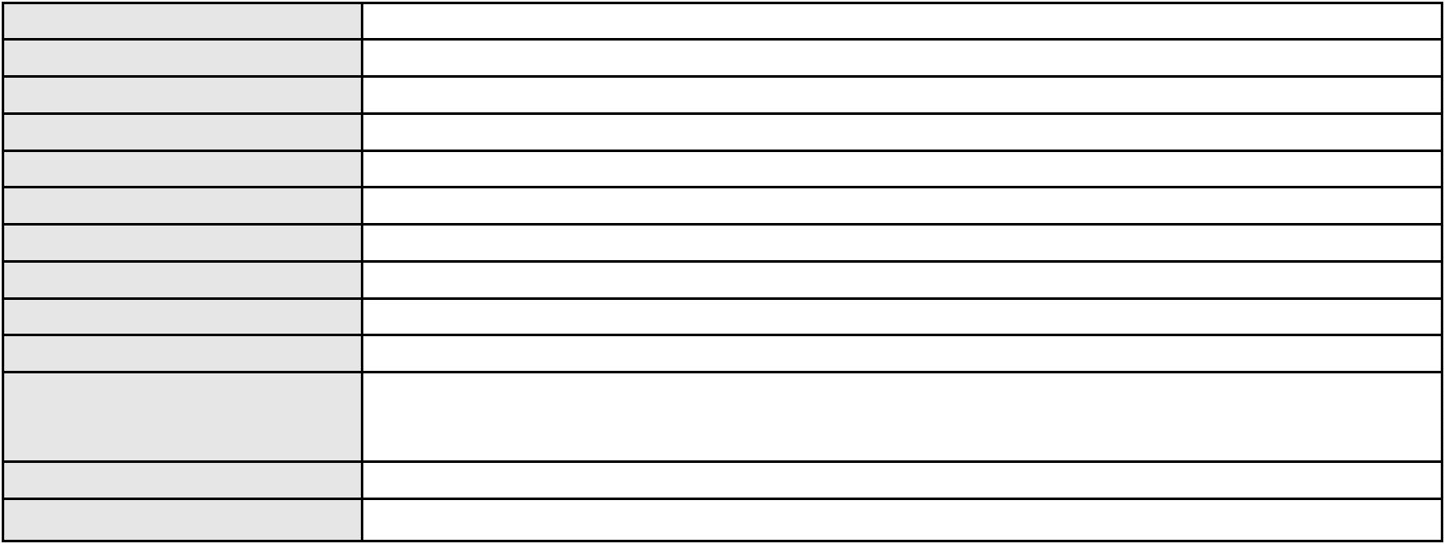

Processo
0253415-97.2022.8.06.0001
Perdas e Danos
Assunto principal
Polo ativo
CONSORCIO FTS (LINHA LESTE)
Advogado(s) - Polo ativo
GILBERTO CIPULLO - (SP24921-A)
RODRIGO FORLANI LOPES - (SP253133-A)
BRUNO MIGUEL SIEIRO FERREIRA - (RJ133297-A)
Polo passivo
TRANSFORMADORES UNIAO INDUSTRIA E COMERCIO LTDA
Advogado(s) - Polo passivo ERICA DE AGUIAR - (SP209182)
Terceiros
MINISTERIO PUBLICO DO ESTADO DO CEARA
Voto proferido pelo relator Não informado
Processo
0631656-78.2023.8.06.0000
Número de ordem
Órgão julgador
Órgão julgador colegiado
Relator
86
1º Gabinete da 3ª Câmara de Direito Privado
3ª Câmara de Direito Privado
RAIMUNDO NONATO SILVA SANTOS
AGRAVO DE INSTRUMENTO
Classe judicial
Assunto principal
Polo ativo
Revogação de atos praticados em prejuízo de credores e da massa
MAIS SABOR INDUSTRIA E COMERCIO DE REFRIGERANTES LTDA
BANCO VOTORANTIM S.A.
Advogado(s) - Polo ativo
ROBERTO LINCOLN DE SOUSA GOMES JUNIOR - (CE33249-A)
LEON SIMOES DE MELLO - (CE29493-A)
LAIS LIMA DE ALBUQUERQUE - (CE44248)
VICENTE MARTINS PRATA BRAGA - (CE19309-A)
Polo passivo
MEPLAST DISTRIBUIDORA DE PRODUTOS PLASTICOS LTDA
MINISTERIO DA FAZENDA
Advogado(s) - Polo passivo REBECCA KELEN SANTANA GARCIA TAVARES - (SP382884)
MARCOS RODRIGUES PINTO JUNIOR - (SP393014)
MARIA AMELIA FREITAS ALONSO - (SP167825)
ANA INES RIOS BRAGA - (SP479213)
PAULO SOARES BRANDAO - (SP151545-A)
Terceiros
MINISTERIO PUBLICO DO ESTADO DO CEARA
P2S ADMINISTRACAO JUDICIAL LTDA.
Voto proferido pelo relator Não informado
Processo
0200030-80.2024.8.06.0159
Número de ordem
Órgão julgador
Órgão julgador colegiado
Relator
87
1º Gabinete da 3ª Câmara de Direito Privado
3ª Câmara de Direito Privado
RAIMUNDO NONATO SILVA SANTOS
APELAÇÃO CÍVEL
Classe judicial
Assunto principal
Polo ativo
Contratos de Consumo
ANTONIO WELLIGTON BRAGA
FERNANDA FREIRE LEMOS PINHEIRO - (CE47441-A)
YAMAHA ADMINISTRADORA DE CONSORCIO LTDA
Advogado(s) - Polo ativo
Polo passivo
Advogado(s) - Polo passivo Não informado
Terceiros
Não informado
Voto proferido pelo relator Não informado
Processo
3020883-98.2025.8.06.0000
Número de ordem
Órgão julgador
Órgão julgador colegiado
Relator
88
1º Gabinete da 3ª Câmara de Direito Privado
3ª Câmara de Direito Privado
RAIMUNDO NONATO SILVA SANTOS
AGRAVO DE INSTRUMENTO
Fixação
Classe judicial
Assunto principal
25
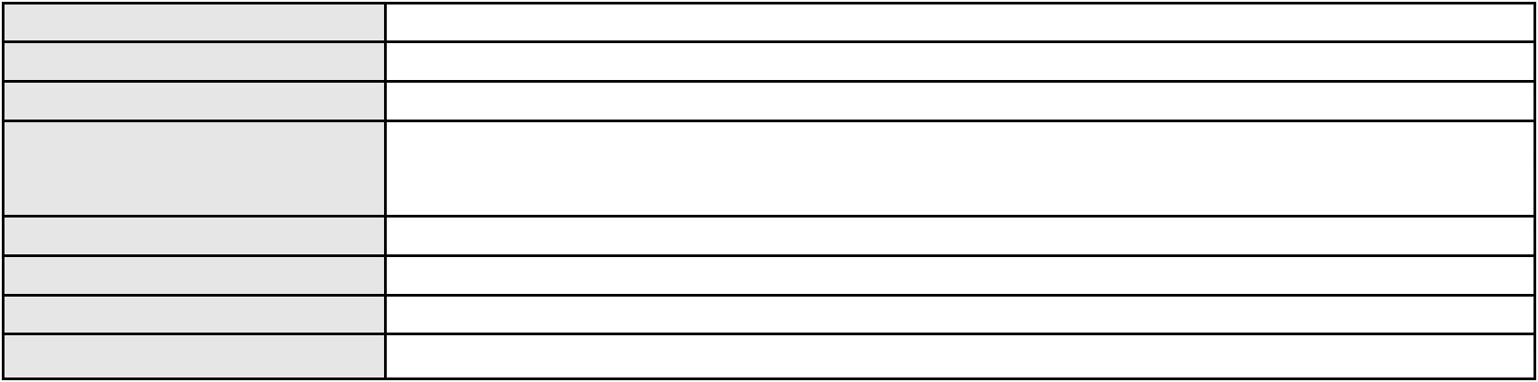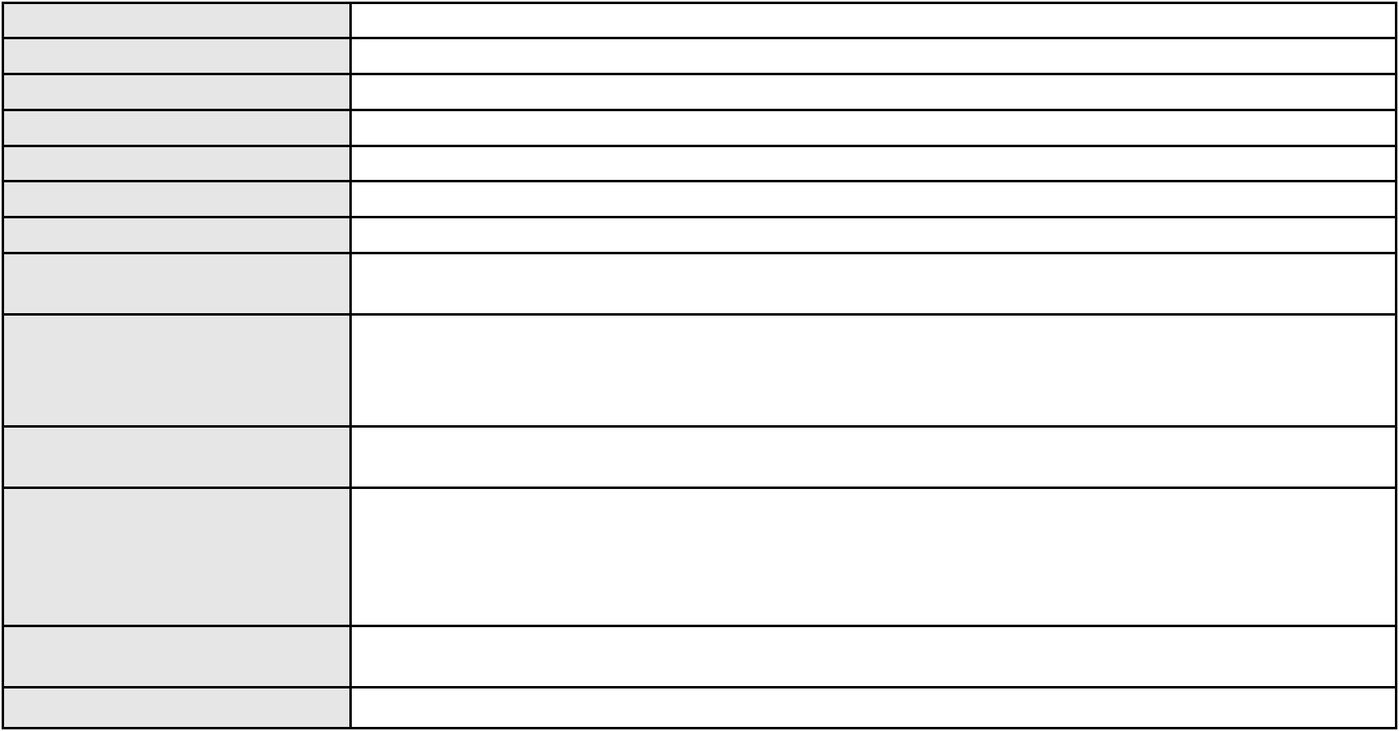

Processo
3020883-98.2025.8.06.0000
Polo ativo
TIBERIO CARLOS SOARES ROBERTO PINTO
Advogado(s) - Polo ativo
GABRIELA PIMENTEL PESSOA - (CE20680-A)
LARISSA DE ALENCAR PINHEIRO - (CE20256-A)
Polo passivo
E. I. S. M. S. P.
ALINE SILVA MELO
Advogado(s) - Polo passivo Não informado
Terceiros
MINISTERIO PUBLICO DO ESTADO DO CEARA
Voto proferido pelo relator Não informado
Processo
0261374-90.2020.8.06.0001
Número de ordem
Órgão julgador
Órgão julgador colegiado
Relator
89
1º Gabinete da 3ª Câmara de Direito Privado
3ª Câmara de Direito Privado
RAIMUNDO NONATO SILVA SANTOS
APELAÇÃO CÍVEL
Classe judicial
Assunto principal
Polo ativo
Efeito Suspensivo / Impugnação / Embargos à Execução
MONIQUE BEZERRA ASSUNCAO BENEVIDES
Advogado(s) - Polo ativo
RUI BARROS LEAL FARIAS - (CE16411-A)
MIGUEL ROCHA NASSER HISSA - (CE15469-A)
RODRIGO MACEDO DE CARVALHO - (CE15470-A)
Polo passivo
BANCO DO BRASIL SA
Advogado(s) - Polo passivo DAVID SOMBRA PEIXOTO - (CE16477-A)
Terceiros
MINISTERIO PUBLICO DO ESTADO DO CEARA
Voto proferido pelo relator Não informado
Processo
0201142-63.2024.8.06.0166
Número de ordem
Órgão julgador
Órgão julgador colegiado
Relator
90
1º Gabinete da 3ª Câmara de Direito Privado
3ª Câmara de Direito Privado
RAIMUNDO NONATO SILVA SANTOS
APELAÇÃO CÍVEL
Classe judicial
Assunto principal
Polo ativo
Contratos de Consumo
LEILA SILVA FERNANDES
GUSTAVO CARVALHO ESPINDOLA - (CE43092-A)
TIM S A
Advogado(s) - Polo ativo
Polo passivo
Advogado(s) - Polo passivo CHRISTIANNE GOMES DA ROCHA - (CE37188-A)
CARLOS FERNANDO DE SIQUEIRA CASTRO - (CE14326-A)
Terceiros
Não informado
Voto proferido pelo relator Não informado
Processo
0241976-55.2023.8.06.0001
Número de ordem
Órgão julgador
Órgão julgador colegiado
Relator
91
1º Gabinete da 3ª Câmara de Direito Privado
3ª Câmara de Direito Privado
RAIMUNDO NONATO SILVA SANTOS
APELAÇÃO CÍVEL
Classe judicial
Assunto principal
Polo ativo
Indenização por Dano Material
PRIME PLUS LOCACAO DE VEICULOS E TRANSPORTES TURISTICOS LTDA
MOZART GOMES DE LIMA NETO - (CE16445-A)
CEARA CARDAN COMERCIO DE PECAS E SERVICOS AUTOMOTIVOS LTDA
Advogado(s) - Polo ativo
Polo passivo
Advogado(s) - Polo passivo RAFAEL VICTOR ALBUQUERQUE RODRIGUES DE LIMA - (CE27628-A)
Terceiros
Não informado
Voto proferido pelo relator Não informado
26
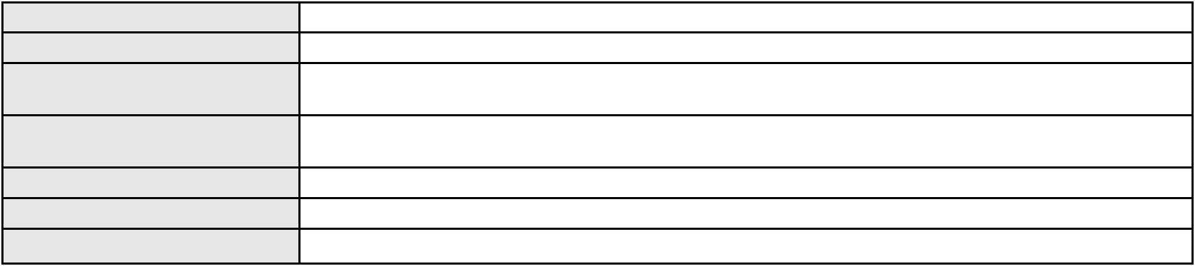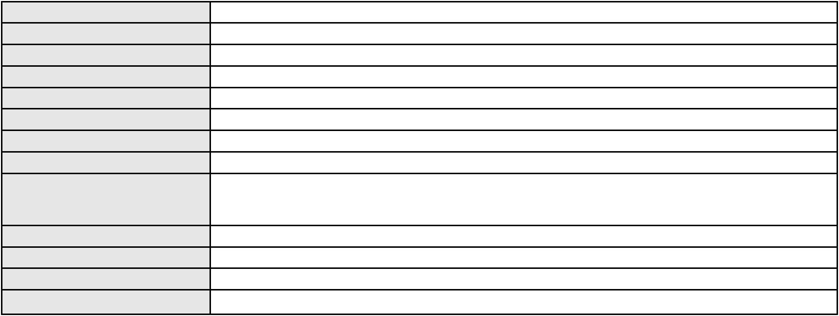

Processo
0200364-52.2024.8.06.0115
Número de ordem
Órgão julgador
Órgão julgador colegiado
Relator
92
1º Gabinete da 3ª Câmara de Direito Privado
3ª Câmara de Direito Privado
RAIMUNDO NONATO SILVA SANTOS
APELAÇÃO CÍVEL
Classe judicial
Assunto principal
Polo ativo
Obrigação de Fazer / Não Fazer
FRANCISCO CLAUGENIO GOMES
MARIA JOSE MAIA - (CE17304-A)
UNIMED DO CARIRI - COOPERATIVA DE TRABALHO MEDICO LTDA
Advogado(s) - Polo ativo
Polo passivo
Advogado(s) - Polo passivo SHALON MICHAELLI ANGELO TAVARES - (CE24016-A)
MARILIA BARBOSA DE OLIVEIRA - (CE34374-A)
Terceiros
Não informado
Voto proferido pelo relator Não informado
Processo
3005984-32.2024.8.06.0000
Número de ordem
Órgão julgador
Órgão julgador colegiado
Relator
93
1º Gabinete da 3ª Câmara de Direito Privado
3ª Câmara de Direito Privado
RAIMUNDO NONATO SILVA SANTOS
AGRAVO DE INSTRUMENTO
Adjudicação
Classe judicial
Assunto principal
Polo ativo
CCB BRASIL ARRENDAMENTO MERCANTIL S.A.
GABRIEL JOSE DE ORLEANS E BRAGANCA - (RJ132374)
VIPU VIACAO IPU LTDA
Advogado(s) - Polo ativo
Polo passivo
Advogado(s) - Polo passivo RAUL QUEIROZ DIAS - (CE26538-A)
Terceiros
Não informado
Voto proferido pelo relator Não informado
Processo
3022701-85.2025.8.06.0000
Número de ordem
Órgão julgador
Órgão julgador colegiado
Relator
94
1º Gabinete da 3ª Câmara de Direito Privado
3ª Câmara de Direito Privado
RAIMUNDO NONATO SILVA SANTOS
AGRAVO DE INSTRUMENTO
Classe judicial
Assunto principal
Polo ativo
Administração judicial
BANCO DO NORDESTE DO BRASIL SA
LARA ROLA BEZERRA DE MENEZES - (CE22373-A)
MAIS SABOR INDUSTRIA E COMERCIO DE REFRIGERANTES LTDA
Advogado(s) - Polo ativo
Polo passivo
Advogado(s) - Polo passivo ROBERTO LINCOLN DE SOUSA GOMES JUNIOR - (CE33249-A)
Terceiros
MINISTERIO PUBLICO DO ESTADO DO CEARA
Voto proferido pelo relator Não informado
Processo
0200343-54.2023.8.06.0069
Número de ordem
Órgão julgador
Órgão julgador colegiado
Relator
95
1º Gabinete da 3ª Câmara de Direito Privado
3ª Câmara de Direito Privado
RAIMUNDO NONATO SILVA SANTOS
APELAÇÃO CÍVEL
Classe judicial
Assunto principal
Polo ativo
Fixação
Pedro de Oliveira
Advogado(s) - Polo ativo
Polo passivo
SAMUEL OLIVEIRA ALCANTARA - (CE38350-A)
ANA PAULA LEOTERIO DO NASCIMENTO
27

Processo
0200343-54.2023.8.06.0069
Advogado(s) - Polo passivo Não informado
Terceiros
MINISTERIO PUBLICO DO ESTADO DO CEARA
Voto proferido pelo relator Voto não liberado
Processo
3035206-08.2025.8.06.0001
Número de ordem
Órgão julgador
Órgão julgador colegiado
Relator
96
1º Gabinete da 3ª Câmara de Direito Privado
3ª Câmara de Direito Privado
RAIMUNDO NONATO SILVA SANTOS
APELAÇÃO CÍVEL
Classe judicial
Assunto principal
Polo ativo
Fornecimento de medicamentos
FRANCISCO SOLIVANIR ALVES
ITALO MARINHO CAVALCANTE - (CE27441-A)
UNIMED DE FORTALEZA COOPERATIVA DE TRABALHO MEDICO LTDA
Advogado(s) - Polo ativo
Polo passivo
Advogado(s) - Polo passivo DAVID SOMBRA PEIXOTO - (CE16477-A)
Terceiros
Não informado
Voto proferido pelo relator Voto não liberado
Processo
0010688-84.2019.8.06.0075
Número de ordem
Órgão julgador
Órgão julgador colegiado
Relator
97
1º Gabinete da 3ª Câmara de Direito Privado
3ª Câmara de Direito Privado
RAIMUNDO NONATO SILVA SANTOS
APELAÇÃO CÍVEL
Classe judicial
Assunto principal
Polo ativo
Defeito, nulidade ou anulação
ALTAIR RORIZ BERTOLETTI
GUILHERME DA SILVA SANTIAGO
Advogado(s) - Polo ativo
Polo passivo
IVA DA PAZ MONTEIRO FILHO - (CE21407-A)
SAFIRA CONSTRUCOES SPE LTDA
PILAR INCORPORACOES E ASSESSORIA EMPRESARIAL LTDA
Advogado(s) - Polo passivo MARCIO RAFAEL GAZZINEO - (CE23495-A)
GEISA DOS SANTOS LIMA - (BA53740-A)
Terceiros
Não informado
Voto proferido pelo relator Não informado
Processo
0255444-57.2021.8.06.0001
Número de ordem
Órgão julgador
Órgão julgador colegiado
Relator
98
1º Gabinete da 3ª Câmara de Direito Privado
3ª Câmara de Direito Privado
RAIMUNDO NONATO SILVA SANTOS
APELAÇÃO CÍVEL
Classe judicial
Assunto principal
Polo ativo
Liminar
BRADESCO SAUDE S/A
WILSON SALES BELCHIOR - (CE17314-A)
L. F. A. B.
Advogado(s) - Polo ativo
Polo passivo
Advogado(s) - Polo passivo JOAO VICTOR FERNANDES DE ALMEIDA MESSIAS - (CE29776-A)
JOAO PAULO DE AZEVEDO MARTINS - (CE32835-A)
Terceiros
MINISTERIO PUBLICO DO ESTADO DO CEARA
Voto proferido pelo relator Voto não liberado
Processo
0012445-30.2008.8.06.0001
Número de ordem
Órgão julgador
99
1º Gabinete da 3ª Câmara de Direito Privado
28
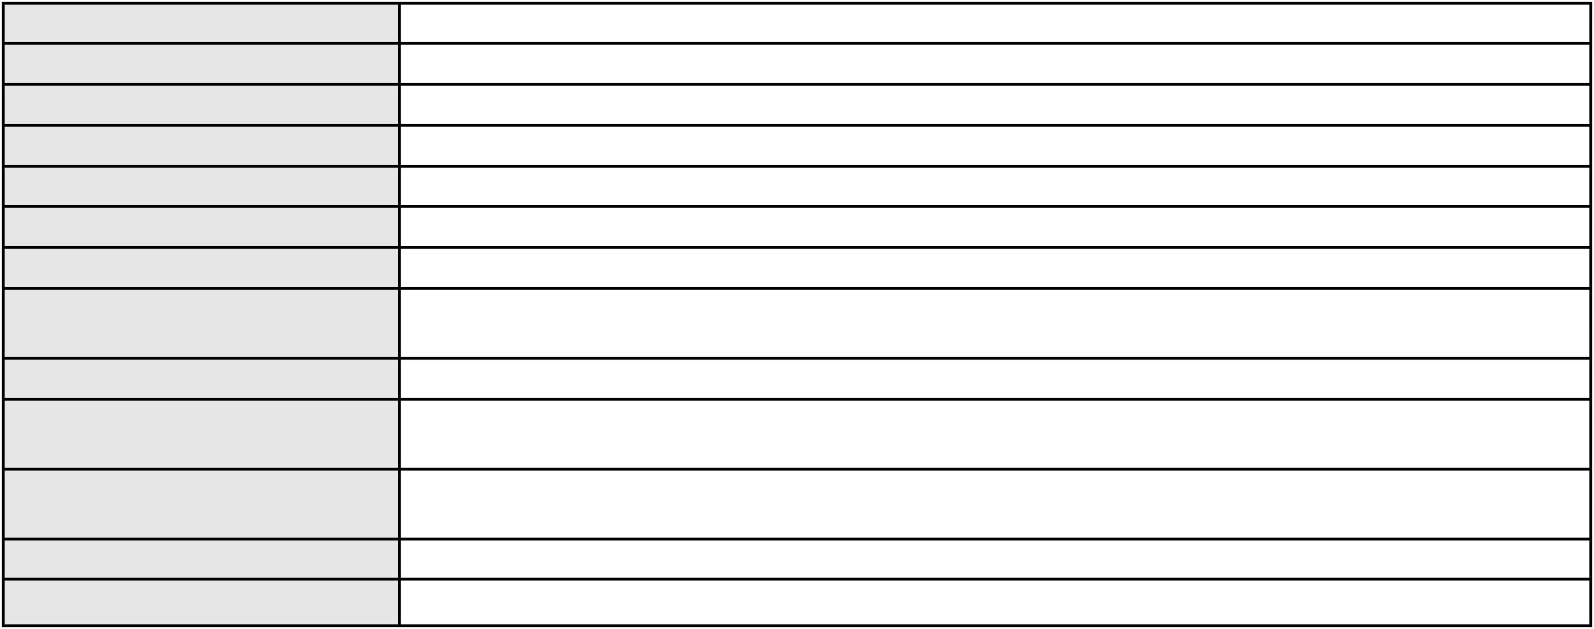

Processo
0012445-30.2008.8.06.0001
3ª Câmara de Direito Privado
RAIMUNDO NONATO SILVA SANTOS
APELAÇÃO CÍVEL
Órgão julgador colegiado
Relator
Classe judicial
Assunto principal
Polo ativo
Duplicata
BOM VIZINHO DISTRIBUIDORA DE ALIMENTOS LTDA.
CASAS PINHEIRO DISTRIBUIDORA DE ALIMENTOS LTDA
Advogado(s) - Polo ativo
Polo passivo
ANTONIO CLETO GOMES - (CE5864-A)
B S FACTORING FOMENTO COMERCIAL LTDA
FRANGO FORTE PRODUTOS AVICOLAS LTDA FALIDO
BANCO VOITER SA
PWA S/A
ZFAC CONSULTORIA E PARTICIPACOES LTDA
Advogado(s) - Polo passivo EDUARDO SILVEIRA ARRUDA - (SP47049)
JULIET MATTOS DE CARVALHO - (SP369130)
Terceiros
Não informado
Voto proferido pelo relator Não informado
Processo
0003747-68.2016.8.06.0061
Número de ordem
Órgão julgador
Órgão julgador colegiado
Relator
100
1º Gabinete da 3ª Câmara de Direito Privado
3ª Câmara de Direito Privado
RAIMUNDO NONATO SILVA SANTOS
APELAÇÃO CÍVEL
Classe judicial
Assunto principal
Polo ativo
Cédula de Crédito Bancário
BANCO DO NORDESTE DO BRASIL SA
JOSE INACIO ROSA BARREIRA - (CE8151-A)
RAQUEL FARIAS MOREIRA
Advogado(s) - Polo ativo
Polo passivo
Advogado(s) - Polo passivo DAVID BENEVIDES FALCAO MELO - (CE15118-A)
Terceiros
Não informado
Voto proferido pelo relator Não informado
Processo
3037595-97.2024.8.06.0001
Número de ordem
Órgão julgador
Órgão julgador colegiado
Relator
101
1º Gabinete da 3ª Câmara de Direito Privado
3ª Câmara de Direito Privado
RAIMUNDO NONATO SILVA SANTOS
APELAÇÃO CÍVEL
Classe judicial
Assunto principal
Polo ativo
Alienação Fiduciária
ANA CLAUDIA SOUZA DA SILVA
ANTONIO HELDER GUERRA LOBO FILHO - (CE42605-A)
BANCO HONDA S/A.
Advogado(s) - Polo ativo
Polo passivo
Advogado(s) - Polo passivo HIRAN LEAO DUARTE - (CE10422-A)
Terceiros
Não informado
Voto proferido pelo relator Não informado
Processo
0228270-39.2022.8.06.0001
Número de ordem
Órgão julgador
Órgão julgador colegiado
Relator
102
1º Gabinete da 3ª Câmara de Direito Privado
3ª Câmara de Direito Privado
RAIMUNDO NONATO SILVA SANTOS
APELAÇÃO CÍVEL
Classe judicial
Assunto principal
Polo ativo
Contratos Bancários
BANCO BRADESCO S/A
29
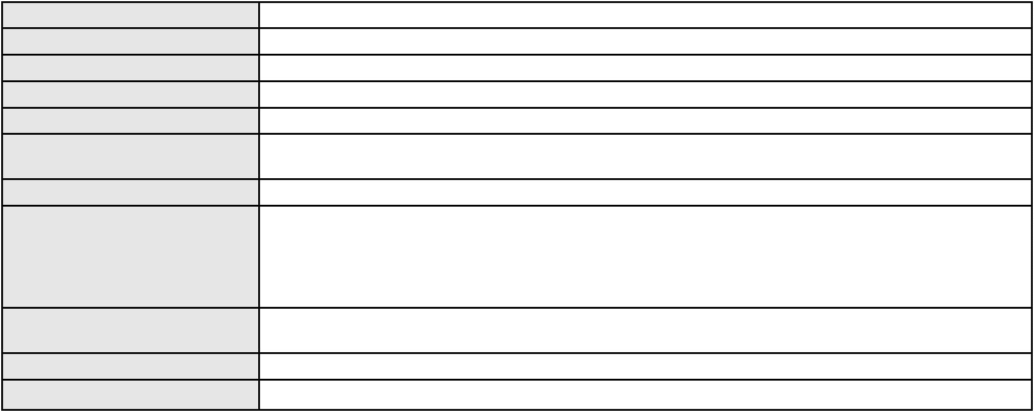

Processo
0228270-39.2022.8.06.0001
Advogado(s) - Polo ativo
Polo passivo
ROSANGELA DA ROSA CORREA - (CE27988-A)
JOCELIO FERREIRA AGUIAR
Advogado(s) - Polo passivo YAGO DIAS ARAUJO - (GO55226-A)
Terceiros
Não informado
Voto proferido pelo relator Não informado
Processo
0155758-97.2018.8.06.0001
Número de ordem
Órgão julgador
Órgão julgador colegiado
Relator
103
1º Gabinete da 3ª Câmara de Direito Privado
3ª Câmara de Direito Privado
RAIMUNDO NONATO SILVA SANTOS
APELAÇÃO CÍVEL
Classe judicial
Assunto principal
Polo ativo
Representação comercial
NMSPR REPRESENTACOES COMERCIAIS LTDA
Advogado(s) - Polo ativo
GILBERTO GAESKI - (PR21838)
GUILHERME GAESKI - (PR95098)
Polo passivo
FAE SISTEMAS DE MEDICAO S/A
Advogado(s) - Polo passivo AMANDA ARRAES DE ALENCAR PONTES - (CE32111-A)
MANUEL LUIS DA ROCHA NETO - (CE7479-A)
Terceiros
MINISTERIO PUBLICO DO ESTADO DO CEARA
Voto proferido pelo relator Não informado
Processo
0275667-60.2023.8.06.0001
Número de ordem
Órgão julgador
Órgão julgador colegiado
Relator
104
1º Gabinete da 3ª Câmara de Direito Privado
3ª Câmara de Direito Privado
RAIMUNDO NONATO SILVA SANTOS
APELAÇÃO CÍVEL
Classe judicial
Assunto principal
Polo ativo
Revisão
EVANDRO DA SILVA DOS SANTOS
Não informado
Advogado(s) - Polo ativo
Polo passivo
Luciana Monteiro de Oliveira
Advogado(s) - Polo passivo Não informado
Terceiros
MINISTERIO PUBLICO DO ESTADO DO CEARA
Voto proferido pelo relator Voto não liberado
Processo
0030697-47.2009.8.06.0001
Número de ordem
Órgão julgador
Órgão julgador colegiado
Relator
105
1º Gabinete da 3ª Câmara de Direito Privado
3ª Câmara de Direito Privado
RAIMUNDO NONATO SILVA SANTOS
APELAÇÃO CÍVEL
Classe judicial
Assunto principal
Polo ativo
Prestação de Serviços
IMPERJET SERVICOS AUTOMOTIVOS E REPRESENTACAO COMERCIAL LTDA
PD PROCESSAMENTO DE DADOS LTDA
Advogado(s) - Polo ativo
SERGIO SILVA COSTA SOUSA - (CE2756-A)
RONETNA PEREIRA VERAS - (CE12157-A)
SERGIO SILVA COSTA SOUSA - (CE2756-A)
RONETNA PEREIRA VERAS - (CE12157-A)
Polo passivo
PD PROCESSAMENTO DE DADOS LTDA
IMPERJET SERVICOS AUTOMOTIVOS E REPRESENTACAO COMERCIAL LTDA
Advogado(s) - Polo passivo JULIANA NORDER FRANCESCHINI - (SP163616-A)
JULIANA NORDER FRANCESCHINI - (SP163616-A)
30
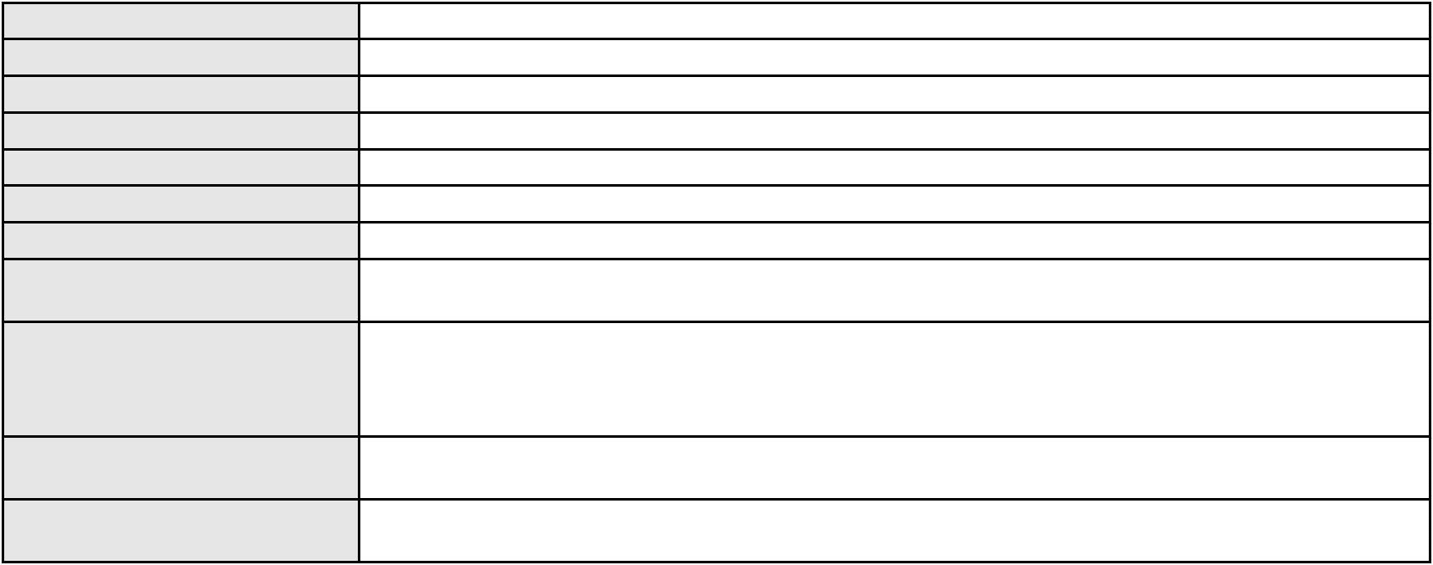

Processo
Terceiros
0030697-47.2009.8.06.0001
CHRISTIANE VALLE MONTURIL
GERALDO MUNDIM DA SILVA
NILO WEBER BAYMA VELOSO
MARIA HELENICE DE ALMEIDA CARNEIRO
RICARDO WAGNER DE PAIVA REVOREDO
Voto proferido pelo relator Não informado
Processo
3058426-35.2025.8.06.0001
Número de ordem
Órgão julgador
Órgão julgador colegiado
Relator
106
1º Gabinete da 3ª Câmara de Direito Privado
3ª Câmara de Direito Privado
RAIMUNDO NONATO SILVA SANTOS
APELAÇÃO CÍVEL
Classe judicial
Assunto principal
Polo ativo
Alienação Fiduciária
RODOBENS ADMINISTRADORA DE CONSORCIOS LTDA.
ANDRE LUIS FEDELI - (PA33844-A)
TIAGO LUIZ DA SILVA ROSA
Advogado(s) - Polo ativo
Polo passivo
Advogado(s) - Polo passivo Não informado
Terceiros
Não informado
Voto proferido pelo relator Não informado
Processo
3000963-45.2025.8.06.0031
Número de ordem
Órgão julgador
Órgão julgador colegiado
Relator
107
1º Gabinete da 3ª Câmara de Direito Privado
3ª Câmara de Direito Privado
RAIMUNDO NONATO SILVA SANTOS
APELAÇÃO CÍVEL
Classe judicial
Assunto principal
Polo ativo
Indenização por Dano Moral
MANOEL BANDEIRA DA SILVA
FRANCISCO REGIOS PEREIRA NETO - (CE25034-A)
BANCO ITAU CONSIGNADO S.A
Advogado(s) - Polo ativo
Polo passivo
Advogado(s) - Polo passivo Não informado
Terceiros
Não informado
Voto proferido pelo relator Não informado
Processo
0201768-16.2023.8.06.0070
Número de ordem
Órgão julgador
Órgão julgador colegiado
Relator
108
1º Gabinete da 3ª Câmara de Direito Privado
3ª Câmara de Direito Privado
RAIMUNDO NONATO SILVA SANTOS
APELAÇÃO CÍVEL
Classe judicial
Assunto principal
Polo ativo
Reconhecimento / Dissolução
FRANCISCO MILTON DE SOUZA
ANTONIO DOS SANTOS RUFINO JUNIOR - (CE42627-A)
MARIA DAS GRACAS ALVES VELEZ
Advogado(s) - Polo ativo
Polo passivo
Advogado(s) - Polo passivo JULIANA GOMES DE SOUSA - (CE29791-A)
Terceiros
Não informado
Voto proferido pelo relator Não informado
Processo
0276092-53.2024.8.06.0001
Número de ordem
Órgão julgador
109
1º Gabinete da 3ª Câmara de Direito Privado
3ª Câmara de Direito Privado
Órgão julgador colegiado
31
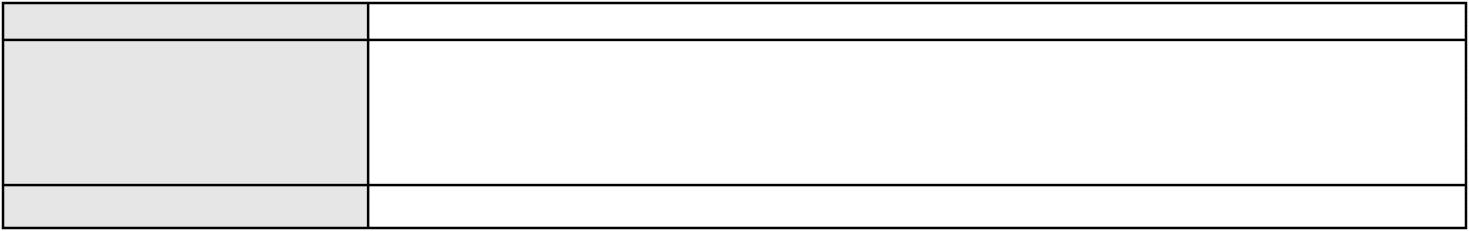

Processo
0276092-53.2024.8.06.0001
RAIMUNDO NONATO SILVA SANTOS
APELAÇÃO CÍVEL
Relator
Classe judicial
Assunto principal
Polo ativo
Indenização por Dano Material
ANA LAURA ADRIANO PEIXOTO
Advogado(s) - Polo ativo
GEORGE MARCIO DA SILVA MACIEL - (CE26831-A)
FRANCISCO GEOVANNI DA SILVA MACIEL - (CE33258-A)
Polo passivo
BANCO DO BRASIL SA
Advogado(s) - Polo passivo DAVID SOMBRA PEIXOTO - (CE16477-A)
Terceiros
Não informado
Voto proferido pelo relator Não informado
Processo
3000630-81.2025.8.06.0132
Número de ordem
Órgão julgador
Órgão julgador colegiado
Relator
110
1º Gabinete da 3ª Câmara de Direito Privado
3ª Câmara de Direito Privado
RAIMUNDO NONATO SILVA SANTOS
APELAÇÃO CÍVEL
Classe judicial
Assunto principal
Polo ativo
Empréstimo consignado
ANTONIO CARLOS DA COSTA
MARIA VITORIA BERTO OLIVEIRA - (CE54283)
BANCO BRADESCO S/A
Advogado(s) - Polo ativo
Polo passivo
Advogado(s) - Polo passivo THIAGO BARREIRA ROMCY - (CE23900-A)
LUIZ AUGUSTO ABRANTES PEQUENO JUNIOR - (CE23178-A)
Terceiros
Não informado
Voto proferido pelo relator Não informado
Processo
0051121-05.2021.8.06.0094
Número de ordem
Órgão julgador
Órgão julgador colegiado
Relator
111
1º Gabinete da 3ª Câmara de Direito Privado
3ª Câmara de Direito Privado
RAIMUNDO NONATO SILVA SANTOS
APELAÇÃO CÍVEL
Classe judicial
Assunto principal
Polo ativo
Reconhecimento / Dissolução
ROBERTO PAULO JORGE BARBOSA
LUIZ ALVES DE FREITAS JUNIOR - (CE22287-A)
GUSTAVO ORTIZ GUALBERTO DE ANDRADE
Advogado(s) - Polo ativo
Polo passivo
Advogado(s) - Polo passivo JOAO DE DEUS QUIRINO FILHO - (PB105200-A)
Terceiros
Não informado
Voto proferido pelo relator Não informado
Processo
3001751-77.2025.8.06.0122
Número de ordem
Órgão julgador
Órgão julgador colegiado
Relator
112
1º Gabinete da 3ª Câmara de Direito Privado
3ª Câmara de Direito Privado
RAIMUNDO NONATO SILVA SANTOS
APELAÇÃO CÍVEL
Classe judicial
Assunto principal
Polo ativo
Tarifas
ANTONIO MARIANO DA SILVA
BANCO BRADESCO S/A
Advogado(s) - Polo ativo
CINTIA SANTANA DE LIMA - (CE52760-A)
RAYSSA VITORIA GONCALVES DA SILVA - (PB33901-A)
CINTIA SANTANA DE LIMA - (CE52760-A)
RAYSSA VITORIA GONCALVES DA SILVA - (PB33901-A)
32
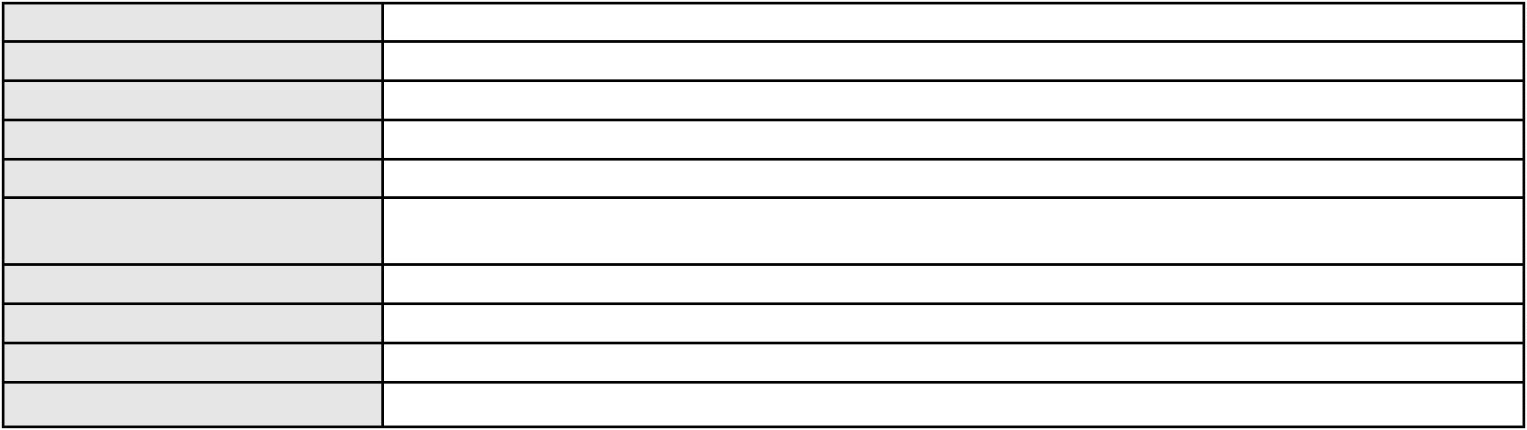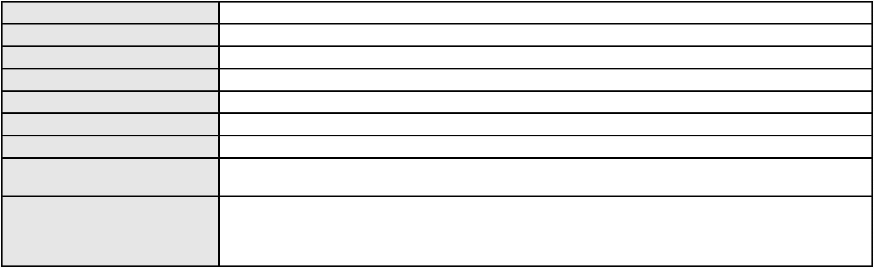

Processo
3001751-77.2025.8.06.0122
Polo passivo
BANCO BRADESCO S/A
ANTONIO MARIANO DA SILVA
Advogado(s) - Polo passivo FRANCISCO SAMPAIO DE MENEZES JUNIOR - (CE9075-A)
FRANCISCO SAMPAIO DE MENEZES JUNIOR - (CE9075-A)
Terceiros
Não informado
Voto proferido pelo relator Não informado
Processo
3013789-96.2025.8.06.0001
Número de ordem
Órgão julgador
Órgão julgador colegiado
Relator
113
1º Gabinete da 3ª Câmara de Direito Privado
3ª Câmara de Direito Privado
RAIMUNDO NONATO SILVA SANTOS
APELAÇÃO CÍVEL
Classe judicial
Assunto principal
Polo ativo
Empréstimo consignado
FRANCISCO SOARES DE SOUSA
Advogado(s) - Polo ativo
JULIO MANUEL URQUETA GOMEZ JUNIOR - (SC52867-A)
FABIO JOEL COVOLAN DAUM - (SC34979-A)
Polo passivo
BANCO PAN S.A.
Advogado(s) - Polo passivo DENNER DE BARROS E MASCARENHAS BARBOSA - (CE41218-A)
Terceiros
Não informado
Voto proferido pelo relator Não informado
Processo
0200618-69.2023.8.06.0047
Número de ordem
Órgão julgador
Órgão julgador colegiado
Relator
114
1º Gabinete da 3ª Câmara de Direito Privado
3ª Câmara de Direito Privado
RAIMUNDO NONATO SILVA SANTOS
APELAÇÃO CÍVEL
Classe judicial
Assunto principal
Polo ativo
Contratos de Consumo
JURACI GOMES LIAL
BANCO BRADESCO S/A
BINCLUB SERVICOS DE ADMINISTRACAO E DE PROGRAMAS DE FIDELIDADE LTDA
Advogado(s) - Polo ativo
Polo passivo
ANTONIO GLEYDSON MOREIRA GOMES - (CE38699-A)
ANTONIO GLEYDSON MOREIRA GOMES - (CE38699-A)
BANCO BRADESCO S/A
BINCLUB SERVICOS DE ADMINISTRACAO E DE PROGRAMAS DE FIDELIDADE LTDA
JURACI GOMES LIAL
Advogado(s) - Polo passivo ROBERTO DOREA PESSOA - (BA12407-A)
LARISSA SENTO SE ROSSI - (BA16330-A)
ROBERTO DOREA PESSOA - (BA12407-A)
LARISSA SENTO SE ROSSI - (BA16330-A)
Terceiros
Não informado
Voto proferido pelo relator Não informado
Processo
3004722-65.2025.8.06.0112
Número de ordem
Órgão julgador
Órgão julgador colegiado
Relator
115
1º Gabinete da 3ª Câmara de Direito Privado
3ª Câmara de Direito Privado
RAIMUNDO NONATO SILVA SANTOS
APELAÇÃO CÍVEL
Classe judicial
Assunto principal
Polo ativo
Tarifas
BANCO BRADESCO S/A
Advogado(s) - Polo ativo
LUIZ AUGUSTO ABRANTES PEQUENO JUNIOR - (CE23178-A)
THIAGO BARREIRA ROMCY - (CE23900-A)
Polo passivo
SEVERINA ROSENDO DE LIMA
33
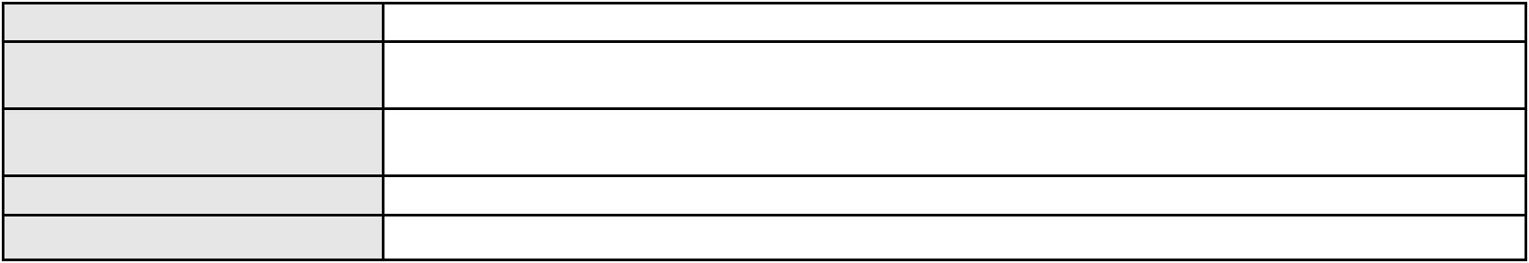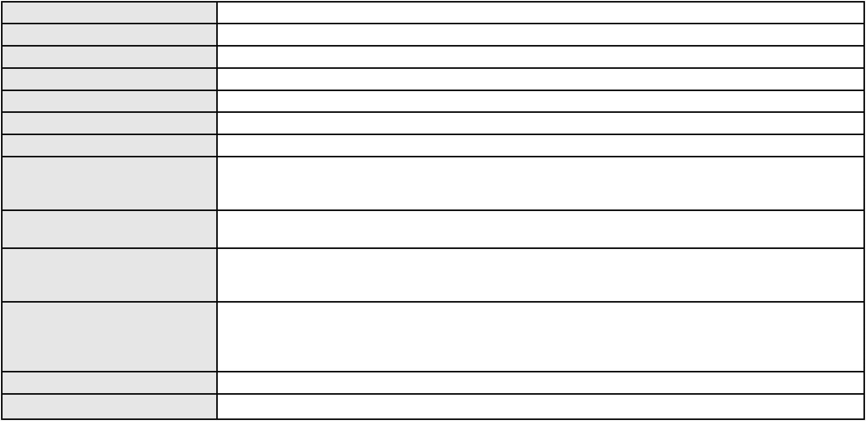

Processo
3004722-65.2025.8.06.0112
Advogado(s) - Polo passivo LAIS MARIA FERREIRA SILVA - (CE40597-A)
DJACI DO NASCIMENTO SILVA - (CE13014-A)
Terceiros
Não informado
Voto proferido pelo relator Não informado
Processo
0251961-48.2023.8.06.0001
Número de ordem
Órgão julgador
Órgão julgador colegiado
Relator
116
1º Gabinete da 3ª Câmara de Direito Privado
3ª Câmara de Direito Privado
RAIMUNDO NONATO SILVA SANTOS
APELAÇÃO CÍVEL
Classe judicial
Assunto principal
Polo ativo
Tutela de Urgência
ALDAIRTON CARVALHO SOCIEDADE DE ADVOGADOS.
Advogado(s) - Polo ativo
FRANCISCO ALDAIRTON RIBEIRO CARVALHO JUNIOR - (CE16045-A)
ITALO SERGIO ALVES BEZERRA - (CE23487-A)
Polo passivo
MARGARIDA ROZA ALMEIDA
Advogado(s) - Polo passivo FERNANDO LEONEL DA SILVEIRA PEREIRA - (CE46009-A)
Terceiros
Não informado
Voto proferido pelo relator Não informado
Processo
3001427-75.2025.8.06.0029
Número de ordem
Órgão julgador
Órgão julgador colegiado
Relator
117
1º Gabinete da 3ª Câmara de Direito Privado
3ª Câmara de Direito Privado
RAIMUNDO NONATO SILVA SANTOS
APELAÇÃO CÍVEL
Classe judicial
Assunto principal
Polo ativo
Práticas Abusivas
FRANCISCA RODRIGUES DO NASCIMENTO
BANCO CETELEM S.A.
Advogado(s) - Polo ativo
Polo passivo
FRANCISCO AUGUSTO OLIVEIRA PAES DE ANDRADE - (CE38088-A)
FRANCISCO AUGUSTO OLIVEIRA PAES DE ANDRADE - (CE38088-A)
BANCO CETELEM S.A.
FRANCISCA RODRIGUES DO NASCIMENTO
Advogado(s) - Polo passivo MARIA DO PERPETUO SOCORRO MAIA GOMES - (PE21449-A)
JERFFERSON VITOR PEDROSA - (CE45426-A)
MARIA DO PERPETUO SOCORRO MAIA GOMES - (PE21449-A)
JERFFERSON VITOR PEDROSA - (CE45426-A)
Terceiros
Não informado
Voto proferido pelo relator Não informado
Processo
3022456-74.2025.8.06.0000
Número de ordem
Órgão julgador
Órgão julgador colegiado
Relator
118
1º Gabinete da 3ª Câmara de Direito Privado
3ª Câmara de Direito Privado
RAIMUNDO NONATO SILVA SANTOS
AGRAVO DE INSTRUMENTO
Agência e Distribuição
Classe judicial
Assunto principal
Polo ativo
ALBERTO VERAS CARAPEBA
ALBERTO VERAS CARAPEBA FILHO - (CE21021-A)
JOZEF ANAVIAN
Advogado(s) - Polo ativo
Polo passivo
Advogado(s) - Polo passivo BRUNA GEOVANNA BARROS DE LIMA - (CE42993-A)
Terceiros
Não informado
Voto proferido pelo relator Não informado
34
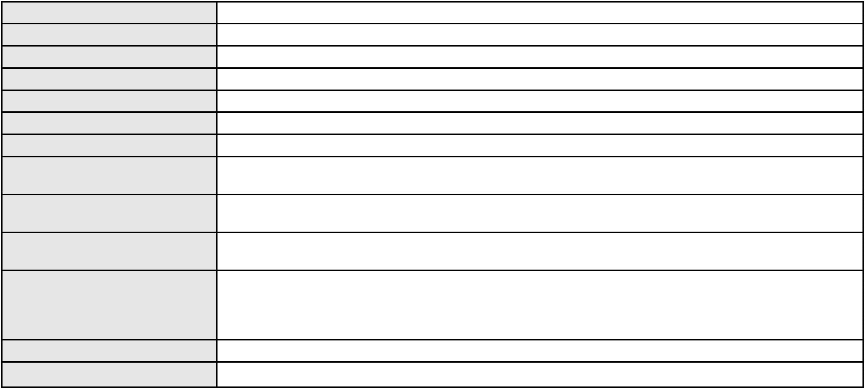

Processo
3001197-45.2025.8.06.0122
119
Número de ordem
Órgão julgador
Órgão julgador colegiado
Relator
1º Gabinete da 3ª Câmara de Direito Privado
3ª Câmara de Direito Privado
RAIMUNDO NONATO SILVA SANTOS
APELAÇÃO CÍVEL
Classe judicial
Assunto principal
Polo ativo
Empréstimo consignado
MARIA DE LOURDES ALVES DA SILVA
Advogado(s) - Polo ativo
CINTIA SANTANA DE LIMA - (CE52760-A)
RAYSSA VITORIA GONCALVES DA SILVA - (PB33901-A)
Polo passivo
BANCO BRADESCO S/A
Advogado(s) - Polo passivo FRANCISCO SAMPAIO DE MENEZES JUNIOR - (CE9075-A)
Terceiros
Não informado
Voto proferido pelo relator Não informado
Processo
3000539-29.2024.8.06.0066
Número de ordem
Órgão julgador
Órgão julgador colegiado
Relator
120
1º Gabinete da 3ª Câmara de Direito Privado
3ª Câmara de Direito Privado
RAIMUNDO NONATO SILVA SANTOS
APELAÇÃO CÍVEL
Classe judicial
Assunto principal
Polo ativo
Empréstimo consignado
FRANCISCO VIEIRA
Advogado(s) - Polo ativo
Polo passivo
LUANA GALDINO DINIZ BEZERRA - (CE45108-A)
BANCO BMG SA
Advogado(s) - Polo passivo FELIPE GAZOLA VIEIRA MARQUES - (CE30071-A)
Terceiros
ADEMILSON BATISTA DE SOUZA
ARLETE ALVES DOS SANTOS
ARLINDO JOSE DA SILVA JUNIOR
Voto proferido pelo relator Não informado
Processo
3000547-19.2025.8.06.0115
Número de ordem
Órgão julgador
Órgão julgador colegiado
Relator
121
1º Gabinete da 3ª Câmara de Direito Privado
3ª Câmara de Direito Privado
RAIMUNDO NONATO SILVA SANTOS
APELAÇÃO CÍVEL
Classe judicial
Assunto principal
Polo ativo
Repetição do Indébito
ANTONIO ROGERIO HIGINO
MARIA NAYARA DE CARVALHO - (RN18530-A)
SUDACRED SOCIEDADE DE CREDITO DIRETO S/A
Advogado(s) - Polo ativo
Polo passivo
Advogado(s) - Polo passivo Não informado
Terceiros
Não informado
Voto proferido pelo relator Não informado
Processo
3077371-70.2025.8.06.0001
Número de ordem
Órgão julgador
Órgão julgador colegiado
Relator
122
1º Gabinete da 3ª Câmara de Direito Privado
3ª Câmara de Direito Privado
RAIMUNDO NONATO SILVA SANTOS
APELAÇÃO CÍVEL
Classe judicial
Assunto principal
Polo ativo
Alienação Fiduciária
BANCO VOLKSWAGEN S.A.
35
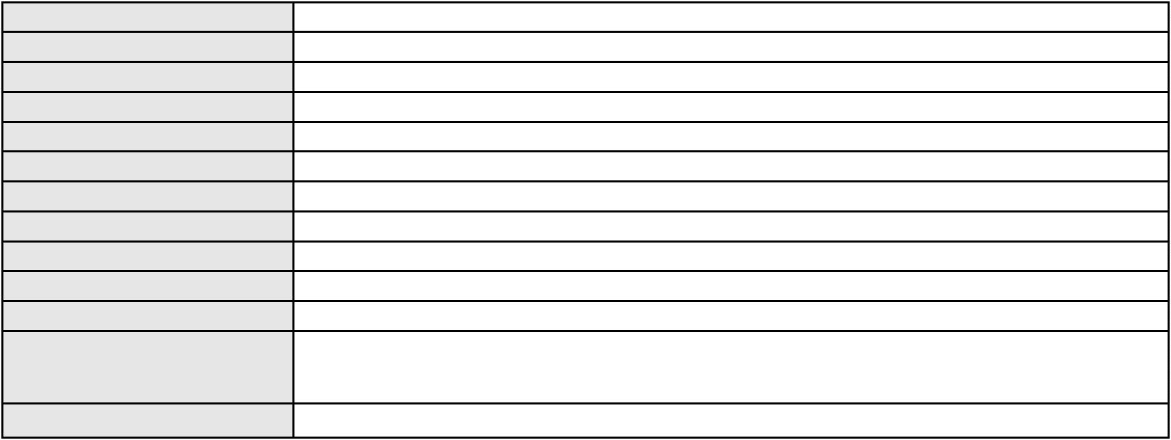

Processo
3077371-70.2025.8.06.0001
Advogado(s) - Polo ativo
AMANDIO FERREIRA TERESO JUNIOR - (CE23189-A)
MARIA LUCILIA GOMES - (CE16018-A)
Polo passivo
MARIA CARLA BATISTA PEREIRA
Advogado(s) - Polo passivo SANDRO CARDOSO DE SALES - (CE44874-A)
RICARDO ALEXANDRE SILVA DE VASCONCELOS FILHO - (CE44772-A)
Terceiros
Não informado
Voto proferido pelo relator Não informado
Processo
3000835-31.2025.8.06.0126
Número de ordem
Órgão julgador
Órgão julgador colegiado
Relator
123
1º Gabinete da 3ª Câmara de Direito Privado
3ª Câmara de Direito Privado
RAIMUNDO NONATO SILVA SANTOS
APELAÇÃO CÍVEL
Classe judicial
Assunto principal
Polo ativo
Exoneração
EDILANIO MARQUES RODRIGUES
ANTONIA GABRIELLA CAVALCANTE BRITO - (CE46804-A)
LAZARO CAMPOS RODRIGUES
Advogado(s) - Polo ativo
Polo passivo
Advogado(s) - Polo passivo Não informado
Terceiros
Não informado
Voto proferido pelo relator Não informado
Processo
0203241-03.2024.8.06.0167
Número de ordem
Órgão julgador
Órgão julgador colegiado
Relator
124
1º Gabinete da 3ª Câmara de Direito Privado
3ª Câmara de Direito Privado
RAIMUNDO NONATO SILVA SANTOS
APELAÇÃO CÍVEL
Classe judicial
Assunto principal
Polo ativo
Revisão
GLAUBER LIBERATO DE SOUSA
FRANCISCO LAECIO DE AGUIAR FILHO - (CE23633-A)
JULIANA ARAUJO VASCONCELOS
Advogado(s) - Polo ativo
Polo passivo
Advogado(s) - Polo passivo Não informado
Terceiros
MINISTERIO PUBLICO DO ESTADO DO CEARA
Voto proferido pelo relator Não informado
Processo
0214690-68.2024.8.06.0001
Número de ordem
Órgão julgador
Órgão julgador colegiado
Relator
125
1º Gabinete da 3ª Câmara de Direito Privado
3ª Câmara de Direito Privado
RAIMUNDO NONATO SILVA SANTOS
APELAÇÃO CÍVEL
Classe judicial
Assunto principal
Polo ativo
Tratamento médico-hospitalar
DAVI NICOLAU DE CASTRO ALVES
KAMILA CARDOSO DE SOUZA RIBEIRO - (CE29545-A)
Advogado(s) - Polo ativo
Polo passivo
UNIMED DE FORTALEZA COOPERATIVA DE TRABALHO MEDICO LTDA
UNIAO DE CLINICAS DO CEARA S/S LTDA
Advogado(s) - Polo passivo DAVID SOMBRA PEIXOTO - (CE16477-A)
Terceiros
MINISTERIO PUBLICO DO ESTADO DO CEARA
Voto proferido pelo relator Não informado
Processo
0117097-15.2019.8.06.0001
126
Número de ordem
36
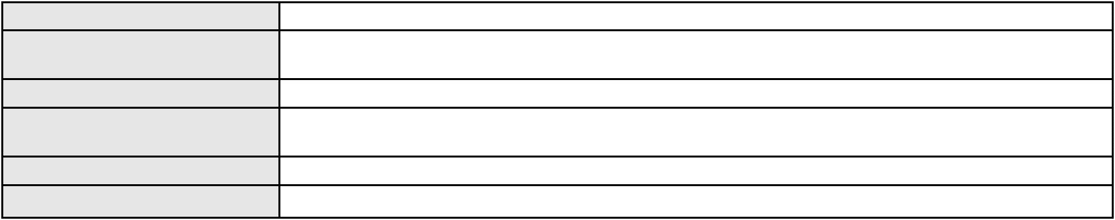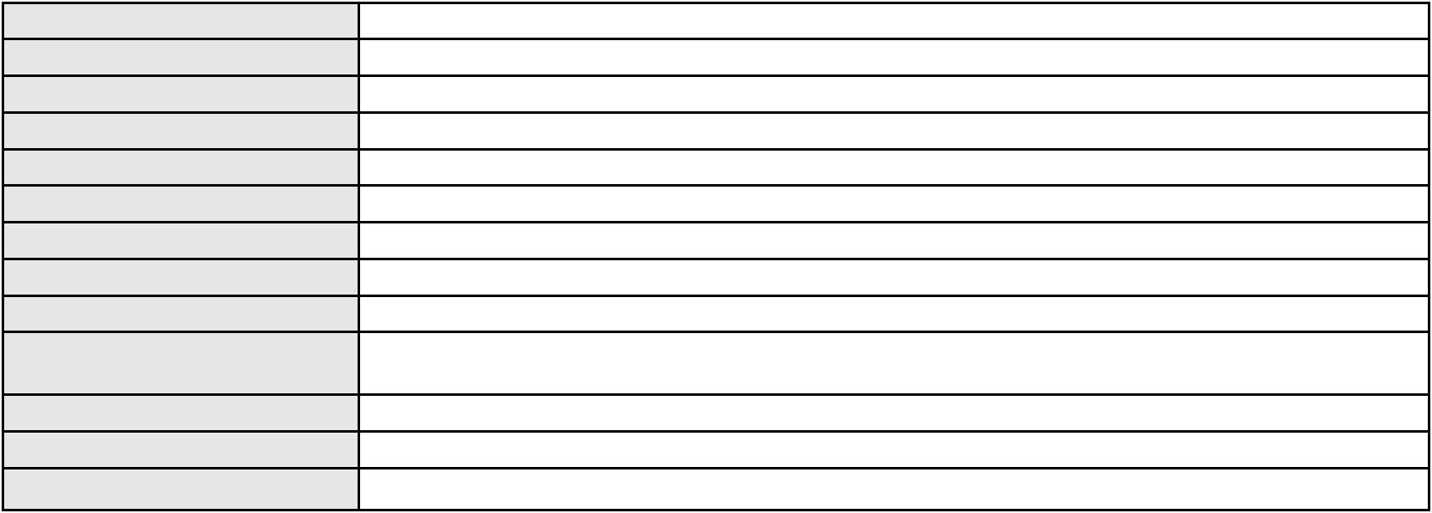

Processo
0117097-15.2019.8.06.0001
1º Gabinete da 3ª Câmara de Direito Privado
3ª Câmara de Direito Privado
RAIMUNDO NONATO SILVA SANTOS
APELAÇÃO CÍVEL
Órgão julgador
Órgão julgador colegiado
Relator
Classe judicial
Assunto principal
Polo ativo
Compra e Venda
ROBERTUS GIJSBERTUS JOHANNES VAN KUIJK
THIAGO BARROZO PARENTE
Advogado(s) - Polo ativo
RUI BARROS LEAL FARIAS - (CE16411-A)
MIGUEL ROCHA NASSER HISSA - (CE15469-A)
RODRIGO MACEDO DE CARVALHO - (CE15470-A)
Polo passivo
TAIS ALCANTARA BRAGA
Advogado(s) - Polo passivo THIAGO EVANGELISTA CARDOSO - (CE39720-A)
CARLOS DE ABREU CARDOSO NETO - (CE30907-A)
Terceiros
Não informado
Voto proferido pelo relator Não informado
Processo
3003937-32.2025.8.06.0071
Número de ordem
Órgão julgador
Órgão julgador colegiado
Relator
127
1º Gabinete da 3ª Câmara de Direito Privado
3ª Câmara de Direito Privado
RAIMUNDO NONATO SILVA SANTOS
APELAÇÃO CÍVEL
Classe judicial
Assunto principal
Polo ativo
Indenização por Dano Moral
AMBIENTAL CRATO CONCESSIONARIA DE SANEAMENTO SPE S.A
ANTONIO DE MORAES DOURADO NETO - (PE23255-A)
MARIA DE FATIMA FERNANDES MUNIZ
Advogado(s) - Polo ativo
Polo passivo
Advogado(s) - Polo passivo LIZANDRA MARIA SILVA JUCA - (CE48510-A)
ALLIFY OLIVEIRA SIQUEIRA - (CE38457-A)
Terceiros
Não informado
Voto proferido pelo relator Não informado
Processo
3006089-27.2025.8.06.0112
Número de ordem
Órgão julgador
Órgão julgador colegiado
Relator
128
1º Gabinete da 3ª Câmara de Direito Privado
3ª Câmara de Direito Privado
RAIMUNDO NONATO SILVA SANTOS
APELAÇÃO CÍVEL
Classe judicial
Assunto principal
Polo ativo
Assunção de Dívida
FELIPE YAGO ARAUJO DE ALMEIDA
JOSE JOAO ARAUJO NETO - (CE6039-A)
BANCO BRADESCO S/A
Advogado(s) - Polo ativo
Polo passivo
Advogado(s) - Polo passivo Não informado
Terceiros
Não informado
Voto proferido pelo relator Não informado
Processo
0231296-11.2023.8.06.0001
Número de ordem
Órgão julgador
Órgão julgador colegiado
Relator
129
1º Gabinete da 3ª Câmara de Direito Privado
3ª Câmara de Direito Privado
RAIMUNDO NONATO SILVA SANTOS
APELAÇÃO CÍVEL
Classe judicial
Assunto principal
Polo ativo
Rescisão / Resolução
WENDELL MOURAO XIMENES
37
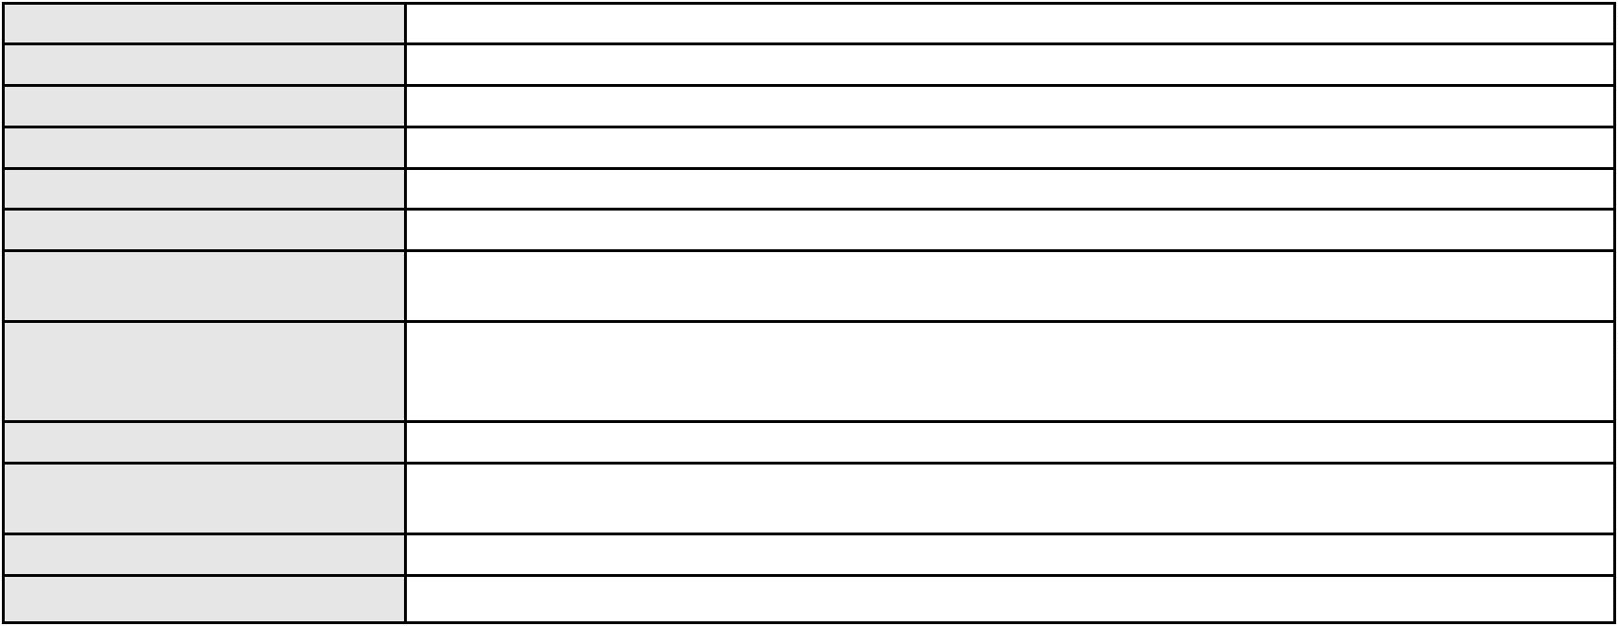

Processo
0231296-11.2023.8.06.0001
Advogado(s) - Polo ativo
Polo passivo
LEONIDAS DE ARAUJO MEDEIROS NETO - (CE36443-A)
MEGA SHOPPING EMPREENDIMENTOS S.A
Advogado(s) - Polo passivo GUSTAVO REBELO DE CAMPOS - (CE35289-A)
GILVANDO FURTADO DE FIGUEIREDO JUNIOR - (CE18259-A)
Terceiros
Não informado
Voto proferido pelo relator Não informado
Processo
0100553-75.2015.8.06.0167
Número de ordem
Órgão julgador
Órgão julgador colegiado
Relator
130
1º Gabinete da 3ª Câmara de Direito Privado
3ª Câmara de Direito Privado
RAIMUNDO NONATO SILVA SANTOS
APELAÇÃO CÍVEL
Classe judicial
Assunto principal
Polo ativo
Compra e Venda
J.D. PARENTE ALVES FILHO
Advogado(s) - Polo ativo
Polo passivo
SAMUEL OLIVEIRA ALCANTARA - (CE38350-A)
J SLEIMAN S.A. COMERCIO DE PRODUTOS DE HIGIENE E ALIMENTOS
Advogado(s) - Polo passivo BRENDA CAMPOS XIMENES DE ALBUQUERQUE - (CE28762)
DEMETRIO CAMPOS MESQUITA - (CE27883-A)
Terceiros
Não informado
Voto proferido pelo relator Não informado
Processo
0200497-60.2023.8.06.0170
Número de ordem
Órgão julgador
Órgão julgador colegiado
Relator
131
1º Gabinete da 3ª Câmara de Direito Privado
3ª Câmara de Direito Privado
RAIMUNDO NONATO SILVA SANTOS
APELAÇÃO CÍVEL
Classe judicial
Assunto principal
Polo ativo
Indenização por Dano Moral
MARIA LUZELENE PEREIRA DA SILVA
BANCO MERCANTIL DO BRASIL SA
Advogado(s) - Polo ativo
DANIEL FARIAS TAVARES - (CE24902-A)
FRANCISCO RUDINEI SOARES DE SOUZA - (CE23240-A)
FRANCISCO GUSTAVO MUNIZ DE MESQUITA - (CE31449-A)
DANIEL FARIAS TAVARES - (CE24902-A)
FRANCISCO RUDINEI SOARES DE SOUZA - (CE23240-A)
FRANCISCO GUSTAVO MUNIZ DE MESQUITA - (CE31449-A)
Polo passivo
BANCO MERCANTIL DO BRASIL SA
MARIA LUZELENE PEREIRA DA SILVA
Advogado(s) - Polo passivo DENIO MOREIRA DE CARVALHO JUNIOR - (MG41796-A)
DENIO MOREIRA DE CARVALHO JUNIOR - (MG41796-A)
Terceiros
PATRICIA REIS FERREIRA
Voto proferido pelo relator Não informado
Processo
3002927-24.2025.8.06.0112
Número de ordem
Órgão julgador
Órgão julgador colegiado
Relator
132
1º Gabinete da 3ª Câmara de Direito Privado
3ª Câmara de Direito Privado
RAIMUNDO NONATO SILVA SANTOS
APELAÇÃO CÍVEL
Classe judicial
Assunto principal
Polo ativo
Tarifas
MYRLA BEZERRA CARDOSO
JULIO CESAR FERREIRA DE SOUSA FILHO - (CE53952-A)
BANCO BRADESCO S/A
Advogado(s) - Polo ativo
Polo passivo
Advogado(s) - Polo passivo PAULO EDUARDO PRADO - (CE24314-A)
38
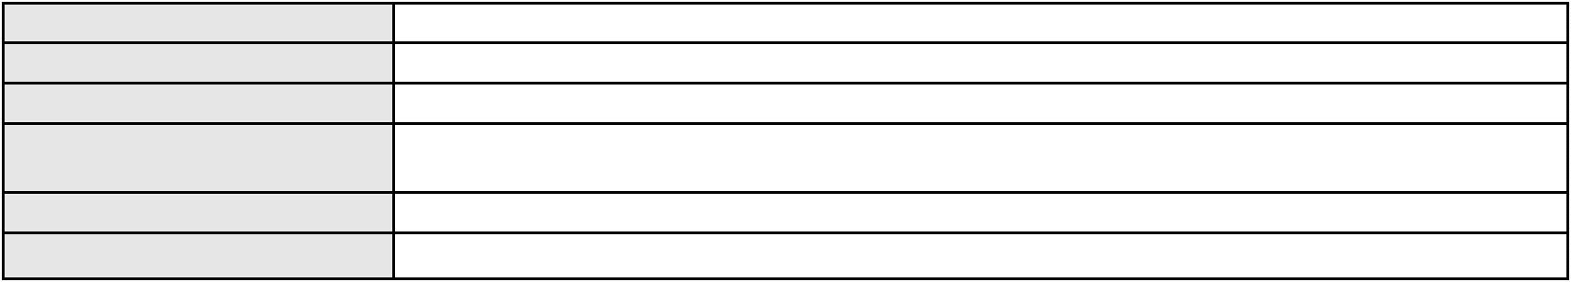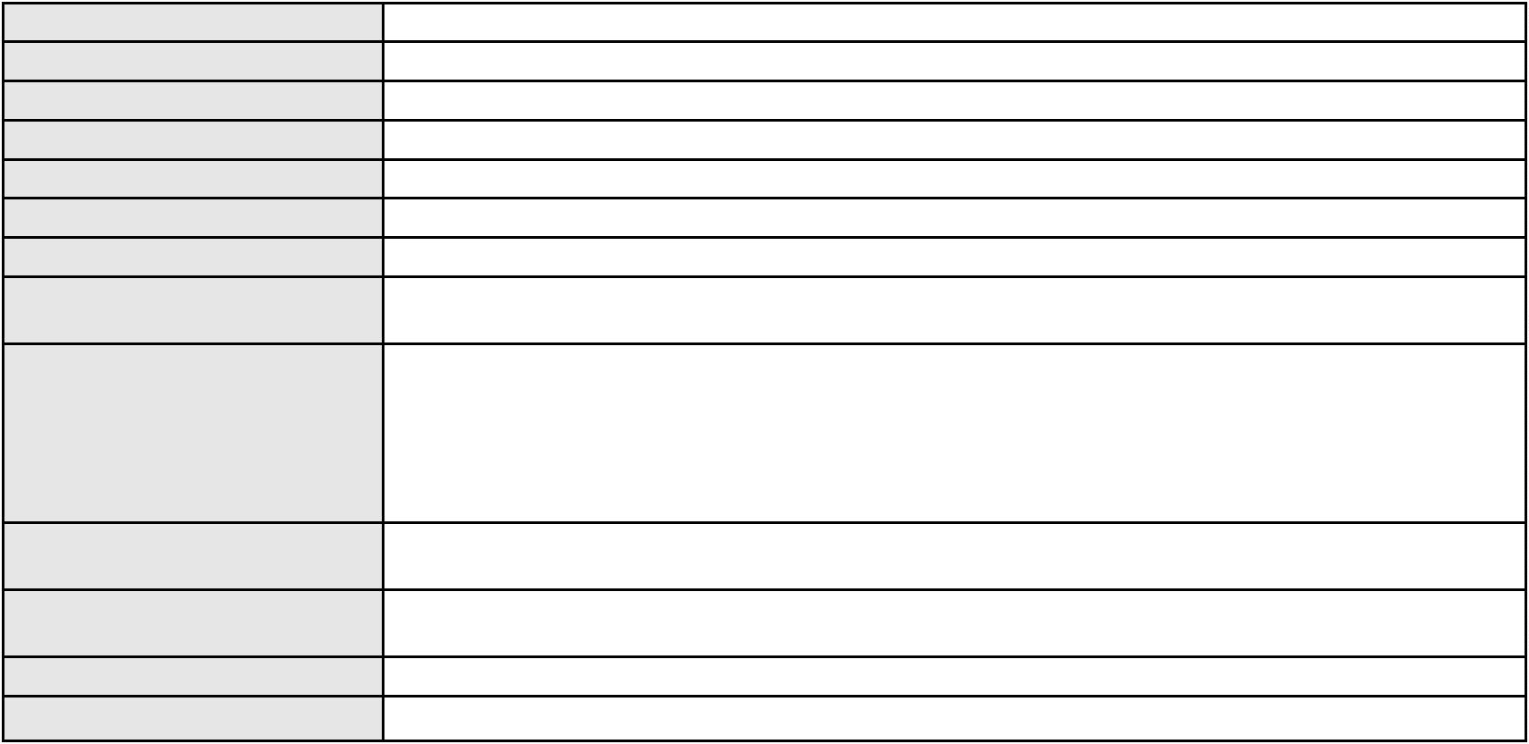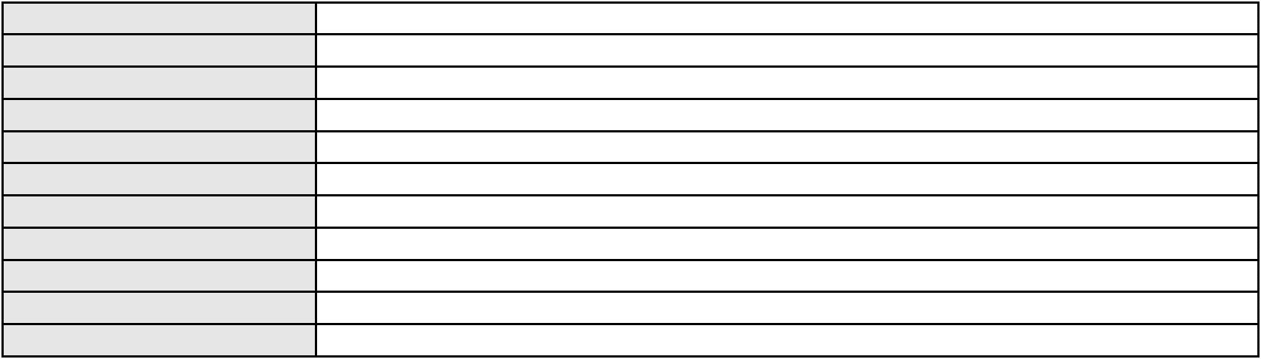

Processo
Terceiros
3002927-24.2025.8.06.0112
Não informado
Voto proferido pelo relator Não informado
Processo
3006463-28.2025.8.06.0117
Número de ordem
Órgão julgador
Órgão julgador colegiado
Relator
133
1º Gabinete da 3ª Câmara de Direito Privado
3ª Câmara de Direito Privado
RAIMUNDO NONATO SILVA SANTOS
APELAÇÃO CÍVEL
Classe judicial
Assunto principal
Polo ativo
Ausência de Legitimidade para a Causa
LIA MELO MONTE COELHO ALBUQUERQUE
Advogado(s) - Polo ativo
VICENTE PAULO DA SILVA - (CE24123-A)
EVANDSON MARQUES LIMA BARRETO - (CE39955-A)
Polo passivo
RAIZEN COMBUSTIVEIS S.A.
Advogado(s) - Polo passivo MARCELO ARAUJO CARVALHO JUNIOR - (PE34676-A)
FRANCISCO DE ASSIS LELIS DE MOURA JUNIOR - (PE23289-A)
Terceiros
Não informado
Voto proferido pelo relator Não informado
Processo
3006884-80.2025.8.06.0064
Número de ordem
Órgão julgador
Órgão julgador colegiado
Relator
134
1º Gabinete da 3ª Câmara de Direito Privado
3ª Câmara de Direito Privado
RAIMUNDO NONATO SILVA SANTOS
APELAÇÃO CÍVEL
Classe judicial
Assunto principal
Polo ativo
Efeito Suspensivo / Impugnação / Embargos à Execução
SRL REFEICOES COLETIVAS LTDA
ROBERTO LINCOLN DE SOUSA GOMES JUNIOR - (CE33249-A)
Advogado(s) - Polo ativo
Polo passivo
AERIS INDUSTRIA E COMERCIO DE EQUIPAMENTOS PARA GERACAO DE ENERGIA
S.A
Advogado(s) - Polo passivo GIULIANO PIMENTEL FERNANDES - (CE14241-A)
MARCUS VINICIUS DE ALMEIDA - (CE33806-A)
THAIS CARNEIRO MEDEIROS - (CE46135-A)
Terceiros
Não informado
Voto proferido pelo relator Não informado
Processo
0205620-32.2024.8.06.0064
Número de ordem
Órgão julgador
Órgão julgador colegiado
Relator
135
1º Gabinete da 3ª Câmara de Direito Privado
3ª Câmara de Direito Privado
RAIMUNDO NONATO SILVA SANTOS
APELAÇÃO CÍVEL
Classe judicial
Assunto principal
Polo ativo
Revisão de Juros Remuneratórios, Capitalização/Anatocismo
LUAN MAGALHAES DIAS
Advogado(s) - Polo ativo
ADRIANO SANTOS DE ALMEIDA - (RJ237726-A)
LORENA PONTES IZEQUIEL LEAL - (RJ245274-A)
BRUNO MEDEIROS DURAO - (RJ152121-A)
Polo passivo
AYMORE CREDITO, FINANCIAMENTO E INVESTIMENTO S.A.
Advogado(s) - Polo passivo PAULO ROBERTO TEIXEIRA TRINO JUNIOR - (RJ87929-A)
Terceiros
Não informado
Voto proferido pelo relator Não informado
Processo
0201760-39.2024.8.06.0091
136
Número de ordem
39
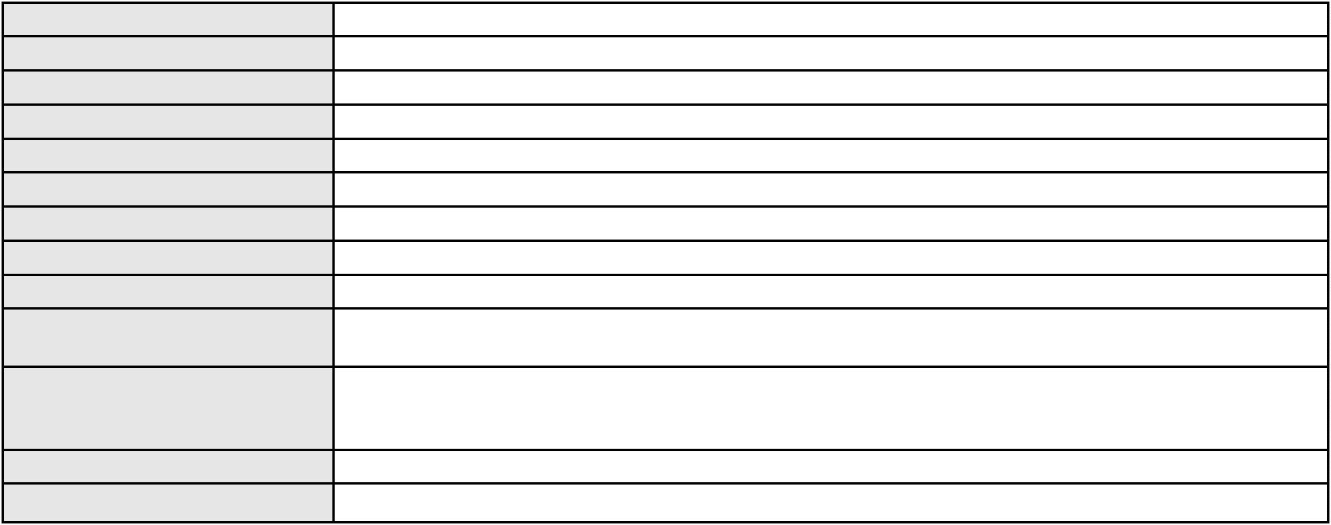

Processo
0201760-39.2024.8.06.0091
Órgão julgador
Órgão julgador colegiado
Relator
1º Gabinete da 3ª Câmara de Direito Privado
3ª Câmara de Direito Privado
RAIMUNDO NONATO SILVA SANTOS
APELAÇÃO CÍVEL
Classe judicial
Assunto principal
Polo ativo
Indenização por Dano Material
BANCO SANTANDER (BRASIL) S.A.
SUELLEN PONCELL DO NASCIMENTO DUARTE - (PE28490-A)
ALISSON FERREIRA ALVES
Advogado(s) - Polo ativo
Polo passivo
Advogado(s) - Polo passivo ALISSON FERREIRA ALVES - (CE41131-A)
Terceiros
Não informado
Voto proferido pelo relator Não informado
Processo
0200398-98.2024.8.06.0156
Número de ordem
Órgão julgador
Órgão julgador colegiado
Relator
137
1º Gabinete da 3ª Câmara de Direito Privado
3ª Câmara de Direito Privado
RAIMUNDO NONATO SILVA SANTOS
APELAÇÃO CÍVEL
Classe judicial
Assunto principal
Polo ativo
Contratos Bancários
MOSEAN GUEDES NEMER DA SILVA
MARIA ELIANE DOS SANTOS SILVA
MARIA ELIANE DOS SANTOS
Advogado(s) - Polo ativo
Polo passivo
MOYSES BARJUD MARQUES - (CE13496-A)
BANCO DO NORDESTE DO BRASIL SA
Advogado(s) - Polo passivo HAROLDO WILSON MARTINEZ DE SOUZA JUNIOR - (PE20366-A)
MARITZZA FABIANE LIMA MARTINEZ DE SOUZA OLIVEIRA ROSSITER - (CE44562-S)
MARIZZE FERNANDA LIMA MARTINEZ DE SOUZA PACHECO - (CE44561-A)
GESILDA LIMA MARTINEZ DE SOUZA - (CE44560-S)
Terceiros
Não informado
Voto proferido pelo relator Não informado
Processo
0280307-72.2024.8.06.0001
Número de ordem
Órgão julgador
Órgão julgador colegiado
Relator
138
1º Gabinete da 3ª Câmara de Direito Privado
3ª Câmara de Direito Privado
RAIMUNDO NONATO SILVA SANTOS
APELAÇÃO CÍVEL
Classe judicial
Assunto principal
Polo ativo
Provas em geral
BOA CONSTRUCOES LTDA
BRUNO RICARTH DOMICIANO - (CE41105-A)
PORTO HOLDING PATRIMONIAL LTDA.
Advogado(s) - Polo ativo
Polo passivo
Advogado(s) - Polo passivo Não informado
Terceiros
Não informado
Voto proferido pelo relator Não informado
Processo
3006210-66.2026.8.06.0000
Número de ordem
Órgão julgador
Órgão julgador colegiado
Relator
139
1º Gabinete da 3ª Câmara de Direito Privado
3ª Câmara de Direito Privado
RAIMUNDO NONATO SILVA SANTOS
AGRAVO DE INSTRUMENTO
Seguro
Classe judicial
Assunto principal
Polo ativo
BRADESCO AUTO/RE COMPANHIA DE SEGUROS
40
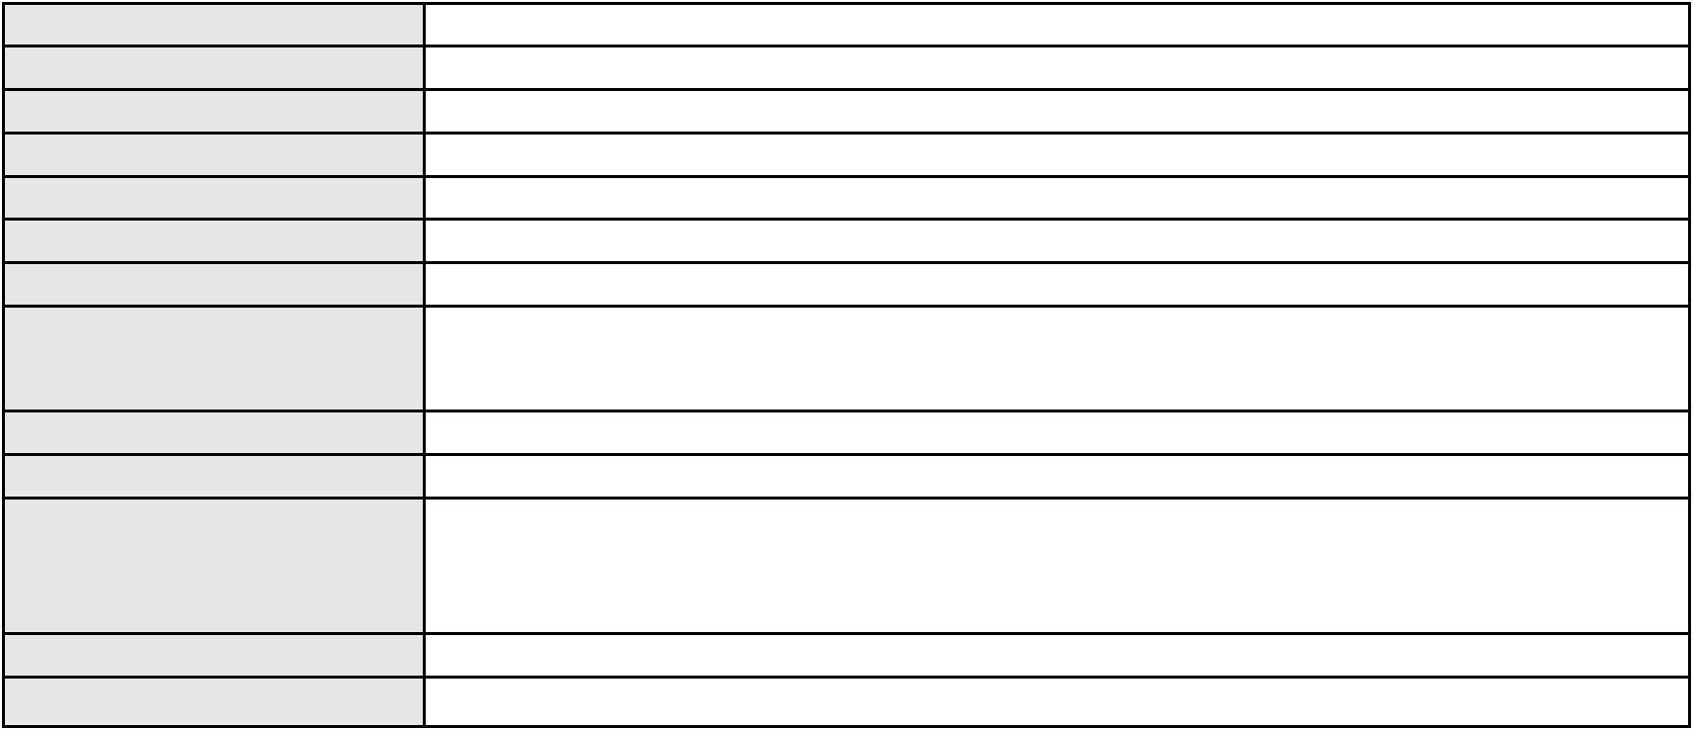

Processo
3006210-66.2026.8.06.0000
Advogado(s) - Polo ativo
Polo passivo
ANDREA MAGALHAES CHAGAS - (RJ157193-A)
JOSE BATISTA DE AQUINO
Advogado(s) - Polo passivo CICERO SOUSA DE LUNA - (CE12950-A)
Terceiros
Não informado
Voto proferido pelo relator Não informado
Processo
3000683-29.2025.8.06.0143
Número de ordem
Órgão julgador
Órgão julgador colegiado
Relator
140
1º Gabinete da 3ª Câmara de Direito Privado
3ª Câmara de Direito Privado
RAIMUNDO NONATO SILVA SANTOS
APELAÇÃO CÍVEL
Classe judicial
Assunto principal
Polo ativo
Indenização por Dano Moral
ANTONIO DELMIRO DA SILVA
FRANCISCO REGIOS PEREIRA NETO - (CE25034-A)
BANCO OLE BONSUCESSO CONSIGNADO S.A.
Advogado(s) - Polo ativo
Polo passivo
Advogado(s) - Polo passivo EUGENIO COSTA FERREIRA DE MELO - (MG103082-A)
Terceiros
Não informado
Voto proferido pelo relator Não informado
Processo
3082801-03.2025.8.06.0001
Número de ordem
Órgão julgador
Órgão julgador colegiado
Relator
141
1º Gabinete da 3ª Câmara de Direito Privado
3ª Câmara de Direito Privado
RAIMUNDO NONATO SILVA SANTOS
APELAÇÃO CÍVEL
Classe judicial
Assunto principal
Polo ativo
Atualização de Conta
FRANCISCO JOSE CABRAL DA COSTA
FRANCISCO GLEYDSON SOARES VASCONCELOS - (CE40827-A)
BANCO DO BRASIL SA
Advogado(s) - Polo ativo
Polo passivo
Advogado(s) - Polo passivo DAVID SOMBRA PEIXOTO - (CE16477-A)
Terceiros
Não informado
Voto proferido pelo relator Não informado
Processo
0200471-34.2024.8.06.0168
Número de ordem
Órgão julgador
Órgão julgador colegiado
Relator
142
1º Gabinete da 3ª Câmara de Direito Privado
3ª Câmara de Direito Privado
RAIMUNDO NONATO SILVA SANTOS
APELAÇÃO CÍVEL
Classe judicial
Assunto principal
Polo ativo
Esbulho / Turbação / Ameaça
MARIA BEZERRA DE LIMA BARRETO
JOSE GEDEON TARGINO OLIVEIRA - (CE52196-A)
COMPANHIA ENERGETICA DO CEARA
Advogado(s) - Polo ativo
Polo passivo
Advogado(s) - Polo passivo ANTONIO CLETO GOMES - (CE5864-A)
Terceiros
Não informado
Voto proferido pelo relator Não informado
Processo
0203841-50.2024.8.06.0029
Número de ordem
Órgão julgador
143
1º Gabinete da 3ª Câmara de Direito Privado
3ª Câmara de Direito Privado
Órgão julgador colegiado
41

Processo
0203841-50.2024.8.06.0029
Relator
RAIMUNDO NONATO SILVA SANTOS
APELAÇÃO CÍVEL
Classe judicial
Assunto principal
Polo ativo
Inclusão Indevida em Cadastro de Inadimplentes
MARIA MONTEIRO ALEXANDRE RODRIGUES
ANNA RONNERIA LACERDA SOUZA - (DF62386-B)
Advogado(s) - Polo ativo
Polo passivo
APDAP PREV-ASSOCIACAO DE PROTECAO E DEFESA DOS DIREITOS DOS
APOSENTADOS E PENSIONISTAS
Advogado(s) - Polo passivo DANIEL GERBER - (RS39879-A)
Terceiros
Não informado
Voto proferido pelo relator Não informado
Processo
3004374-32.2025.8.06.0117
Número de ordem
Órgão julgador
Órgão julgador colegiado
Relator
144
1º Gabinete da 3ª Câmara de Direito Privado
3ª Câmara de Direito Privado
RAIMUNDO NONATO SILVA SANTOS
APELAÇÃO CÍVEL
Classe judicial
Assunto principal
Polo ativo
Imissão
ALEUDA PEREIRA DE OLIVEIRA
GABRIEL PONTES GURGEL - (CE48407-A)
ANTONIO CARVALHO DO NASCIMENTO
Advogado(s) - Polo ativo
Polo passivo
Advogado(s) - Polo passivo ANA CAROLINA SANTIAGO DE ALMEIDA - (CE39017-A)
ITALO BRANDAO DE SOUSA - (CE41160-A)
Terceiros
Não informado
Voto proferido pelo relator Não informado
Processo
0201494-02.2024.8.06.0043
Número de ordem
Órgão julgador
Órgão julgador colegiado
Relator
145
1º Gabinete da 3ª Câmara de Direito Privado
3ª Câmara de Direito Privado
RAIMUNDO NONATO SILVA SANTOS
APELAÇÃO CÍVEL
Classe judicial
Assunto principal
Polo ativo
Serviços de Saúde
ANTONIA PEIXOTO COELHO
Advogado(s) - Polo ativo
Polo passivo
RAHAMON FREIRE DE SOUSA BEZERRA - (CE34296-A)
FUNDO DE ASSISTENCIA A SAUDE DOS FUNCIONARIOS DO BEC
Advogado(s) - Polo passivo PAULO VIANA MACIEL - (CE5904-A)
Terceiros
MINISTERIO PUBLICO DO ESTADO DO CEARA
Voto proferido pelo relator Voto não liberado
Processo
0201688-49.2023.8.06.0071
Número de ordem
Órgão julgador
Órgão julgador colegiado
Relator
146
1º Gabinete da 3ª Câmara de Direito Privado
3ª Câmara de Direito Privado
RAIMUNDO NONATO SILVA SANTOS
APELAÇÃO CÍVEL
Classe judicial
Assunto principal
Polo ativo
Esbulho / Turbação / Ameaça
MARIA NEIDE DE BRITO CABOCLO
ANTONIO PEDRO CABOCLO
RAFAELA DE BRITO CABOCLO
Advogado(s) - Polo ativo
Não informado
42
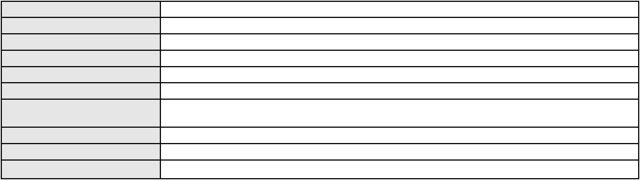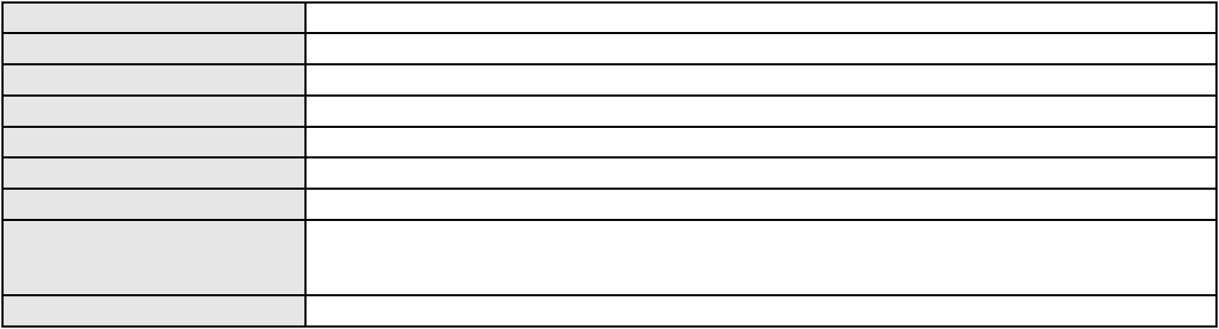

Processo
0201688-49.2023.8.06.0071
Polo passivo
RAIMUNDO PINHEIRO COUTO
MARIA DO ROZARIO PINHEIRO CALOU COUTO
ROSE MARY CALLOU PINHEIRO
ROSANGELA MARIA CALLOU PINHEIRO
Advogado(s) - Polo passivo Não informado
Terceiros
MARIA AUXILIADORA PEREIRA DE SOUZA
TEREZINHA LEANDRO DO NASCIMENTO
JANUARIO SABINO DE OLIVEIRA
Voto proferido pelo relator Não informado
Processo
3005289-54.2025.8.06.0029
Número de ordem
Órgão julgador
Órgão julgador colegiado
Relator
147
1º Gabinete da 3ª Câmara de Direito Privado
3ª Câmara de Direito Privado
RAIMUNDO NONATO SILVA SANTOS
APELAÇÃO CÍVEL
Classe judicial
Assunto principal
Polo ativo
Cartão de Crédito
GERALDA ABEL DE ALMEIDA FEITOZA
ANTONIO EDSON AUGUSTO PEDROSA - (CE38934-A)
BANCO PINE S/A
Advogado(s) - Polo ativo
Polo passivo
Advogado(s) - Polo passivo EDUARDO CHALFIN - (CE33640-A)
JERFFERSON VITOR PEDROSA - (CE45426-A)
Terceiros
Não informado
Voto proferido pelo relator Não informado
Processo
3000218-67.2025.8.06.0095
Número de ordem
Órgão julgador
Órgão julgador colegiado
Relator
148
1º Gabinete da 3ª Câmara de Direito Privado
3ª Câmara de Direito Privado
RAIMUNDO NONATO SILVA SANTOS
APELAÇÃO CÍVEL
Classe judicial
Assunto principal
Polo ativo
Indenização por Dano Moral
MARIA ALVES DE CASTRO MADEIRA
Advogado(s) - Polo ativo
LUIZ FELIPE CAMELO GABRIEL - (CE39640-A)
JULIANA SAMPAIO ARAGAO - (CE50831-A)
MARIA LUANA GOMES DE SOUSA - (CE46807-A)
MARIA DE FATIMA SAMPAIO PAIVA BARBOSA - (CE49463-A)
DENILSON ANTONIO MARTINS COSTA - (CE22505-A)
Polo passivo
BANCO DO BRASIL SA
Advogado(s) - Polo passivo WILSON SALES BELCHIOR - (CE17314-A)
Terceiros
Não informado
Voto proferido pelo relator Não informado
Processo
3000307-90.2025.8.06.0095
Número de ordem
Órgão julgador
Órgão julgador colegiado
Relator
149
1º Gabinete da 3ª Câmara de Direito Privado
3ª Câmara de Direito Privado
RAIMUNDO NONATO SILVA SANTOS
APELAÇÃO CÍVEL
Classe judicial
Assunto principal
Polo ativo
Indenização por Dano Moral
MARIA ALVES DE CASTRO MADEIRA
Advogado(s) - Polo ativo
DENILSON ANTONIO MARTINS COSTA - (CE22505-A)
MARIA LUANA GOMES DE SOUSA - (CE46807-A)
JULIANA SAMPAIO ARAGAO - (CE50831-A)
MARIA DE FATIMA SAMPAIO PAIVA BARBOSA - (CE49463-A)
LUIZ FELIPE CAMELO GABRIEL - (CE39640-A)
43
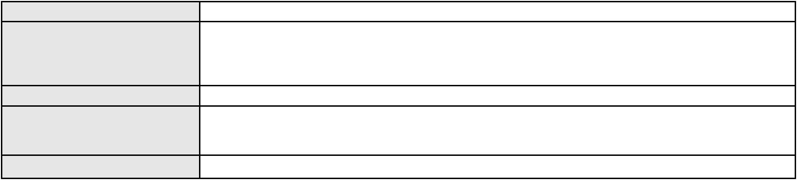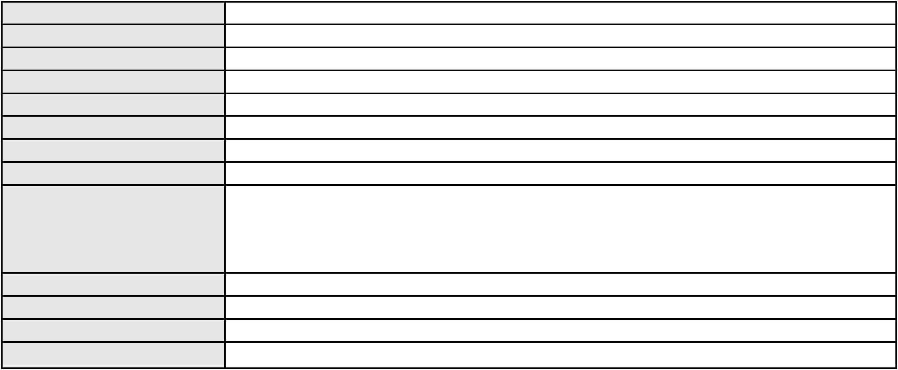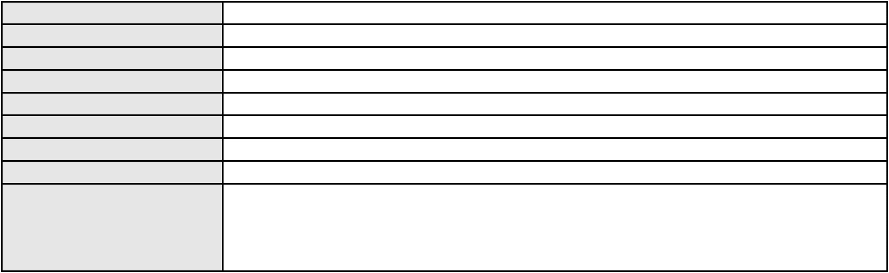

Processo
3000307-90.2025.8.06.0095
BANCO DO BRASIL SA
Polo passivo
Advogado(s) - Polo passivo WILSON SALES BELCHIOR - (CE17314-A)
Terceiros
Não informado
Voto proferido pelo relator Não informado
Processo
0243893-46.2022.8.06.0001
Número de ordem
Órgão julgador
Órgão julgador colegiado
Relator
150
1º Gabinete da 3ª Câmara de Direito Privado
3ª Câmara de Direito Privado
RAIMUNDO NONATO SILVA SANTOS
APELAÇÃO CÍVEL
Classe judicial
Assunto principal
Polo ativo
Tratamento médico-hospitalar
MARIA GENIRA ALVES RODRIGUES
NYDIA MARIA COSTA ANDRADE DE CARVALHO - (CE28851-A)
HAPVIDA ASSISTENCIA MEDICA LTDA
Advogado(s) - Polo ativo
Polo passivo
Advogado(s) - Polo passivo IGOR MACEDO FACO - (CE16470-A)
ANDRE MENESCAL GUEDES - (CE23931-A)
Terceiros
Não informado
Voto proferido pelo relator Não informado
Processo
3000377-93.2025.8.06.0132
Número de ordem
Órgão julgador
Órgão julgador colegiado
Relator
151
1º Gabinete da 3ª Câmara de Direito Privado
3ª Câmara de Direito Privado
RAIMUNDO NONATO SILVA SANTOS
APELAÇÃO CÍVEL
Classe judicial
Assunto principal
Polo ativo
Acidente de Trânsito
BANCO BRADESCO S/A
Advogado(s) - Polo ativo
THIAGO BARREIRA ROMCY - (CE23900-A)
LUIZ AUGUSTO ABRANTES PEQUENO JUNIOR - (CE23178-A)
Polo passivo
MARIA DE FATIMA FERNANDES SILVA
Advogado(s) - Polo passivo MARIA ANI SONALLY DE LIMA - (CE38804-A)
Terceiros
Não informado
Voto proferido pelo relator Não informado
Processo
3017809-33.2025.8.06.0001
Número de ordem
Órgão julgador
Órgão julgador colegiado
Relator
152
1º Gabinete da 3ª Câmara de Direito Privado
3ª Câmara de Direito Privado
RAIMUNDO NONATO SILVA SANTOS
APELAÇÃO CÍVEL
Classe judicial
Assunto principal
Polo ativo
Empréstimo consignado
MARIA VILANI DA COSTA
Advogado(s) - Polo ativo
JULIO MANUEL URQUETA GOMEZ JUNIOR - (SC52867-A)
FABIO JOEL COVOLAN DAUM - (SC34979-A)
Polo passivo
BANCO PAN S.A.
Advogado(s) - Polo passivo DENNER DE BARROS E MASCARENHAS BARBOSA - (CE41218-A)
Terceiros
Não informado
Voto proferido pelo relator Não informado
Processo
0210895-54.2024.8.06.0001
Número de ordem
Órgão julgador
153
1º Gabinete da 3ª Câmara de Direito Privado
44
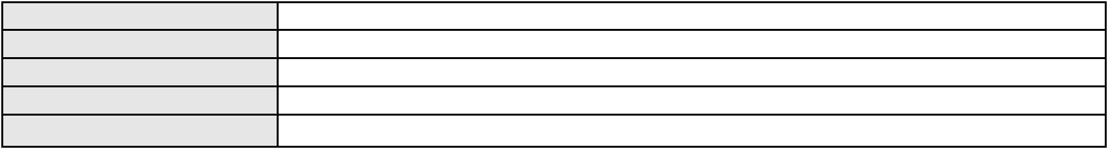

Processo
0210895-54.2024.8.06.0001
3ª Câmara de Direito Privado
RAIMUNDO NONATO SILVA SANTOS
APELAÇÃO CÍVEL
Órgão julgador colegiado
Relator
Classe judicial
Assunto principal
Polo ativo
Práticas Abusivas
ELZENIR GARCIAS FERREIRA DA SILVA
BANCO AGIBANK S.A
Advogado(s) - Polo ativo
OTAVIO FERNANDES DE OLIVEIRA TEIXEIRA NEGRAO - (MG222098-A)
WILSON FERNANDES NEGRAO - (MG76534-A)
OTAVIO FERNANDES DE OLIVEIRA TEIXEIRA NEGRAO - (MG222098-A)
WILSON FERNANDES NEGRAO - (MG76534-A)
Polo passivo
BANCO AGIBANK S.A
ELZENIR GARCIAS FERREIRA DA SILVA
Advogado(s) - Polo passivo DENNER DE BARROS E MASCARENHAS BARBOSA - (CE41218-A)
DENNER DE BARROS E MASCARENHAS BARBOSA - (CE41218-A)
Terceiros
Não informado
Voto proferido pelo relator Não informado
Processo
3000795-95.2025.8.06.0143
Número de ordem
Órgão julgador
Órgão julgador colegiado
Relator
154
1º Gabinete da 3ª Câmara de Direito Privado
3ª Câmara de Direito Privado
RAIMUNDO NONATO SILVA SANTOS
APELAÇÃO CÍVEL
Classe judicial
Assunto principal
Polo ativo
Indenização por Dano Moral
ANTONIA NEUSA SOARES LOPES
FRANCISCO REGIOS PEREIRA NETO - (CE25034-A)
BANCO ITAU CONSIGNADO S.A
Advogado(s) - Polo ativo
Polo passivo
Advogado(s) - Polo passivo ENY ANGE SOLEDADE BITTENCOURT DE ARAUJO - (BA29442-A)
Terceiros
Não informado
Voto proferido pelo relator Não informado
Processo
3000337-95.2026.8.06.0029
Número de ordem
Órgão julgador
Órgão julgador colegiado
Relator
155
1º Gabinete da 3ª Câmara de Direito Privado
3ª Câmara de Direito Privado
RAIMUNDO NONATO SILVA SANTOS
APELAÇÃO CÍVEL
Classe judicial
Assunto principal
Polo ativo
Indenização por Dano Moral
FRANCISCO SIMAO LEITE
MARCOSORRITE GOMES ALVES - (CE38659-A)
BANCO PAN S.A.
Advogado(s) - Polo ativo
Polo passivo
Advogado(s) - Polo passivo ENY ANGE SOLEDADE BITTENCOURT DE ARAUJO - (BA29442-A)
Terceiros
Não informado
Voto proferido pelo relator Não informado
Processo
3000934-75.2025.8.06.0166
Número de ordem
Órgão julgador
Órgão julgador colegiado
Relator
156
1º Gabinete da 3ª Câmara de Direito Privado
3ª Câmara de Direito Privado
RAIMUNDO NONATO SILVA SANTOS
APELAÇÃO CÍVEL
Classe judicial
Assunto principal
Polo ativo
Empréstimo consignado
ANTONIA MOREIRA DA SILVA
45
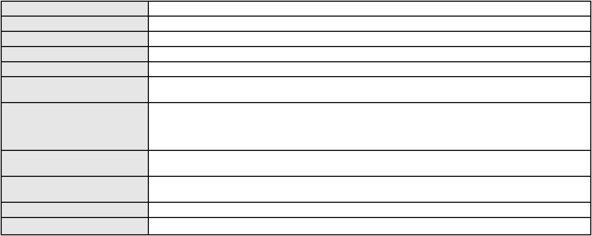

Processo
3000934-75.2025.8.06.0166
Advogado(s) - Polo ativo
TULIO ALVES PIANCO - (CE42491-A)
ERICLES DE OLINDA BEZERRA - (CE41130-A)
Polo passivo
BANCO ITAU CONSIGNADO S.A
Advogado(s) - Polo passivo ENY ANGE SOLEDADE BITTENCOURT DE ARAUJO - (BA29442-A)
Terceiros
Não informado
Voto proferido pelo relator Não informado
Processo
3004413-86.2025.8.06.0001
Número de ordem
Órgão julgador
Órgão julgador colegiado
Relator
157
1º Gabinete da 3ª Câmara de Direito Privado
3ª Câmara de Direito Privado
RAIMUNDO NONATO SILVA SANTOS
APELAÇÃO CÍVEL
Classe judicial
Assunto principal
Polo ativo
Indenização por Dano Moral
MONICA CARVALHO CUSTODIO
CARLOS HENRIQUE DA ROCHA CRUZ - (CE5496-A)
CAIXA VIDA E PREVIDENCIA S/A
Advogado(s) - Polo ativo
Polo passivo
Advogado(s) - Polo passivo KEILA CHRISTIAN ZANATTA MANANGAO RODRIGUES - (SP327408-A)
Terceiros
Não informado
Voto proferido pelo relator Não informado
Processo
3002878-28.2024.8.06.0173
Número de ordem
Órgão julgador
Órgão julgador colegiado
Relator
158
1º Gabinete da 3ª Câmara de Direito Privado
3ª Câmara de Direito Privado
RAIMUNDO NONATO SILVA SANTOS
APELAÇÃO CÍVEL
Classe judicial
Assunto principal
Polo ativo
Tarifas
FRANCIVALDO SILVESTRE DA SILVA
JOAO PEDRO SILVINO DE CARVALHO - (CE45872-A)
BANCO BRADESCO S/A
Advogado(s) - Polo ativo
Polo passivo
Advogado(s) - Polo passivo THIAGO BARREIRA ROMCY - (CE23900-A)
Terceiros
Não informado
Voto proferido pelo relator Não informado
Processo
3082711-92.2025.8.06.0001
Número de ordem
Órgão julgador
Órgão julgador colegiado
Relator
159
1º Gabinete da 3ª Câmara de Direito Privado
3ª Câmara de Direito Privado
RAIMUNDO NONATO SILVA SANTOS
APELAÇÃO CÍVEL
Classe judicial
Assunto principal
Polo ativo
PASEP
MARIA JULIA BRAGA FERREIRA
NATALIA DE OLIVEIRA ALBUQUERQUE RIBEIRO - (CE11201-A)
BANCO DO BRASIL SA
Advogado(s) - Polo ativo
Polo passivo
Advogado(s) - Polo passivo DAVID SOMBRA PEIXOTO - (CE16477-A)
Terceiros
Não informado
Voto proferido pelo relator Não informado
Processo
3000565-19.2025.8.06.0122
Número de ordem
Órgão julgador
160
1º Gabinete da 3ª Câmara de Direito Privado
3ª Câmara de Direito Privado
Órgão julgador colegiado
46

Processo
3000565-19.2025.8.06.0122
RAIMUNDO NONATO SILVA SANTOS
APELAÇÃO CÍVEL
Relator
Classe judicial
Assunto principal
Polo ativo
Capitalização e Previdência Privada
CICERO JOSE OLIVEIRA
Advogado(s) - Polo ativo
RAYSSA VITORIA GONCALVES DA SILVA - (PB33901-A)
CINTIA SANTANA DE LIMA - (CE52760-A)
Polo passivo
BRADESCO CAPITALIZACAO S/A
Advogado(s) - Polo passivo FRANCISCO SAMPAIO DE MENEZES JUNIOR - (CE9075-A)
Terceiros
Não informado
Voto proferido pelo relator Não informado
Processo
0200068-71.2024.8.06.0166
Número de ordem
Órgão julgador
Órgão julgador colegiado
Relator
161
1º Gabinete da 3ª Câmara de Direito Privado
3ª Câmara de Direito Privado
RAIMUNDO NONATO SILVA SANTOS
APELAÇÃO CÍVEL
Classe judicial
Assunto principal
Polo ativo
Indenização por Dano Moral
BANCO SANTANDER (BRASIL) S.A.
Advogado(s) - Polo ativo
CAUE TAUAN DE SOUZA YAEGASHI - (SP357590-A)
PETERSON DOS SANTOS - (SP336353-A)
Polo passivo
MARIA CLARO RIBEIRO
Advogado(s) - Polo passivo DOMINGOS MARIA BEZERRA JUNIOR - (CE27346-A)
Terceiros
Não informado
Voto proferido pelo relator Não informado
Processo
0201633-18.2024.8.06.0151
Número de ordem
Órgão julgador
Órgão julgador colegiado
Relator
162
1º Gabinete da 3ª Câmara de Direito Privado
3ª Câmara de Direito Privado
RAIMUNDO NONATO SILVA SANTOS
APELAÇÃO CÍVEL
Classe judicial
Assunto principal
Polo ativo
Defeito, nulidade ou anulação
ANTONIA LAELIA DE CASTRO SOUZA
Não informado
Advogado(s) - Polo ativo
Polo passivo
BANCO OLE BONSUCESSO CONSIGNADO S.A.
BANCO BMG SA
Advogado(s) - Polo passivo BARBARA RODRIGUES FARIA DA SILVA - (MG151204-A)
Terceiros
Não informado
Voto proferido pelo relator Não informado
Processo
0203008-40.2024.8.06.0091
Número de ordem
Órgão julgador
Órgão julgador colegiado
Relator
163
1º Gabinete da 3ª Câmara de Direito Privado
3ª Câmara de Direito Privado
RAIMUNDO NONATO SILVA SANTOS
APELAÇÃO CÍVEL
Classe judicial
Assunto principal
Polo ativo
Indenização por Dano Moral
TEREZA BEZERRA DE LIMA
JOSE VALDECLECIO FERREIRA CRUZ - (CE56319)
BANCO C6 CONSIGNADO
Advogado(s) - Polo ativo
Polo passivo
Advogado(s) - Polo passivo FERNANDA RAFAELLA OLIVEIRA DE CARVALHO - (PE32766-A)
Terceiros
Não informado
47

Processo
0203008-40.2024.8.06.0091
Voto proferido pelo relator Não informado
Processo
0256274-52.2023.8.06.0001
Número de ordem
Órgão julgador
Órgão julgador colegiado
Relator
164
1º Gabinete da 3ª Câmara de Direito Privado
3ª Câmara de Direito Privado
RAIMUNDO NONATO SILVA SANTOS
APELAÇÃO CÍVEL
Classe judicial
Assunto principal
Polo ativo
Obrigação de Fazer / Não Fazer
LUCIA TAUMATURGO ARAGAO
Advogado(s) - Polo ativo
JOSE ARIOLINO AGOSTINHO ARAUJO - (CE3667-A)
RAFAEL DINIZ CAMPELO BEZERRA - (CE24948-A)
JOSE ALCY PINHEIRO NETO - (CE28290-A)
ALCYVANIA MARIA CAVALCANTE DE BRITO PINHEIRO - (CE14179)
Polo passivo
BANCO BRADESCO S/A
Advogado(s) - Polo passivo THIAGO BARREIRA ROMCY - (CE23900-A)
Terceiros
MINISTERIO PUBLICO DO ESTADO DO CEARA
Voto proferido pelo relator Não informado
Processo
3001731-86.2025.8.06.0122
Número de ordem
Órgão julgador
Órgão julgador colegiado
Relator
165
1º Gabinete da 3ª Câmara de Direito Privado
3ª Câmara de Direito Privado
RAIMUNDO NONATO SILVA SANTOS
APELAÇÃO CÍVEL
Classe judicial
Assunto principal
Polo ativo
Capitalização e Previdência Privada
RAIMUNDO GOMES DE CARVALHO
Advogado(s) - Polo ativo
CINTIA SANTANA DE LIMA - (CE52760-A)
RAYSSA VITORIA GONCALVES DA SILVA - (PB33901-A)
Polo passivo
BRADESCO CAPITALIZACAO S/A
Advogado(s) - Polo passivo FRANCISCO SAMPAIO DE MENEZES JUNIOR - (CE9075-A)
Terceiros
Não informado
Voto proferido pelo relator Não informado
Processo
3000174-26.2025.8.06.0070
Número de ordem
Órgão julgador
Órgão julgador colegiado
Relator
166
1º Gabinete da 3ª Câmara de Direito Privado
3ª Câmara de Direito Privado
RAIMUNDO NONATO SILVA SANTOS
APELAÇÃO CÍVEL
Classe judicial
Assunto principal
Polo ativo
Indenização por Dano Moral
FRANCISCO VIEIRA DOS SANTOS
Advogado(s) - Polo ativo
FLAVIO BARBOZA MATOS - (CE28410-A)
CRISSY WANE RIBEIRO RODRIGUES - (CE36598-A)
INGRID IRIS VIEIRA DANTAS - (CE52657-A)
Polo passivo
BANCO MERCANTIL DO BRASIL SA
Advogado(s) - Polo passivo RAFAEL DE SOUZA OLIVEIRA PENIDO - (MG99080-A)
Terceiros
Não informado
Voto proferido pelo relator Não informado
Processo
0205799-16.2024.8.06.0112
Número de ordem
Órgão julgador
167
1º Gabinete da 3ª Câmara de Direito Privado
3ª Câmara de Direito Privado
Órgão julgador colegiado
48
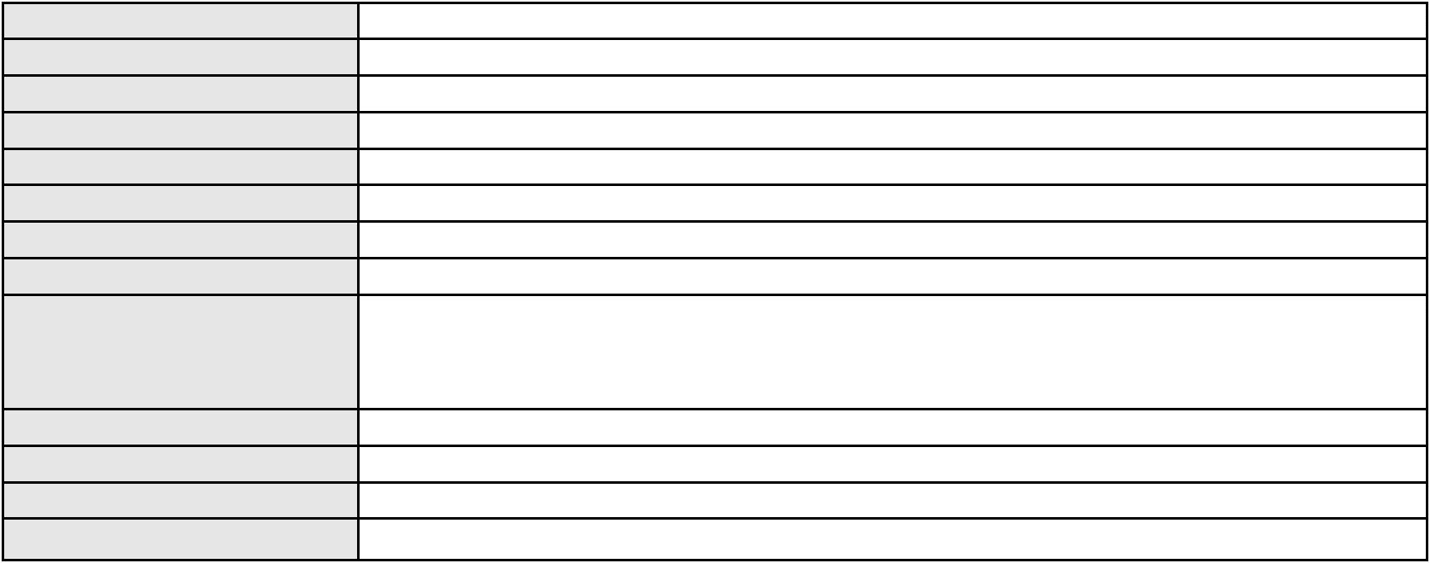

Processo
0205799-16.2024.8.06.0112
Relator
RAIMUNDO NONATO SILVA SANTOS
APELAÇÃO CÍVEL
Classe judicial
Assunto principal
Polo ativo
Repetição do Indébito
BANCO ITAU CONSIGNADO S.A
NELSON MONTEIRO DE CARVALHO NETO - (RJ60359-A)
LUZINETE BENEDITA SILVA
Advogado(s) - Polo ativo
Polo passivo
Advogado(s) - Polo passivo MARCOSORRITE GOMES ALVES - (CE38659-A)
Terceiros
Não informado
Voto proferido pelo relator Não informado
Processo
3013630-56.2025.8.06.0001
Número de ordem
Órgão julgador
Órgão julgador colegiado
Relator
168
1º Gabinete da 3ª Câmara de Direito Privado
3ª Câmara de Direito Privado
RAIMUNDO NONATO SILVA SANTOS
APELAÇÃO CÍVEL
Classe judicial
Assunto principal
Polo ativo
Perdas e Danos
FRANCISCA ALZERINA DE SOUZA GOMES
JOSE HELENO LOPES VIANA - (CE1485-A)
BANCO DO BRASIL SA
Advogado(s) - Polo ativo
Polo passivo
Advogado(s) - Polo passivo WILSON SALES BELCHIOR - (CE17314-A)
Terceiros
Não informado
Voto proferido pelo relator Não informado
Processo
3001799-77.2025.8.06.0173
Número de ordem
Órgão julgador
Órgão julgador colegiado
Relator
169
1º Gabinete da 3ª Câmara de Direito Privado
3ª Câmara de Direito Privado
RAIMUNDO NONATO SILVA SANTOS
APELAÇÃO CÍVEL
Classe judicial
Assunto principal
Polo ativo
Repetição do Indébito
BANCO DO BRASIL SA
Advogado(s) - Polo ativo
Polo passivo
DAVID SOMBRA PEIXOTO - (CE16477-A)
ANTONIA CLEIDE DO NASCIMENTO
Advogado(s) - Polo passivo FILIPE MACHADO MAGALHAES AMORIM - (CE44977-A)
Terceiros
Não informado
Voto proferido pelo relator Não informado
Processo
0622004-37.2023.8.06.0000
Número de ordem
Órgão julgador
Órgão julgador colegiado
Relator
170
1º Gabinete da 3ª Câmara de Direito Privado
3ª Câmara de Direito Privado
RAIMUNDO NONATO SILVA SANTOS
AGRAVO DE INSTRUMENTO
Rescisão do contrato e devolução do dinheiro
CARLOS EDUARDO PEREIRA LIMA
Classe judicial
Assunto principal
Polo ativo
Advogado(s) - Polo ativo
DAHER MANSOUR ABBAS NETO - (CE23079-A)
LEANDRO DE SA COELHO NETO - (CE20073-A)
Polo passivo
REGENCY PARK INCORPORADORA SPE LTDA
BANCO RODOBENS S.A.
HABITARE DESENVOLVIMENTO IMOBILIARIO LTDA
Advogado(s) - Polo passivo JAIME DE MORAIS VERAS JUNIOR - (CE16921-A)
LEONEL MENEZES BRAGA - (CE31244-A)
49
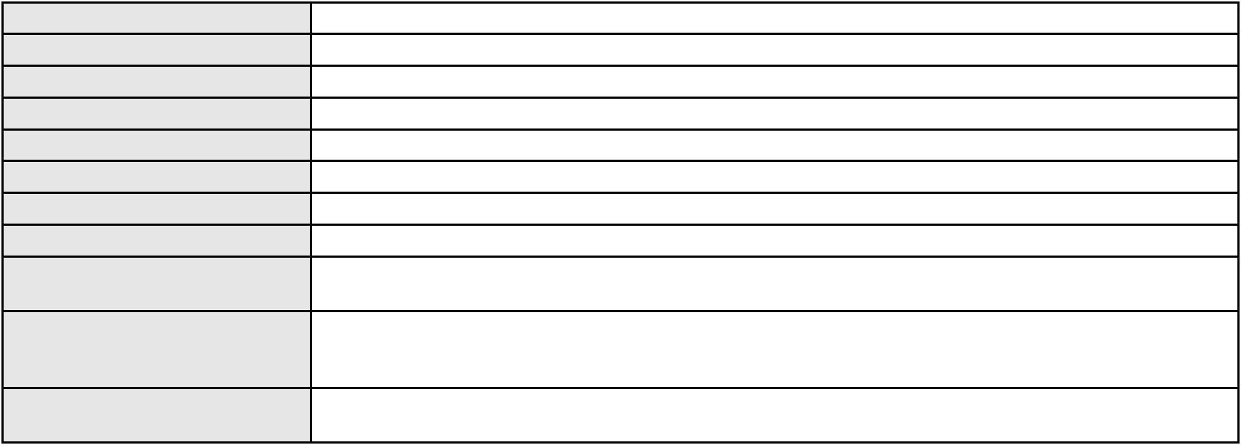

Processo
Terceiros
0622004-37.2023.8.06.0000
Não informado
Voto proferido pelo relator Não informado
Processo
0200258-85.2023.8.06.0128
Número de ordem
Órgão julgador
Órgão julgador colegiado
Relator
171
1º Gabinete da 3ª Câmara de Direito Privado
3ª Câmara de Direito Privado
RAIMUNDO NONATO SILVA SANTOS
APELAÇÃO CÍVEL
Classe judicial
Assunto principal
Polo ativo
Inclusão Indevida em Cadastro de Inadimplentes
CARLOS ANDRE LEMOS VIEIRA
Advogado(s) - Polo ativo
JOSE IDEMBERG NOBRE DE SENA - (CE14260-A)
PAULO SUDERLAN RAULINO GIRAO - (CE21111-A)
Polo passivo
HSBC FINANCE (BRASIL) S.A. - BANCO MULTIPLO
Advogado(s) - Polo passivo FRANCISCO SAMPAIO DE MENEZES JUNIOR - (CE9075-A)
Terceiros
Não informado
Voto proferido pelo relator Não informado
Processo
3006062-70.2025.8.06.0071
Número de ordem
Órgão julgador
Órgão julgador colegiado
Relator
172
1º Gabinete da 3ª Câmara de Direito Privado
3ª Câmara de Direito Privado
RAIMUNDO NONATO SILVA SANTOS
APELAÇÃO CÍVEL
Classe judicial
Assunto principal
Polo ativo
Revisão de Juros Remuneratórios, Capitalização/Anatocismo
MARIA LUCIA TEIXEIRA VIEIRA
Advogado(s) - Polo ativo
YAN ALMINO DE ALENCAR - (CE46453-A)
GABRIELA COELHO NORONHA - (CE49769-A)
Polo passivo
BANCO PAN S.A.
Advogado(s) - Polo passivo ROBERTA BEATRIZ DO NASCIMENTO - (SP192649-A)
Terceiros
Não informado
Voto proferido pelo relator Não informado
Processo
3020348-72.2025.8.06.0000
Número de ordem
Órgão julgador
Órgão julgador colegiado
Relator
173
1º Gabinete da 3ª Câmara de Direito Privado
3ª Câmara de Direito Privado
RAIMUNDO NONATO SILVA SANTOS
AGRAVO DE INSTRUMENTO
Classe judicial
Assunto principal
Polo ativo
Causas Supervenientes à Sentença
CCB BRASIL ARRENDAMENTO MERCANTIL S.A.
GABRIEL JOSE DE ORLEANS E BRAGANCA - (RJ132374)
VIPU VIACAO IPU LTDA
Advogado(s) - Polo ativo
Polo passivo
Advogado(s) - Polo passivo EDUARDO PIMENTEL GOMES VIDAL PATROCINIO - (CE53487-A)
FRANCISCO EUDES DIAS DE SOUSA - (CE8881-A)
RAUL QUEIROZ DIAS - (CE26538-A)
Terceiros
Não informado
Voto proferido pelo relator Não informado
Processo
0155823-68.2013.8.06.0001
Número de ordem
Órgão julgador
174
1º Gabinete da 3ª Câmara de Direito Privado
3ª Câmara de Direito Privado
Órgão julgador colegiado
50

Processo
0155823-68.2013.8.06.0001
Relator
RAIMUNDO NONATO SILVA SANTOS
APELAÇÃO CÍVEL
Classe judicial
Assunto principal
Polo ativo
Indenização por Dano Moral
JAILTO DOS SANTOS LEITAO
NARCILIO NASARENO CARNEIRO SARAIVA - (CE11888-A)
Advogado(s) - Polo ativo
Polo passivo
MARCUS TOMAZ DE AQUINO
LIADINA CAMARGO LIMA
DAMIANA BRANDAO CARDOSO
PEDRO HENRIQUE MOTA TEIXEIRA
Advogado(s) - Polo passivo SAVIO CAVALCANTE DA PONTE - (CE6922-A)
Terceiros
Edmea Nogueira Leitao
Maria Herbene Ramos Menezes
Francisco Alex M. Bezerra
Voto proferido pelo relator Não informado
Processo
0009538-80.2019.8.06.0071
Número de ordem
Órgão julgador
Órgão julgador colegiado
Relator
175
1º Gabinete da 3ª Câmara de Direito Privado
3ª Câmara de Direito Privado
RAIMUNDO NONATO SILVA SANTOS
APELAÇÃO CÍVEL
Classe judicial
Assunto principal
Polo ativo
Tutela de Urgência
ANTONIA MONALIZA PEREIRA
E. L. P.
H. L. P.
Advogado(s) - Polo ativo
Polo passivo
Não informado
ANTONIA PEREIRA SILVA
ABDORAL PEREIRA DA SILVA
Advogado(s) - Polo passivo BISMARCK OLIVEIRA BORGES - (CE41922-A)
JOAO DA COSTA SIEBRA - (PE04869-A)
Terceiros
MINISTERIO PUBLICO DO ESTADO DO CEARA
Voto proferido pelo relator Não informado
Processo
0176744-09.2017.8.06.0001
Número de ordem
Órgão julgador
Órgão julgador colegiado
Relator
176
1º Gabinete da 3ª Câmara de Direito Privado
3ª Câmara de Direito Privado
RAIMUNDO NONATO SILVA SANTOS
APELAÇÃO CÍVEL
Classe judicial
Assunto principal
Polo ativo
Direito de Imagem
Icilio Fernando de Vasconcelos
Não informado
Advogado(s) - Polo ativo
Polo passivo
MURYEL GOMES TOMAS
Advogado(s) - Polo passivo Não informado
Terceiros
Não informado
Voto proferido pelo relator Não informado
Processo
3004351-49.2025.8.06.0000
Número de ordem
Órgão julgador
Órgão julgador colegiado
Relator
177
1º Gabinete da 3ª Câmara de Direito Privado
3ª Câmara de Direito Privado
RAIMUNDO NONATO SILVA SANTOS
AGRAVO DE INSTRUMENTO
Alienação Fiduciária
Classe judicial
Assunto principal
51
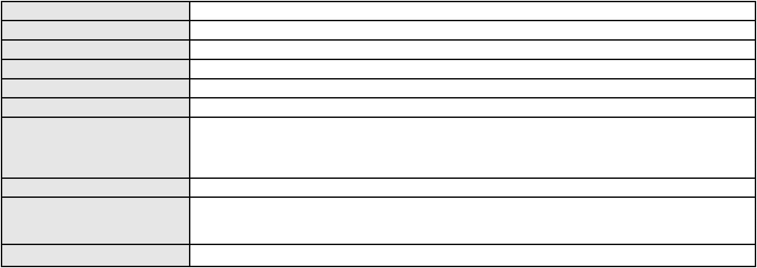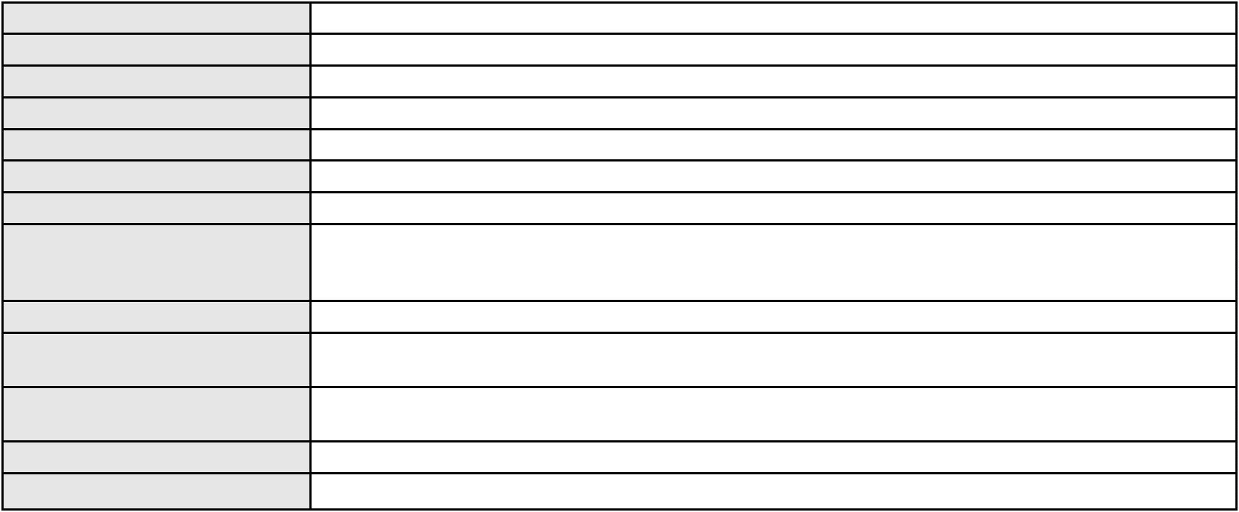

Processo
3004351-49.2025.8.06.0000
Polo ativo
EMANUEL CARLOS EVANGELISTA DOS SANTOS FILHO
RAFAEL PEREIRA DE SOUZA - (CE11144-A)
BANCO BRADESCO S/A
Advogado(s) - Polo ativo
Polo passivo
Advogado(s) - Polo passivo CLAUDIO KAZUYOSHI KAWASAKI - (CE27567-A)
Terceiros
Não informado
Voto proferido pelo relator Não informado
Processo
3043096-32.2024.8.06.0001
Número de ordem
Órgão julgador
Órgão julgador colegiado
Relator
178
1º Gabinete da 3ª Câmara de Direito Privado
3ª Câmara de Direito Privado
RAIMUNDO NONATO SILVA SANTOS
APELAÇÃO CÍVEL
Classe judicial
Assunto principal
Polo ativo
Revisão de Juros Remuneratórios, Capitalização/Anatocismo
FRANCISCA VILANEIDE DE SOUSA RODRIGUES
VICENTE PINTO QUESADO - (CE22320-A)
BANCO GM S.A.
Advogado(s) - Polo ativo
Polo passivo
Advogado(s) - Polo passivo HUMBERTO GRAZIANO VALVERDE - (BA13908-A)
Terceiros
Não informado
Voto proferido pelo relator Não informado
Processo
0050680-19.2021.8.06.0128
Número de ordem
Órgão julgador
Órgão julgador colegiado
Relator
179
1º Gabinete da 3ª Câmara de Direito Privado
3ª Câmara de Direito Privado
RAIMUNDO NONATO SILVA SANTOS
APELAÇÃO CÍVEL
Classe judicial
Assunto principal
Polo ativo
Esbulho / Turbação / Ameaça
MARIA JOCIVALDA OLIVEIRA GIRAO
JOCIVANIA MARIA OLIVEIRA DA SILVA ALVES
ANTONIO BENEDITO ALVES
Advogado(s) - Polo ativo
Polo passivo
ROBERIO FERREIRA LIMA - (CE13553-A)
WAGNER BENTO DE ANDRADE
SIVALDO CARNEIRO DE ANDRADE
Advogado(s) - Polo passivo YGOR CASTRO PONCIANO LIMA - (CE26182-A)
Terceiros
Não informado
Voto proferido pelo relator Não informado
Processo
0052365-93.2020.8.06.0064
Número de ordem
Órgão julgador
Órgão julgador colegiado
Relator
180
1º Gabinete da 3ª Câmara de Direito Privado
3ª Câmara de Direito Privado
RAIMUNDO NONATO SILVA SANTOS
APELAÇÃO CÍVEL
Classe judicial
Assunto principal
Polo ativo
Guarda
CARLOS GLAYDSON COSTA RIBEIRO
Advogado(s) - Polo ativo
GABRIELA COSTA DE QUEIROZ - (CE46631-A)
PAULO EDUARDO GIFONI MAIA - (CE12606-A)
Polo passivo
LUCI RAYLLANE DUARTE SEVILLA
Advogado(s) - Polo passivo ANNA REGINA ALMEIDA DE MAGALHAES - (CE24727-A)
JULIANA AUGUSTA ACCORSINI - (CE34895-A)
Terceiros
MINISTERIO PUBLICO DO ESTADO DO CEARA
Voto proferido pelo relator Não informado
52
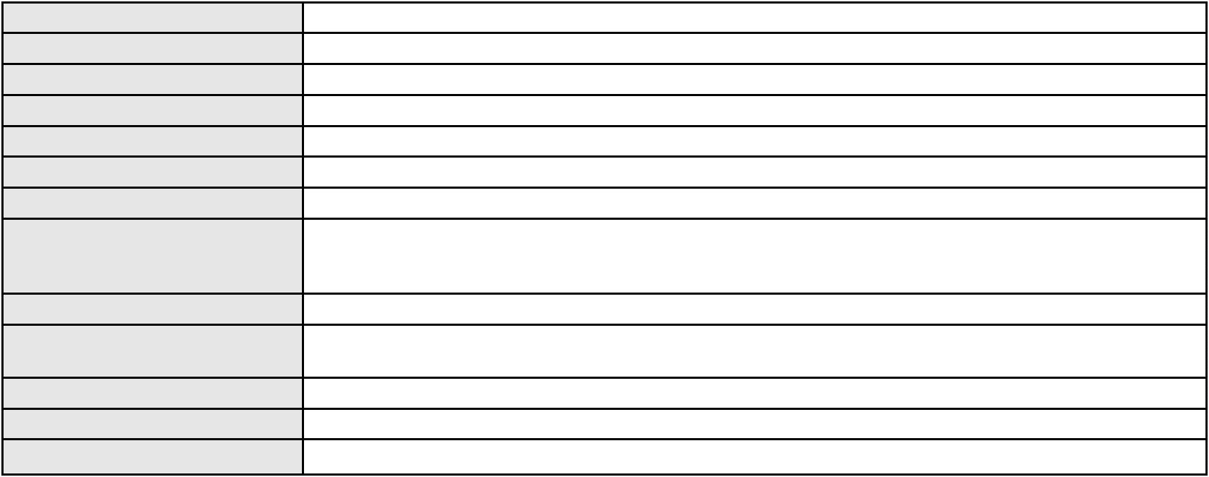

Processo
0666468-52.2000.8.06.0001
181
Número de ordem
Órgão julgador
Órgão julgador colegiado
Relator
1º Gabinete da 3ª Câmara de Direito Privado
3ª Câmara de Direito Privado
RAIMUNDO NONATO SILVA SANTOS
APELAÇÃO CÍVEL
Classe judicial
Assunto principal
Polo ativo
Cédula de Crédito Bancário
ROSSANA PUCCI DE MESQUITA
Advogado(s) - Polo ativo
TARCIANO CAPIBARIBE BARROS - (CE11208-A)
SERGIO LUIS TAVARES MARTINS - (CE14259-A)
Polo passivo
BANCO DO BRASIL SA
Advogado(s) - Polo passivo ANDRESSA KELLY DO NASCIMENTO DE ALMEIDA - (SP356301)
NEI CALDERON - (SP114904-A)
ADRIANO FERNANDES NETO - (SP356127-A)
Terceiros
COMPANHIA DE AGUA E ESGOTO DO CEARA CAGECE
TELEMAR NORTE LESTE S/A
TIM CELULAR S.A.
COMPANHIA ENERGETICA DO CEARA
TNL PCS S/A
Voto proferido pelo relator Não informado
Processo
0201359-56.2022.8.06.0173
Número de ordem
Órgão julgador
Órgão julgador colegiado
Relator
182
1º Gabinete da 3ª Câmara de Direito Privado
3ª Câmara de Direito Privado
RAIMUNDO NONATO SILVA SANTOS
APELAÇÃO CÍVEL
Classe judicial
Assunto principal
Polo ativo
Reconhecimento / Dissolução
AILTON FERREIRA DA COSTA
FRANCISCO TOMAZ FERREIRA - (CE39208-A)
LUANA ALVES DA SILVA
Advogado(s) - Polo ativo
Polo passivo
Advogado(s) - Polo passivo VICENTE VYTOR PORTELA FRANCO - (CE35523)
JOAO HUMBERTO VASCONCELOS BOTO - (CE44068-A)
EVANDRO OLIVIER DA SILVA NASCIMENTO - (CE50487)
Terceiros
MINISTERIO PUBLICO DO ESTADO DO CEARA
Voto proferido pelo relator Não informado
Processo
0052211-91.2021.8.06.0112
Número de ordem
Órgão julgador
Órgão julgador colegiado
Relator
183
1º Gabinete da 3ª Câmara de Direito Privado
3ª Câmara de Direito Privado
RAIMUNDO NONATO SILVA SANTOS
APELAÇÃO CÍVEL
Classe judicial
Assunto principal
Polo ativo
Usucapião Ordinária
F P CONSTRUCOES E EMPREENDIMENTOS IMOBILIARIOS LIMITADA - EPP
Advogado(s) - Polo ativo
JOAO RIBEIRO COSTA NETO - (CE36580-A)
DANIEL DA COSTA BESERRA - (CE30045-A)
Polo passivo
PAULO ANDRE PEDROZA DE LIMA
Advogado(s) - Polo passivo CECILIA LUIZA CARVALHO ARAUJO - (CE39589-A)
GRACYELE SIQUEIRA NUNES NOGUEIRA - (CE45626-A)
VAGDA HORRANA DA SILVA BARBOSA LIMA - (CE37563-A)
PAULO ROBERTO RESSUREICAO LIMA - (CE39182-A)
PAULO ANDRE PEDROZA DE LIMA - (CE43277-A)
Terceiros
MINISTERIO PUBLICO DO ESTADO DO CEARA
Procuradoria Geral do Estado do Ceara
MUNICIPIO DE JUAZEIRO DO NORTE
PROCURADORIA DA UNIAO - PU/CE-AGU
53
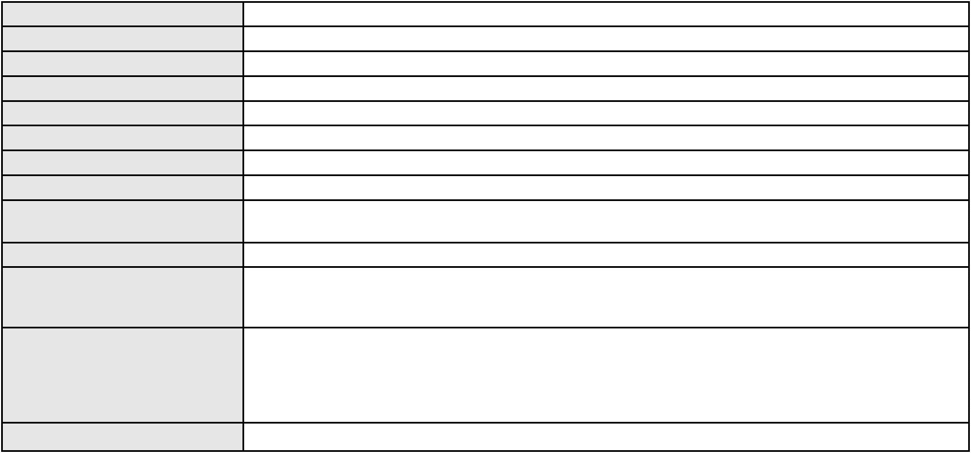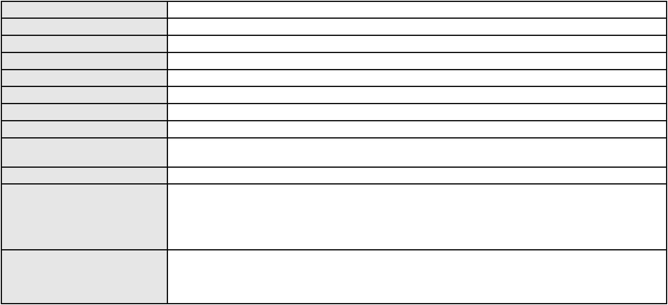

Processo
0052211-91.2021.8.06.0112
Voto proferido pelo relator Não informado
Processo
0262617-30.2024.8.06.0001
Número de ordem
Órgão julgador
Órgão julgador colegiado
Relator
184
1º Gabinete da 3ª Câmara de Direito Privado
3ª Câmara de Direito Privado
RAIMUNDO NONATO SILVA SANTOS
APELAÇÃO CÍVEL
Classe judicial
Assunto principal
Polo ativo
Inclusão Indevida em Cadastro de Inadimplentes
NU FINANCEIRA S.A. - SOCIEDADE DE CREDITO, FINANCIAMENTO E
INVESTIMENTO
Advogado(s) - Polo ativo
Polo passivo
LUIZ AUGUSTO ABRANTES PEQUENO JUNIOR - (CE23178-A)
ANTONIO DE MORAES DOURADO NETO - (PE23255-A)
FLAVIO ALVES DE LIMA
Advogado(s) - Polo passivo HALISON RODRIGUES DE BRITO - (RN1335-A)
Terceiros
Não informado
Voto proferido pelo relator Não informado
Processo
0103028-12.2018.8.06.0001
Número de ordem
Órgão julgador
Órgão julgador colegiado
Relator
185
1º Gabinete da 3ª Câmara de Direito Privado
3ª Câmara de Direito Privado
RAIMUNDO NONATO SILVA SANTOS
APELAÇÃO CÍVEL
Classe judicial
Assunto principal
Polo ativo
Revisão
MELINA DE OMENA ANDRADE MONIZ
Advogado(s) - Polo ativo
FREDERICO BANDEIRA FERNANDES - (CE15888-A)
SAID GADELHA GUERRA JUNIOR - (CE17631-A)
Polo passivo
JOAO CARLOS ANDRADE MONIZ
Advogado(s) - Polo passivo VANESSA DOS SANTOS JESUINO LISBOA - (BA64819)
Terceiros
MINISTERIO PUBLICO DO ESTADO DO CEARA
Voto proferido pelo relator Não informado
Processo
0010392-90.2022.8.06.0064
Número de ordem
Órgão julgador
Órgão julgador colegiado
Relator
186
1º Gabinete da 3ª Câmara de Direito Privado
3ª Câmara de Direito Privado
RAIMUNDO NONATO SILVA SANTOS
APELAÇÃO CÍVEL
Classe judicial
Assunto principal
Polo ativo
Reconhecimento / Dissolução
ORLANDO BATISTA DE LIMA
DAHER MANSOUR ABBAS NETO - (CE23079-A)
MARIA BONADIMAN
Advogado(s) - Polo ativo
Polo passivo
Advogado(s) - Polo passivo ANA BONADIMAM - (PR68030)
Terceiros
MINISTERIO PUBLICO DO ESTADO DO CEARA
Voto proferido pelo relator Não informado
Processo
0204603-11.2024.8.06.0112
Número de ordem
Órgão julgador
Órgão julgador colegiado
Relator
187
1º Gabinete da 3ª Câmara de Direito Privado
3ª Câmara de Direito Privado
RAIMUNDO NONATO SILVA SANTOS
APELAÇÃO CÍVEL
Classe judicial
54
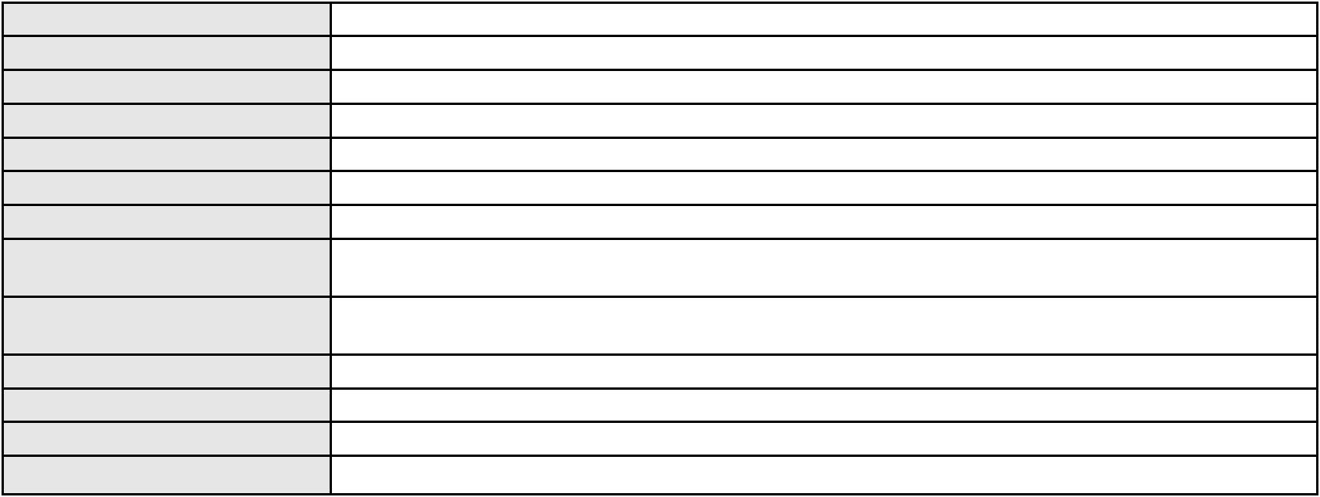

Processo
0204603-11.2024.8.06.0112
Assunto principal
Polo ativo
Obrigação de Fazer / Não Fazer
JOCIENE SILVA OLIVEIRA
Advogado(s) - Polo ativo
Polo passivo
SERGIO QUEZADO GURGEL E SILVA - (CE28561-A)
IREP SOCIEDADE DE ENSINO SUPERIOR, MEDIO E FUNDAMENTAL LTDA.
Advogado(s) - Polo passivo ALVARO LUIZ DA COSTA FERNANDES - (CE32405-A)
Terceiros
Não informado
Voto proferido pelo relator Não informado
Processo
0200314-49.2024.8.06.0075
Número de ordem
Órgão julgador
Órgão julgador colegiado
Relator
188
1º Gabinete da 3ª Câmara de Direito Privado
3ª Câmara de Direito Privado
RAIMUNDO NONATO SILVA SANTOS
APELAÇÃO CÍVEL
Classe judicial
Assunto principal
Polo ativo
Tratamento médico-hospitalar
UNIMED FORTALEZA SOCIEDADE COOPERATIVA MEDICA LTDA
DAVID SOMBRA PEIXOTO - (CE16477-A)
Advogado(s) - Polo ativo
Polo passivo
MARINA JATAI GADELHA BARROS LIMA
LEODI ARTHUR DIAS ALVES
Advogado(s) - Polo passivo MARIA LAURA MIRANDA ARAUJO - (CE41431-A)
Terceiros
Não informado
Voto proferido pelo relator Não informado
Processo
3005170-49.2026.8.06.0000
Número de ordem
Órgão julgador
Órgão julgador colegiado
Relator
189
1º Gabinete da 3ª Câmara de Direito Privado
3ª Câmara de Direito Privado
RAIMUNDO NONATO SILVA SANTOS
AGRAVO DE INSTRUMENTO
Classe judicial
Assunto principal
Polo ativo
Tratamento Domiciliar (Home Care)
UNIMED DE FORTALEZA COOPERATIVA DE TRABALHO MEDICO LTDA
DAVID SOMBRA PEIXOTO - (CE16477-A)
M. M. G. P.
Advogado(s) - Polo ativo
Polo passivo
Advogado(s) - Polo passivo ALEXANDRE BARBOSA COSTA - (CE30098-A)
Terceiros
MINISTERIO PUBLICO DO ESTADO DO CEARA
Voto proferido pelo relator Não informado
Processo
0633766-16.2024.8.06.0000
Número de ordem
Órgão julgador
Órgão julgador colegiado
Relator
190
1º Gabinete da 3ª Câmara de Direito Privado
3ª Câmara de Direito Privado
RAIMUNDO NONATO SILVA SANTOS
PEDIDO DE EFEITO SUSPENSIVO À APELAÇÃO
Obrigação de Dar
Classe judicial
Assunto principal
Polo ativo
NERY LUCIA RODRIGUES SANTOS
NATHALIA DAMASCENO DA COSTA E SILVA ERVEDOSA - (CE18892-A)
FRANCISCA LUCIA RODRIGUES DA SILVA
Advogado(s) - Polo ativo
Polo passivo
Advogado(s) - Polo passivo Não informado
Terceiros
Não informado
Voto proferido pelo relator Não informado
55

Processo
0232848-45.2022.8.06.0001
Número de ordem
Órgão julgador
Órgão julgador colegiado
Relator
191
1º Gabinete da 3ª Câmara de Direito Privado
3ª Câmara de Direito Privado
RAIMUNDO NONATO SILVA SANTOS
APELAÇÃO CÍVEL
Classe judicial
Assunto principal
Polo ativo
Defeito, nulidade ou anulação
DANIEL AGUIAR VICTOR DE ALMEIDA
GABRIELLY SANTOS DO NASCIMENTO - (CE41129-A)
UNIMED DE FORTALEZA COOPERATIVA DE TRABALHO MEDICO LTDA
Advogado(s) - Polo ativo
Polo passivo
Advogado(s) - Polo passivo DAVID SOMBRA PEIXOTO - (CE16477-A)
Terceiros
Marcos Pessoa de Lavor
Voto proferido pelo relator Não informado
Processo
3021909-34.2025.8.06.0000
Número de ordem
Órgão julgador
Órgão julgador colegiado
Relator
192
1º Gabinete da 3ª Câmara de Direito Privado
3ª Câmara de Direito Privado
RAIMUNDO NONATO SILVA SANTOS
AGRAVO DE INSTRUMENTO
Eletiva
Classe judicial
Assunto principal
Polo ativo
HAPVIDA ASSISTENCIA MEDICA LTDA
Advogado(s) - Polo ativo
FRANCISCO JOSE ALMEIDA SEVERIANO - (CE21834-A)
ANDRE MENESCAL GUEDES - (CE23931-A)
IGOR MACEDO FACO - (CE16470-A)
Polo passivo
PRISCILA BARBOSA MENDES
Advogado(s) - Polo passivo NEWTON VASCONCELOS MATOS TEIXEIRA - (CE18681-A)
Terceiros
MINISTERIO PUBLICO DO ESTADO DO CEARA
Voto proferido pelo relator Não informado
Processo
3059109-72.2025.8.06.0001
Número de ordem
Órgão julgador
Órgão julgador colegiado
Relator
193
1º Gabinete da 3ª Câmara de Direito Privado
3ª Câmara de Direito Privado
RAIMUNDO NONATO SILVA SANTOS
APELAÇÃO CÍVEL
Classe judicial
Assunto principal
Polo ativo
Práticas Abusivas
FRANCISCO DANILO RIBEIRO DE OLIVEIRA FILHO
Não informado
Advogado(s) - Polo ativo
Polo passivo
BANCO BMG SA
Advogado(s) - Polo passivo GABRIELA VITIELLO WINK - (RS54018-A)
JOAO FRANCISCO ALVES ROSA - (BA17023-A)
Terceiros
Não informado
Voto proferido pelo relator Não informado
Processo
0259995-12.2023.8.06.0001
Número de ordem
Órgão julgador
Órgão julgador colegiado
Relator
194
1º Gabinete da 3ª Câmara de Direito Privado
3ª Câmara de Direito Privado
RAIMUNDO NONATO SILVA SANTOS
APELAÇÃO CÍVEL
Classe judicial
Assunto principal
Polo ativo
Perdas e Danos
MARIVANDA PEREIRA DE AQUINO
HAPVIDA ASSISTENCIA MEDICA LTDA
56

Processo
0259995-12.2023.8.06.0001
Advogado(s) - Polo ativo
FRANCISCO YAGO OLIVEIRA DO NASCIMENTO - (CE43625-A)
FRANCISCO YAGO OLIVEIRA DO NASCIMENTO - (CE43625-A)
Polo passivo
MARIVANDA PEREIRA DE AQUINO
HAPVIDA ASSISTENCIA MEDICA LTDA
Advogado(s) - Polo passivo FRANCISCO YAGO OLIVEIRA DO NASCIMENTO - (CE43625-A)
FRANCISCO YAGO OLIVEIRA DO NASCIMENTO - (CE43625-A)
Terceiros
Não informado
Voto proferido pelo relator Não informado
Processo
0278614-24.2022.8.06.0001
Número de ordem
Órgão julgador
Órgão julgador colegiado
Relator
195
1º Gabinete da 3ª Câmara de Direito Privado
3ª Câmara de Direito Privado
RAIMUNDO NONATO SILVA SANTOS
APELAÇÃO CÍVEL
Classe judicial
Assunto principal
Polo ativo
Consórcio
ANTONIO EDIVARDO JANUARIO DA SILVA
IGOR POMPEU ANDRADE GURGEL - (CE27802-A)
Advogado(s) - Polo ativo
Polo passivo
D G DA SILVA
COOPERATIVA MISTA JOCKEY CLUB DE SAO PAULO
R O DOS SANTOS
Advogado(s) - Polo passivo RENATO MACIEL DIAS - (PB21861-A)
Terceiros
Não informado
Voto proferido pelo relator Não informado
Processo
0177652-32.2018.8.06.0001
Número de ordem
Órgão julgador
Órgão julgador colegiado
Relator
196
1º Gabinete da 3ª Câmara de Direito Privado
3ª Câmara de Direito Privado
RAIMUNDO NONATO SILVA SANTOS
APELAÇÃO CÍVEL
Classe judicial
Assunto principal
Polo ativo
Interpretação / Revisão de Contrato
SILVIA ANDREA LUSTOSA REBOUCAS
Advogado(s) - Polo ativo
FABIO MENEZES NOGUEIRA - (CE22220-A)
DANIEL E SILVA PINTO - (CE35710-A)
NATHALIA RORIZ SAMPAIO - (CE21983-A)
Polo passivo
ITAU UNIBANCO S.A.
Advogado(s) - Polo passivo ENY ANGE SOLEDADE BITTENCOURT DE ARAUJO - (BA29442-A)
Terceiros
Não informado
Voto proferido pelo relator Não informado
Processo
3002470-39.2025.8.06.0064
Número de ordem
Órgão julgador
Órgão julgador colegiado
Relator
197
1º Gabinete da 3ª Câmara de Direito Privado
3ª Câmara de Direito Privado
RAIMUNDO NONATO SILVA SANTOS
APELAÇÃO CÍVEL
Classe judicial
Assunto principal
Polo ativo
Empréstimo consignado
LUANA KELLY CAVALCANTE RAMALHO
DIONNATHAN DUARTE DA SILVA - (CE43029-A)
PARATI - CREDITO FINANCIAMENTO E INVESTIMENTO S.A.
Advogado(s) - Polo ativo
Polo passivo
Advogado(s) - Polo passivo EDUARDO CHALFIN - (CE33640-A)
Terceiros
Não informado
Voto proferido pelo relator Não informado
57
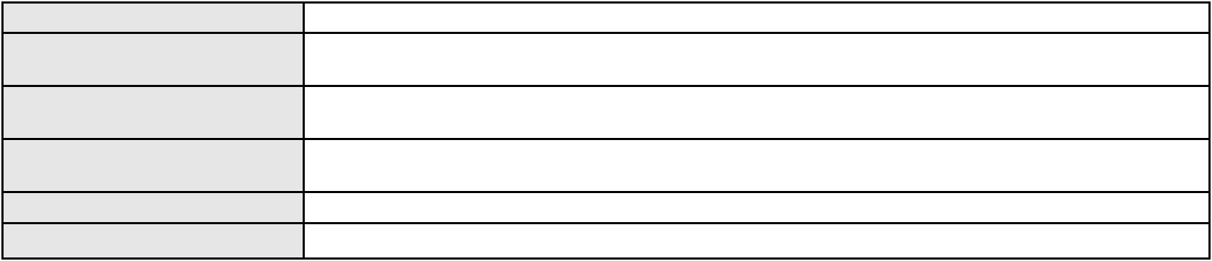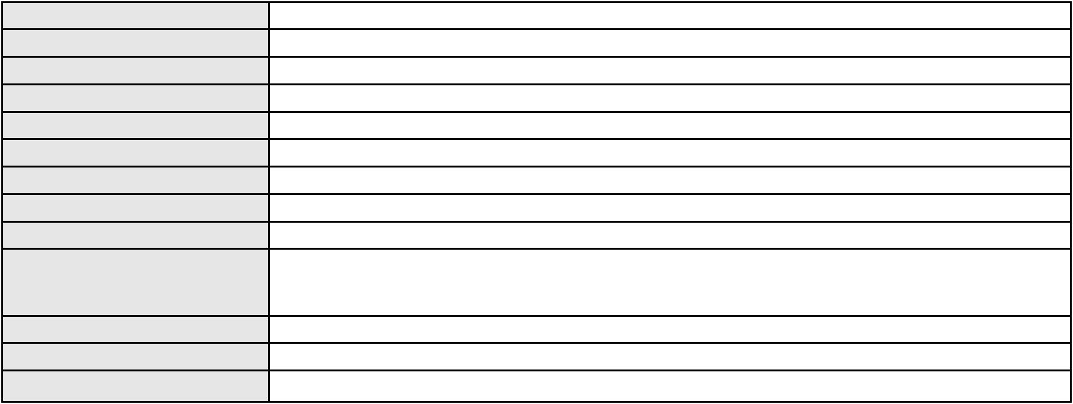

Processo
3001747-81.2026.8.06.0000
198
Número de ordem
Órgão julgador
Órgão julgador colegiado
Relator
1º Gabinete da 3ª Câmara de Direito Privado
3ª Câmara de Direito Privado
RAIMUNDO NONATO SILVA SANTOS
AGRAVO DE INSTRUMENTO
Revisão
Classe judicial
Assunto principal
Polo ativo
RONIELE DA SILVA
Advogado(s) - Polo ativo
Polo passivo
VALERIA SANTOS BEZERRA - (CE34435-A)
ALINE LIMA DA SILVA
P. W. L. D. S.
Advogado(s) - Polo passivo DOUGLAS MARTINS CORREIA - (CE45843-A)
FRANCISCO DE ARAUJO SILVA FILHO - (CE48211-A)
Terceiros
MINISTERIO PUBLICO DO ESTADO DO CEARA
Voto proferido pelo relator Não informado
Processo
0630981-47.2025.8.06.0000
Número de ordem
Órgão julgador
Órgão julgador colegiado
Relator
199
1º Gabinete da 3ª Câmara de Direito Privado
3ª Câmara de Direito Privado
RAIMUNDO NONATO SILVA SANTOS
AGRAVO DE INSTRUMENTO
Alimentos
Classe judicial
Assunto principal
Polo ativo
Thalya Mara Nobre Maia
ANA MARA OLIVEIRA NOBRE
Advogado(s) - Polo ativo
Polo passivo
Não informado
THALYSON MAGNO MAIA DO NASCIMENTO
Advogado(s) - Polo passivo Não informado
Terceiros
MINISTERIO PUBLICO DO ESTADO DO CEARA
Voto proferido pelo relator Não informado
Processo
0621086-28.2026.8.06.0000
Número de ordem
Órgão julgador
Órgão julgador colegiado
Relator
200
1º Gabinete da 3ª Câmara de Direito Privado
3ª Câmara de Direito Privado
RAIMUNDO NONATO SILVA SANTOS
AGRAVO DE INSTRUMENTO
Tratamento médico-hospitalar
HAPVIDA ASSISTENCIA MEDICA LTDA
Classe judicial
Assunto principal
Polo ativo
Advogado(s) - Polo ativo
ANDRE MENESCAL GUEDES - (CE23931-A)
IGOR MACEDO FACO - (CE16470-A)
Polo passivo
MARIA ROSILENE LIMA
Advogado(s) - Polo passivo Não informado
Terceiros
MINISTERIO PUBLICO DO ESTADO DO CEARA
Voto proferido pelo relator Não informado
Processo
0202105-05.2023.8.06.0167
Número de ordem
Órgão julgador
Órgão julgador colegiado
Relator
201
1º Gabinete da 3ª Câmara de Direito Privado
3ª Câmara de Direito Privado
RAIMUNDO NONATO SILVA SANTOS
APELAÇÃO CÍVEL
Classe judicial
Assunto principal
Prestação de Serviços
58
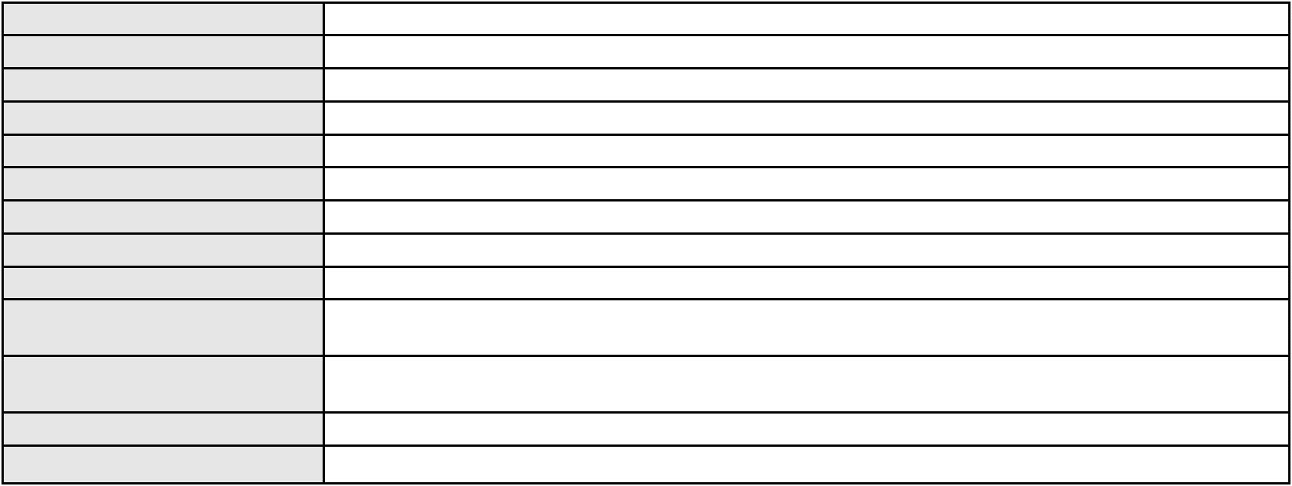

Processo
Polo ativo
0202105-05.2023.8.06.0167
HANNA EMYLLY DE SOUSA BARBOSA
E. N. SILVA SOBRAL FORMATURAS LTDA
Advogado(s) - Polo ativo
NICOLAS GIVAGO DO NASCIMENTO DE PAULA - (CE49264-A)
ALEXANDRE PONTE LINHARES - (CE7181-A)
ALEXANDRE PONTE LINHARES - (CE7181-A)
Polo passivo
HANNA EMYLLY DE SOUSA BARBOSA
E. N. SILVA SOBRAL FORMATURAS LTDA
Advogado(s) - Polo passivo NICOLAS GIVAGO DO NASCIMENTO DE PAULA - (CE49264-A)
ALEXANDRE PONTE LINHARES - (CE7181-A)
ALEXANDRE PONTE LINHARES - (CE7181-A)
Terceiros
Não informado
Voto proferido pelo relator Não informado
Processo
0080873-30.2009.8.06.0001
Número de ordem
Órgão julgador
Órgão julgador colegiado
Relator
202
1º Gabinete da 3ª Câmara de Direito Privado
3ª Câmara de Direito Privado
RAIMUNDO NONATO SILVA SANTOS
APELAÇÃO CÍVEL
Classe judicial
Assunto principal
Polo ativo
Liminar
COLONIA DE FERIAS COFECO
Advogado(s) - Polo ativo
CRISTIANE DE SOUSA DE CASTRO - (CE42942-A)
ERASTOTENES COSTA DOS SANTOS - (CE37391-A)
Polo passivo
FRANCISCO PEREIRA TEIXEIRA
Advogado(s) - Polo passivo ELISEU NUNES BARBOSA - (CE17079-A)
Terceiros
MATHEUS VIEIRA CORREA COELHO
MINISTERIO PUBLICO DO ESTADO DO CEARA
Voto proferido pelo relator Não informado
Processo
3020149-50.2025.8.06.0000
Número de ordem
Órgão julgador
Órgão julgador colegiado
Relator
203
1º Gabinete da 3ª Câmara de Direito Privado
3ª Câmara de Direito Privado
RAIMUNDO NONATO SILVA SANTOS
AGRAVO DE INSTRUMENTO
Oferta
Classe judicial
Assunto principal
Polo ativo
JOSE ROBERTO FREIRE
Advogado(s) - Polo ativo
JOAO VICTOR FERNANDES DE ALMEIDA MESSIAS - (CE29776-A)
ANDERSON DA SILVEIRA SERAFIM - (CE33386-A)
Polo passivo
ANA CAROLINE CAVALCANTE GUIMARAES
Advogado(s) - Polo passivo FRANCISCO ALEXSANDRO ALVES LIMA - (CE48065-A)
Terceiros
MINISTERIO PUBLICO DO ESTADO DO CEARA
Voto proferido pelo relator Não informado
Processo
0201024-07.2024.8.06.0031
Número de ordem
Órgão julgador
Órgão julgador colegiado
Relator
204
1º Gabinete da 3ª Câmara de Direito Privado
3ª Câmara de Direito Privado
RAIMUNDO NONATO SILVA SANTOS
APELAÇÃO CÍVEL
Classe judicial
Assunto principal
Polo ativo
Contratos de Consumo
TEREZA ELAINE FLORENCIO FERREIRA
FRANCISCO REGIOS PEREIRA NETO - (CE25034-A)
BANCO DAYCOVAL S/A
Advogado(s) - Polo ativo
Polo passivo
59
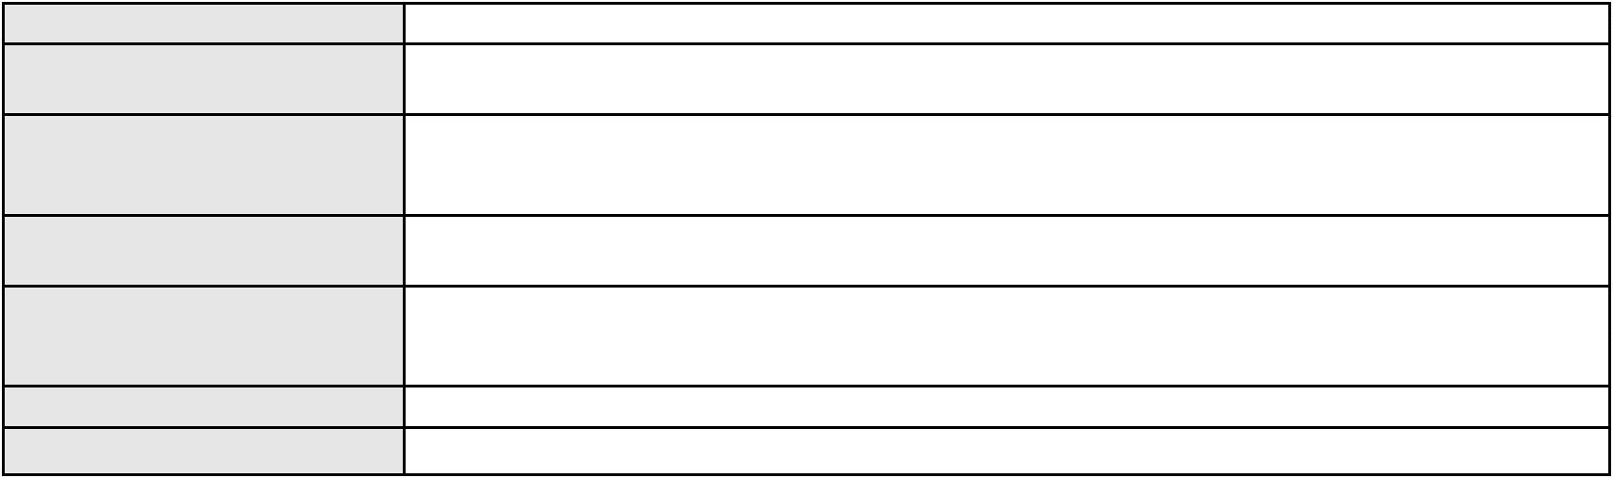

Processo
0201024-07.2024.8.06.0031
Advogado(s) - Polo passivo FELICIANO LYRA MOURA - (CE29481-A)
Terceiros
Não informado
Voto proferido pelo relator Não informado
Processo
0201030-75.2023.8.06.0119
Número de ordem
Órgão julgador
Órgão julgador colegiado
Relator
205
1º Gabinete da 3ª Câmara de Direito Privado
3ª Câmara de Direito Privado
RAIMUNDO NONATO SILVA SANTOS
APELAÇÃO CÍVEL
Classe judicial
Assunto principal
Polo ativo
Contratos de Consumo
BANCO PAN S.A.
Advogado(s) - Polo ativo
Polo passivo
FELICIANO LYRA MOURA - (CE29481-A)
FRANCISCO ENIVALDO PEREIRA DA SILVA
Advogado(s) - Polo passivo JOAO DEODATO CIRINO DIOGENES CARVALHO - (CE26009-A)
Terceiros
MARIA HEROINA PEREIRA DA SILVA
Voto proferido pelo relator Não informado
Processo
0223828-25.2025.8.06.0001
Número de ordem
Órgão julgador
Órgão julgador colegiado
Relator
206
1º Gabinete da 3ª Câmara de Direito Privado
3ª Câmara de Direito Privado
RAIMUNDO NONATO SILVA SANTOS
APELAÇÃO CÍVEL
Classe judicial
Assunto principal
Polo ativo
Tráfico de Drogas e Condutas Afins
V. D. P. L. D. N.
Advogado(s) - Polo ativo
Polo passivo
Não informado
MINISTERIO PUBLICO DO ESTADO DO CEARA
Advogado(s) - Polo passivo Não informado
Terceiros
DEFENSORIA PUBLICA DO ESTADO DO CEARA
MINISTERIO PUBLICO DO ESTADO DO CEARA
Voto proferido pelo relator Não informado
Processo
0235047-06.2023.8.06.0001
Número de ordem
Órgão julgador
Órgão julgador colegiado
Relator
207
1º Gabinete da 3ª Câmara de Direito Privado
3ª Câmara de Direito Privado
RAIMUNDO NONATO SILVA SANTOS
APELAÇÃO CÍVEL
Classe judicial
Assunto principal
Polo ativo
Fornecimento de medicamentos
CAIXA DE ASSISTENCIA DOS FUNCIONARIOS DO BANCO DO NORDESTE DO
BRASIL
Advogado(s) - Polo ativo
Polo passivo
FELIPE SILVEIRA GURGEL DO AMARAL - (CE18476-A)
PAULA ARABELA DANTAS GOMES SOARES
Advogado(s) - Polo passivo JOAO BATISTA GOMES MOTA - (CE49717-A)
Terceiros
MINISTERIO PUBLICO DO ESTADO DO CEARA
Voto proferido pelo relator Não informado
Processo
0184925-28.2019.8.06.0001
Número de ordem
Órgão julgador
Órgão julgador colegiado
Relator
208
1º Gabinete da 3ª Câmara de Direito Privado
3ª Câmara de Direito Privado
RAIMUNDO NONATO SILVA SANTOS
60
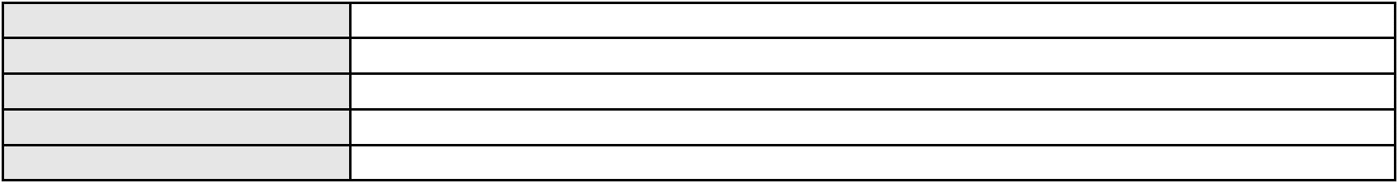

Processo
0184925-28.2019.8.06.0001
APELAÇÃO CÍVEL
Classe judicial
Assunto principal
Polo ativo
Despesas Condominiais
CONDOMINIO MORADA DAS DUNAS I E II
Advogado(s) - Polo ativo
MURILO DOS SANTOS GUIMARAES - (CE39394-A)
DANIELLY MARTINS LEMOS - (CE53169-A)
Polo passivo
CRISANTO CORDEIRO DA SILVA
LAFFITE SILVA CORDEIRO
FERNANDO SILVA CORDEIRO
Advogado(s) - Polo passivo Não informado
Terceiros
Não informado
Voto proferido pelo relator Não informado
Processo
0247966-32.2020.8.06.0001
Número de ordem
Órgão julgador
Órgão julgador colegiado
Relator
209
1º Gabinete da 3ª Câmara de Direito Privado
3ª Câmara de Direito Privado
RAIMUNDO NONATO SILVA SANTOS
APELAÇÃO CÍVEL
Classe judicial
Assunto principal
Polo ativo
Rescisão / Resolução
FRANCISCO JOSE ALBUQUERQUE DE SOUSA
Advogado(s) - Polo ativo
FELIPE SARAIVA CARTAXO - (CE36918-A)
ANDERSON DA SILVEIRA SERAFIM - (CE33386-A)
PAULO VICTOR FAHEINA DE OLIVEIRA - (CE33355-A)
Polo passivo
MARIA DE FATIMA DA COSTA SILVA
IMOBILIARIA NOVO LAR IMOVEIS LTDA
IDERVAL SOUSA NUNES
Advogado(s) - Polo passivo Não informado
Terceiros
Não informado
Voto proferido pelo relator Não informado
Processo
3016895-69.2025.8.06.0000
Número de ordem
Órgão julgador
Órgão julgador colegiado
Relator
210
1º Gabinete da 3ª Câmara de Direito Privado
3ª Câmara de Direito Privado
RAIMUNDO NONATO SILVA SANTOS
AGRAVO DE INSTRUMENTO
Imissão na Posse
Classe judicial
Assunto principal
Polo ativo
EMANUEL MARCIANO TAVARES
RENAN BARBOSA DE AZEVEDO - (CE23112-A)
SUPORTE TECNOLOGIA EM POSTES LTDA
Advogado(s) - Polo ativo
Polo passivo
Advogado(s) - Polo passivo RICARDO FERREIRA CHAVES - (CE25944-A)
Terceiros
Não informado
Voto proferido pelo relator Não informado
Processo
0200553-38.2023.8.06.0059
Número de ordem
Órgão julgador
Órgão julgador colegiado
Relator
211
1º Gabinete da 3ª Câmara de Direito Privado
3ª Câmara de Direito Privado
RAIMUNDO NONATO SILVA SANTOS
APELAÇÃO CÍVEL
Classe judicial
Assunto principal
Polo ativo
Nomeação
FRANCIDALVA FRANCISCO DA SILVA
CARLA PAULO SOUSA LIMA - (CE47668-A)
FRANCISCA VIVIANE DA SILVA
Advogado(s) - Polo ativo
Polo passivo
61
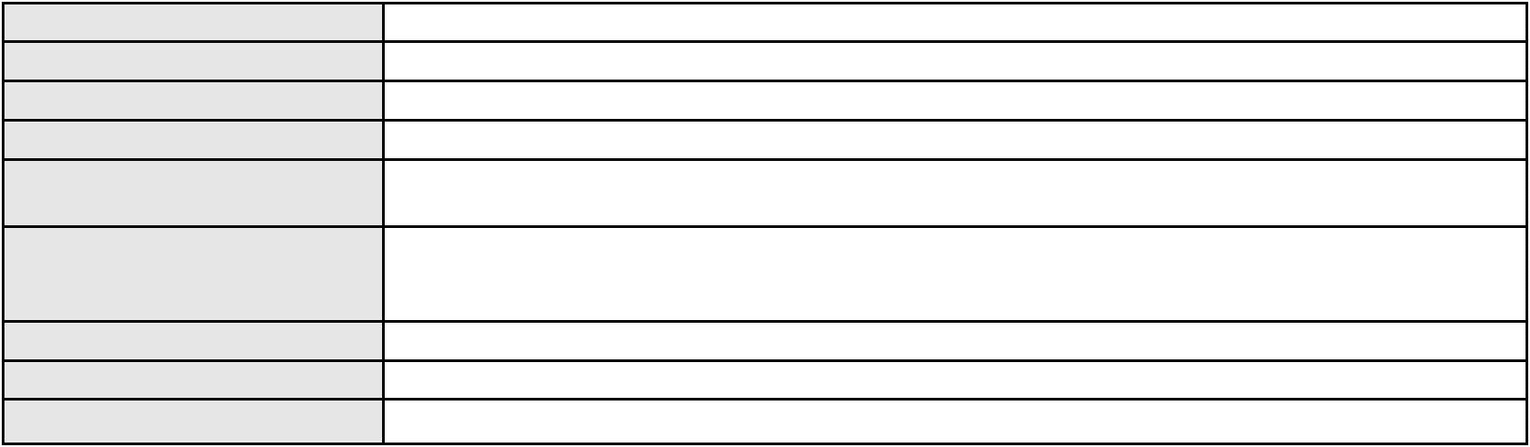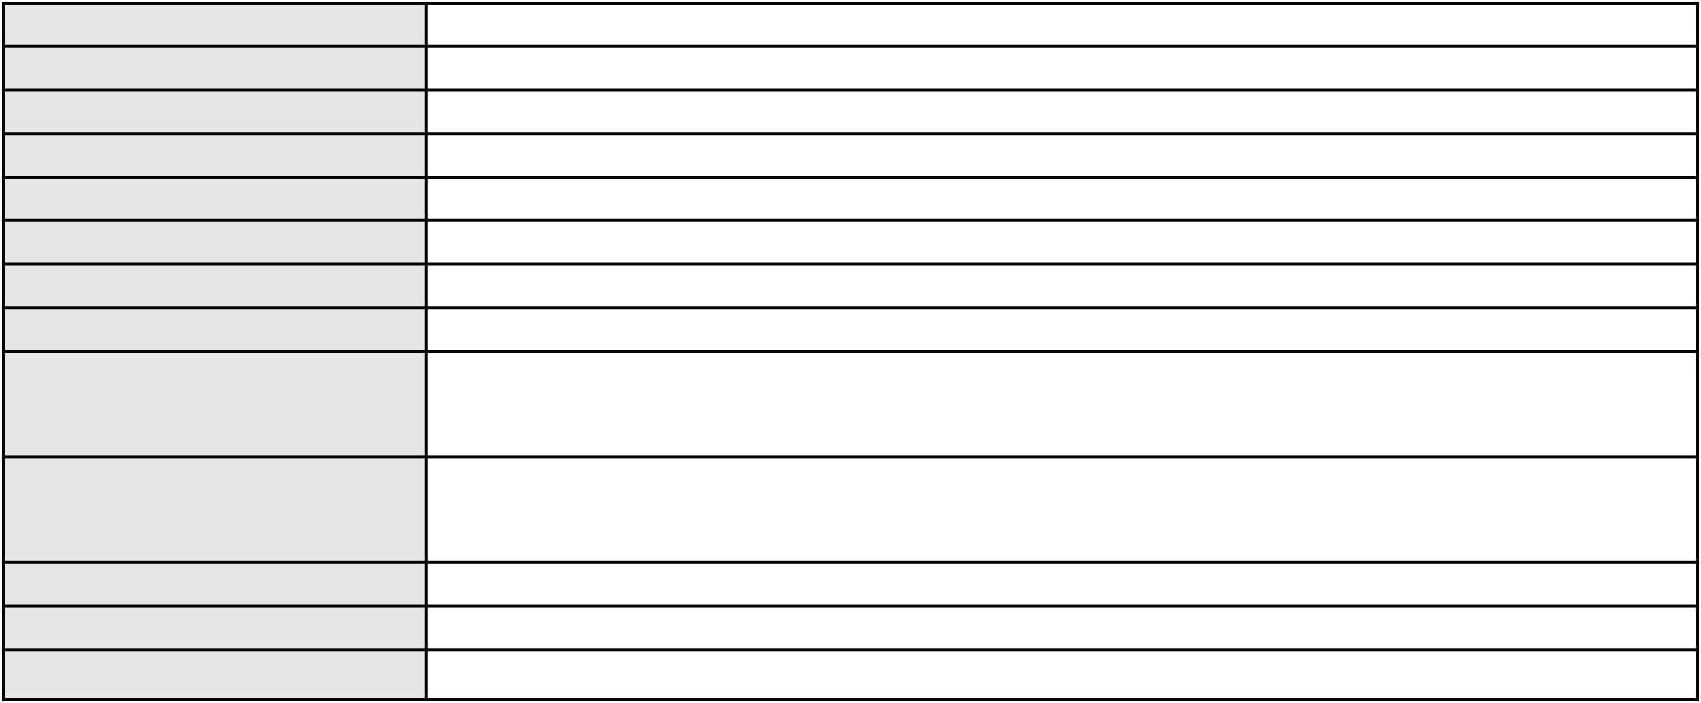

Processo
0200553-38.2023.8.06.0059
Advogado(s) - Polo passivo LAIS MARIA FERREIRA SILVA - (CE40597-A)
Terceiros
Não informado
Voto proferido pelo relator Não informado
Processo
0197999-52.2019.8.06.0001
Número de ordem
Órgão julgador
Órgão julgador colegiado
Relator
212
1º Gabinete da 3ª Câmara de Direito Privado
3ª Câmara de Direito Privado
RAIMUNDO NONATO SILVA SANTOS
APELAÇÃO CÍVEL
Classe judicial
Assunto principal
Polo ativo
Esbulho / Turbação / Ameaça
MARY LANE DE MOURA MONTEIRO
FELIPE COSTA DE MESQUITA SOUZA - (CE29294-A)
Espolio de Marilene de Fatima Monteiro Mendes
Advogado(s) - Polo ativo
Polo passivo
Advogado(s) - Polo passivo WILDABERTO ROBERTO DA SILVA - (CE7921-A)
Terceiros
Gerlane Monteiro Mendes, representante legal do Espolio de Marilene de Fatima Monteiro
Mendes
JOSE CARLOS MUNIZ FALCON
Voto proferido pelo relator Não informado
Processo
0202626-52.2022.8.06.0112
Número de ordem
Órgão julgador
Órgão julgador colegiado
Relator
213
1º Gabinete da 3ª Câmara de Direito Privado
3ª Câmara de Direito Privado
RAIMUNDO NONATO SILVA SANTOS
APELAÇÃO CÍVEL
Classe judicial
Assunto principal
Polo ativo
Indenização por Dano Moral
BANCO BRADESCO S/A
PS DO BRASIL INDUSTRIA E COMERCIO LTDA
Advogado(s) - Polo ativo
Polo passivo
PAULO EDUARDO PRADO - (CE24314-A)
DEUSDELES DANTAS LOPES LTDA.
Advogado(s) - Polo passivo CAROLINNE COELHO DE CASTRO COUTINHO - (CE17924-A)
Terceiros
Não informado
Voto proferido pelo relator Não informado
Processo
3007045-98.2025.8.06.0029
Número de ordem
Órgão julgador
Órgão julgador colegiado
Relator
214
1º Gabinete da 3ª Câmara de Direito Privado
3ª Câmara de Direito Privado
RAIMUNDO NONATO SILVA SANTOS
APELAÇÃO CÍVEL
Classe judicial
Assunto principal
Polo ativo
Empréstimo consignado
MARIA ALEIXO DOS SANTOS
LIVIO MARTINS ALVES - (CE15942-A)
BANCO BRADESCO S/A
Advogado(s) - Polo ativo
Polo passivo
Advogado(s) - Polo passivo THIAGO BARREIRA ROMCY - (CE23900-A)
Terceiros
Não informado
Voto proferido pelo relator Não informado
Processo
0153437-94.2015.8.06.0001
Número de ordem
Órgão julgador
215
1º Gabinete da 3ª Câmara de Direito Privado
3ª Câmara de Direito Privado
Órgão julgador colegiado
62

Processo
0153437-94.2015.8.06.0001
Relator
RAIMUNDO NONATO SILVA SANTOS
APELAÇÃO CÍVEL
Classe judicial
Assunto principal
Polo ativo
Consórcio
FUNDACAO HABITACIONAL DO EXERCITO - FHE
DAVID SOMBRA PEIXOTO - (CE16477-A)
EDIVANDO SIMPLICIO DE OLIVEIRA
Advogado(s) - Polo ativo
Polo passivo
Advogado(s) - Polo passivo ERICK SAMPAIO LEITE BRANDAO OLIVEIRA - (CE34345-A)
Terceiros
Não informado
Voto proferido pelo relator Não informado
Processo
0765763-62.2000.8.06.0001
Número de ordem
Órgão julgador
Órgão julgador colegiado
Relator
216
1º Gabinete da 3ª Câmara de Direito Privado
3ª Câmara de Direito Privado
RAIMUNDO NONATO SILVA SANTOS
APELAÇÃO CÍVEL
Classe judicial
Assunto principal
Polo ativo
Rescisão / Resolução
PORTO FREIRE ENGENHARIA E INCORPORACAO LTDA
TAMIRES DE SOUSA SALGADO - (CE29486-A)
RONILDO AMARO DANTAS DA SILVA
Advogado(s) - Polo ativo
Polo passivo
Advogado(s) - Polo passivo GUSTAVO HENRIQUE SILVA BORGES - (CE18590-A)
Terceiros
VP Administração Judicial Ltda.
VALERIA PREVITERA DA SILVA
Voto proferido pelo relator Não informado
Processo
0223365-59.2020.8.06.0001
Número de ordem
Órgão julgador
Órgão julgador colegiado
Relator
217
1º Gabinete da 3ª Câmara de Direito Privado
3ª Câmara de Direito Privado
RAIMUNDO NONATO SILVA SANTOS
APELAÇÃO CÍVEL
Classe judicial
Assunto principal
Polo ativo
Rescisão do contrato e devolução do dinheiro
MOTO HONDA DA AMAZONIA LTDA
ALOYSIO ERNESTO DE ASSIS ALMEIDA E SOUZA
Advogado(s) - Polo ativo
Polo passivo
KALIANDRA ALVES FRANCHI - (BA14527-A)
KALIANDRA ALVES FRANCHI - (BA14527-A)
FORT MOTOS LTDA
MOTO HONDA DA AMAZONIA LTDA
ALOYSIO ERNESTO DE ASSIS ALMEIDA E SOUZA
Advogado(s) - Polo passivo GILMAR COELHO DE SALLES JUNIOR - (CE13802-A)
Terceiros
MINISTERIO PUBLICO DO ESTADO DO CEARA
Voto proferido pelo relator Não informado
Processo
0201590-85.2020.8.06.0001
Número de ordem
Órgão julgador
Órgão julgador colegiado
Relator
218
1º Gabinete da 3ª Câmara de Direito Privado
3ª Câmara de Direito Privado
RAIMUNDO NONATO SILVA SANTOS
APELAÇÃO CÍVEL
Classe judicial
Assunto principal
Polo ativo
Direito de Imagem
Joao da Costa Brito
Advogado(s) - Polo ativo
Polo passivo
PAULO SERGIO PORTELA DE MACEDO - (CE3768-A)
GLEMILSON JERONIMO DA SILVA
63
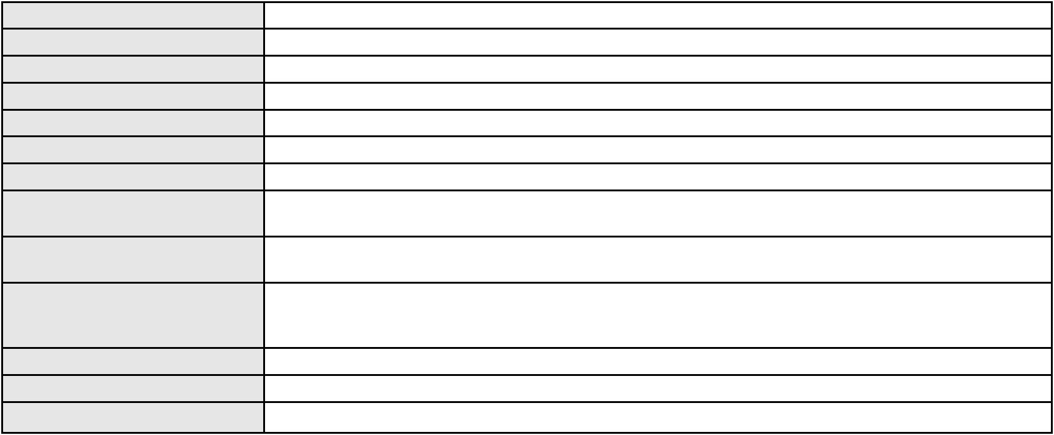

Processo
0201590-85.2020.8.06.0001
Advogado(s) - Polo passivo Não informado
Terceiros
Maria Goretti Saturnino de Carvalho
Leticia Soares de Castro Gomes
Maria do Carmo Santiago
MINISTERIO PUBLICO DO ESTADO DO CEARA
Voto proferido pelo relator Não informado
Processo
3000777-90.2025.8.06.0170
Número de ordem
Órgão julgador
Órgão julgador colegiado
Relator
219
1º Gabinete da 3ª Câmara de Direito Privado
3ª Câmara de Direito Privado
RAIMUNDO NONATO SILVA SANTOS
APELAÇÃO CÍVEL
Classe judicial
Assunto principal
Polo ativo
Atualização de Conta
FRANCISCA DAS CHAGAS SOUSA
JOSE OSMAR CELESTINO JUNIOR - (CE33490-A)
BANCO DO BRASIL SA
Advogado(s) - Polo ativo
Polo passivo
Advogado(s) - Polo passivo WILSON SALES BELCHIOR - (CE17314-A)
Terceiros
Não informado
Voto proferido pelo relator Não informado
Processo
0200827-52.2024.8.06.0031
Número de ordem
Órgão julgador
Órgão julgador colegiado
Relator
220
1º Gabinete da 3ª Câmara de Direito Privado
3ª Câmara de Direito Privado
RAIMUNDO NONATO SILVA SANTOS
APELAÇÃO CÍVEL
Classe judicial
Assunto principal
Polo ativo
Contratos de Consumo
JOSE EUDO OLIVEIRA DE SOUZA
FRANCISCO REGIOS PEREIRA NETO - (CE25034-A)
BANCO C6 CONSIGNADO
Advogado(s) - Polo ativo
Polo passivo
Advogado(s) - Polo passivo FERNANDA RAFAELLA OLIVEIRA DE CARVALHO - (PE32766-A)
Terceiros
Não informado
Voto proferido pelo relator Não informado
Processo
0200932-29.2024.8.06.0031
Número de ordem
Órgão julgador
Órgão julgador colegiado
Relator
221
1º Gabinete da 3ª Câmara de Direito Privado
3ª Câmara de Direito Privado
RAIMUNDO NONATO SILVA SANTOS
APELAÇÃO CÍVEL
Classe judicial
Assunto principal
Polo ativo
Indenização por Dano Material
MARIA SUELY AUGUSTA HOLANDA
Advogado(s) - Polo ativo
VLAUDIENOS VIEIRA GURGEL - (CE51232-A)
EDJA RICALLY MAGALHAES BESSA - (CE37044-A)
Polo passivo
BANCO DO BRASIL SA
Advogado(s) - Polo passivo DAVID SOMBRA PEIXOTO - (CE16477-A)
Terceiros
Não informado
Voto proferido pelo relator Não informado
Processo
0014679-11.2016.8.06.0128
Número de ordem
Órgão julgador
222
1º Gabinete da 3ª Câmara de Direito Privado
64
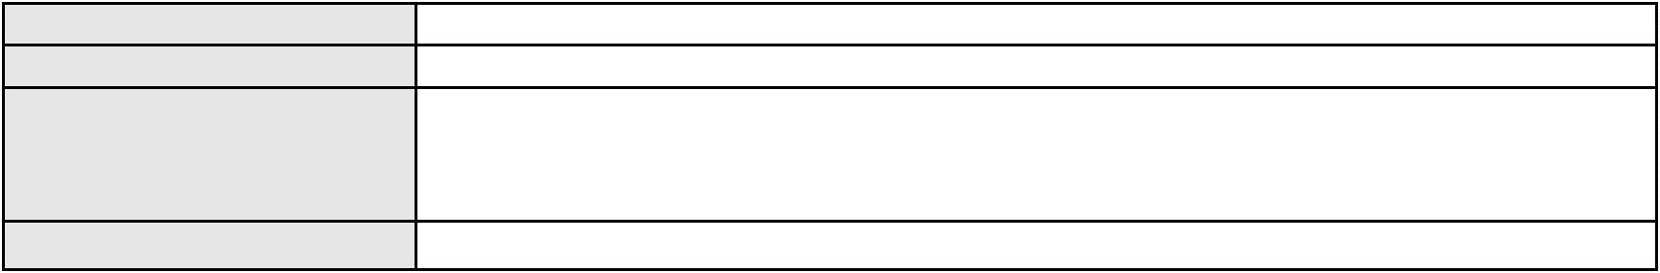

Processo
0014679-11.2016.8.06.0128
Órgão julgador colegiado
Relator
3ª Câmara de Direito Privado
RAIMUNDO NONATO SILVA SANTOS
APELAÇÃO CÍVEL
Classe judicial
Assunto principal
Polo ativo
Inexequibilidade do Título / Inexigibilidade da Obrigação
JOCIVANIA MARIA OLIVEIRA DA SILVA ALVES
MARIA JOCIVALDA OLIVEIRA GIRAO
Advogado(s) - Polo ativo
Polo passivo
ROBERIO FERREIRA LIMA - (CE13553-A)
SIVALDO CARNEIRO DE ANDRADE
WAGNER BENTO DE ANDRADE
Advogado(s) - Polo passivo YGOR CASTRO PONCIANO LIMA - (CE26182-A)
Terceiros
Não informado
Voto proferido pelo relator Não informado
Processo
0110203-57.2018.8.06.0001
Número de ordem
Órgão julgador
Órgão julgador colegiado
Relator
223
1º Gabinete da 3ª Câmara de Direito Privado
3ª Câmara de Direito Privado
RAIMUNDO NONATO SILVA SANTOS
APELAÇÃO CÍVEL
Classe judicial
Assunto principal
Polo ativo
Empreitada
INDUSTRIA NAVAL DO CEARA SA
Advogado(s) - Polo ativo
BENEDITO DE CARVALHO REGO - (CE2167-A)
STELIO BRAGA MAGALHAES - (CE20088-A)
Polo passivo
ALEXANDRE GARCIA DA SILVA - RESERVA
Advogado(s) - Polo passivo HERCULES SARAIVA DO AMARAL - (CE13643-A)
Terceiros
Não informado
Voto proferido pelo relator Não informado
Processo
3001662-88.2025.8.06.0143
Número de ordem
Órgão julgador
Órgão julgador colegiado
Relator
224
2º Gabinete da 3ª Câmara de Direito Privado
3ª Câmara de Direito Privado
CLEIDE ALVES DE AGUIAR
Classe judicial
Assunto principal
Polo ativo
APELAÇÃO CÍVEL
Indenização por Dano Moral
MARIA HENRIQUE DE ALMEIDA
FRANCISCO REGIOS PEREIRA NETO - (CE25034-A)
BANCO BRADESCO FINANCIAMENTOS S.A.
Advogado(s) - Polo ativo
Polo passivo
Advogado(s) - Polo passivo ROBERTO DOREA PESSOA - (BA12407-A)
Terceiros
MINISTERIO PUBLICO DO ESTADO DO CEARA
Voto proferido pelo relator Não informado
Processo
3006844-09.2025.8.06.0029
Número de ordem
Órgão julgador
Órgão julgador colegiado
Relator
225
2º Gabinete da 3ª Câmara de Direito Privado
3ª Câmara de Direito Privado
CLEIDE ALVES DE AGUIAR
APELAÇÃO CÍVEL
Classe judicial
Assunto principal
Polo ativo
Tarifas
FRANCISCO DOMINGOS DE SOUZA
ANTONIO SERGIO ALVES GONCALVES - (CE52027-A)
BANCO BRADESCO S/A
Advogado(s) - Polo ativo
Polo passivo
Advogado(s) - Polo passivo FRANCISCO SAMPAIO DE MENEZES JUNIOR - (CE9075-A)
65
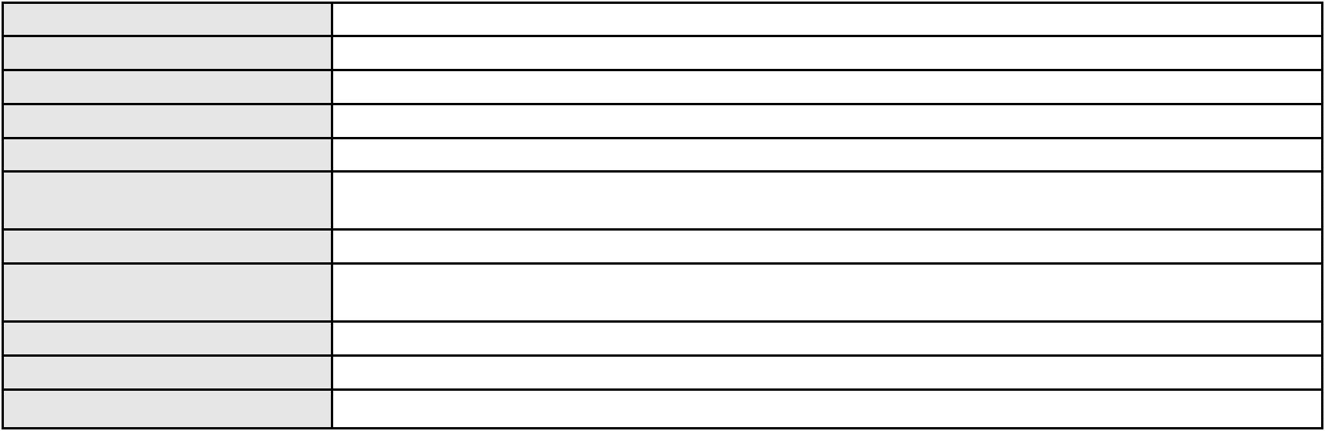

Processo
Terceiros
3006844-09.2025.8.06.0029
MINISTERIO PUBLICO DO ESTADO DO CEARA
Voto proferido pelo relator Não informado
Processo
3007083-13.2025.8.06.0029
Número de ordem
Órgão julgador
Órgão julgador colegiado
Relator
226
2º Gabinete da 3ª Câmara de Direito Privado
3ª Câmara de Direito Privado
CLEIDE ALVES DE AGUIAR
APELAÇÃO CÍVEL
Classe judicial
Assunto principal
Polo ativo
Indenização por Dano Moral
MARIA EULINA DA SILVA FERREIRA
MARCOSORRITE GOMES ALVES - (CE38659-A)
BANCO PAN S.A.
Advogado(s) - Polo ativo
Polo passivo
Advogado(s) - Polo passivo ENY ANGE SOLEDADE BITTENCOURT DE ARAUJO - (BA29442-A)
Terceiros
Não informado
Voto proferido pelo relator Voto não liberado
Processo
0544547-09.2012.8.06.0001
Número de ordem
Órgão julgador
Órgão julgador colegiado
Relator
227
2º Gabinete da 3ª Câmara de Direito Privado
3ª Câmara de Direito Privado
CLEIDE ALVES DE AGUIAR
APELAÇÃO CÍVEL
Classe judicial
Assunto principal
Polo ativo
Contratos Bancários
BANCO DO NORDESTE DO BRASIL SA
DAVID SOMBRA PEIXOTO - (CE16477-A)
ANA AMELIA CHAVES SANTOS ROCHA
Advogado(s) - Polo ativo
Polo passivo
Advogado(s) - Polo passivo Não informado
Terceiros
MINISTERIO PUBLICO DO ESTADO DO CEARA
Voto proferido pelo relator Voto não liberado
Processo
0264229-37.2023.8.06.0001
Número de ordem
Órgão julgador
Órgão julgador colegiado
Relator
228
2º Gabinete da 3ª Câmara de Direito Privado
3ª Câmara de Direito Privado
CLEIDE ALVES DE AGUIAR
APELAÇÃO CÍVEL
Classe judicial
Assunto principal
Polo ativo
Exoneração
ANTONIO CERQUEIRA
Advogado(s) - Polo ativo
MIGUEL LEAL NETO - (CE24160-A)
SARA FRANKLIN NARBAL DE OLIVEIRA - (CE25129-A)
LIDUINA PATRICIA LINS PERDIGAO - (CE39812-A)
Polo passivo
NADEGE DA SILVA CERQUEIRA
Advogado(s) - Polo passivo ROBERTO RIVELINO CAVALCANTE - (CE33252-A)
ROBERTA UCHOA DE SOUZA - (CE9349-A)
Terceiros
MINISTERIO PUBLICO DO ESTADO DO CEARA
Voto proferido pelo relator Não informado
Processo
0214148-50.2024.8.06.0001
Número de ordem
Órgão julgador
Órgão julgador colegiado
Relator
229
2º Gabinete da 3ª Câmara de Direito Privado
3ª Câmara de Direito Privado
CLEIDE ALVES DE AGUIAR
66
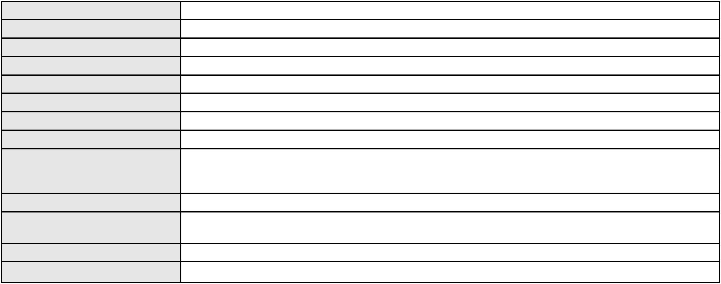

Processo
0214148-50.2024.8.06.0001
APELAÇÃO CÍVEL
Classe judicial
Assunto principal
Polo ativo
Obrigação de Fazer / Não Fazer
GEAP AUTOGESTAO EM SAUDE
Advogado(s) - Polo ativo
LEONARDO FARIAS FLORENTINO - (SP343181-A)
LUANA SOUSA ROCHA - (DF25882-A)
EDUARDO DA SILVA CAVALCANTE - (DF24923-A)
ALEXANDRE DOS SANTOS DIAS - (DF56804-A)
Polo passivo
MARIA APARECIDA DE QUEIROZ NEGRAO
Advogado(s) - Polo passivo EMANUEL ANGELO PINHEIRO DO VALE - (CE23097-A)
Terceiros
MINISTERIO PUBLICO DO ESTADO DO CEARA
Voto proferido pelo relator Não informado
Processo
3001699-46.2025.8.06.0166
Número de ordem
Órgão julgador
Órgão julgador colegiado
Relator
230
2º Gabinete da 3ª Câmara de Direito Privado
3ª Câmara de Direito Privado
CLEIDE ALVES DE AGUIAR
APELAÇÃO CÍVEL
Classe judicial
Assunto principal
Polo ativo
Empréstimo consignado
MARIA LUCIA SARAIVA DO NASCIMENTO
LIVIO MARTINS ALVES - (CE15942-A)
BANCO SANTANDER (BRASIL) S.A.
Advogado(s) - Polo ativo
Polo passivo
Advogado(s) - Polo passivo EUGENIO COSTA FERREIRA DE MELO - (MG103082-A)
Terceiros
Não informado
Voto proferido pelo relator Voto não liberado
Processo
0200442-84.2022.8.06.0125
Número de ordem
Órgão julgador
Órgão julgador colegiado
Relator
231
2º Gabinete da 3ª Câmara de Direito Privado
3ª Câmara de Direito Privado
CLEIDE ALVES DE AGUIAR
APELAÇÃO CÍVEL
Classe judicial
Assunto principal
Polo ativo
Seguro
ANTONIO PEDRO BARROS
GLAUCIO CAVALCANTE DE LIMA - (CE34157-A)
BRADESCO VIDA E PREVIDENCIA S.A.
Advogado(s) - Polo ativo
Polo passivo
Advogado(s) - Polo passivo ROBERTO DOREA PESSOA - (BA12407-A)
Terceiros
MINISTERIO PUBLICO DO ESTADO DO CEARA
Voto proferido pelo relator Não informado
Processo
3001048-11.2025.8.06.0167
Número de ordem
Órgão julgador
Órgão julgador colegiado
Relator
232
2º Gabinete da 3ª Câmara de Direito Privado
3ª Câmara de Direito Privado
CLEIDE ALVES DE AGUIAR
APELAÇÃO CÍVEL
Classe judicial
Assunto principal
Polo ativo
Indenização por Dano Moral
ANTONIA SOLANGE NASCIMENTO RUFINO
ALEX OSTERNO PRADO - (CE23048-A)
CHUBB SEGUROS BRASIL SA
Advogado(s) - Polo ativo
Polo passivo
Advogado(s) - Polo passivo BEATRIZ BARBIERI SALLES - (SP419209-A)
EDUARDO GALDAO DE ALBUQUERQUE - (SP138646-A)
PEDRO TORELLY BASTOS - (CE38364-A)
67
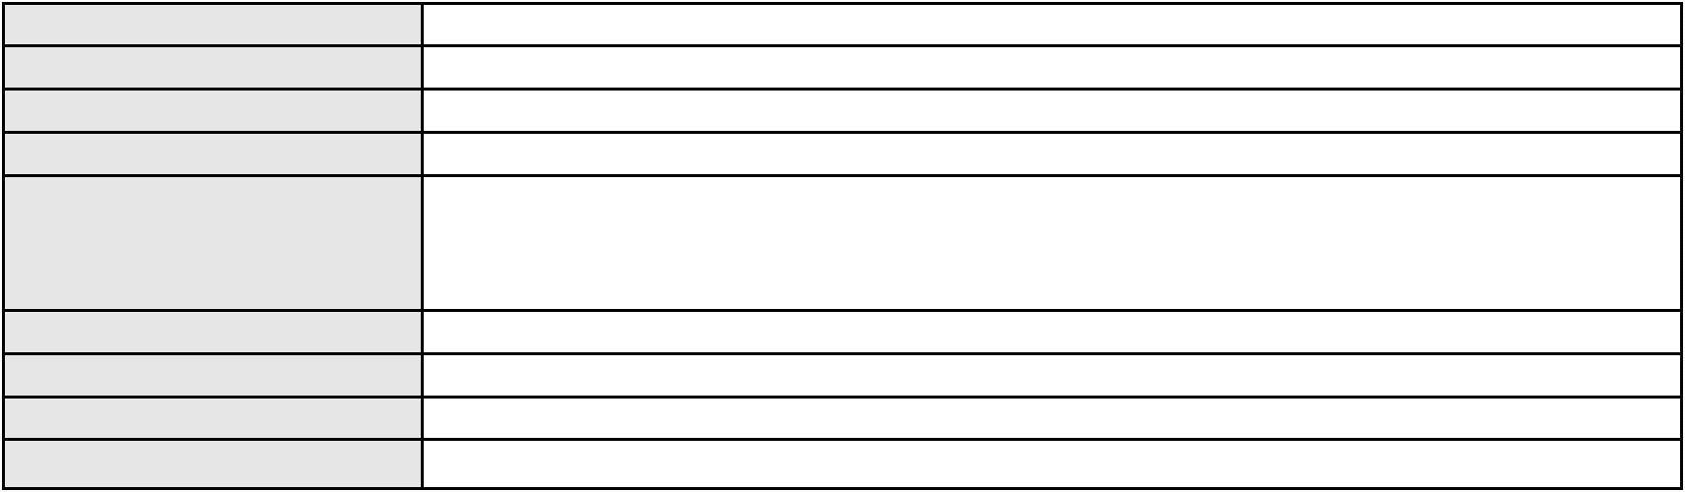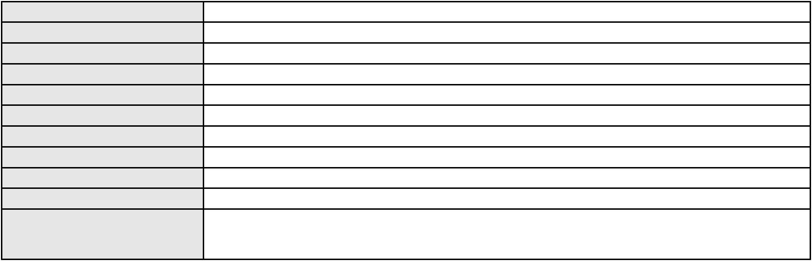

Processo
Terceiros
3001048-11.2025.8.06.0167
MINISTERIO PUBLICO DO ESTADO DO CEARA
Voto proferido pelo relator Não informado
Processo
0005012-67.2013.8.06.0140
Número de ordem
Órgão julgador
Órgão julgador colegiado
Relator
233
2º Gabinete da 3ª Câmara de Direito Privado
3ª Câmara de Direito Privado
CLEIDE ALVES DE AGUIAR
APELAÇÃO CÍVEL
Classe judicial
Assunto principal
Polo ativo
Obrigação de Fazer / Não Fazer
LUCIANO CAVALCANTE EMPREENDIMENTOS IMOBILIARIOS LTDA - EPP
LUMEX ENGENHARIA E COMERCIO LTDA
Advogado(s) - Polo ativo
ADRIANO PESSOA BEZERRA DE MENEZES - (CE16755-A)
FRANCISCO ERIONALDO CRUZ - (CE15205-A)
DENISE LAGE BEZERRA WEYNE - (CE18934-A)
CARLOS OTAVIO DE ARRUDA BEZERRA - (CE5207-A)
ANA THEREZA GRACA MARCELO - (CE19246-A)
LARISSA EVELYN PINHEIRO E SILVA - (CE31791-A)
Polo passivo
FRANCIS GOMES VALE
LENY ROSE SILVA CORREIA
Advogado(s) - Polo passivo Não informado
Terceiros
MINISTERIO PUBLICO DO ESTADO DO CEARA
Voto proferido pelo relator Não informado
Processo
0108993-34.2019.8.06.0001
Número de ordem
Órgão julgador
Órgão julgador colegiado
Relator
234
2º Gabinete da 3ª Câmara de Direito Privado
3ª Câmara de Direito Privado
CLEIDE ALVES DE AGUIAR
Classe judicial
Assunto principal
Polo ativo
APELAÇÃO CÍVEL
Indenização por Dano Moral
CREFISA SA CREDITO FINANCIAMENTO E INVESTIMENTOS
ALEXSANDRO DA SILVA LINCK - (RS53389-A)
ANTONIO MIGUEL DE SOUZA
Advogado(s) - Polo ativo
Polo passivo
Advogado(s) - Polo passivo FRANCISCO JOSE CARDOSO CHAGAS - (CE9594-A)
Terceiros
MINISTERIO PUBLICO DO ESTADO DO CEARA
Voto proferido pelo relator Não informado
Processo
3000268-57.2025.8.06.0107
Número de ordem
Órgão julgador
Órgão julgador colegiado
Relator
235
2º Gabinete da 3ª Câmara de Direito Privado
3ª Câmara de Direito Privado
CLEIDE ALVES DE AGUIAR
APELAÇÃO CÍVEL
Classe judicial
Assunto principal
Polo ativo
Tarifas
SEBASTIANA MEIRELES
FRANCISCO JERRY LIMA DA SILVA - (CE32694-A)
BANCO DO BRASIL SA
Advogado(s) - Polo ativo
Polo passivo
Advogado(s) - Polo passivo WILSON SALES BELCHIOR - (CE17314-A)
Terceiros
MINISTERIO PUBLICO DO ESTADO DO CEARA
Voto proferido pelo relator Não informado
Processo
3002388-91.2025.8.06.0101
236
Número de ordem
68
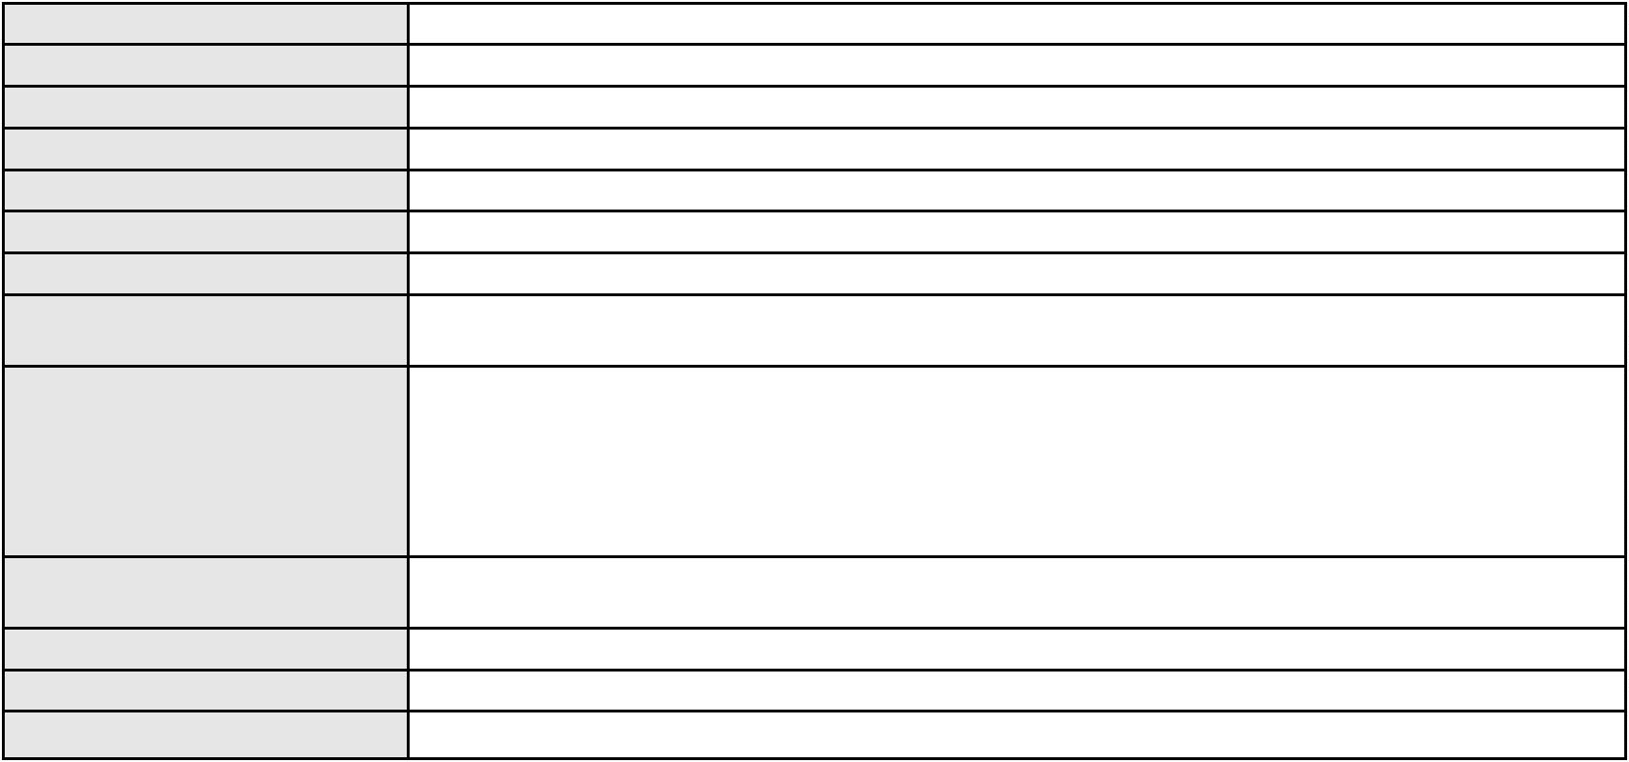

Processo
3002388-91.2025.8.06.0101
Órgão julgador
Órgão julgador colegiado
Relator
2º Gabinete da 3ª Câmara de Direito Privado
3ª Câmara de Direito Privado
CLEIDE ALVES DE AGUIAR
Classe judicial
Assunto principal
Polo ativo
APELAÇÃO CÍVEL
Indenização por Dano Moral
MARILZA DOS SANTOS RAMOS
ANTONIO LUCIANO ALVES ASSUNCAO - (CE25758-A)
ALLIANZ SEGUROS S/A
Advogado(s) - Polo ativo
Polo passivo
Advogado(s) - Polo passivo BRUNO HENRIQUE DE OLIVEIRA VANDERLEI - (PE21678-A)
Terceiros
MINISTERIO PUBLICO DO ESTADO DO CEARA
Voto proferido pelo relator Não informado
Processo
0266387-65.2023.8.06.0001
Número de ordem
Órgão julgador
Órgão julgador colegiado
Relator
237
2º Gabinete da 3ª Câmara de Direito Privado
3ª Câmara de Direito Privado
CLEIDE ALVES DE AGUIAR
APELAÇÃO CÍVEL
Classe judicial
Assunto principal
Polo ativo
Defeito, nulidade ou anulação
JOSE MARIA DE OLIVEIRA
JOSE IDEMBERG NOBRE DE SENA - (CE14260-A)
ITAU UNIBANCO S.A.
Advogado(s) - Polo ativo
Polo passivo
Advogado(s) - Polo passivo HENRIQUE JOSE PARADA SIMAO - (SP221386-A)
GLAUCO GOMES MADUREIRA - (SP188483-A)
ENY ANGE SOLEDADE BITTENCOURT DE ARAUJO - (BA29442-A)
Terceiros
MINISTERIO PUBLICO DO ESTADO DO CEARA
Voto proferido pelo relator Não informado
Processo
0231673-79.2023.8.06.0001
Número de ordem
Órgão julgador
Órgão julgador colegiado
Relator
238
2º Gabinete da 3ª Câmara de Direito Privado
3ª Câmara de Direito Privado
CLEIDE ALVES DE AGUIAR
APELAÇÃO CÍVEL
Classe judicial
Assunto principal
Polo ativo
Indenização por Dano Moral
Maria Veronica de Oliveira Santos
LEANDRO DE SA COELHO NETO - (CE20073-A)
JOSE TEOFILO DA SILVA FERREIRA
Advogado(s) - Polo ativo
Polo passivo
Advogado(s) - Polo passivo MARIA OLIVIA DA SILVA FERREIRA BARBOSA - (CE7209-A)
Terceiros
MINISTERIO PUBLICO DO ESTADO DO CEARA
Voto proferido pelo relator Não informado
Processo
3002994-26.2025.8.06.0035
Número de ordem
Órgão julgador
Órgão julgador colegiado
Relator
239
2º Gabinete da 3ª Câmara de Direito Privado
3ª Câmara de Direito Privado
CLEIDE ALVES DE AGUIAR
APELAÇÃO CÍVEL
Classe judicial
Assunto principal
Polo ativo
Defeito, nulidade ou anulação
MARIA FERREIRA COSTA
JOSE IDEMBERG NOBRE DE SENA - (CE14260-A)
BANCO C6 CONSIGNADO
Advogado(s) - Polo ativo
Polo passivo
69

Processo
3002994-26.2025.8.06.0035
Advogado(s) - Polo passivo FELICIANO LYRA MOURA - (CE29481-A)
Terceiros
Não informado
Voto proferido pelo relator Não informado
Processo
3001914-27.2025.8.06.0035
Número de ordem
Órgão julgador
Órgão julgador colegiado
Relator
240
2º Gabinete da 3ª Câmara de Direito Privado
3ª Câmara de Direito Privado
CLEIDE ALVES DE AGUIAR
APELAÇÃO CÍVEL
Classe judicial
Assunto principal
Polo ativo
Indenização por Dano Moral
MARIA BARBOZA DA SILVA DANTAS
RODRIGO ANDRADE DO NASCIMENTO - (RN11195-A)
Advogado(s) - Polo ativo
Polo passivo
ENEL BRASIL S.A
COMPANHIA ENERGETICA DO CEARA
Advogado(s) - Polo passivo ANTONIO CLETO GOMES - (CE5864-A)
Terceiros
MINISTERIO PUBLICO DO ESTADO DO CEARA
Voto proferido pelo relator Não informado
Processo
0046226-83.2017.8.06.0112
Número de ordem
Órgão julgador
Órgão julgador colegiado
Relator
241
2º Gabinete da 3ª Câmara de Direito Privado
3ª Câmara de Direito Privado
CLEIDE ALVES DE AGUIAR
APELAÇÃO CÍVEL
Classe judicial
Assunto principal
Polo ativo
Contratos Bancários
SYMARA SUYANY PARENTE FEITOSA
ANTONIO FEITOSA DE LIRA
ANTONIO FEITOSA DE LIRA
Advogado(s) - Polo ativo
Polo passivo
ANTONIO SIRALAN SABIA - (CE35929-A)
BANCO DO BRASIL SA
Advogado(s) - Polo passivo DAVID SOMBRA PEIXOTO - (CE16477-A)
Terceiros
Não informado
Voto proferido pelo relator Não informado
Processo
0200171-91.2024.8.06.0097
Número de ordem
Órgão julgador
Órgão julgador colegiado
Relator
242
2º Gabinete da 3ª Câmara de Direito Privado
3ª Câmara de Direito Privado
CLEIDE ALVES DE AGUIAR
APELAÇÃO CÍVEL
Classe judicial
Assunto principal
Polo ativo
Tarifas
DAMIANA PEREIRA DA SILVA
CICERO JUAREZ SARAIVA DA SILVA - (CE22078-A)
BANCO BRADESCO S/A
Advogado(s) - Polo ativo
Polo passivo
Advogado(s) - Polo passivo FRANCISCO SAMPAIO DE MENEZES JUNIOR - (CE9075-A)
Terceiros
MINISTERIO PUBLICO DO ESTADO DO CEARA
Voto proferido pelo relator Não informado
Processo
0516079-69.2011.8.06.0001
Número de ordem
Órgão julgador
243
2º Gabinete da 3ª Câmara de Direito Privado
3ª Câmara de Direito Privado
Órgão julgador colegiado
70
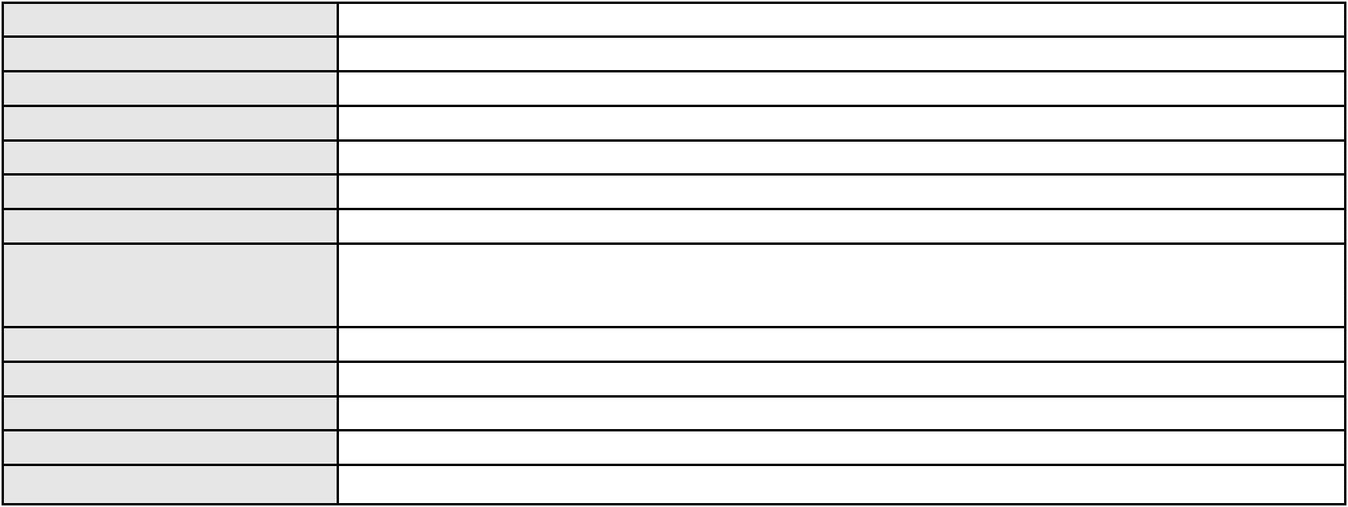

Processo
0516079-69.2011.8.06.0001
CLEIDE ALVES DE AGUIAR
APELAÇÃO CÍVEL
Relator
Classe judicial
Assunto principal
Polo ativo
Imissão
ANTONIA MORAES DA NOBREGA
BENECY SANDRO TORRES SANTOS - (CE30264-A)
Advogado(s) - Polo ativo
Polo passivo
FRANCISCO CLEDILSON TEIXEIRA DO NASCIMENTO
MICHELLE MATOS DA CUNHA NASCIMENTO
Advogado(s) - Polo passivo Não informado
Terceiros
MINISTERIO PUBLICO DO ESTADO DO CEARA
Voto proferido pelo relator Não informado
Processo
0200713-15.2024.8.06.0096
Número de ordem
Órgão julgador
Órgão julgador colegiado
Relator
244
2º Gabinete da 3ª Câmara de Direito Privado
3ª Câmara de Direito Privado
CLEIDE ALVES DE AGUIAR
APELAÇÃO CÍVEL
Classe judicial
Assunto principal
Polo ativo
Contratos Bancários
EXPEDITO BESERRA DA SILVA
GUILHERME AUGUSTO DE SOUSA MOREIRA - (CE29314-A)
BANCO BMG SA
Advogado(s) - Polo ativo
Polo passivo
Advogado(s) - Polo passivo JOAO FRANCISCO ALVES ROSA - (BA17023-A)
Terceiros
MINISTERIO PUBLICO DO ESTADO DO CEARA
Voto proferido pelo relator Não informado
Processo
0190766-72.2017.8.06.0001
Número de ordem
Órgão julgador
Órgão julgador colegiado
Relator
245
2º Gabinete da 3ª Câmara de Direito Privado
3ª Câmara de Direito Privado
CLEIDE ALVES DE AGUIAR
APELAÇÃO CÍVEL
Classe judicial
Assunto principal
Polo ativo
Esbulho / Turbação / Ameaça
Valdir Duarte Carneiro da Cunha
Advogado(s) - Polo ativo
YOHANNA PONTES MENDES - (CE37250-A)
ANYA LIMA PENHA DE BRITO - (CE19162-A)
Polo passivo
FERNANDA MARIA GASPAR ALAN FILHA
RICARDO WILLIAM GASPAR ALAN
ANA CHRISTINA GASPAR ALAN E SILVA
Advogado(s) - Polo passivo REBECCA ARAUJO ROSA - (CE36137-A)
ROBSON HALLEY COSTA RODRIGUES - (CE27422-A)
Terceiros
Valdir Duarte Carneiro da Cunha Filho
Vanessa Nogueira Carneiro da Cunha
Vania Maria Nogueira Carneiro da Cunha
MINISTERIO PUBLICO DO ESTADO DO CEARA
Voto proferido pelo relator Não informado
Processo
3000035-31.2026.8.06.0170
Número de ordem
Órgão julgador
Órgão julgador colegiado
Relator
246
2º Gabinete da 3ª Câmara de Direito Privado
3ª Câmara de Direito Privado
CLEIDE ALVES DE AGUIAR
APELAÇÃO CÍVEL
Classe judicial
Assunto principal
Polo ativo
Repetição do Indébito
ANTONIA MARLY JORGE DOMINGOS
71
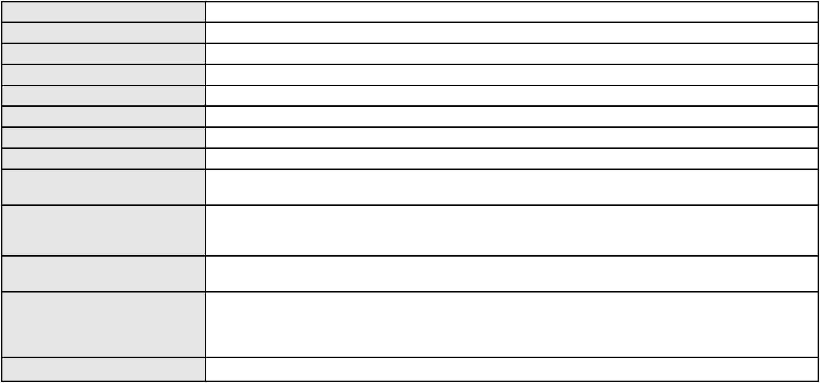

Processo
3000035-31.2026.8.06.0170
Advogado(s) - Polo ativo
Polo passivo
FRANCISCO GUSTAVO MUNIZ DE MESQUITA - (CE31449-A)
BANCO BRADESCO S/A
Advogado(s) - Polo passivo RENATO CHAGAS CORREA DA SILVA - (CE49416-A)
Terceiros
MINISTERIO PUBLICO DO ESTADO DO CEARA
Voto proferido pelo relator Não informado
Processo
3002001-80.2025.8.06.0035
Número de ordem
Órgão julgador
Órgão julgador colegiado
Relator
247
2º Gabinete da 3ª Câmara de Direito Privado
3ª Câmara de Direito Privado
CLEIDE ALVES DE AGUIAR
Classe judicial
Assunto principal
Polo ativo
APELAÇÃO CÍVEL
Indenização por Dano Moral
FRANCISCO ANSELMO DE ALMEIDA FILHO
RODRIGO ANDRADE DO NASCIMENTO - (RN11195-A)
Advogado(s) - Polo ativo
Polo passivo
ENEL BRASIL S.A
COMPANHIA ENERGETICA DO CEARA
Advogado(s) - Polo passivo ANTONIO CLETO GOMES - (CE5864-A)
Terceiros
MINISTERIO PUBLICO DO ESTADO DO CEARA
Voto proferido pelo relator Não informado
Processo
3004576-08.2024.8.06.0064
Número de ordem
Órgão julgador
Órgão julgador colegiado
Relator
248
2º Gabinete da 3ª Câmara de Direito Privado
3ª Câmara de Direito Privado
CLEIDE ALVES DE AGUIAR
APELAÇÃO CÍVEL
Classe judicial
Assunto principal
Polo ativo
PASEP
CARMELINA LUZIA PINHEIRO DE GOES
GERARDO MAGELO FACUNDO NETO - (CE29458-A)
BANCO DO BRASIL SA
Advogado(s) - Polo ativo
Polo passivo
Advogado(s) - Polo passivo DAVID SOMBRA PEIXOTO - (CE16477-A)
Terceiros
Não informado
Voto proferido pelo relator Não informado
Processo
3014955-69.2025.8.06.0000
Número de ordem
Órgão julgador
Órgão julgador colegiado
Relator
249
2º Gabinete da 3ª Câmara de Direito Privado
3ª Câmara de Direito Privado
CLEIDE ALVES DE AGUIAR
AGRAVO DE INSTRUMENTO
Liminar
Classe judicial
Assunto principal
Polo ativo
MARIA DE FATIMA LIMA NASCIMENTO
PATRICK MATEUS BRAGA CAVALCANTE - (CE52743-A)
FRANCISCO RONALDO DE AGUIAR SA
Advogado(s) - Polo ativo
Polo passivo
Advogado(s) - Polo passivo IVANA MERCIA ARAGAO MENDES - (CE21749-A)
Terceiros
MINISTERIO PUBLICO DO ESTADO DO CEARA
Voto proferido pelo relator Não informado
Processo
3000034-97.2026.8.06.0056
Número de ordem
Órgão julgador
250
2º Gabinete da 3ª Câmara de Direito Privado
3ª Câmara de Direito Privado
Órgão julgador colegiado
72

Processo
3000034-97.2026.8.06.0056
CLEIDE ALVES DE AGUIAR
APELAÇÃO CÍVEL
Relator
Classe judicial
Assunto principal
Polo ativo
Empréstimo consignado
FRANCISCO FELISNEI DA SILVA
RODOLFO PEREIRA TEIXEIRA - (CE45449-A)
BANCO DO BRASIL SA
Advogado(s) - Polo ativo
Polo passivo
Advogado(s) - Polo passivo NEI CALDERON - (SP114904-A)
Terceiros
MINISTERIO PUBLICO DO ESTADO DO CEARA
Voto proferido pelo relator Não informado
Processo
3000513-74.2026.8.06.0029
Número de ordem
Órgão julgador
Órgão julgador colegiado
Relator
251
2º Gabinete da 3ª Câmara de Direito Privado
3ª Câmara de Direito Privado
CLEIDE ALVES DE AGUIAR
Classe judicial
Assunto principal
Polo ativo
APELAÇÃO CÍVEL
Empréstimo consignado
FRANCISCA FRANCILDA RODRIGUES FEITOSA CARVALHO
LEONARDO ALVES DE ALBUQUERQUE - (CE44942-A)
BANCO DO BRASIL SA
Advogado(s) - Polo ativo
Polo passivo
Advogado(s) - Polo passivo Não informado
Terceiros
MINISTERIO PUBLICO DO ESTADO DO CEARA
Voto proferido pelo relator Não informado
Processo
0253513-53.2020.8.06.0001
Número de ordem
Órgão julgador
Órgão julgador colegiado
Relator
252
2º Gabinete da 3ª Câmara de Direito Privado
3ª Câmara de Direito Privado
CLEIDE ALVES DE AGUIAR
APELAÇÃO CÍVEL
Classe judicial
Assunto principal
Polo ativo
Levantamento de Valor
MARIA DO SOCORRO SOUSA SAMPAIO
FERNANDO ANTONIO SILVEIRA TORRES - (CE7555-A)
BANCO DO BRASIL SA
Advogado(s) - Polo ativo
Polo passivo
Advogado(s) - Polo passivo DAVID SOMBRA PEIXOTO - (CE16477-A)
Terceiros
Não informado
Voto proferido pelo relator Não informado
Processo
0002296-17.2016.8.06.0058
Número de ordem
Órgão julgador
Órgão julgador colegiado
Relator
253
2º Gabinete da 3ª Câmara de Direito Privado
3ª Câmara de Direito Privado
CLEIDE ALVES DE AGUIAR
APELAÇÃO CÍVEL
Classe judicial
Assunto principal
Obrigação de Fazer / Não Fazer
73

Processo
Polo ativo
0002296-17.2016.8.06.0058
Joao Jose Torquato
VICENTE TEIXEIRA BASTOS
Getulio Ferreira Rocha
FRANCISCO URBANO FRANKLIM
JOSE GALDINO DE MESQUITA
Antonio Moacir Martins Gomes
TARCISIO MESQUITA DIVINO DA SILVA
JOSE TUPINAMBA PORTELA
MARIA GORETH ALVES DA SILVA PAIVA
Terezinha Martins Leitao
Advogado(s) - Polo ativo
Polo passivo
MARIA VANESSA MATEUS NORONHA - (CE29918-A)
CAIRO DE SOUSA VASCONCELOS - (CE297120-A)
JOSE NEWTON FREITAS FILHO - (CE15833-A)
BANCO DO BRASIL SA
Advogado(s) - Polo passivo RAFAEL SGANZERLA DURAND - (CE24217-A)
NEI CALDERON - (SP114904-A)
WILSON SALES BELCHIOR - (CE17314-A)
Terceiros
MINISTERIO PUBLICO DO ESTADO DO CEARA
Voto proferido pelo relator Não informado
Processo
3001608-10.2025.8.06.0051
Número de ordem
Órgão julgador
Órgão julgador colegiado
Relator
254
2º Gabinete da 3ª Câmara de Direito Privado
3ª Câmara de Direito Privado
CLEIDE ALVES DE AGUIAR
APELAÇÃO CÍVEL
Classe judicial
Assunto principal
Polo ativo
Práticas Abusivas
BANCO BRADESCO S.A.
PAULO EDUARDO PRADO - (CE24314-A)
ADRIANO RAULINO COSTA
Advogado(s) - Polo ativo
Polo passivo
Advogado(s) - Polo passivo ALBERT LIMA CAVALCANTE - (CE40349-A)
Terceiros
MINISTERIO PUBLICO DO ESTADO DO CEARA
Voto proferido pelo relator Não informado
Processo
3002230-71.2025.8.06.0154
Número de ordem
Órgão julgador
Órgão julgador colegiado
Relator
255
2º Gabinete da 3ª Câmara de Direito Privado
3ª Câmara de Direito Privado
CLEIDE ALVES DE AGUIAR
APELAÇÃO CÍVEL
Classe judicial
Assunto principal
Polo ativo
Indenização por Dano Material
MARIA DE FATIMA PIMENTEL RIBEIRO
ANTONIO LUCAS CAMELO MORAIS - (CE24571-A)
BANCO BRADESCO SA
Advogado(s) - Polo ativo
Polo passivo
Advogado(s) - Polo passivo THIAGO BARREIRA ROMCY - (CE23900-A)
Terceiros
MINISTERIO PUBLICO DO ESTADO DO CEARA
Voto proferido pelo relator Não informado
Processo
0278045-52.2024.8.06.0001
Número de ordem
Órgão julgador
Órgão julgador colegiado
Relator
256
2º Gabinete da 3ª Câmara de Direito Privado
3ª Câmara de Direito Privado
CLEIDE ALVES DE AGUIAR
APELAÇÃO CÍVEL
Classe judicial
Assunto principal
Serviços de Saúde
74
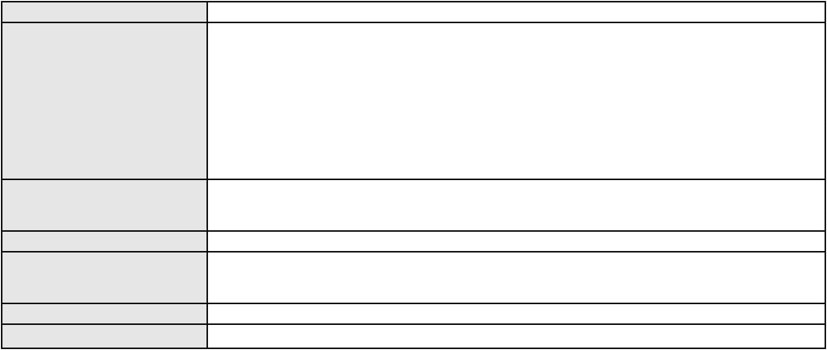

Processo
0278045-52.2024.8.06.0001
Polo ativo
GILMARIO AUGUSTO SUCUPIRA
Advogado(s) - Polo ativo
Polo passivo
GABRIELA MONSORES SUCUPIRA - (AL10376-A)
CAIXA DE ASSISTENCIA DOS FUNCIONARIOS DO BANCO DO BRASIL
Advogado(s) - Polo passivo TARCISIO REBOUCAS PORTO JUNIOR - (CE7216-A)
Terceiros
MINISTERIO PUBLICO DO ESTADO DO CEARA
Voto proferido pelo relator Não informado
Processo
0211093-91.2024.8.06.0001
Número de ordem
Órgão julgador
Órgão julgador colegiado
Relator
257
2º Gabinete da 3ª Câmara de Direito Privado
3ª Câmara de Direito Privado
CLEIDE ALVES DE AGUIAR
Classe judicial
Assunto principal
Polo ativo
APELAÇÃO CÍVEL
Fornecimento de medicamentos
UNIMED DE FORTALEZA COOPERATIVA DE TRABALHO MEDICO LTDA
DAVID SOMBRA PEIXOTO - (CE16477-A)
RENE GOUVEIA MIRANDA FILHO
Advogado(s) - Polo ativo
Polo passivo
Advogado(s) - Polo passivo RAUL BARCELO DE SOUZA - (SP377464-A)
Terceiros
MINISTERIO PUBLICO DO ESTADO DO CEARA
Voto proferido pelo relator Não informado
Processo
3014381-46.2025.8.06.0000
Número de ordem
Órgão julgador
Órgão julgador colegiado
Relator
258
2º Gabinete da 3ª Câmara de Direito Privado
3ª Câmara de Direito Privado
CLEIDE ALVES DE AGUIAR
Classe judicial
Assunto principal
Polo ativo
AGRAVO DE INSTRUMENTO
Compra e Venda
HRH FORTALEZA EMPREENDIMENTO HOTELEIRO S.A.
MARIANA DIAS DA SILVA SANTOS - (CE25742-A)
DANIEL MARTINS MAIA
Advogado(s) - Polo ativo
Polo passivo
Advogado(s) - Polo passivo SUYANNE MACHADO MELO - (CE23675-A)
Terceiros
Não informado
Voto proferido pelo relator Não informado
Processo
0624380-64.2021.8.06.0000
Número de ordem
Órgão julgador
Órgão julgador colegiado
Relator
259
2º Gabinete da 3ª Câmara de Direito Privado
3ª Câmara de Direito Privado
CLEIDE ALVES DE AGUIAR
Classe judicial
Assunto principal
Polo ativo
AGRAVO DE INSTRUMENTO
Classificação de créditos
PRONTOCARDIO PRONTO ATENDIMENTO CARDIOLOGICO SC LTDA - ME
Advogado(s) - Polo ativo
JOSE ARNALDO VIANNA CIONE FILHO - (SP160976-A)
MATHEUS INACIO DE CARVALHO - (SP248577)
Polo passivo
LINEMED REPRESENTACOES COMERCIAIS LTDA
Advogado(s) - Polo passivo FERNANDO PAULO MELO COLARES - (CE29334-A)
RICARDO CESAR VIEIRA MADEIRO - (CE17932-A)
Terceiros
LUCIANA MELO MADRUGA FERNANDES
MINISTERIO PUBLICO DO ESTADO DO CEARA
Voto proferido pelo relator Não informado
75
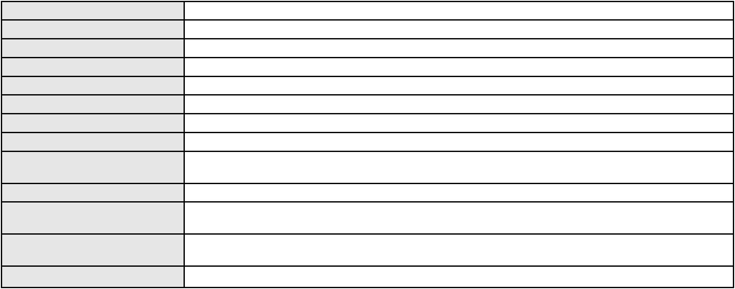

Processo
3000739-35.2026.8.06.9000
260
Número de ordem
Órgão julgador
Órgão julgador colegiado
Relator
2º Gabinete da 3ª Câmara de Direito Privado
3ª Câmara de Direito Privado
CLEIDE ALVES DE AGUIAR
AGRAVO DE INSTRUMENTO
Seguro
Classe judicial
Assunto principal
Polo ativo
BRADESCO SEGUROS S/A
EDUARDO JOSE DE SOUZA LIMA FORNELLOS - (PE28240-A)
Advogado(s) - Polo ativo
Polo passivo
JOSE ALBERNI LOPES
RAIMUNDO MARTINS VIEIRA
SUZANA FREIRE DE LIMA
VALMIRA PEREIRA DA SILVA
JOSE RODRIGUES DE ALMEIDA
FRANCISCO PAULINO DE SOUZA
JOSE SOCORRO FONTELES MOTA
ANTONIA MARIA DE LIMA
LUCIA VARELA DA COSTA
MANOEL BARBOSA DE ANDRADE
JOSE FERNANDO SOARES DA SILVA
JOSUE PEREIRA DA COSTA
MARIA CLEONICE NOGUEIRA
MARIA DA PENHA GOMES DE SOUSA
JOSE CEZARIANO ARAUJO
JULIA MARIA DA SILVEIRA
GERARDO MARQUES DE SOUSA
JOSE JEOVA DE LIMA
JOSE STENIO RIBEIRO MONTEIRO
JOSE WILSON DE SOUZA COSTA
MARIA LUIZA DA SILVA ALVES
Advogado(s) - Polo passivo Não informado
Terceiros
Não informado
Voto proferido pelo relator Não informado
Processo
0286399-37.2022.8.06.0001
Número de ordem
Órgão julgador
Órgão julgador colegiado
Relator
261
2º Gabinete da 3ª Câmara de Direito Privado
3ª Câmara de Direito Privado
CLEIDE ALVES DE AGUIAR
APELAÇÃO CÍVEL
Classe judicial
Assunto principal
Polo ativo
Serviços de Saúde
HOSPITAL ANTONIO PRUDENTE LTDA
HAPVIDA ASSISTENCIA MEDICA LTDA
Advogado(s) - Polo ativo
Polo passivo
IGOR MACEDO FACO - (CE16470-A)
KATIA DANIELLE LOIOLA BARBOSA
EDSON MARTINS BARBOSA
Advogado(s) - Polo passivo EVANILE DE PAULA AGUIAR - (CE36905-A)
Terceiros
MINISTERIO PUBLICO DO ESTADO DO CEARA
Voto proferido pelo relator Não informado
Processo
0206954-38.2023.8.06.0064
Número de ordem
Órgão julgador
Órgão julgador colegiado
Relator
262
2º Gabinete da 3ª Câmara de Direito Privado
3ª Câmara de Direito Privado
CLEIDE ALVES DE AGUIAR
Classe judicial
Assunto principal
Polo ativo
APELAÇÃO CÍVEL
Indenização por Dano Moral
PAULO HENRIQUE BARBOSA DA SILVA
ANTONIO ESMERALDO FERREIRA SILVA - (CE26202-A)
Advogado(s) - Polo ativo
76
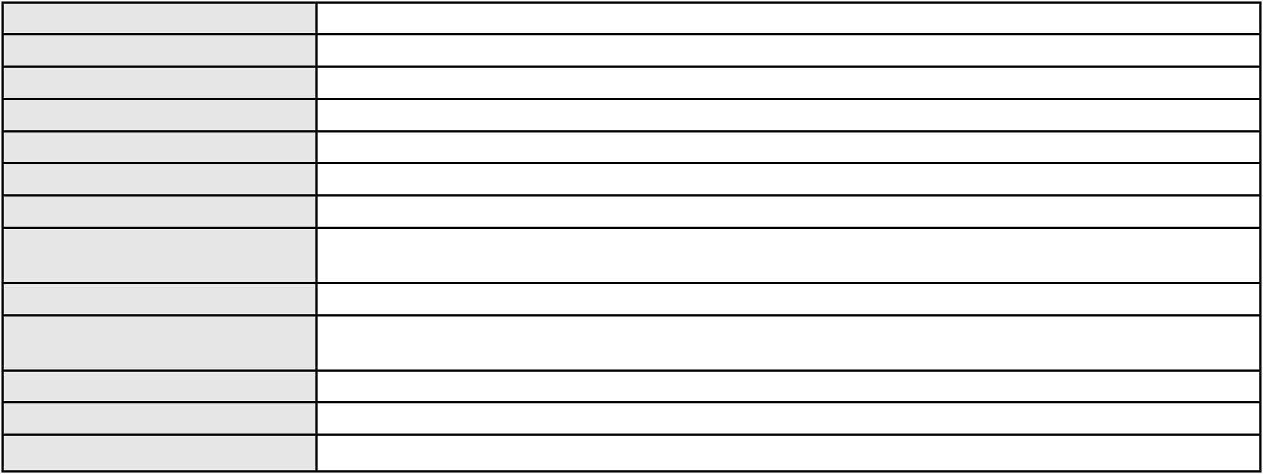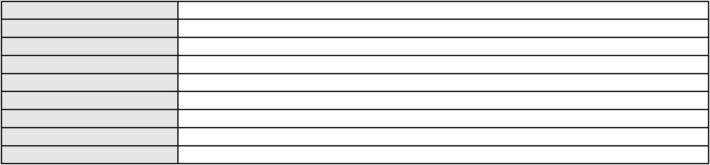

Processo
0206954-38.2023.8.06.0064
VIVO S.A.
Polo passivo
Advogado(s) - Polo passivo JOSE ALBERTO COUTO MACIEL - (DF513-A)
Terceiros
MINISTERIO PUBLICO DO ESTADO DO CEARA
Voto proferido pelo relator Não informado
Processo
0203156-48.2023.8.06.0071
Número de ordem
Órgão julgador
Órgão julgador colegiado
Relator
263
2º Gabinete da 3ª Câmara de Direito Privado
3ª Câmara de Direito Privado
CLEIDE ALVES DE AGUIAR
APELAÇÃO CÍVEL
Classe judicial
Assunto principal
Polo ativo
Defeito, nulidade ou anulação
MARIA LUCIA NUNES
MARIA LUCINEIDE DA SILVA
Advogado(s) - Polo ativo
Polo passivo
Não informado
MARIA IRMA FELICIO CALOU RODRIGUES COSTA
JOSE KLEBER CALOU FILHO
Advogado(s) - Polo passivo HIGOR LIRA DE SOUSA - (CE52610)
Terceiros
MINISTERIO PUBLICO DO ESTADO DO CEARA
Voto proferido pelo relator Não informado
Processo
0167457-51.2019.8.06.0001
Número de ordem
Órgão julgador
Órgão julgador colegiado
Relator
264
2º Gabinete da 3ª Câmara de Direito Privado
3ª Câmara de Direito Privado
CLEIDE ALVES DE AGUIAR
APELAÇÃO CÍVEL
Classe judicial
Assunto principal
Polo ativo
Sucumbenciais
SAVIO GURGEL NOGUEIRA E SILVA
BRENO MORAIS DIAS - (CE21695-A)
Advogado(s) - Polo ativo
Polo passivo
BANCO BRADESCO S/A
PROCURADORIA BANCO BRADESCO SA
Advogado(s) - Polo passivo ANTONIO BRAZ DA SILVA - (CE23747-S)
ANTONIO DE MORAES DOURADO NETO - (PE23255-A)
Terceiros
MINISTERIO PUBLICO DO ESTADO DO CEARA
Voto proferido pelo relator Não informado
Processo
3000049-37.2026.8.06.0001
Número de ordem
Órgão julgador
Órgão julgador colegiado
Relator
265
2º Gabinete da 3ª Câmara de Direito Privado
3ª Câmara de Direito Privado
CLEIDE ALVES DE AGUIAR
APELAÇÃO CÍVEL
Classe judicial
Assunto principal
Polo ativo
Alienação Fiduciária
BANCO VOTORANTIM S.A.
CRISTIANE BELINATI GARCIA LOPES - (CE23649-A)
DIEYSON BRITO FERNANDES
Advogado(s) - Polo ativo
Polo passivo
Advogado(s) - Polo passivo Não informado
Terceiros
Não informado
Voto proferido pelo relator Voto não liberado
Processo
0023218-66.2010.8.06.0001
266
Número de ordem
77

Processo
0023218-66.2010.8.06.0001
Órgão julgador
Órgão julgador colegiado
Relator
2º Gabinete da 3ª Câmara de Direito Privado
3ª Câmara de Direito Privado
CLEIDE ALVES DE AGUIAR
Classe judicial
Assunto principal
Polo ativo
APELAÇÃO CÍVEL
Pagamento
ANTARES ASSESSORIA, SERVICOS E PARTICIPACOES LTDA.
ABDIAS JUNIO CAVALCANTE OLIVEIRA - (CE7807-A)
Construtora e Incorporadora Exata Ltda
Advogado(s) - Polo ativo
Polo passivo
Advogado(s) - Polo passivo CLAUDIO ALESSANDRO MELO FEIJAO - (CE10276-A)
ENIO PINHEIRO CORREA - (CE31353-A)
Terceiros
MINISTERIO PUBLICO DO ESTADO DO CEARA
Voto proferido pelo relator Não informado
Processo
0621725-80.2025.8.06.0000
Número de ordem
Órgão julgador
Órgão julgador colegiado
Relator
267
2º Gabinete da 3ª Câmara de Direito Privado
3ª Câmara de Direito Privado
CLEIDE ALVES DE AGUIAR
AGRAVO DE INSTRUMENTO
Fixação
Classe judicial
Assunto principal
Polo ativo
A. K. N. D. A.
P. N. D. A.
S. N. D. A.
SAMARA KELLY NOGUEIRA DA SILVA
Advogado(s) - Polo ativo
Polo passivo
Não informado
ELIONEUDO EVARISTO DE ABREU
Advogado(s) - Polo passivo RAIMUNDA YLA PEREIRA DE ARAUJO - (CE4580-A)
Terceiros
MINISTERIO PUBLICO DO ESTADO DO CEARA
Voto proferido pelo relator Não informado
Processo
0135530-38.2017.8.06.0001
Número de ordem
Órgão julgador
Órgão julgador colegiado
Relator
268
2º Gabinete da 3ª Câmara de Direito Privado
3ª Câmara de Direito Privado
CLEIDE ALVES DE AGUIAR
APELAÇÃO CÍVEL
Classe judicial
Assunto principal
Polo ativo
Alienação Fiduciária
NILSON COELHO DE SOUSA FILHO
Advogado(s) - Polo ativo
ANTONIO SOCRATES TOMAZ GUIMARAES - (CE36889-A)
BRENO MORAIS DIAS - (CE21695-A)
Polo passivo
DISAL ADMINISTRADORA DE CONSORCIOS LTDA
Advogado(s) - Polo passivo SILVANA SIMOES PESSOA - (SP112202-A)
Terceiros
Não informado
Voto proferido pelo relator Não informado
Processo
3044474-23.2024.8.06.0001
Número de ordem
Órgão julgador
Órgão julgador colegiado
Relator
269
2º Gabinete da 3ª Câmara de Direito Privado
3ª Câmara de Direito Privado
CLEIDE ALVES DE AGUIAR
APELAÇÃO CÍVEL
Classe judicial
Assunto principal
Polo ativo
Perdas e Danos
CENTRO WASH LTDA
78
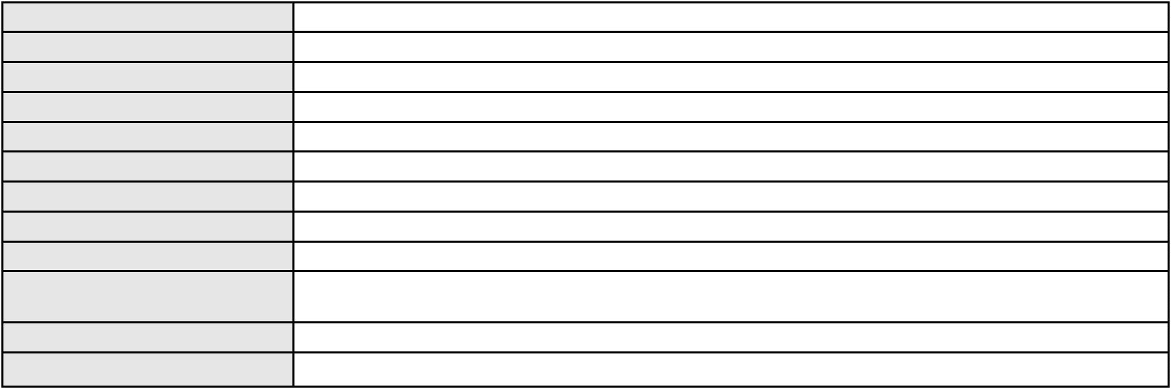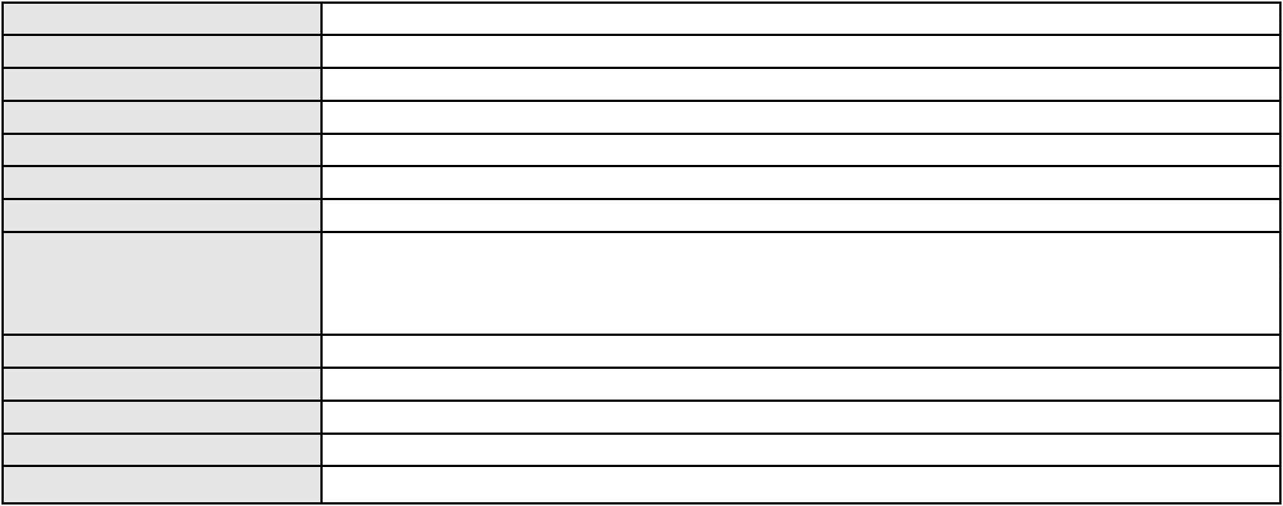

Processo
3044474-23.2024.8.06.0001
Advogado(s) - Polo ativo
HAROLDO GUTEMBERG URBANO BENEVIDES - (CE28242-A)
RAUL ABREU CRUZ CARVALHO - (CE29917-A)
Polo passivo
UNIMED FORTALEZA SOCIEDADE COOPERATIVA MEDICA LTDA
Advogado(s) - Polo passivo DAVID SOMBRA PEIXOTO - (CE16477-A)
Terceiros
Não informado
Voto proferido pelo relator Não informado
Processo
0013688-28.2019.8.06.0064
Número de ordem
Órgão julgador
Órgão julgador colegiado
Relator
270
2º Gabinete da 3ª Câmara de Direito Privado
3ª Câmara de Direito Privado
CLEIDE ALVES DE AGUIAR
APELAÇÃO CÍVEL
Classe judicial
Assunto principal
Polo ativo
Alienação Fiduciária
ITAU UNIBANCO S.A.
Advogado(s) - Polo ativo
Polo passivo
ANTONIO BRAZ DA SILVA - (CE23747-S)
MARCELA RODRIGUES FEIJO
Advogado(s) - Polo passivo Não informado
Terceiros
Não informado
Voto proferido pelo relator Não informado
Processo
0238217-20.2022.8.06.0001
Número de ordem
Órgão julgador
Órgão julgador colegiado
Relator
271
2º Gabinete da 3ª Câmara de Direito Privado
3ª Câmara de Direito Privado
CLEIDE ALVES DE AGUIAR
APELAÇÃO CÍVEL
Classe judicial
Assunto principal
Polo ativo
Efeito Suspensivo / Impugnação / Embargos à Execução
ARNALDO LUIS DE SOUSA BARBOSA
OCICLEIDE MARIA DOS SANTOS BARBOSA
C. L. A. INDUSTRIA E COMERCIO DE CONFECCOES LTDA
Advogado(s) - Polo ativo
Polo passivo
DIEGO ALBUQUERQUE LOPES - (CE26053-A)
BANCO DO BRASIL SA
Advogado(s) - Polo passivo WILSON SALES BELCHIOR - (CE17314-A)
Terceiros
Não informado
Voto proferido pelo relator Não informado
Processo
0002974-88.2019.8.06.0070
Número de ordem
Órgão julgador
Órgão julgador colegiado
Relator
272
2º Gabinete da 3ª Câmara de Direito Privado
3ª Câmara de Direito Privado
CLEIDE ALVES DE AGUIAR
APELAÇÃO CÍVEL
Classe judicial
Assunto principal
Polo ativo
Efeito Suspensivo / Impugnação / Embargos à Execução
BANCO BRADESCO S/A
Advogado(s) - Polo ativo
Polo passivo
PAULO EDUARDO PRADO - (CE24314-A)
AG EMPREENDIMENTOS DE PETROLEO LTDA
EDMAR ALBUQUERQUE NASCIMENTO
Advogado(s) - Polo passivo KEYNES RESENDE MOTA - (CE28283-A)
Terceiros
Não informado
Voto proferido pelo relator Não informado
79

Processo
0622038-41.2025.8.06.0000
273
Número de ordem
Órgão julgador
Órgão julgador colegiado
Relator
2º Gabinete da 3ª Câmara de Direito Privado
3ª Câmara de Direito Privado
CLEIDE ALVES DE AGUIAR
AGRAVO DE INSTRUMENTO
Tutela Provisória de Urgência
RENATO PIEROT FILHO
Classe judicial
Assunto principal
Polo ativo
Advogado(s) - Polo ativo
Polo passivo
RENAN BARBOSA DE AZEVEDO - (CE23112-A)
VALTECI JULIO ALVES ROCHA
J A SERVICOS & ENTRETENIMENTO LTDA
JULIANO DE ALMEIDA ROCHA
Advogado(s) - Polo passivo ALEX TIAGO PESSOA ARAUJO HOLANDA - (CE36186-A)
LEVI NASCIMENTO EUFRASIO - (CE42062-A)
Terceiros
MINISTERIO PUBLICO DO ESTADO DO CEARA
Voto proferido pelo relator Não informado
Processo
0496564-48.2011.8.06.0001
Número de ordem
Órgão julgador
Órgão julgador colegiado
Relator
274
2º Gabinete da 3ª Câmara de Direito Privado
3ª Câmara de Direito Privado
CLEIDE ALVES DE AGUIAR
APELAÇÃO CÍVEL
Classe judicial
Assunto principal
Polo ativo
Compromisso
PORTO FREIRE ENGENHARIA E INCORPORACAO LTDA
TAMIRES DE SOUSA SALGADO - (CE29486-A)
YURI OLIVEIRA FERREIRA
Advogado(s) - Polo ativo
Polo passivo
Advogado(s) - Polo passivo Não informado
Terceiros
DEFENSORIA PUBLICA DO ESTADO DO CEARA
Voto proferido pelo relator Não informado
Processo
0200991-10.2024.8.06.0001
Número de ordem
Órgão julgador
Órgão julgador colegiado
Relator
275
2º Gabinete da 3ª Câmara de Direito Privado
3ª Câmara de Direito Privado
CLEIDE ALVES DE AGUIAR
Classe judicial
Assunto principal
Polo ativo
APELAÇÃO CÍVEL
Fornecimento de medicamentos
UNIMED DE FORTALEZA COOPERATIVA DE TRABALHO MEDICO LTDA
DAVID SOMBRA PEIXOTO - (CE16477-A)
ROBERTO FALCAO DE ALMEIDA
Advogado(s) - Polo ativo
Polo passivo
Advogado(s) - Polo passivo NYDIA MARIA COSTA ANDRADE DE CARVALHO - (CE28851-A)
PATRICIA ALBUQUERQUE VIEIRA - (CE33375-A)
Terceiros
Não informado
Voto proferido pelo relator Não informado
Processo
3001228-37.2025.8.06.0099
Número de ordem
Órgão julgador
Órgão julgador colegiado
Relator
276
2º Gabinete da 3ª Câmara de Direito Privado
3ª Câmara de Direito Privado
CLEIDE ALVES DE AGUIAR
APELAÇÃO CÍVEL
Classe judicial
Assunto principal
Polo ativo
Alienação Fiduciária
FRANCISCO ANTONIO PEREIRA ROCHA
80
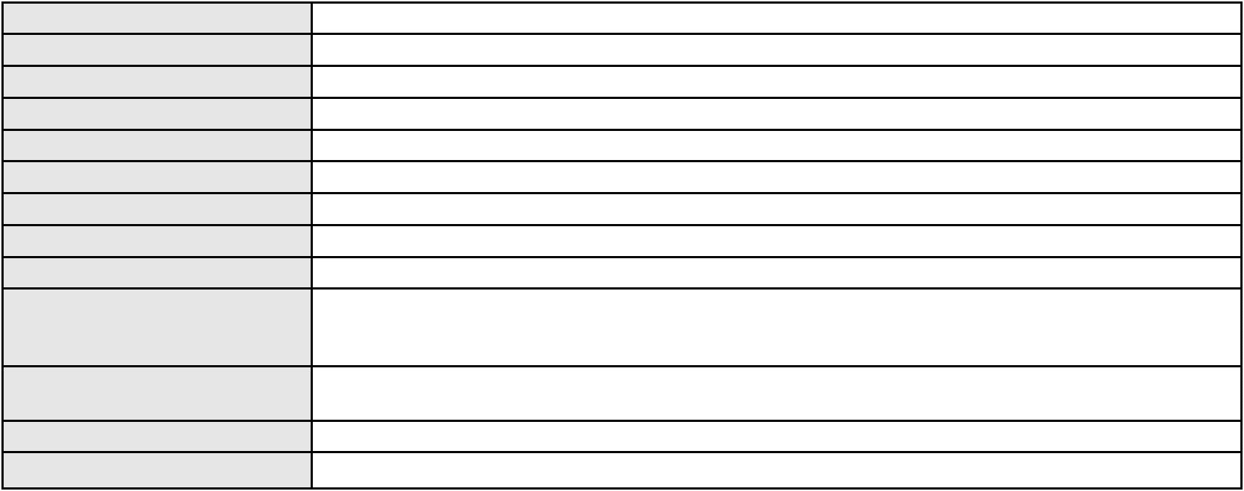

Processo
3001228-37.2025.8.06.0099
Advogado(s) - Polo ativo
Polo passivo
LUANA FIRMINO DE ALMEIDA - (SP503547-A)
BANCO HONDA S/A.
Advogado(s) - Polo passivo MARCELO MIGUEL ALVIM COELHO - (DF35877-A)
Terceiros
Não informado
Voto proferido pelo relator Não informado
Processo
0200935-61.2023.8.06.0049
Número de ordem
Órgão julgador
Órgão julgador colegiado
Relator
277
2º Gabinete da 3ª Câmara de Direito Privado
3ª Câmara de Direito Privado
CLEIDE ALVES DE AGUIAR
Classe judicial
Assunto principal
Polo ativo
APELAÇÃO CÍVEL
Rescisão do contrato e devolução do dinheiro
JOSE HORLANDO SILVINO DOS SANTOS
MARIA BETANIA SOUSA LOUREIRO - (CE25433-A)
MEGA SHOPPING EMPREENDIMENTOS S.A
Advogado(s) - Polo ativo
Polo passivo
Advogado(s) - Polo passivo RENATO AIRES IBIAPINA PORTELA - (CE15681-A)
Terceiros
Não informado
Voto proferido pelo relator Não informado
Processo
3042774-75.2025.8.06.0001
Número de ordem
Órgão julgador
Órgão julgador colegiado
Relator
278
2º Gabinete da 3ª Câmara de Direito Privado
3ª Câmara de Direito Privado
CLEIDE ALVES DE AGUIAR
APELAÇÃO CÍVEL
Classe judicial
Assunto principal
Polo ativo
Serviços de Saúde
HAPVIDA ASSISTENCIA MEDICA S.A.
ANDRE MENESCAL GUEDES - (CE23931-A)
ANA PAULA FERREIRA PORTELA
Advogado(s) - Polo ativo
Polo passivo
Advogado(s) - Polo passivo ISABEL PALLYNNE FERREIRA PORTELA - (CE31377-A)
Terceiros
MINISTERIO PUBLICO DO ESTADO DO CEARA
Voto proferido pelo relator Não informado
Processo
0152384-10.2017.8.06.0001
Número de ordem
Órgão julgador
Órgão julgador colegiado
Relator
279
2º Gabinete da 3ª Câmara de Direito Privado
3ª Câmara de Direito Privado
CLEIDE ALVES DE AGUIAR
APELAÇÃO CÍVEL
Classe judicial
Assunto principal
Polo ativo
Contratuais
ANDRE MOTA FERNANDES VIEIRA
ANDRE MOTA FERNANDES VIEIRA - (CE10042-A)
Advogado(s) - Polo ativo
Polo passivo
COMPANHIA VALENCA INDUSTRIAL
TEXTIL UNIAO S A
Advogado(s) - Polo passivo CLAUDIA GURGEL DO AMARAL MOTA - (CE17856-A)
ALMERINDA BENEVIDES LEITE BARBOSA OLIVEIRA - (CE7945-A)
ANA IRIA CARNEIRO DE MATOS GONDIM - (CE19474-A)
Terceiros
MINISTERIO PUBLICO DO ESTADO DO CEARA
Voto proferido pelo relator Não informado
Processo
3001732-15.2026.8.06.0000
280
Número de ordem
81

Processo
3001732-15.2026.8.06.0000
Órgão julgador
Órgão julgador colegiado
Relator
2º Gabinete da 3ª Câmara de Direito Privado
3ª Câmara de Direito Privado
CLEIDE ALVES DE AGUIAR
Classe judicial
Assunto principal
Polo ativo
AGRAVO DE INSTRUMENTO
Tutela de Urgência
INTERBRASIL ADMINISTRADORA DE BENEFICIOS LTDA
LAERTE MEYER DE CASTRO ALVES - (CE16119-A)
Advogado(s) - Polo ativo
Polo passivo
ALDENIZIA SILVA DO NASCIMENTO
LIV LINHAS INTELIGENTES DE ATENCAO A VIDA S/A
HAPVIDA ASSISTENCIA MEDICA LTDA
Advogado(s) - Polo passivo BRUNO ICARO CAVALCANTE CAMPOS - (CE24575-A)
Terceiros
MINISTERIO PUBLICO DO ESTADO DO CEARA
Voto proferido pelo relator Voto não liberado
Processo
0131925-26.2013.8.06.0001
Número de ordem
Órgão julgador
Órgão julgador colegiado
Relator
281
2º Gabinete da 3ª Câmara de Direito Privado
3ª Câmara de Direito Privado
CLEIDE ALVES DE AGUIAR
APELAÇÃO CÍVEL
Classe judicial
Assunto principal
Polo ativo
Seguro
JOSE DENIS FERREIRA MARTINS
VINICIUS PINHEIRO MELO - (CE24353-A)
SEGURADORA LIDER DOS CONSORCIOS DO SEGURO DPVAT S.A.
Advogado(s) - Polo ativo
Polo passivo
Advogado(s) - Polo passivo TIBERIO DE MELO CAVALCANTE - (CE15877-A)
CLARISSA DE MELO CAVALCANTE - (CE19722-A)
Terceiros
MINISTERIO PUBLICO DO ESTADO DO CEARA
Voto proferido pelo relator Não informado
Processo
0013158-69.2010.8.06.0151
Número de ordem
Órgão julgador
Órgão julgador colegiado
Relator
282
2º Gabinete da 3ª Câmara de Direito Privado
3ª Câmara de Direito Privado
CLEIDE ALVES DE AGUIAR
APELAÇÃO CÍVEL
Classe judicial
Assunto principal
Polo ativo
Perda da Propriedade
MARIA HELOISA AUGUADRI COSTA LIMA
Advogado(s) - Polo ativo
FRANCISCO DAS CHAGAS COSTA - (CE3881-A)
SALIM HISSA NETO - (CE24711-A)
Polo passivo
ANTONIO SILVEIRA LIMA
Advogado(s) - Polo passivo FRANCISCO DARIO PACHECO DA SILVA - (CE10310-A)
DIOVANA ANGELICA BEZERRA SILVA - (CE51550-A)
Terceiros
GLAYSSE NASCIMENTO DE MENESES ARAUJO
JOSE GUTEMBERG NERES SILVA
MINISTERIO PUBLICO DO ESTADO DO CEARA
Voto proferido pelo relator Não informado
Processo
3000731-43.2024.8.06.0136
Número de ordem
Órgão julgador
Órgão julgador colegiado
Relator
283
2º Gabinete da 3ª Câmara de Direito Privado
3ª Câmara de Direito Privado
CLEIDE ALVES DE AGUIAR
APELAÇÃO CÍVEL
Classe judicial
Assunto principal
Empréstimo consignado
82
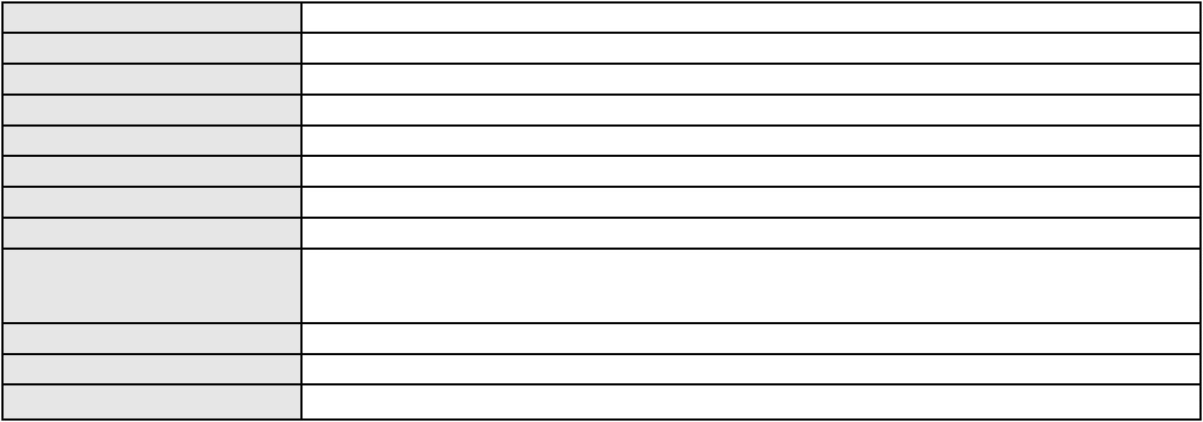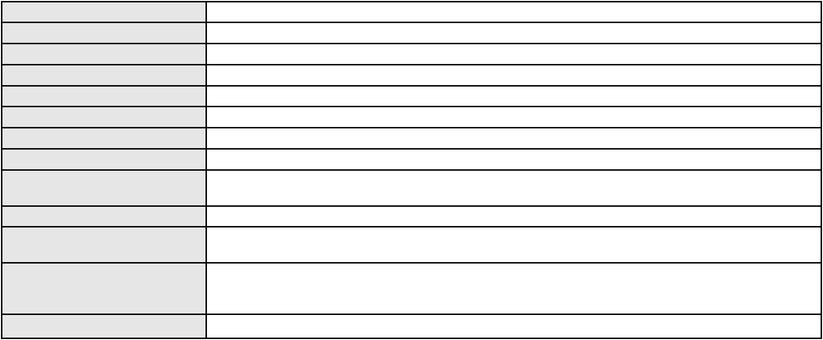

Processo
3000731-43.2024.8.06.0136
Polo ativo
MARIA ZENILCE CARDOSO MACIEL
LIVIO MARTINS ALVES - (CE15942-A)
ITAU UNIBANCO S.A.
Advogado(s) - Polo ativo
Polo passivo
Advogado(s) - Polo passivo ROBERTO DOREA PESSOA - (BA12407-A)
Terceiros
MINISTERIO PUBLICO DO ESTADO DO CEARA
Voto proferido pelo relator Não informado
Processo
0223562-72.2024.8.06.0001
Número de ordem
Órgão julgador
Órgão julgador colegiado
Relator
284
2º Gabinete da 3ª Câmara de Direito Privado
3ª Câmara de Direito Privado
CLEIDE ALVES DE AGUIAR
APELAÇÃO CÍVEL
Classe judicial
Assunto principal
Polo ativo
PASEP
GILDO COLODA
Advogado(s) - Polo ativo
Polo passivo
FRANCIELLY ANDRESSA FRANCINNY DE SOUZA - (PR101110-A)
BANCO DO BRASIL SA
Advogado(s) - Polo passivo DAVID SOMBRA PEIXOTO - (CE16477-A)
Terceiros
Não informado
Voto proferido pelo relator Não informado
Processo
3003909-49.2026.8.06.0000
Número de ordem
Órgão julgador
Órgão julgador colegiado
Relator
285
2º Gabinete da 3ª Câmara de Direito Privado
3ª Câmara de Direito Privado
CLEIDE ALVES DE AGUIAR
AGRAVO DE INSTRUMENTO
Assistência Judiciária Gratuita
FRANCISCO DE ASSIS SILVA MEDEIROS
GUSTAVO DAGA - (CE38531-A)
DESCONHECIDO
Classe judicial
Assunto principal
Polo ativo
Advogado(s) - Polo ativo
Polo passivo
Advogado(s) - Polo passivo Não informado
Terceiros
Não informado
Voto proferido pelo relator Não informado
Processo
3000066-69.2025.8.06.0143
Número de ordem
Órgão julgador
Órgão julgador colegiado
Relator
286
2º Gabinete da 3ª Câmara de Direito Privado
3ª Câmara de Direito Privado
CLEIDE ALVES DE AGUIAR
APELAÇÃO CÍVEL
Classe judicial
Assunto principal
Polo ativo
Indenização por Dano Material
MARIA CARDOSO MENDES LIMA
EMANUEL RODRIGUES DA CRUZ - (CE30411-A)
BANCO DO BRASIL SA
Advogado(s) - Polo ativo
Polo passivo
Advogado(s) - Polo passivo WILSON SALES BELCHIOR - (CE17314-A)
Terceiros
MINISTERIO PUBLICO DO ESTADO DO CEARA
Voto proferido pelo relator Não informado
Processo
3000543-24.2025.8.06.0101
Número de ordem
Órgão julgador
287
2º Gabinete da 3ª Câmara de Direito Privado
83

Processo
3000543-24.2025.8.06.0101
3ª Câmara de Direito Privado
CLEIDE ALVES DE AGUIAR
APELAÇÃO CÍVEL
Órgão julgador colegiado
Relator
Classe judicial
Assunto principal
Polo ativo
Indenização por Dano Moral
JOSE GONCALVES CARNEIRO
MACKSON BRAGA BARBOSA - (CE31841-A)
BANCO BRADESCO S/A
Advogado(s) - Polo ativo
Polo passivo
Advogado(s) - Polo passivo THIAGO BARREIRA ROMCY - (CE23900-A)
Terceiros
MINISTERIO PUBLICO DO ESTADO DO CEARA
Voto proferido pelo relator Não informado
Processo
3001054-90.2025.8.06.0143
Número de ordem
Órgão julgador
Órgão julgador colegiado
Relator
288
2º Gabinete da 3ª Câmara de Direito Privado
3ª Câmara de Direito Privado
CLEIDE ALVES DE AGUIAR
APELAÇÃO CÍVEL
Classe judicial
Assunto principal
Polo ativo
Indenização por Dano Moral
SEBASTIANA FRUTUOSO AMORIM
FRANCISCO REGIOS PEREIRA NETO - (CE25034-A)
BANCO ITAU CONSIGNADO S.A
Advogado(s) - Polo ativo
Polo passivo
Advogado(s) - Polo passivo ENY ANGE SOLEDADE BITTENCOURT DE ARAUJO - (BA29442-A)
Terceiros
Não informado
Voto proferido pelo relator Não informado
Processo
3003813-49.2025.8.06.0071
Número de ordem
Órgão julgador
Órgão julgador colegiado
Relator
289
2º Gabinete da 3ª Câmara de Direito Privado
3ª Câmara de Direito Privado
CLEIDE ALVES DE AGUIAR
Classe judicial
Assunto principal
Polo ativo
APELAÇÃO CÍVEL
Indenização por Dano Moral
RAIMUNDO MACEDO LEITE
VICTOR LUCIANO PIERRE DE FARIAS - (CE24478-A)
VISA DO BRASIL EMPREENDIMENTOS LTDA
Advogado(s) - Polo ativo
Polo passivo
Advogado(s) - Polo passivo ELLEN CRISTINA GONCALVES PIRES - (CE30035-S)
Terceiros
MINISTERIO PUBLICO DO ESTADO DO CEARA
Voto proferido pelo relator Não informado
Processo
3012860-66.2025.8.06.0000
Número de ordem
Órgão julgador
Órgão julgador colegiado
Relator
290
2º Gabinete da 3ª Câmara de Direito Privado
3ª Câmara de Direito Privado
CLEIDE ALVES DE AGUIAR
Classe judicial
Assunto principal
Polo ativo
AGRAVO DE INSTRUMENTO
Desconto em Folha de Pagamento/Benefício Previdenciário
FRANCISCO ALBER NOGUEIRA BESSA
BRENA NAYARA BEZERRA PEREIRA - (CE41494-A)
BANCO BRADESCO S/A
Advogado(s) - Polo ativo
Polo passivo
Advogado(s) - Polo passivo THIAGO BARREIRA ROMCY - (CE23900-A)
Terceiros
MINISTERIO PUBLICO DO ESTADO DO CEARA
Voto proferido pelo relator Não informado
84
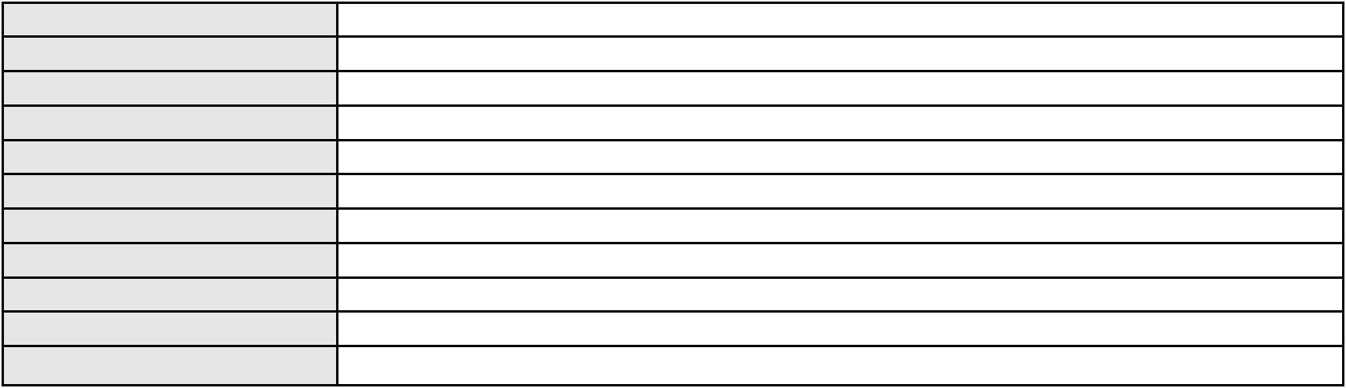

Processo
0200525-66.2024.8.06.0049
291
Número de ordem
Órgão julgador
Órgão julgador colegiado
Relator
2º Gabinete da 3ª Câmara de Direito Privado
3ª Câmara de Direito Privado
CLEIDE ALVES DE AGUIAR
APELAÇÃO CÍVEL
Classe judicial
Assunto principal
Polo ativo
Defeito, nulidade ou anulação
BANCO ITAU CONSIGNADO S.A
ROBERTO DOREA PESSOA - (BA12407-A)
OSITA MONTEIRO DOS SANTOS
Advogado(s) - Polo ativo
Polo passivo
Advogado(s) - Polo passivo LIVIO MARTINS ALVES - (CE15942-A)
Terceiros
Não informado
Voto proferido pelo relator Não informado
Processo
0177910-76.2017.8.06.0001
Número de ordem
Órgão julgador
Órgão julgador colegiado
Relator
292
2º Gabinete da 3ª Câmara de Direito Privado
3ª Câmara de Direito Privado
CLEIDE ALVES DE AGUIAR
APELAÇÃO CÍVEL
Classe judicial
Assunto principal
Polo ativo
Rescisão do contrato e devolução do dinheiro
KARLA DONATO LIMA DE ARAUJO
RDDJ EMPREENDIMENTOS IMOBILIARIOS SPE LTDA
Advogado(s) - Polo ativo
Polo passivo
JOSE ARIOLINO AGOSTINHO ARAUJO - (CE3667-A)
RDDJ EMPREENDIMENTOS IMOBILIARIOS SPE LTDA
Karla Donato LIma de Araujo
Advogado(s) - Polo passivo RAFAEL DE ALMEIDA ABREU - (CE19829-A)
JERONIMO DE ABREU JUNIOR - (CE5647-A)
Terceiros
Não informado
Voto proferido pelo relator Não informado
Processo
0202507-65.2024.8.06.0001
Número de ordem
Órgão julgador
Órgão julgador colegiado
Relator
293
2º Gabinete da 3ª Câmara de Direito Privado
3ª Câmara de Direito Privado
CLEIDE ALVES DE AGUIAR
Classe judicial
Assunto principal
Polo ativo
APELAÇÃO CÍVEL
Contratos Bancários
POSTALIS INST SEGURIDADE SOCIAL DOS CORREIOS E TELEGRAF
CARLOS EDUARDO COIMBRA DONEGATTI - (SP290089-A)
LIANA BAZAN SIQUEIRA
Advogado(s) - Polo ativo
Polo passivo
Advogado(s) - Polo passivo Não informado
Terceiros
Curadoria Especial de Ausentes da Defensoria Publica
MINISTERIO PUBLICO DO ESTADO DO CEARA
Voto proferido pelo relator Voto não liberado
Processo
0213825-45.2024.8.06.0001
Número de ordem
Órgão julgador
Órgão julgador colegiado
Relator
294
2º Gabinete da 3ª Câmara de Direito Privado
3ª Câmara de Direito Privado
CLEIDE ALVES DE AGUIAR
APELAÇÃO CÍVEL
Classe judicial
Assunto principal
Polo ativo
Indenização por Dano Material
COMPANHIA ENERGETICA DO CEARA
85

Processo
0213825-45.2024.8.06.0001
Advogado(s) - Polo ativo
Polo passivo
ANTONIO CLETO GOMES - (CE5864-A)
ROGERIO SILVA DE SOUSA
Advogado(s) - Polo passivo ANTONIO LUCIANO TAVARES CIRIACO FILHO - (CE40720-A)
ANA LUCIA CONCEICAO SANTOS PRISCO - (CE32154-A)
Terceiros
MINISTERIO PUBLICO DO ESTADO DO CEARA
Voto proferido pelo relator Não informado
Processo
0182237-30.2018.8.06.0001
Número de ordem
Órgão julgador
Órgão julgador colegiado
Relator
295
2º Gabinete da 3ª Câmara de Direito Privado
3ª Câmara de Direito Privado
CLEIDE ALVES DE AGUIAR
APELAÇÃO / REMESSA NECESSÁRIA
Revisão
Classe judicial
Assunto principal
Polo ativo
DIEGO SANTIAGO BRAGA DE CARVALHO
Advogado(s) - Polo ativo
MARIANA BRAGA SYDRIAO DE ALENCAR - (CE20608-A)
JOANA RODRIGUES BRASIL MOREIRA - (CE21866-A)
MANUELLA ROCHA MAGI LIMA - (CE21962-A)
Polo passivo
GABRIELA STUDART GALDINO
Advogado(s) - Polo passivo ERICA TORRES PASSOS - (CE17042-A)
Terceiros
MINISTERIO PUBLICO DO ESTADO DO CEARA
Representante legal da Clinica Otoneuro
Voto proferido pelo relator Não informado
Processo
0630671-80.2021.8.06.0000
Número de ordem
Órgão julgador
Órgão julgador colegiado
Relator
296
2º Gabinete da 3ª Câmara de Direito Privado
3ª Câmara de Direito Privado
CLEIDE ALVES DE AGUIAR
AGRAVO DE INSTRUMENTO
Concurso de Credores
Classe judicial
Assunto principal
Polo ativo
BANCO DO BRASIL SA
Advogado(s) - Polo ativo
Polo passivo
DAVID SOMBRA PEIXOTO - (CE16477-A)
RRT INDUSTRIA E COMERCIO DE CONFECCOES LTDA - FALIDA
FIORI INDUSTRIA E COMERCIO DE CONFECCOES LTDA - FALIDO
Advogado(s) - Polo passivo RUI BARROS LEAL FARIAS - (CE16411-A)
MIGUEL ROCHA NASSER HISSA - (CE15469-A)
RODRIGO MACEDO DE CARVALHO - (CE15470-A)
Terceiros
VALERIA PREVITERA DA SILVA
Voto proferido pelo relator Não informado
Processo
0200400-03.2023.8.06.0092
Número de ordem
Órgão julgador
Órgão julgador colegiado
Relator
297
2º Gabinete da 3ª Câmara de Direito Privado
3ª Câmara de Direito Privado
CLEIDE ALVES DE AGUIAR
APELAÇÃO CÍVEL
Classe judicial
Assunto principal
Polo ativo
Inclusão Indevida em Cadastro de Inadimplentes
VICENTE BARBOSA PEREIRA
ANNA RONNERIA LACERDA SOUZA - (DF62386-B)
BANCO BRADESCO S/A
Advogado(s) - Polo ativo
Polo passivo
Advogado(s) - Polo passivo PAULO EDUARDO PRADO - (CE24314-A)
Terceiros
MINISTERIO PUBLICO DO ESTADO DO CEARA
Voto proferido pelo relator Não informado
86
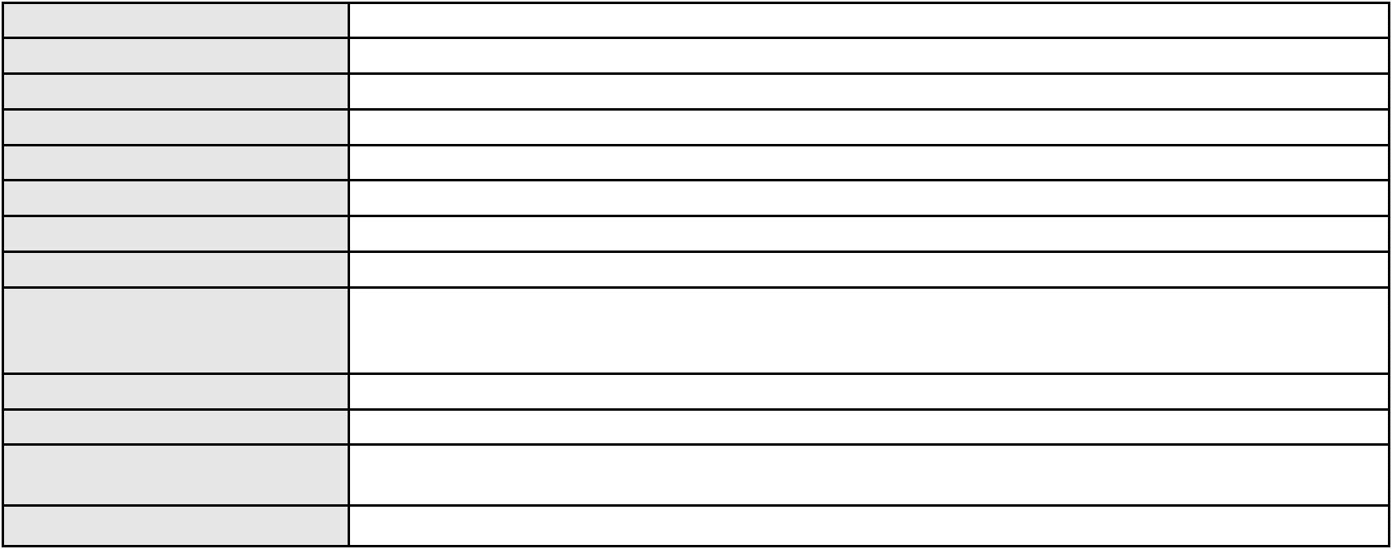

Processo
3005671-55.2024.8.06.0167
298
Número de ordem
Órgão julgador
Órgão julgador colegiado
Relator
2º Gabinete da 3ª Câmara de Direito Privado
3ª Câmara de Direito Privado
CLEIDE ALVES DE AGUIAR
APELAÇÃO CÍVEL
Classe judicial
Assunto principal
Polo ativo
Indenização por Dano Material
VICENTE DARIO FONTENELE DE AZEVEDO
Advogado(s) - Polo ativo
ITALO SERGIO ALVES BEZERRA - (CE23487-A)
ROMULO LINHARES FERREIRA GOMES - (CE17508-A)
RENATA HOLANDA DE AZEVEDO - (CE27356-A)
Polo passivo
BANCO DO BRASIL SA
Advogado(s) - Polo passivo NEI CALDERON - (SP114904-A)
Terceiros
Não informado
Voto proferido pelo relator Não informado
Processo
0202059-68.2019.8.06.0001
Número de ordem
Órgão julgador
Órgão julgador colegiado
Relator
299
2º Gabinete da 3ª Câmara de Direito Privado
3ª Câmara de Direito Privado
CLEIDE ALVES DE AGUIAR
APELAÇÃO CÍVEL
Classe judicial
Assunto principal
Polo ativo
Pagamento
HP PNEUS LTDA
AP PNEUS LTDA.
JOSE ARMANDO PAZ
Advogado(s) - Polo ativo
Polo passivo
IVA DA PAZ MONTEIRO FILHO - (CE21407-A)
YARA BRASIL FERTILIZANTES S/A
VIDAL LOGISTICA E TRANSPORTE S.A.
Advogado(s) - Polo passivo JULIO CESAR GOULART LANES - (CE21994-A)
Terceiros
MINISTERIO PUBLICO DO ESTADO DO CEARA
Voto proferido pelo relator Não informado
Processo
3015553-23.2025.8.06.0000
Número de ordem
Órgão julgador
Órgão julgador colegiado
Relator
300
2º Gabinete da 3ª Câmara de Direito Privado
3ª Câmara de Direito Privado
CLEIDE ALVES DE AGUIAR
AGRAVO DE INSTRUMENTO
Multa Cominatória / Astreintes
HAPVIDA ASSISTENCIA MEDICA LTDA
ANDRE MENESCAL GUEDES - (CE23931-A)
S. O. D. F. A.
Classe judicial
Assunto principal
Polo ativo
Advogado(s) - Polo ativo
Polo passivo
Advogado(s) - Polo passivo NAYARA OMENA DE FARIAS AMORIM - (CE32973-A)
Terceiros
MINISTERIO PUBLICO DO ESTADO DO CEARA
Voto proferido pelo relator Não informado
Processo
3020319-22.2025.8.06.0000
Número de ordem
Órgão julgador
Órgão julgador colegiado
Relator
301
2º Gabinete da 3ª Câmara de Direito Privado
3ª Câmara de Direito Privado
CLEIDE ALVES DE AGUIAR
AGRAVO DE INSTRUMENTO
Assistência Judiciária Gratuita
Classe judicial
Assunto principal
87

Processo
3020319-22.2025.8.06.0000
Polo ativo
LION INJECT METALIZACAO E INJETADOS LTDA.
CAROLINNE COELHO DE CASTRO COUTINHO - (CE17924-A)
BANCO DO NORDESTE DO BRASIL SA
Advogado(s) - Polo ativo
Polo passivo
Advogado(s) - Polo passivo Não informado
Terceiros
Não informado
Voto proferido pelo relator Não informado
Processo
3025521-74.2025.8.06.0001
Número de ordem
Órgão julgador
Órgão julgador colegiado
Relator
302
2º Gabinete da 3ª Câmara de Direito Privado
3ª Câmara de Direito Privado
CLEIDE ALVES DE AGUIAR
Classe judicial
Assunto principal
Polo ativo
APELAÇÃO CÍVEL
Tratamento médico-hospitalar
UNIMED DO CE FED DAS COOP DE TRAB MED DO EST DO CE LTDA
JOSE MENESCAL DE ANDRADE JUNIOR - (CE6018-A)
ANA CAROLINE BOTELHO VASCONCELOS
Advogado(s) - Polo ativo
Polo passivo
Advogado(s) - Polo passivo RAPHAEL ROCHA BANDEIRA BARBOSA - (CE29529-A)
Terceiros
Não informado
Voto proferido pelo relator Não informado
Processo
3078947-98.2025.8.06.0001
Número de ordem
Órgão julgador
Órgão julgador colegiado
Relator
303
2º Gabinete da 3ª Câmara de Direito Privado
3ª Câmara de Direito Privado
CLEIDE ALVES DE AGUIAR
Classe judicial
Assunto principal
Polo ativo
APELAÇÃO CÍVEL
Alienação Fiduciária
AYMORE CREDITO, FINANCIAMENTO E INVESTIMENTO S.A.
FLAVIO NEVES COSTA - (SP153447-A)
AURIFRANK DE FREIRE RIPARDO
Advogado(s) - Polo ativo
Polo passivo
Advogado(s) - Polo passivo Não informado
Terceiros
Não informado
Voto proferido pelo relator Não informado
Processo
3069862-88.2025.8.06.0001
Número de ordem
Órgão julgador
Órgão julgador colegiado
Relator
304
2º Gabinete da 3ª Câmara de Direito Privado
3ª Câmara de Direito Privado
CLEIDE ALVES DE AGUIAR
APELAÇÃO CÍVEL
Classe judicial
Assunto principal
Polo ativo
Indenização por Dano Material
COMPANHIA ENERGETICA DO CEARA
ANTONIO CLETO GOMES - (CE5864-A)
TOKIO MARINE SEGURADORA S.A.
Advogado(s) - Polo ativo
Polo passivo
Advogado(s) - Polo passivo JOSE CARLOS VAN CLEEF DE ALMEIDA SANTOS - (SP273843-A)
Terceiros
Não informado
Voto proferido pelo relator Não informado
Processo
3021980-36.2025.8.06.0000
Número de ordem
Órgão julgador
305
2º Gabinete da 3ª Câmara de Direito Privado
88

Processo
3021980-36.2025.8.06.0000
Órgão julgador colegiado
Relator
3ª Câmara de Direito Privado
CLEIDE ALVES DE AGUIAR
Classe judicial
Assunto principal
Polo ativo
AGRAVO DE INSTRUMENTO
Compra e Venda
HRH FORTALEZA EMPREENDIMENTO HOTELEIRO S.A.
MARIANA DIAS DA SILVA SANTOS - (CE25742-A)
KELLY SABINA PASSOS SANTOS
Advogado(s) - Polo ativo
Polo passivo
Advogado(s) - Polo passivo THIAGO PEREIRA DE ALMEIDA - (CE23550-A)
MAGNO AGUIAR AVELINO - (CE44827-A)
Terceiros
MINISTERIO PUBLICO DO ESTADO DO CEARA
Voto proferido pelo relator Não informado
Processo
3000659-71.2026.8.06.9000
Número de ordem
Órgão julgador
Órgão julgador colegiado
Relator
306
2º Gabinete da 3ª Câmara de Direito Privado
3ª Câmara de Direito Privado
CLEIDE ALVES DE AGUIAR
AGRAVO DE INSTRUMENTO
Contratos Bancários
Classe judicial
Assunto principal
Polo ativo
MATHEUS DA SILVA LIMA
Advogado(s) - Polo ativo
PEDRO ALBERNAN CRESCENCIO DANTAS - (CE9274-A)
EDUARDO BEZERRA PINHEIRO FALCAO - (CE56393)
Polo passivo
BANCO VOTORANTIM S.A.
CARDIF DO BRASIL VIDA E PREVIDENCIA S/A
Advogado(s) - Polo passivo Não informado
Terceiros
MINISTERIO PUBLICO DO ESTADO DO CEARA
Voto proferido pelo relator Não informado
Processo
0256420-98.2020.8.06.0001
Número de ordem
Órgão julgador
Órgão julgador colegiado
Relator
307
2º Gabinete da 3ª Câmara de Direito Privado
3ª Câmara de Direito Privado
CLEIDE ALVES DE AGUIAR
APELAÇÃO CÍVEL
Classe judicial
Assunto principal
Polo ativo
Direito de Preferência
MARIA NORINEIDE RODRIGUES DE SOUSA
JOSE INACIO FERNANDES DE SOUSA FILHO
Advogado(s) - Polo ativo
Polo passivo
FLORA MARQUES PAZOS BARROS - (RJ89747-A)
ROBERTO DA COSTA SANTOS MENIN - (RJ178151-A)
CLARO S.A.
TORRES DO BRASIL S.A.
Advogado(s) - Polo passivo RICARDO JORGE VELLOSO - (SP163471-A)
Terceiros
LUIS HENRIQUE ASSUNCAO NOGUEIRA
MINISTERIO PUBLICO DO ESTADO DO CEARA
Voto proferido pelo relator Não informado
Processo
3000923-77.2024.8.06.0070
Número de ordem
Órgão julgador
Órgão julgador colegiado
Relator
308
3º Gabinete da 3ª Câmara de Direito Privado
3ª Câmara de Direito Privado
MARCOS WILLIAM LEITE DE OLIVEIRA
APELAÇÃO CÍVEL
Classe judicial
Assunto principal
Polo ativo
Práticas Abusivas
JOSE SOARES DOS SANTOS
89
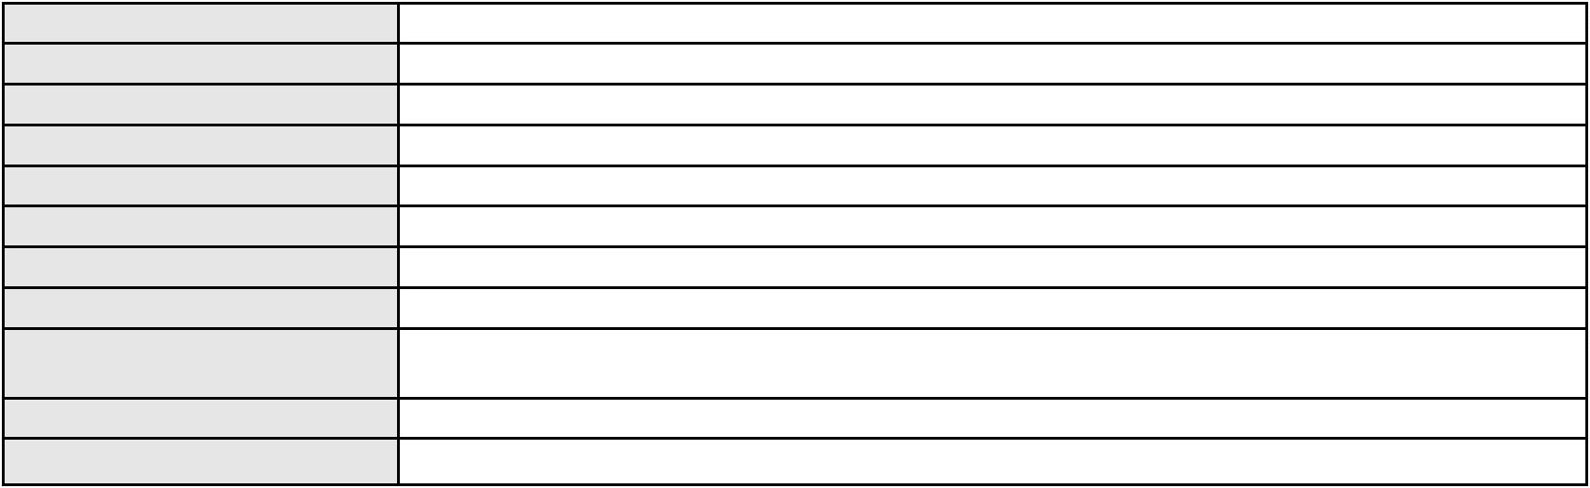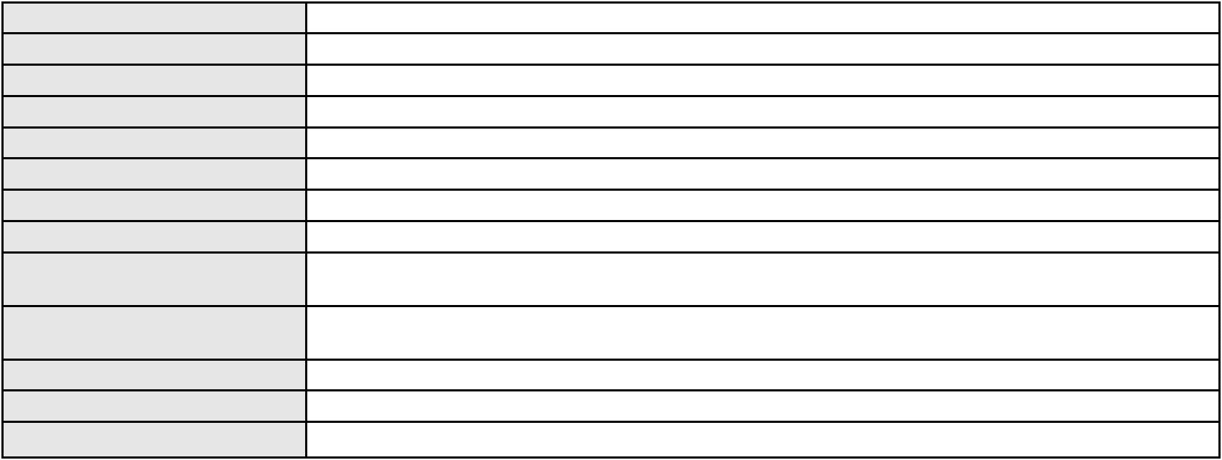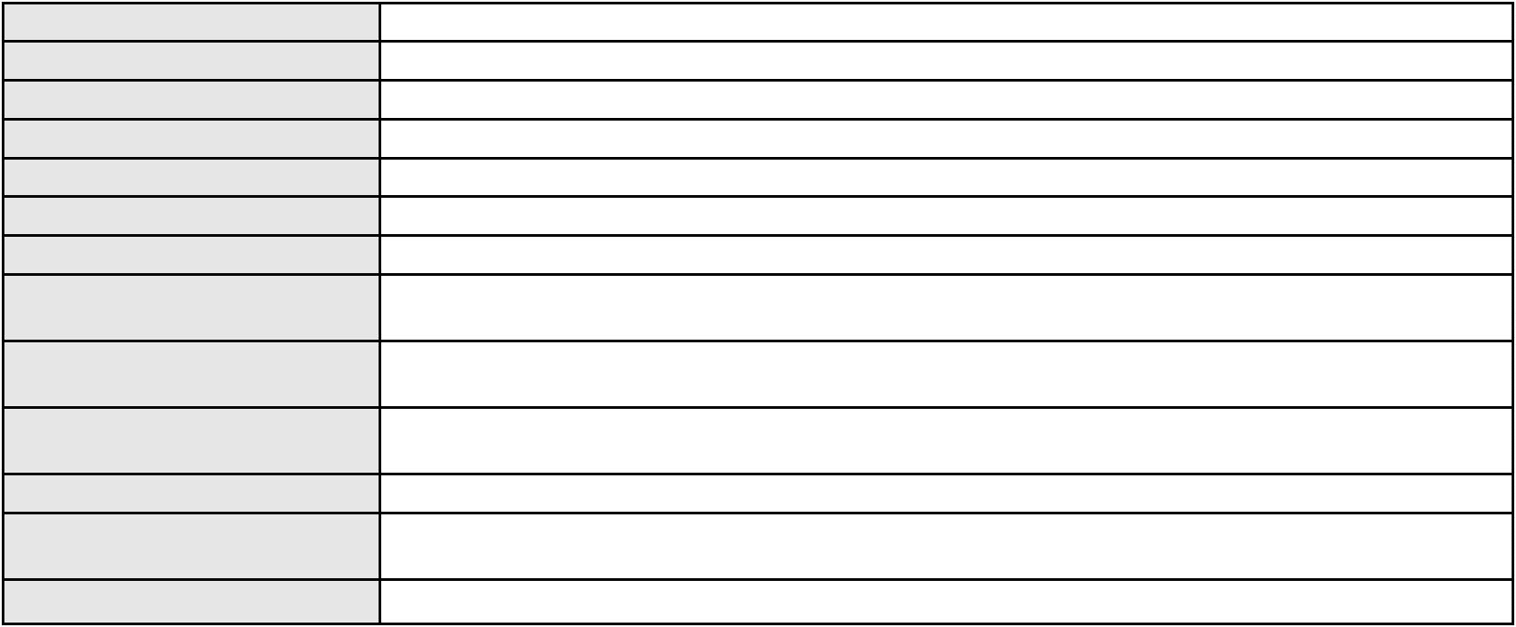

Processo
3000923-77.2024.8.06.0070
Advogado(s) - Polo ativo
Polo passivo
MARCIO EMANUEL FERNANDES DE OLIVEIRA - (CE53206-A)
BANCO SANTANDER (BRASIL) S.A.
Advogado(s) - Polo passivo DIEGO MONTEIRO BAPTISTA - (RJ153999-A)
Terceiros
Não informado
Voto proferido pelo relator Não informado
Processo
0786242-76.2000.8.06.0001
Número de ordem
Órgão julgador
Órgão julgador colegiado
Relator
309
3º Gabinete da 3ª Câmara de Direito Privado
3ª Câmara de Direito Privado
MARCOS WILLIAM LEITE DE OLIVEIRA
APELAÇÃO CÍVEL
Classe judicial
Assunto principal
Polo ativo
Defeito, nulidade ou anulação
F L DINIZ
FRANCISCO LOURIVAL DINIZ
Advogado(s) - Polo ativo
Polo passivo
JOAO REGIS PONTES REGO - (CE6105-A)
DEBORA MAGALHAES DINIZ
Advogado(s) - Polo passivo PAULO EUGENIO MAGALHAES - (CE32645-A)
JOSE CARLOS COSTA DA SILVA - (CE39164-A)
Terceiros
FRANCISCA DAS CHAGAS BEZERRA DINIZ
Voto proferido pelo relator Não informado
Processo
0626719-98.2018.8.06.0000
Número de ordem
Órgão julgador
Órgão julgador colegiado
Relator
310
3º Gabinete da 3ª Câmara de Direito Privado
3ª Câmara de Direito Privado
MARCOS WILLIAM LEITE DE OLIVEIRA
AGRAVO DE INSTRUMENTO
Autofalência
Classe judicial
Assunto principal
Polo ativo
FM NEGOCIOS, INVESTIMENTOS E PARTICIPACOES LTDA
Advogado(s) - Polo ativo
PAULO BORGES PORTO - (DF25952)
SERGIO ROBERTO RONCADOR - (DF11306)
FRANCISCO LIVELTON LOPES MARCELINO - (CE20045-A)
OLGA MARIA MUNIZ CUNHA - (CE28703-A)
THIAGO EMANUEL ALEXANDRINO DE OLIVEIRA - (CE17028-A)
Polo passivo
Massa Falida de Banco Comercial Bancesa S.A
Advogado(s) - Polo passivo RODOLFO LICURGO TERTULINO DE OLIVEIRA - (CE10144-A)
FELIPE TRAZZI CARVALHO - (CE23910-S)
PAULO ROBERTO SILVA JUNIOR - (CE31014-A)
RICARDO SARQUIS MELO - (CE10633-A)
CARLOS EDUARDO DE LUCENA CASTRO - (CE10666-A)
JERITZA GURGEL HOLANDA ROSARIO DIAS - (CE13130-A)
Terceiros
MINISTERIO PUBLICO DO ESTADO DO CEARA
Carlos Eduardo de Lucena Castro
Voto proferido pelo relator Voto não liberado
Processo
3006326-27.2024.8.06.0167
Número de ordem
Órgão julgador
Órgão julgador colegiado
Relator
311
3º Gabinete da 3ª Câmara de Direito Privado
3ª Câmara de Direito Privado
MARCOS WILLIAM LEITE DE OLIVEIRA
APELAÇÃO CÍVEL
Classe judicial
Assunto principal
Polo ativo
PASEP
GERALDO HONORIO LIMA
LUIS CARLOS LISBOA SILVA - (CE14449-A)
Advogado(s) - Polo ativo
90
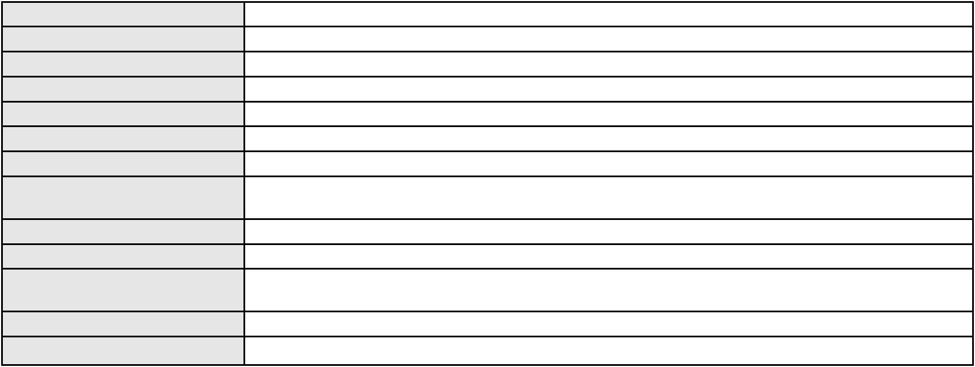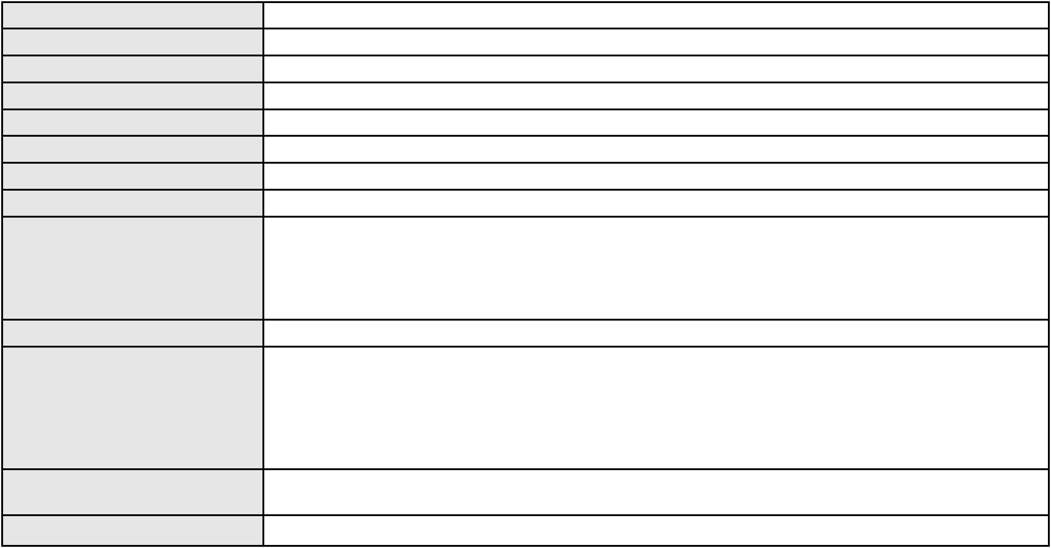

Processo
3006326-27.2024.8.06.0167
BANCO DO BRASIL S.A.
Polo passivo
Advogado(s) - Polo passivo NEI CALDERON - (SP114904-A)
Terceiros
Não informado
Voto proferido pelo relator Não informado
Processo
3037699-89.2024.8.06.0001
Número de ordem
Órgão julgador
Órgão julgador colegiado
Relator
312
3º Gabinete da 3ª Câmara de Direito Privado
3ª Câmara de Direito Privado
MARCOS WILLIAM LEITE DE OLIVEIRA
APELAÇÃO CÍVEL
Classe judicial
Assunto principal
Polo ativo
PASEP
LENICE E VASCONCELOS PEIXOTO
Advogado(s) - Polo ativo
THIAGO PARENTE CAMARA - (CE27631-A)
GUILHERME CAMARAO PORTO - (CE27489-A)
MARKES RAFHAEL ALVES BARBOSA - (CE23473-A)
Polo passivo
BANCO DO BRASIL SA
Advogado(s) - Polo passivo NEI CALDERON - (SP114904-A)
Terceiros
Não informado
Voto proferido pelo relator Não informado
Processo
0200553-77.2024.8.06.0164
Número de ordem
Órgão julgador
Órgão julgador colegiado
Relator
313
3º Gabinete da 3ª Câmara de Direito Privado
3ª Câmara de Direito Privado
MARCOS WILLIAM LEITE DE OLIVEIRA
APELAÇÃO CÍVEL
Classe judicial
Assunto principal
Polo ativo
Interpretação / Revisão de Contrato
JOSE AUGUSTO OLIVEIRA RODRIGUES
DEBORA PINHEIRO DE ARAUJO CALDAS - (CE43696-A)
BANCO AGIBANK S.A
Advogado(s) - Polo ativo
Polo passivo
Advogado(s) - Polo passivo ANTONIO DE MORAES DOURADO NETO - (PE23255-A)
Terceiros
Não informado
Voto proferido pelo relator Não informado
Processo
3020815-51.2025.8.06.0000
Número de ordem
Órgão julgador
Órgão julgador colegiado
Relator
314
3º Gabinete da 3ª Câmara de Direito Privado
3ª Câmara de Direito Privado
MARCOS WILLIAM LEITE DE OLIVEIRA
AGRAVO DE INSTRUMENTO
Revisão
Classe judicial
Assunto principal
Polo ativo
DJALMA ALBUQUERQUE DOS SANTOS
JESSICA OLIVEIRA DOS SANTOS - (CE48353-A)
MAGILA MACIEL BARROS
Advogado(s) - Polo ativo
Polo passivo
Advogado(s) - Polo passivo Não informado
Terceiros
MINISTERIO PUBLICO DO ESTADO DO CEARA
Voto proferido pelo relator Não informado
Processo
0230794-38.2024.8.06.0001
Número de ordem
Órgão julgador
315
3º Gabinete da 3ª Câmara de Direito Privado
3ª Câmara de Direito Privado
Órgão julgador colegiado
91

Processo
0230794-38.2024.8.06.0001
Relator
MARCOS WILLIAM LEITE DE OLIVEIRA
APELAÇÃO CÍVEL
Classe judicial
Assunto principal
Polo ativo
Obrigação de Fazer / Não Fazer
MARIA RAFAELA ABREU MACIEL
ANTONIO DE PADUA SOUSA MACIEL JUNIOR - (CE50637-A)
Advogado(s) - Polo ativo
Polo passivo
CONDOMINIO EDIFICIO REIS
FRANCISCA MARIA DE SOUSA
Advogado(s) - Polo passivo JOAO HENRIQUE DUMMAR ANTERO - (CE17110-A)
Terceiros
MINISTERIO PUBLICO DO ESTADO DO CEARA
Voto proferido pelo relator Não informado
Processo
0251116-79.2024.8.06.0001
Número de ordem
Órgão julgador
Órgão julgador colegiado
Relator
316
3º Gabinete da 3ª Câmara de Direito Privado
3ª Câmara de Direito Privado
MARCOS WILLIAM LEITE DE OLIVEIRA
APELAÇÃO CÍVEL
Classe judicial
Assunto principal
Polo ativo
Serviços de Saúde
QUALICORP ADMINISTRADORA DE BENEFICIOS S.A.
GUSTAVO ANTONIO FERES PAIXAO - (CE41287-A)
PAULO ANDRE LOPES FERREIRA
Advogado(s) - Polo ativo
Polo passivo
Advogado(s) - Polo passivo PAULO ANDRE LOPES FERREIRA - (CE33317-A)
Terceiros
Não informado
Voto proferido pelo relator Não informado
Processo
0181214-54.2015.8.06.0001
Número de ordem
Órgão julgador
Órgão julgador colegiado
Relator
317
3º Gabinete da 3ª Câmara de Direito Privado
3ª Câmara de Direito Privado
MARCOS WILLIAM LEITE DE OLIVEIRA
APELAÇÃO CÍVEL
Classe judicial
Assunto principal
Polo ativo
Prestação de Serviços
HAPVIDA ASSISTENCIA MEDICA LTDA
Advogado(s) - Polo ativo
IGOR MACEDO FACO - (CE16470-A)
ANDRE MENESCAL GUEDES - (CE23931-A)
Polo passivo
X-LEME SERVICOS DE RADIOLOGIA CLINICA LTDA
Advogado(s) - Polo passivo RICARDO HILDEBRAND SEYBOTH - (PR35111-A)
HENRIQUE DA SILVEIRA ANDREAZZA - (PR83560-A)
GUILHERME KLOSS NETO - (PR10635-A)
MARIA EDUARDA FERREIRA PICCOLI - (PR112202-A)
ISABELLA BITTENCOURT MADER GONCALVES GIUBLIN - (PR55006-A)
IZABELLE CAROLINE CAMARGO DE MACEDO - (PR100976-A)
Terceiros
MINISTERIO PUBLICO DO ESTADO DO CEARA
Voto proferido pelo relator Não informado
Processo
0281318-10.2022.8.06.0001
Número de ordem
Órgão julgador
Órgão julgador colegiado
Relator
318
3º Gabinete da 3ª Câmara de Direito Privado
3ª Câmara de Direito Privado
MARCOS WILLIAM LEITE DE OLIVEIRA
APELAÇÃO CÍVEL
Classe judicial
Assunto principal
Polo ativo
Investigação de Paternidade
LYA PINTO VERAS
Advogado(s) - Polo ativo
ANA PATRICIA MAIA FREITAS - (CE11349-A)
92
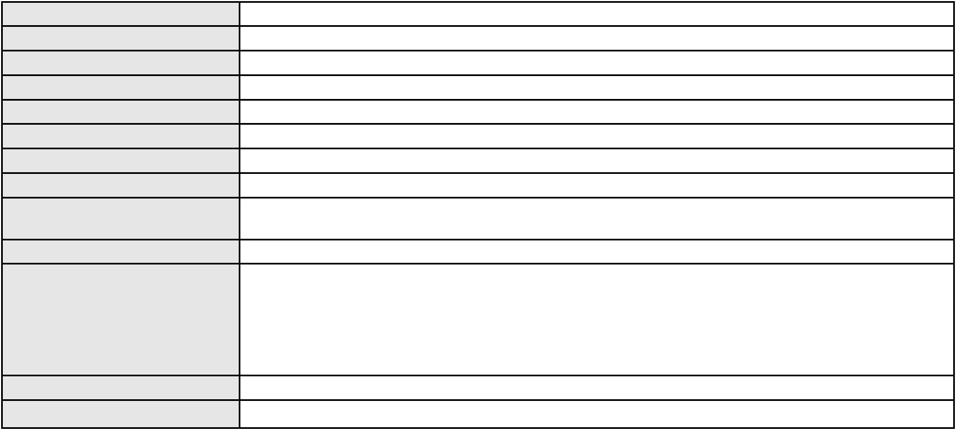

Processo
0281318-10.2022.8.06.0001
TATIANA VALE VERAS
Polo passivo
Advogado(s) - Polo passivo FERNANDA TRINDADE DOS SANTOS DE ALMEIDA - (RJ145393-A)
Terceiros
MINISTERIO PUBLICO DO ESTADO DO CEARA
Voto proferido pelo relator Não informado
Processo
0183349-68.2017.8.06.0001
Número de ordem
Órgão julgador
Órgão julgador colegiado
Relator
319
3º Gabinete da 3ª Câmara de Direito Privado
3ª Câmara de Direito Privado
MARCOS WILLIAM LEITE DE OLIVEIRA
APELAÇÃO CÍVEL
Classe judicial
Assunto principal
Polo ativo
Perdas e Danos
EMPRESA GRUPO HAPVIDA (HOSPITAL HAPVIDA) - HOSPITAL LUIS DE FRANCA
Advogado(s) - Polo ativo
IGOR MACEDO FACO - (CE16470-A)
ISAAC COSTA LAZARO FILHO - (CE18663-A)
ANDRE MENESCAL GUEDES - (CE23931-A)
Polo passivo
BENJAMIN JUCA SILVA DE MELLO
Advogado(s) - Polo passivo ANTONIO REBOUCAS DE ALBUQUERQUE - (CE5440-A)
Terceiros
Jose Mario de Lima Junior
MIRLA JUCA LIMA SILVA
MINISTERIO PUBLICO DO ESTADO DO CEARA
Voto proferido pelo relator Não informado
Processo
3017328-70.2025.8.06.0001
Número de ordem
Órgão julgador
Órgão julgador colegiado
Relator
320
3º Gabinete da 3ª Câmara de Direito Privado
3ª Câmara de Direito Privado
MARCOS WILLIAM LEITE DE OLIVEIRA
APELAÇÃO CÍVEL
Classe judicial
Assunto principal
Polo ativo
Consulta
UNIMED DE FORTALEZA COOPERATIVA DE TRABALHO MEDICO LTDA
DAVID SOMBRA PEIXOTO - (CE16477-A)
J. E. S. D. S.
Advogado(s) - Polo ativo
Polo passivo
Advogado(s) - Polo passivo THIAGO PEREIRA DE ALMEIDA - (CE23550-A)
Terceiros
MINISTERIO PUBLICO DO ESTADO DO CEARA
Voto proferido pelo relator Não informado
Processo
0207941-40.2021.8.06.0001
Número de ordem
Órgão julgador
Órgão julgador colegiado
Relator
321
3º Gabinete da 3ª Câmara de Direito Privado
3ª Câmara de Direito Privado
MARCOS WILLIAM LEITE DE OLIVEIRA
APELAÇÃO CÍVEL
Classe judicial
Assunto principal
Polo ativo
Defeito, nulidade ou anulação
CARLINHOS PEDRASSANI COMERCIO DE GAS LTDA
ANDRE PINTO PEIXOTO - (CE17284-A)
BAHIANA DISTRIBUIDORA DE GAS LTDA
Advogado(s) - Polo ativo
Polo passivo
Advogado(s) - Polo passivo MARCOS VILLA COSTA - (BA13605-A)
Terceiros
Não informado
Voto proferido pelo relator Não informado
Processo
3024491-07.2025.8.06.0000
322
Número de ordem
93
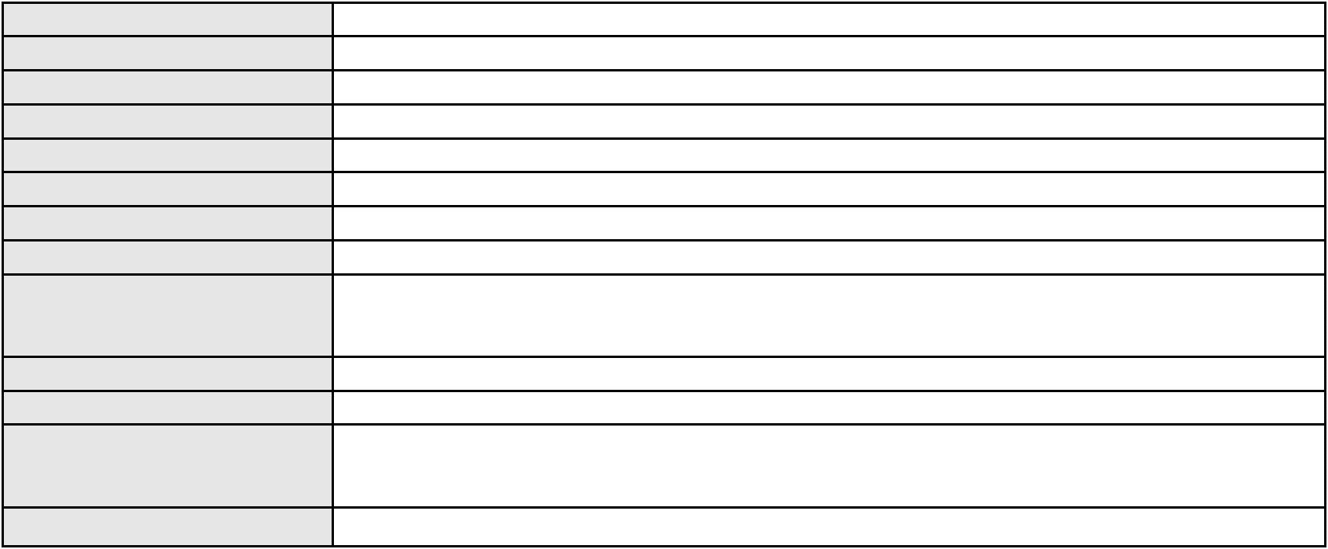

Processo
3024491-07.2025.8.06.0000
Órgão julgador
Órgão julgador colegiado
Relator
3º Gabinete da 3ª Câmara de Direito Privado
3ª Câmara de Direito Privado
MARCOS WILLIAM LEITE DE OLIVEIRA
AGRAVO DE INSTRUMENTO
Liminar
Classe judicial
Assunto principal
Polo ativo
MARIA ARIOSNEIDE DA SILVA
ABEL SILVA VITORINO - (CE39412-A)
Advogado(s) - Polo ativo
Polo passivo
CONCREV-PRE-MOLDADOS POSTES E CONSTRUCOES LTDA
PREMOLDADOS ARTEC LTDA
C V ENGENHARIA LTDA
C V PARTICIPACOES S/A
NAZARE IMOVEIS INCORPORACAO LTDA
C&V DISTRIBUICAO LTDA
TERRA DE MARANGUAPE EMPREENDIMENTO IMOBILIARIO SPE EIRELI
PALMACIA FORMACAO DE ATLETAS LTDA
MARIA CRISTINA BOMFIM DOS SANTOS
MARIA CRISTINA DA SILVA COSTA
FABIO HENRIQUE CARVALHO VIEIRA
GEORGE CEZAR CARVALHO VIEIRA
JOSE RODRIGUES VIEIRA FILHO
EVANISE DE NAZARE CARVALHO VIEIRA
CARLO ROMERO CARVALHO VIEIRA
DANILO SERGIO CARVALHO VIEIRA
Advogado(s) - Polo passivo FRANCISCO JOSE FONSECA MOTA - (CE3404-A)
Terceiros
Não informado
Voto proferido pelo relator Não informado
Processo
0283490-56.2021.8.06.0001
Número de ordem
Órgão julgador
Órgão julgador colegiado
Relator
323
3º Gabinete da 3ª Câmara de Direito Privado
3ª Câmara de Direito Privado
MARCOS WILLIAM LEITE DE OLIVEIRA
APELAÇÃO CÍVEL
Classe judicial
Assunto principal
Polo ativo
Rescisão / Resolução
CARLINHOS PEDRASSANI COMERCIO DE GAS LTDA
ANDRE PINTO PEIXOTO - (CE17284-A)
BAHIANA DISTRIBUIDORA DE GAS LTDA
Advogado(s) - Polo ativo
Polo passivo
Advogado(s) - Polo passivo CAMILLA LOPES DE CANARIO FREIRE - (BA39138-A)
MARCOS VILLA COSTA - (BA13605-A)
Terceiros
CARLOS ALBERTO SILVA PEDRASSANI
MINISTERIO PUBLICO DO ESTADO DO CEARA
Voto proferido pelo relator Não informado
Processo
0201019-58.2024.8.06.0136
Número de ordem
Órgão julgador
Órgão julgador colegiado
Relator
324
3º Gabinete da 3ª Câmara de Direito Privado
3ª Câmara de Direito Privado
MARCOS WILLIAM LEITE DE OLIVEIRA
APELAÇÃO CÍVEL
Classe judicial
Assunto principal
Polo ativo
Fornecimento de medicamentos
UNIMED DE FORTALEZA COOPERATIVA DE TRABALHO MEDICO LTDA
DAVID SOMBRA PEIXOTO - (CE16477-A)
L. G. L. D. S.
Advogado(s) - Polo ativo
Polo passivo
Advogado(s) - Polo passivo AMANDA CUNHA E MELLO SMITH MARTINS - (SP373511-A)
Terceiros
MINISTERIO PUBLICO DO ESTADO DO CEARA
Voto proferido pelo relator Não informado
94
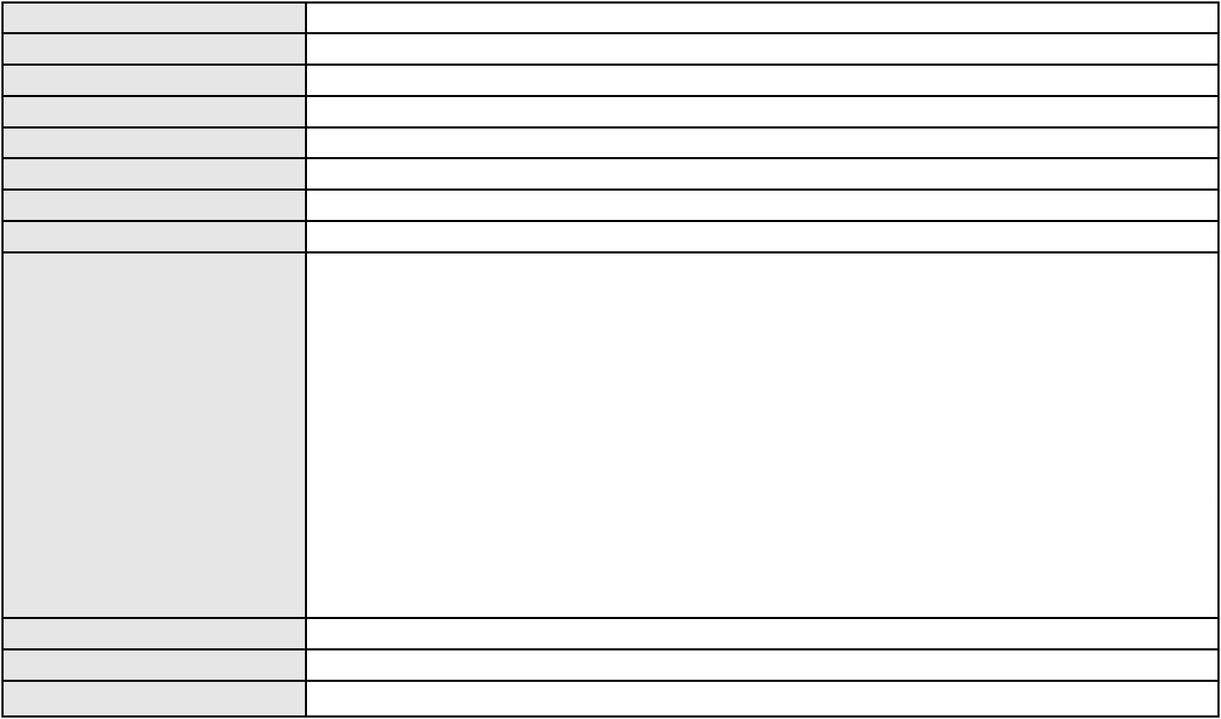

Processo
3023892-68.2025.8.06.0000
325
Número de ordem
Órgão julgador
Órgão julgador colegiado
Relator
3º Gabinete da 3ª Câmara de Direito Privado
3ª Câmara de Direito Privado
MARCOS WILLIAM LEITE DE OLIVEIRA
AGRAVO DE INSTRUMENTO
Liminar
Classe judicial
Assunto principal
Polo ativo
LISBOA SUPERMERCADOS LTDA
LISBOA SUPERMERCADOS LTDA
Advogado(s) - Polo ativo
Polo passivo
EDUARDO CESAR SOUSA ARAGAO - (CE14750-A)
TRUSTHUB SECURITIZADORA S.A.
FUNDO DE INVESTIMENTO EM DIREITOS CREDITORIOS DA INDUSTRIA EXODUS
INSTITUCIONAL - RESPONS. LIMITADA
DKPR COMERCIO IMPORTACAO E EXPORTACAO LTDA
Advogado(s) - Polo passivo Não informado
Terceiros
Não informado
Voto proferido pelo relator Não informado
Processo
3021632-18.2025.8.06.0000
Número de ordem
Órgão julgador
Órgão julgador colegiado
Relator
326
3º Gabinete da 3ª Câmara de Direito Privado
3ª Câmara de Direito Privado
MARCOS WILLIAM LEITE DE OLIVEIRA
AGRAVO DE INSTRUMENTO
Eletiva
Classe judicial
Assunto principal
Polo ativo
HAPVIDA ASSISTENCIA MEDICA LTDA
Advogado(s) - Polo ativo
ANDRE MENESCAL GUEDES - (CE23931-A)
IGOR MACEDO FACO - (CE16470-A)
Polo passivo
FRANCISCA NEUMA VIEIRA FERNANDES
Advogado(s) - Polo passivo Não informado
Terceiros
MINISTERIO PUBLICO DO ESTADO DO CEARA
Voto proferido pelo relator Não informado
Processo
3001295-71.2026.8.06.0000
Número de ordem
Órgão julgador
Órgão julgador colegiado
Relator
327
3º Gabinete da 3ª Câmara de Direito Privado
3ª Câmara de Direito Privado
MARCOS WILLIAM LEITE DE OLIVEIRA
AGRAVO DE INSTRUMENTO
Classe judicial
Assunto principal
Polo ativo
Modificação ou Pagamento Irregular em Contrato Administrativo (art. 337-H)
SERCON SERVICOS E CONSTRUCOES LTDA
ANA VALERIA DO NASCIMENTO NOBRE - (CE20983-A)
CENTRAIS DE ABASTECIMENTO DO CEARA SA CEASA CE
Advogado(s) - Polo ativo
Polo passivo
Advogado(s) - Polo passivo NAARA AIRES PEDROSA - (CE32138-A)
Terceiros
MINISTERIO PUBLICO DO ESTADO DO CEARA
Voto proferido pelo relator Não informado
Processo
0207294-45.2024.8.06.0064
Número de ordem
Órgão julgador
Órgão julgador colegiado
Relator
328
3º Gabinete da 3ª Câmara de Direito Privado
3ª Câmara de Direito Privado
MARCOS WILLIAM LEITE DE OLIVEIRA
APELAÇÃO CÍVEL
Classe judicial
Assunto principal
Tráfico de Drogas e Condutas Afins
95
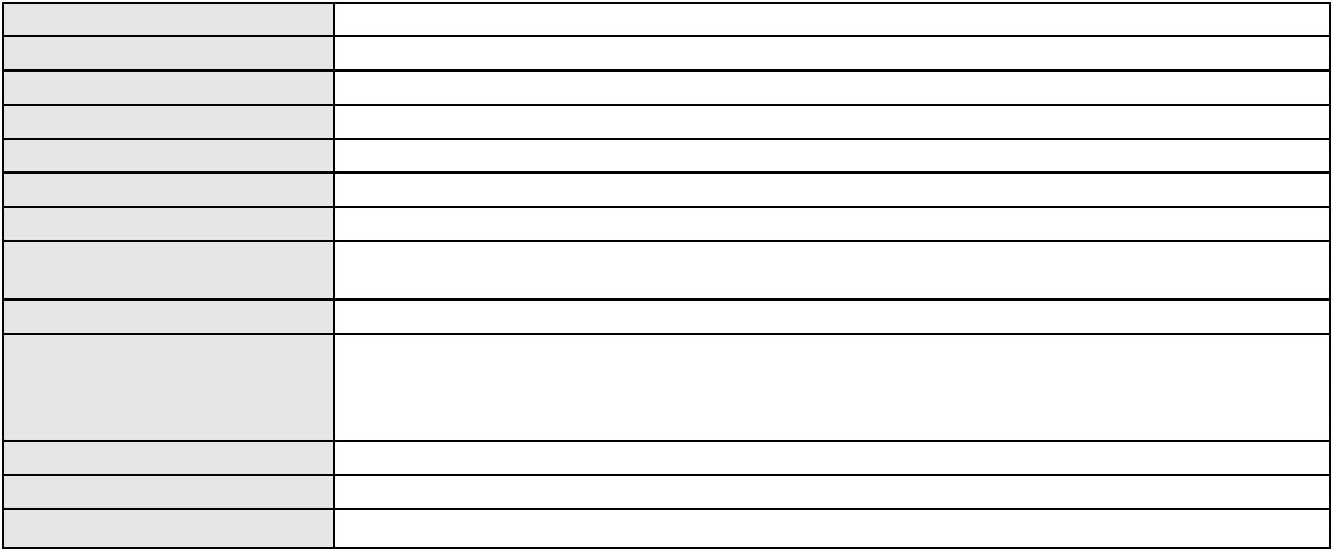

Processo
0207294-45.2024.8.06.0064
Polo ativo
ANTONIO SIRLEY DE OLIVEIRA COSTA
Não informado
Advogado(s) - Polo ativo
Polo passivo
DELEGACIA METROPOLITANA DE CAUCAIA
Advogado(s) - Polo passivo Não informado
Terceiros
MINISTERIO PUBLICO DO ESTADO DO CEARA
Voto proferido pelo relator Não informado
Processo
0200876-34.2023.8.06.0062
Número de ordem
Órgão julgador
Órgão julgador colegiado
Relator
329
3º Gabinete da 3ª Câmara de Direito Privado
3ª Câmara de Direito Privado
MARCOS WILLIAM LEITE DE OLIVEIRA
APELAÇÃO CÍVEL
Classe judicial
Assunto principal
Polo ativo
Doação
JOSEANA DANTAS DA SILVA
PRISCILA BRAZ PEREIRA - (CE48782-A)
MARIA ESTER DANTAS DE CARVALHO
Advogado(s) - Polo ativo
Polo passivo
Advogado(s) - Polo passivo ROMULO SERGIO BESSA - (CE16517-A)
Terceiros
MINISTERIO PUBLICO DO ESTADO DO CEARA
Voto proferido pelo relator Não informado
Processo
3051836-42.2025.8.06.0001
Número de ordem
Órgão julgador
Órgão julgador colegiado
Relator
330
3º Gabinete da 3ª Câmara de Direito Privado
3ª Câmara de Direito Privado
MARCOS WILLIAM LEITE DE OLIVEIRA
APELAÇÃO CÍVEL
Classe judicial
Assunto principal
Polo ativo
Fornecimento de medicamentos
ANA BEATRIZ ROBERTO DE OLIVEIRA
CAICO GONDIM BORELLI - (CE24895-A)
UNIMED DE FORTALEZA COOPERATIVA DE TRABALHO MEDICO LTDA
Advogado(s) - Polo ativo
Polo passivo
Advogado(s) - Polo passivo DAVID SOMBRA PEIXOTO - (CE16477-A)
Terceiros
Não informado
Voto proferido pelo relator Não informado
Processo
3022913-09.2025.8.06.0000
Número de ordem
Órgão julgador
Órgão julgador colegiado
Relator
331
3º Gabinete da 3ª Câmara de Direito Privado
3ª Câmara de Direito Privado
MARCOS WILLIAM LEITE DE OLIVEIRA
AGRAVO DE INSTRUMENTO
Classe judicial
Assunto principal
Polo ativo
Execução Provisória
AMIL ASSISTENCIA MEDICA INTERNACIONAL S.A.
PAULO ROBERTO VIGNA - (SP173477-A)
ASSOCIACAO DOS HOSPITAIS DO ESTADO DO CEARA
Advogado(s) - Polo ativo
Polo passivo
Advogado(s) - Polo passivo ROGERIO SCARABEL BARBOSA - (CE16851-S)
CAMILLA GOES BARBOSA - (CE30136-A)
MARIA IMACULADA GORDIANO OLIVEIRA BARBOSA - (CE8667-A)
Terceiros
Não informado
Voto proferido pelo relator Não informado
96

Processo
3024160-25.2025.8.06.0000
Número de ordem
Órgão julgador
Órgão julgador colegiado
Relator
332
3º Gabinete da 3ª Câmara de Direito Privado
3ª Câmara de Direito Privado
MARCOS WILLIAM LEITE DE OLIVEIRA
AGRAVO DE INSTRUMENTO
Classe judicial
Assunto principal
Polo ativo
Expropriação de Bens
KAROLYNE MORENO BOTELHO
FELIPE LOURENCO MELLO SILVA - (CE24387-A)
FUNDACAO DOS ECONOMIARIOS FEDERAIS FUNCEF
Advogado(s) - Polo ativo
Polo passivo
Advogado(s) - Polo passivo VINICIUS DE MELO MORAIS - (SP273217-A)
IGOR HENRY BICUDO - (SP222546-A)
RAFAEL BUZZO DE MATOS - (SP220958-A)
Terceiros
Não informado
Voto proferido pelo relator Não informado
Processo
3013508-46.2025.8.06.0000
Número de ordem
Órgão julgador
Órgão julgador colegiado
Relator
333
3º Gabinete da 3ª Câmara de Direito Privado
3ª Câmara de Direito Privado
MARCOS WILLIAM LEITE DE OLIVEIRA
AGRAVO DE INSTRUMENTO
Classe judicial
Assunto principal
Polo ativo
Fornecimento de Energia Elétrica
COMPANHIA ENERGETICA DO CEARA
ANTONIO CLETO GOMES - (CE5864-A)
ICAVEL IGUATU CAVALCANTE VEICULOS LTDA
Advogado(s) - Polo ativo
Polo passivo
Advogado(s) - Polo passivo ROBERTO DE OLIVEIRA LOPES - (CE26512-A)
Terceiros
Não informado
Voto proferido pelo relator Não informado
Processo
3007092-28.2026.8.06.0000
Número de ordem
Órgão julgador
Órgão julgador colegiado
Relator
334
3º Gabinete da 3ª Câmara de Direito Privado
3ª Câmara de Direito Privado
MARCOS WILLIAM LEITE DE OLIVEIRA
AGRAVO DE INSTRUMENTO
Indenização por Dano Material
Classe judicial
Assunto principal
Polo ativo
DOMINGOS SAVIO GOMES MAIA
MIKELLE MOURA DE MESQUITA MAIA
Advogado(s) - Polo ativo
Polo passivo
DANIEL DE CASTRO CAMPOS - (CE22073-A)
GERMANIA DA SILVA COSTA
JOSE WESLLE DE ARAUJO ROCHA
Advogado(s) - Polo passivo MARCELO COSTA DA SILVA - (CE43205-A)
Terceiros
Não informado
Voto proferido pelo relator Não informado
Processo
0082405-39.2009.8.06.0001
Número de ordem
Órgão julgador
Órgão julgador colegiado
Relator
335
3º Gabinete da 3ª Câmara de Direito Privado
3ª Câmara de Direito Privado
MARCOS WILLIAM LEITE DE OLIVEIRA
APELAÇÃO CÍVEL
Classe judicial
Assunto principal
Polo ativo
Cédula de Crédito Bancário
LIDER PETROLEO LTDA.
97

Processo
0082405-39.2009.8.06.0001
Advogado(s) - Polo ativo
CRISTIANO PORTO LINHARES TEIXEIRA - (CE21937-A)
BRUNA LEITE DE MATOS SOUSA - (CE28675-A)
Polo passivo
IRESOLVE COMPANHIA SECURITIZADORA DE CREDITOS FINANCEIROS S.A.
Advogado(s) - Polo passivo NEILDES ARAUJO AGUIAR DI GESU - (SP217897-A)
Terceiros
Não informado
Voto proferido pelo relator Não informado
Processo
0219398-69.2021.8.06.0001
Número de ordem
Órgão julgador
Órgão julgador colegiado
Relator
336
3º Gabinete da 3ª Câmara de Direito Privado
3ª Câmara de Direito Privado
MARCOS WILLIAM LEITE DE OLIVEIRA
APELAÇÃO CÍVEL
Classe judicial
Assunto principal
Polo ativo
Perdas e Danos
MARIA VERONICA NASCIMENTO FARIAS
Advogado(s) - Polo ativo
LARISSA GOMES NEVES - (CE35902-A)
MATHEUS ROZAL DANTAS - (CE41787-A)
Polo passivo
BRADESCO SAUDE S/A
Advogado(s) - Polo passivo WILSON SALES BELCHIOR - (CE17314-A)
Terceiros
MINISTERIO PUBLICO DO ESTADO DO CEARA
Voto proferido pelo relator Não informado
Processo
3002918-25.2024.8.06.0071
Número de ordem
Órgão julgador
Órgão julgador colegiado
Relator
337
3º Gabinete da 3ª Câmara de Direito Privado
3ª Câmara de Direito Privado
MARCOS WILLIAM LEITE DE OLIVEIRA
APELAÇÃO CÍVEL
Classe judicial
Assunto principal
Polo ativo
Indenização por Dano Material
MARIA DE LOURDES CRISPIM
LUANA MARTINS DA SILVA - (CE41493-A)
BANCO DO BRASIL SA
Advogado(s) - Polo ativo
Polo passivo
Advogado(s) - Polo passivo DAVID SOMBRA PEIXOTO - (CE16477-A)
Terceiros
Não informado
Voto proferido pelo relator Não informado
Processo
3006576-08.2026.8.06.0000
Número de ordem
Órgão julgador
Órgão julgador colegiado
Relator
338
4º Gabinete da 3ª Câmara de Direito Privado
3ª Câmara de Direito Privado
PAULO DE TARSO PIRES NOGUEIRA
AGRAVO DE INSTRUMENTO
Requerimento de Reintegração de Posse
MARIA DO LIVRAMENTO DA SILVA
Classe judicial
Assunto principal
Polo ativo
Advogado(s) - Polo ativo
JOAO PEDRO SILVINO DE CARVALHO - (CE45872-A)
JOSE GENEZIO DE VASCONCELOS - (CE23575-A)
Polo passivo
ALFREDO ALVES DOS SANTOS
Advogado(s) - Polo passivo MARCOS ANTONIO SILVA VERAS COELHO - (CE10414-A)
BRENO OLIVEIRA DA PONTE - (CE37457-A)
Terceiros
Não informado
Voto proferido pelo relator Voto não liberado
98

Processo
0254802-21.2020.8.06.0001
339
Número de ordem
Órgão julgador
Órgão julgador colegiado
Relator
4º Gabinete da 3ª Câmara de Direito Privado
3ª Câmara de Direito Privado
PAULO DE TARSO PIRES NOGUEIRA
APELAÇÃO CÍVEL
Classe judicial
Assunto principal
Polo ativo
Obrigação de Fazer / Não Fazer
HAPVIDA ASSISTENCIA MEDICA LTDA
Advogado(s) - Polo ativo
FRANCISCO JOSE ALMEIDA SEVERIANO - (CE21834-A)
IGOR MACEDO FACO - (CE16470-A)
Polo passivo
MARIA DE FATIMA BARBOZA
Advogado(s) - Polo passivo RODRIGO ARRUDA CUNHA - (CE30787-A)
Terceiros
MINISTERIO PUBLICO DO ESTADO DO CEARA
Voto proferido pelo relator Voto não liberado
Processo
0002728-23.2017.8.06.0148
Número de ordem
Órgão julgador
Órgão julgador colegiado
Relator
340
4º Gabinete da 3ª Câmara de Direito Privado
3ª Câmara de Direito Privado
PAULO DE TARSO PIRES NOGUEIRA
APELAÇÃO CÍVEL
Classe judicial
Assunto principal
Polo ativo
Indenização por Dano Moral
MARIA PEREIRA DE MELO
Advogado(s) - Polo ativo
Polo passivo
LUIZ VALDEMIRO SOARES COSTA - (CE141458-A)
BANCO OLE BONSUCESSO CONSIGNADO S.A.
Advogado(s) - Polo passivo LOURENCO GOMES GADELHA DE MOURA - (PE21233-A)
FRANCISCA GISELIA DANTAS DA SILVA - (CE34066-A)
AUGUSTO CESAR BEZERRA BARACHO - (PE40058)
Terceiros
Não informado
Voto proferido pelo relator Voto não liberado
Processo
0022060-42.2017.8.06.0029
Número de ordem
Órgão julgador
Órgão julgador colegiado
Relator
341
4º Gabinete da 3ª Câmara de Direito Privado
3ª Câmara de Direito Privado
PAULO DE TARSO PIRES NOGUEIRA
APELAÇÃO CÍVEL
Classe judicial
Assunto principal
Polo ativo
Interpretação / Revisão de Contrato
EXPEDITO FERREIRA DA SILVA
ROKYLANE GONCALVES BRASIL - (CE31058-A)
BANCO BRADESCO FINANCIAMENTOS S.A.
Advogado(s) - Polo ativo
Polo passivo
Advogado(s) - Polo passivo ANTONIO BRAZ DA SILVA - (CE23747-S)
MICHELINE BECKER MACEDO LIMA - (CE32090-A)
Terceiros
Não informado
Voto proferido pelo relator Voto não liberado
Processo
0267708-04.2024.8.06.0001
Número de ordem
Órgão julgador
Órgão julgador colegiado
Relator
342
4º Gabinete da 3ª Câmara de Direito Privado
3ª Câmara de Direito Privado
PAULO DE TARSO PIRES NOGUEIRA
APELAÇÃO CÍVEL
Classe judicial
Assunto principal
Polo ativo
Empréstimo consignado
TERESINHA DE JESUS GOMES CARDOSO
99

Processo
0267708-04.2024.8.06.0001
Advogado(s) - Polo ativo
NAYARA CAVALCANTE LIMA - (CE37515-A)
ARIMAR PEREIRA CLEMENTE - (CE44003-A)
Polo passivo
BANCO ITAU CONSIGNADO S.A
Advogado(s) - Polo passivo GLAUCO GOMES MADUREIRA - (SP188483-A)
ENY ANGE SOLEDADE BITTENCOURT DE ARAUJO - (BA29442-A)
Terceiros
Não informado
Voto proferido pelo relator Voto não liberado
Processo
0001315-43.2008.8.06.0001
Número de ordem
Órgão julgador
Órgão julgador colegiado
Relator
343
4º Gabinete da 3ª Câmara de Direito Privado
3ª Câmara de Direito Privado
PAULO DE TARSO PIRES NOGUEIRA
APELAÇÃO CÍVEL
Classe judicial
Assunto principal
Polo ativo
Expurgos Inflacionários / Planos Econômicos
BANCO BRADESCO S/A
Advogado(s) - Polo ativo
PEDRO CESAR BASTOS JUNIOR - (CE3810-A)
WILSON SALES BELCHIOR - (CE17314-A)
ANTONIO VALDENISIO BEZERRA JUNIOR - (CE19842-A)
FELIPE SILVEIRA GURGEL DO AMARAL - (CE18476-A)
JOAO RODRIGO CACAU UCHOA - (CE22733-A)
JULIO HENRIQUE COSTA CABRAL - (CE22734-A)
LEONARDO RUFINO CAPISTRANO - (CE19407)
TATIANE QUEIROZ PINTO - (CE22735)
ERMANO MENEZES DE LIMA - (CE20977)
MARCUS CESAR DE OLIVEIRA FREITAS - (CE20978-A)
ANA PAULA TABOSA MARTINS - (CE15443-A)
FRANCISCO SAMPAIO DE MENEZES JUNIOR - (CE9075-A)
FRANCISCO DAVID VERAS ROCHA - (CE19892-A)
ANASTACIO JORGE MATOS DE SOUSA MARINHO - (CE8502-A)
DEBORAH SALES BELCHIOR - (CE9687-A)
CAIO CESAR VIEIRA ROCHA - (CE15095-A)
ANA YARA LISBOA SANTOS - (CE19449-A)
SABRINA DE AZEVEDO JUCA - (CE20699-A)
BEATRIZ FONTELES GOMES PINHEIRO - (CE19741-A)
PATRICIA ARAUJO RAMOS - (CE17343-A)
Polo passivo
JOSE GERALDO DUARTE PINTO
Advogado(s) - Polo passivo ROBERT FROTA ALENCAR - (CE14019)
Terceiros
Não informado
Voto proferido pelo relator Voto não liberado
Processo
0033084-06.2007.8.06.0001
Número de ordem
Órgão julgador
Órgão julgador colegiado
Relator
344
4º Gabinete da 3ª Câmara de Direito Privado
3ª Câmara de Direito Privado
PAULO DE TARSO PIRES NOGUEIRA
APELAÇÃO CÍVEL
Classe judicial
Assunto principal
Polo ativo
Expurgos Inflacionários / Planos Econômicos
BANCO BRADESCO S/A
JOSE AVELINO DA SILVA
100


Processo
0033084-06.2007.8.06.0001
Advogado(s) - Polo ativo
PEDRO CESAR BASTOS JUNIOR - (CE3810-A)
MARIA OZAIR DE CARVALHO - (CE8547)
FRANCISCO SAMPAIO DE MENEZES JUNIOR - (CE9075-A)
PAULA UCHOA VASCONCELOS - (CE10291-A)
JACYELLE DA SILVA BANDEIRA - (CE17619)
EMMANUELE CHAVES GARCIA - (CE18451)
VANDA ABREU COSTA - (CE17783)
PATRICIA PARENTE MONTEIRO - (CE9993-A)
SILVIA DA SILVA NOGUEIRA - (CE7914-A)
DAVID GABRIEL FERREIRA DUARTE - (CE18157-A)
PAULO EDUARDO PRADO - (CE24314-A)
Polo passivo
BANCO BRADESCO S/A
Jose Avelino da Silva
Advogado(s) - Polo passivo PEDRO CESAR BASTOS JUNIOR - (CE3810-A)
MARIA OZAIR DE CARVALHO - (CE8547)
FRANCISCO SAMPAIO DE MENEZES JUNIOR - (CE9075-A)
PAULA UCHOA VASCONCELOS - (CE10291-A)
JACYELLE DA SILVA BANDEIRA - (CE17619)
EMMANUELE CHAVES GARCIA - (CE18451)
VANDA ABREU COSTA - (CE17783)
PATRICIA PARENTE MONTEIRO - (CE9993-A)
SILVIA DA SILVA NOGUEIRA - (CE7914-A)
DAVID GABRIEL FERREIRA DUARTE - (CE18157-A)
PAULO EDUARDO PRADO - (CE24314-A)
Terceiros
Não informado
Voto proferido pelo relator Voto não liberado
Processo
0258124-78.2022.8.06.0001
Número de ordem
Órgão julgador
Órgão julgador colegiado
Relator
345
4º Gabinete da 3ª Câmara de Direito Privado
3ª Câmara de Direito Privado
PAULO DE TARSO PIRES NOGUEIRA
APELAÇÃO CÍVEL
Classe judicial
Assunto principal
Polo ativo
Indenização por Dano Moral
ISMAEL ANTONIO CRISOSTE FERREIRA
Advogado(s) - Polo ativo
OSCAR BASTOS BRAGA - (CE23017-A)
CATHERINE LYCIA LOPES CARVALHO - (CE22666-A)
ANA CELIA DE ANDRADE PEREIRA - (CE15710-A)
GILBERTO PATRIOTA DO REGO BARRETO TERCEIRO - (CE43662-A)
Polo passivo
BANCO DO BRASIL SA
Advogado(s) - Polo passivo NELSON WILIANS FRATONI RODRIGUES - (CE16599-A)
NEI CALDERON - (SP114904-A)
Terceiros
Não informado
Voto proferido pelo relator Voto não liberado
Processo
0272948-71.2024.8.06.0001
Número de ordem
Órgão julgador
Órgão julgador colegiado
Relator
346
4º Gabinete da 3ª Câmara de Direito Privado
3ª Câmara de Direito Privado
PAULO DE TARSO PIRES NOGUEIRA
APELAÇÃO CÍVEL
Classe judicial
Assunto principal
Polo ativo
Tratamento médico-hospitalar
HAPVIDA ASSISTENCIA MEDICA LTDA
Advogado(s) - Polo ativo
ANDRE MENESCAL GUEDES - (CE23931-A)
IGOR MACEDO FACO - (CE16470-A)
FRANCISCO JOSE ALMEIDA SEVERIANO - (CE21834-A)
Polo passivo
CARLOS ALBERTO SOUZA DA SILVA
Advogado(s) - Polo passivo JOAO MANUEL DA SILVA VENANCIO BATISTA FILHO - (CE27143-A)
Terceiros
MINISTERIO PUBLICO DO ESTADO DO CEARA
101
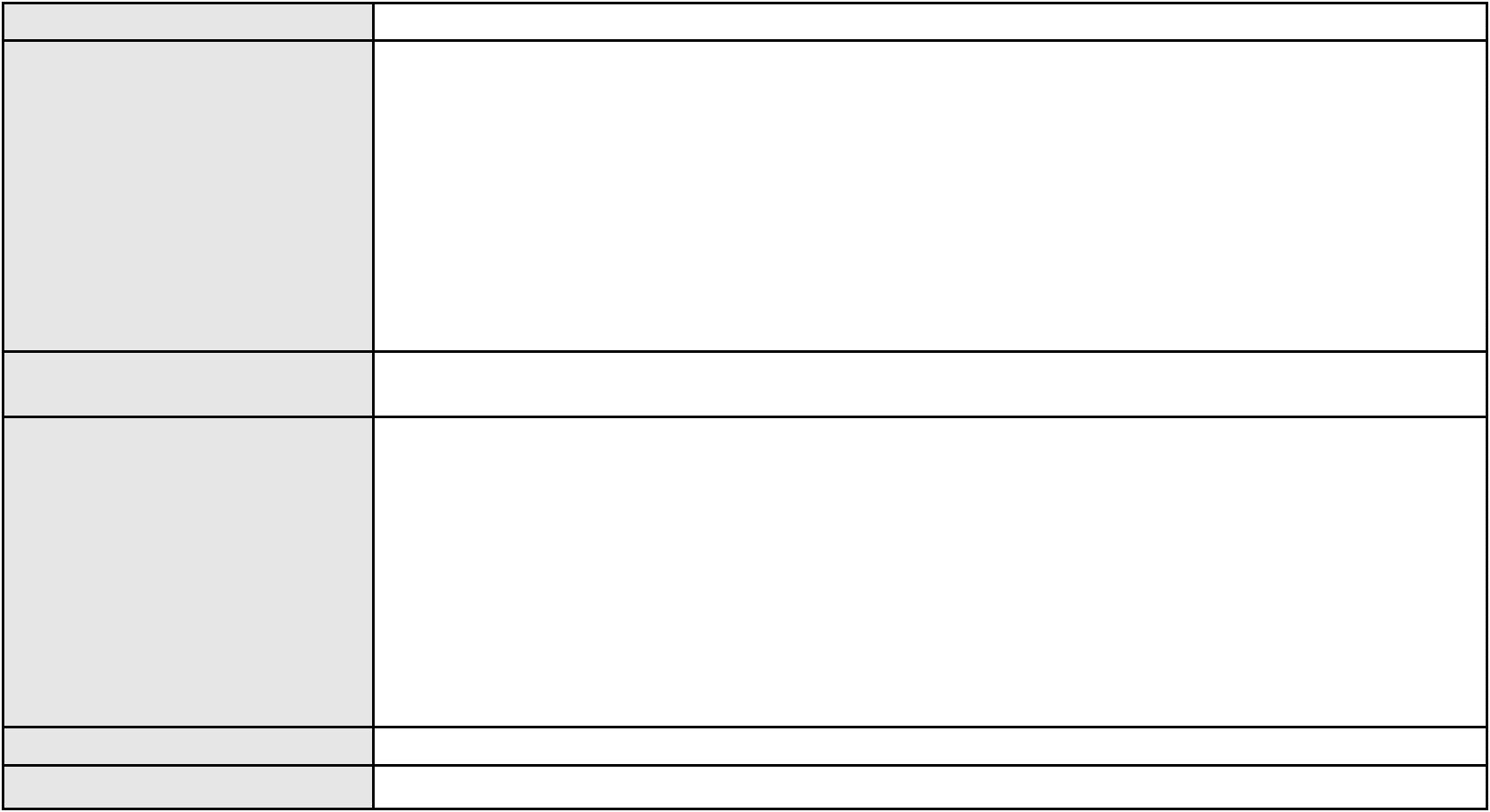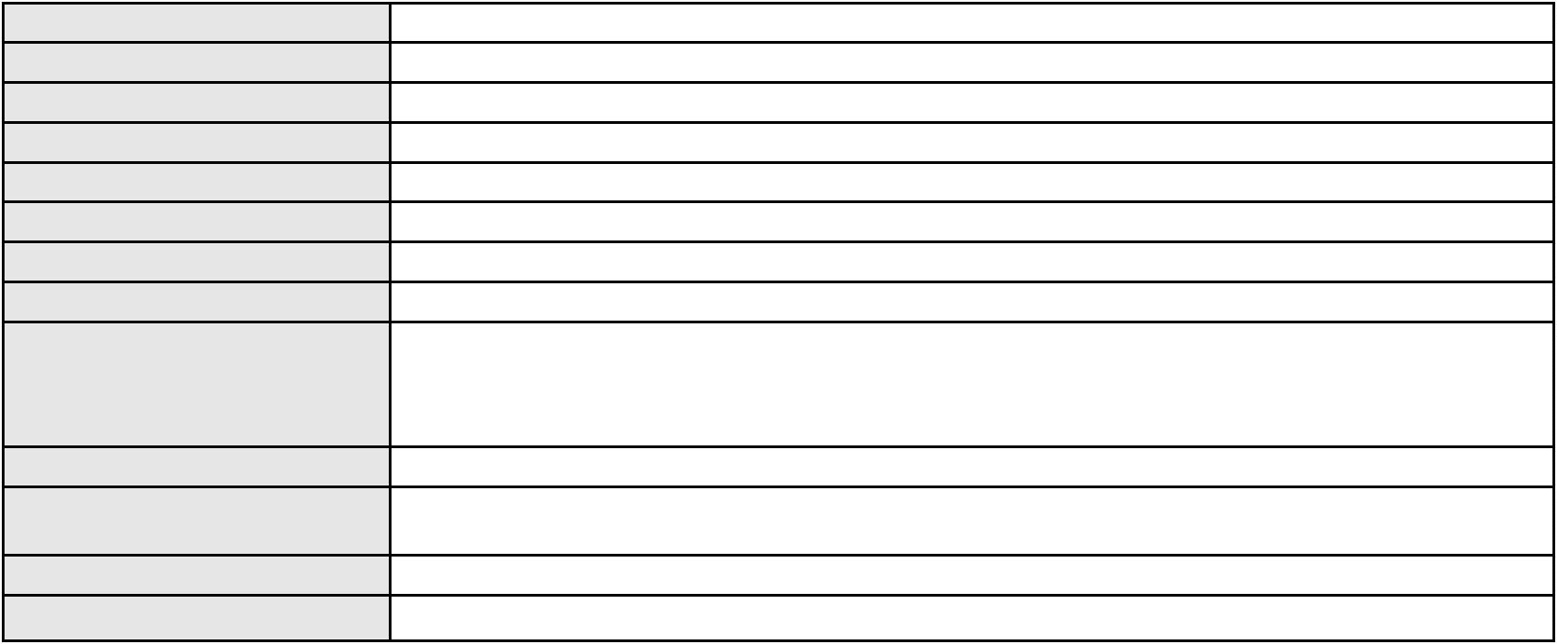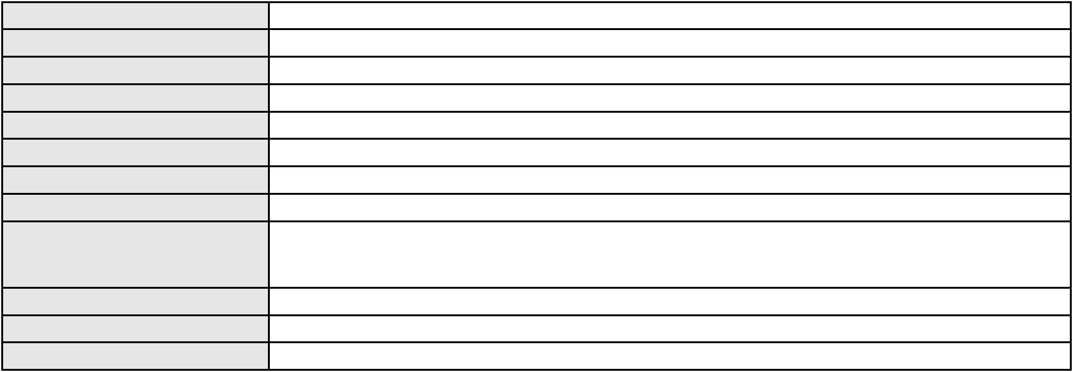

Processo
0272948-71.2024.8.06.0001
Voto proferido pelo relator Não informado
Processo
0233644-02.2023.8.06.0001
Número de ordem
Órgão julgador
Órgão julgador colegiado
Relator
347
4º Gabinete da 3ª Câmara de Direito Privado
3ª Câmara de Direito Privado
PAULO DE TARSO PIRES NOGUEIRA
APELAÇÃO CÍVEL
Classe judicial
Assunto principal
Polo ativo
Tratamento médico-hospitalar
UNIMED DE FORTALEZA COOPERATIVA DE TRABALHO MEDICO LTDA
DAVID SOMBRA PEIXOTO - (CE16477-A)
Advogado(s) - Polo ativo
Polo passivo
LUIZ SERGIO LIMA DE SOUSA
ODILIA MOREIRA DE SOUSA
Advogado(s) - Polo passivo JULIANA BASTOS DE SOUSA - (CE41375-A)
Terceiros
MINISTERIO PUBLICO DO ESTADO DO CEARA
Voto proferido pelo relator Não informado
Processo
0252982-59.2023.8.06.0001
Número de ordem
Órgão julgador
Órgão julgador colegiado
Relator
348
4º Gabinete da 3ª Câmara de Direito Privado
3ª Câmara de Direito Privado
PAULO DE TARSO PIRES NOGUEIRA
APELAÇÃO CÍVEL
Classe judicial
Assunto principal
Polo ativo
Despejo por Inadimplemento
BRUNO GONCALVES REIS
SAMARONY SILVA SOUSA - (CE46250-A)
FRANCISCO VALDERI DE LEMOS
Advogado(s) - Polo ativo
Polo passivo
Advogado(s) - Polo passivo JOAO HENRIQUE BRASIL GONDIM - (CE6354-A)
Terceiros
Fernanda Cordeiro de Lemos Goossens - representante do Espolio de Francisco Waldery
de Lemos
Voto proferido pelo relator Voto não liberado
Processo
3001332-81.2025.8.06.0114
Número de ordem
Órgão julgador
Órgão julgador colegiado
Relator
349
4º Gabinete da 3ª Câmara de Direito Privado
3ª Câmara de Direito Privado
PAULO DE TARSO PIRES NOGUEIRA
APELAÇÃO CÍVEL
Classe judicial
Assunto principal
Polo ativo
Contratos Bancários
FRANCISCO ALENCAR CRISPIM
Advogado(s) - Polo ativo
MARIA EUGENIA FILGUEIRAS MILFONT DE ALMEIDA - (CE52483-A)
JULIANA RIBEIRO PROCOPIO - (CE52620-A)
JHYULLY CAVALCANTE BESERRA LEITE - (CE42362-A)
RENATO ALVES DE MELO - (CE29801-A)
Polo passivo
BANCO ITAU CONSIGNADO S.A
Advogado(s) - Polo passivo ENY ANGE SOLEDADE BITTENCOURT DE ARAUJO - (BA29442-A)
Terceiros
Não informado
Voto proferido pelo relator Não informado
Processo
3006353-86.2025.8.06.0001
Número de ordem
Órgão julgador
Órgão julgador colegiado
Relator
350
4º Gabinete da 3ª Câmara de Direito Privado
3ª Câmara de Direito Privado
PAULO DE TARSO PIRES NOGUEIRA
102

Processo
3006353-86.2025.8.06.0001
APELAÇÃO CÍVEL
Classe judicial
Assunto principal
Polo ativo
PASEP
CLODOMIR MOREIRA CARVALHO
Advogado(s) - Polo ativo
ROBERTA UCHOA DE SOUZA - (CE9349-A)
ROBERTO RIVELINO CAVALCANTE - (CE33252-A)
JOABE FEITOSA GOIS JUNIOR - (CE56280-A)
Polo passivo
BANCO DO BRASIL SA
Advogado(s) - Polo passivo WILSON SALES BELCHIOR - (CE17314-A)
Terceiros
Não informado
Voto proferido pelo relator Voto não liberado
Processo
3001333-66.2025.8.06.0114
Número de ordem
Órgão julgador
Órgão julgador colegiado
Relator
351
4º Gabinete da 3ª Câmara de Direito Privado
3ª Câmara de Direito Privado
PAULO DE TARSO PIRES NOGUEIRA
APELAÇÃO CÍVEL
Classe judicial
Assunto principal
Polo ativo
Contratos Bancários
FRANCISCO FIRMINO DA COSTA
Advogado(s) - Polo ativo
JULIANA RIBEIRO PROCOPIO - (CE52620-A)
JHYULLY CAVALCANTE BESERRA LEITE - (CE42362-A)
MARIA EUGENIA FILGUEIRAS MILFONT DE ALMEIDA - (CE52483-A)
RENATO ALVES DE MELO - (CE29801-A)
Polo passivo
BANCO BRADESCO S/A
Advogado(s) - Polo passivo ROBERTO DOREA PESSOA - (BA12407-A)
Terceiros
Não informado
Voto proferido pelo relator Não informado
Processo
3000739-86.2024.8.06.0114
Número de ordem
Órgão julgador
Órgão julgador colegiado
Relator
352
4º Gabinete da 3ª Câmara de Direito Privado
3ª Câmara de Direito Privado
PAULO DE TARSO PIRES NOGUEIRA
APELAÇÃO CÍVEL
Classe judicial
Assunto principal
Polo ativo
Indenização por Dano Moral
ANTONIA BELO DA SILVA
Advogado(s) - Polo ativo
JULIANA RIBEIRO PROCOPIO - (CE52620-A)
RENATO ALVES DE MELO - (CE29801-A)
JHYULLY CAVALCANTE BESERRA LEITE - (CE42362-A)
MARIA EUGENIA FILGUEIRAS MILFONT DE ALMEIDA - (CE52483-A)
Polo passivo
SEBRASEG CLUBE DE BENEFICIOS LTDA
Advogado(s) - Polo passivo Não informado
Terceiros
Não informado
Voto proferido pelo relator Não informado
Processo
3023067-24.2025.8.06.0001
Número de ordem
Órgão julgador
Órgão julgador colegiado
Relator
353
4º Gabinete da 3ª Câmara de Direito Privado
3ª Câmara de Direito Privado
PAULO DE TARSO PIRES NOGUEIRA
APELAÇÃO CÍVEL
Classe judicial
Assunto principal
Polo ativo
Práticas Abusivas
MARIA DA CONCEICAO FREIRE VILLA REAL
Não informado
Advogado(s) - Polo ativo
103
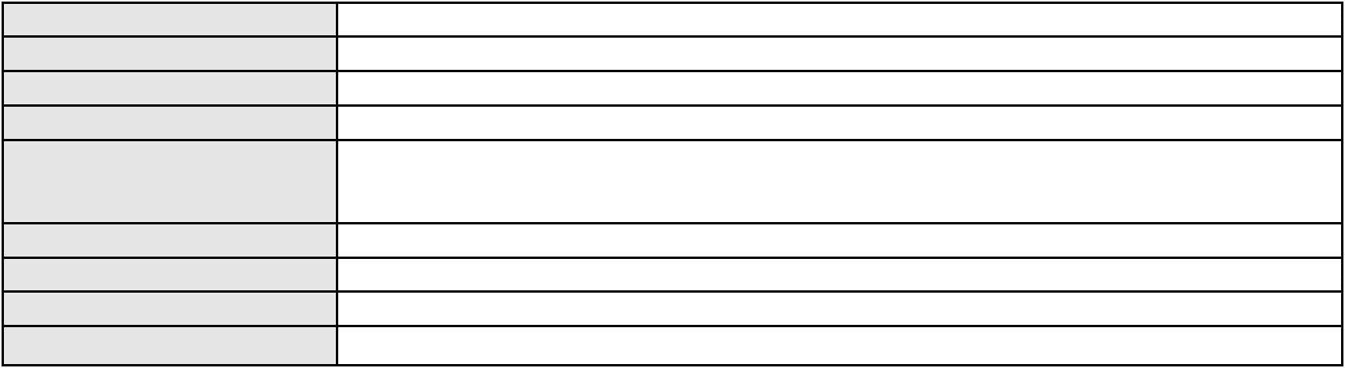

Processo
3023067-24.2025.8.06.0001
BANCO BMG SA
Polo passivo
Advogado(s) - Polo passivo ANTONIO DE MORAES DOURADO NETO - (PE23255-A)
Terceiros
Não informado
Voto proferido pelo relator Não informado
Processo
3018255-39.2025.8.06.0000
Número de ordem
Órgão julgador
Órgão julgador colegiado
Relator
354
4º Gabinete da 3ª Câmara de Direito Privado
3ª Câmara de Direito Privado
PAULO DE TARSO PIRES NOGUEIRA
AGRAVO DE INSTRUMENTO
Inventário e Partilha
Classe judicial
Assunto principal
Polo ativo
MARIA HILMA ALVES E SILVA
MARIA ELIZA FERNANDES DE LAVOR - (CE11899-A)
MARIA NILCE FRANCA FONSECA
Advogado(s) - Polo ativo
Polo passivo
Advogado(s) - Polo passivo SERGIO GURGEL CARLOS DA SILVA - (CE2799-A)
JOSE PINTO QUEZADO NETO - (CE5993-A)
MARIANA GOMES PEDROSA BEZERRA GURGEL - (CE19348-A)
Terceiros
Não informado
Voto proferido pelo relator Voto não liberado
Processo
3028957-75.2024.8.06.0001
Número de ordem
Órgão julgador
Órgão julgador colegiado
Relator
355
4º Gabinete da 3ª Câmara de Direito Privado
3ª Câmara de Direito Privado
PAULO DE TARSO PIRES NOGUEIRA
APELAÇÃO CÍVEL
Classe judicial
Assunto principal
Polo ativo
Embargos de Terceiro
MM GESSO DRYWALL LTDA
HOME INVESTIMENTOS IMOBILIARIOS LTDA
Advogado(s) - Polo ativo
Polo passivo
WILSON DE NOROES MILFONT NETO - (CE15248-A)
RUBENS FERREIRA STUDART FILHO - (CE16081-A)
ADEMAR CORREIA DE ALENCAR
JULIANA COSTA ALENCAR
SARAH COSTA ALENCAR
Advogado(s) - Polo passivo ANDRE LUIZ LIMA DANTAS - (CE27702-A)
ADEMAR CORREIA DE ALENCAR JUNIOR - (CE29118-A)
Terceiros
Não informado
Voto proferido pelo relator Não informado
Processo
3001891-10.2025.8.06.0091
Número de ordem
Órgão julgador
Órgão julgador colegiado
Relator
356
4º Gabinete da 3ª Câmara de Direito Privado
3ª Câmara de Direito Privado
PAULO DE TARSO PIRES NOGUEIRA
APELAÇÃO CÍVEL
Classe judicial
Assunto principal
Polo ativo
Indenização por Dano Moral
MARIA JOSE MOREIRA
Advogado(s) - Polo ativo
Polo passivo
FLAVIO HENRIQUE PONTES PIMENTEL - (CE18523-A)
BOA VISTA SERVICOS S.A.
Advogado(s) - Polo passivo LEONARDO DRUMOND GRUPPI - (SP163781-A)
Terceiros
Não informado
Voto proferido pelo relator Não informado
104
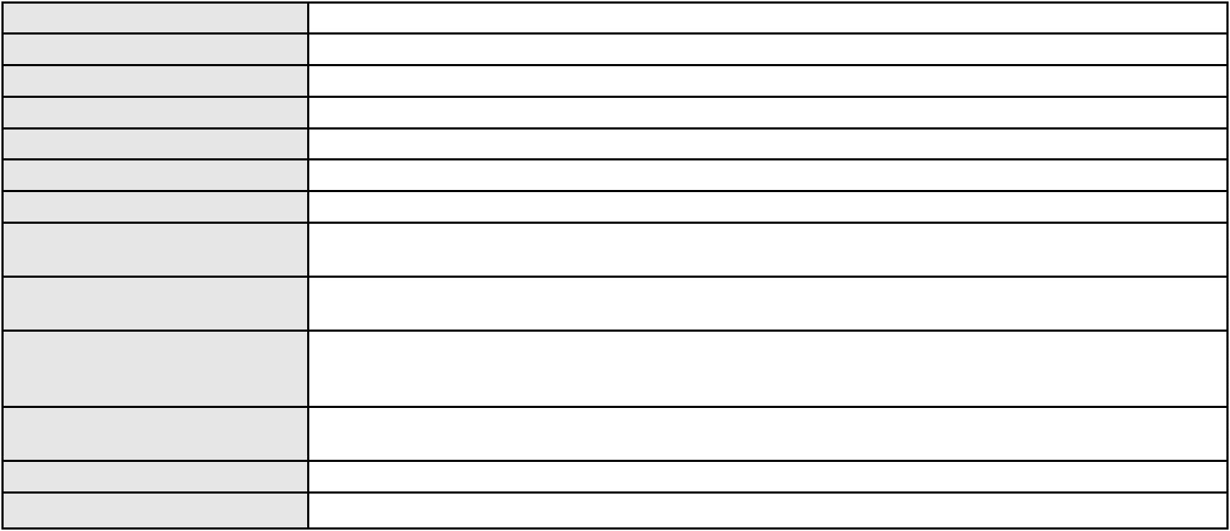

Processo
0201188-20.2023.8.06.0091
357
Número de ordem
Órgão julgador
Órgão julgador colegiado
Relator
4º Gabinete da 3ª Câmara de Direito Privado
3ª Câmara de Direito Privado
PAULO DE TARSO PIRES NOGUEIRA
APELAÇÃO CÍVEL
Classe judicial
Assunto principal
Polo ativo
Contratos Bancários
ANA FERREIRA OLIVEIRA DE ASSIS
Advogado(s) - Polo ativo
CLAYTON DE OLIVEIRA COUTINHO - (SP380838)
VICTORIA RAQUEL DA SILVA - (SP384535-A)
Polo passivo
BANCO BRADESCO FINANCIAMENTOS S.A.
Advogado(s) - Polo passivo ANTONIO DE MORAES DOURADO NETO - (PE23255-A)
Terceiros
Não informado
Voto proferido pelo relator Não informado
Processo
0267202-28.2024.8.06.0001
Número de ordem
Órgão julgador
Órgão julgador colegiado
Relator
358
4º Gabinete da 3ª Câmara de Direito Privado
3ª Câmara de Direito Privado
PAULO DE TARSO PIRES NOGUEIRA
APELAÇÃO CÍVEL
Classe judicial
Assunto principal
Polo ativo
Irregularidade no atendimento
MARIA ILLA LIMA DE CASTRO
THAIS MOTA AQUINO - (CE23789-A)
BANCO DO BRASIL SA
Advogado(s) - Polo ativo
Polo passivo
Advogado(s) - Polo passivo DAVID SOMBRA PEIXOTO - (CE16477-A)
Terceiros
Não informado
Voto proferido pelo relator Não informado
Processo
3010013-88.2025.8.06.0001
Número de ordem
Órgão julgador
Órgão julgador colegiado
Relator
359
4º Gabinete da 3ª Câmara de Direito Privado
3ª Câmara de Direito Privado
PAULO DE TARSO PIRES NOGUEIRA
APELAÇÃO CÍVEL
Classe judicial
Assunto principal
Polo ativo
Rescisão do contrato e devolução do dinheiro
HRH FORTALEZA EMPREENDIMENTO HOTELEIRO S.A.
MARIANA DIAS DA SILVA SANTOS - (CE25742-A)
VANIA MARIA XIMENES PRADO
Advogado(s) - Polo ativo
Polo passivo
Advogado(s) - Polo passivo LUCAS NOBRE DE MELO - (CE51786-A)
Terceiros
Não informado
Voto proferido pelo relator Não informado
Processo
0201320-17.2022.8.06.0090
Número de ordem
Órgão julgador
Órgão julgador colegiado
Relator
360
4º Gabinete da 3ª Câmara de Direito Privado
3ª Câmara de Direito Privado
PAULO DE TARSO PIRES NOGUEIRA
APELAÇÃO CÍVEL
Classe judicial
Assunto principal
Polo ativo
Contratos de Consumo
ODILIO NUNES TORRES
Advogado(s) - Polo ativo
TEREZINHA GOMES DE CARVALHO NETA - (RN18634-A)
JOSE CRISTIELIO DE AQUINO - (RN19215-A)
105
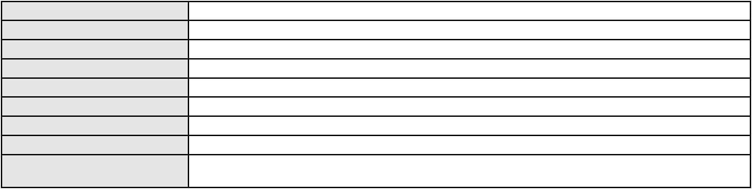

Processo
0201320-17.2022.8.06.0090
PARANA BANCO S/A
Polo passivo
Advogado(s) - Polo passivo MARISSOL JESUS FILLA - (PR17245-A)
Terceiros
Não informado
Voto proferido pelo relator Não informado
Processo
0040378-12.2007.8.06.0001
Número de ordem
Órgão julgador
Órgão julgador colegiado
Relator
361
4º Gabinete da 3ª Câmara de Direito Privado
3ª Câmara de Direito Privado
PAULO DE TARSO PIRES NOGUEIRA
APELAÇÃO CÍVEL
Classe judicial
Assunto principal
Polo ativo
Expurgos Inflacionários / Planos Econômicos
ITAU UNIBANCO S.A.
Advogado(s) - Polo ativo
REGIS NOGUEIRA DE OLIVEIRA - (CE22645-A)
CLAUDIA DE MESQUITA DUMMAR - (CE17608-A)
REINALDO LUIS TADEU RONDINA MANDALITI - (CE24315-A)
RAFAEL DOMINGUES DOS REIS - (CE25019-A)
JOSE EDGARD DA CUNHA BUENO FILHO - (SP126504-A)
LUCIANA VERAS MENEZES - (CE18782-A)
PAULA RODRIGUES DA SILVA - (CE22911-S)
RAUL ONOFRE DE PAIVA NETO - (CE15903-A)
JORGE ANDRE RITZMANN DE OLIVEIRA - (SC11985-A)
JULIANO RICARDO SCHMITT - (SC20875-A)
Polo passivo
PAULO SERGIO MOREIRA DE FREITAS
Advogado(s) - Polo passivo ETHEL ROSA SUDARIO - (CE10570-A)
Terceiros
Não informado
Voto proferido pelo relator Voto não liberado
Processo
3003879-14.2026.8.06.0000
Número de ordem
Órgão julgador
Órgão julgador colegiado
Relator
362
4º Gabinete da 3ª Câmara de Direito Privado
3ª Câmara de Direito Privado
PAULO DE TARSO PIRES NOGUEIRA
AGRAVO DE INSTRUMENTO
Condomínio
Classe judicial
Assunto principal
Polo ativo
MAGDA SUELY LEITE PEREIRA CRUZ
Advogado(s) - Polo ativo
IGOR FELIPE TORRES FERREIRA - (PE51167)
THIAGO BARBOSA VASCONCELOS DE ALENCAR - (PE29645-A)
Polo passivo
FERNANDO CRUZ JANUARIO
Advogado(s) - Polo passivo ROSANGELA MARIA CARVALHO VIANA - (CE5509-A)
Terceiros
Não informado
Voto proferido pelo relator Não informado
Processo
3066458-29.2025.8.06.0001
Número de ordem
Órgão julgador
Órgão julgador colegiado
Relator
363
4º Gabinete da 3ª Câmara de Direito Privado
3ª Câmara de Direito Privado
PAULO DE TARSO PIRES NOGUEIRA
APELAÇÃO CÍVEL
Classe judicial
Assunto principal
Polo ativo
Empréstimo consignado
MARIA DA PENHA ARAUJO LIMA
RAPHAEL AYRES DE MOURA CHAVES - (CE16077-A)
CAPITAL CONSIG SOCIEDADE DE CREDITO DIRETO S.A
Advogado(s) - Polo ativo
Polo passivo
Advogado(s) - Polo passivo NATHALIA SILVA FREITAS - (SP484777-A)
LEONARDO RAMALHO SANTOS - (SP522715-A)
106
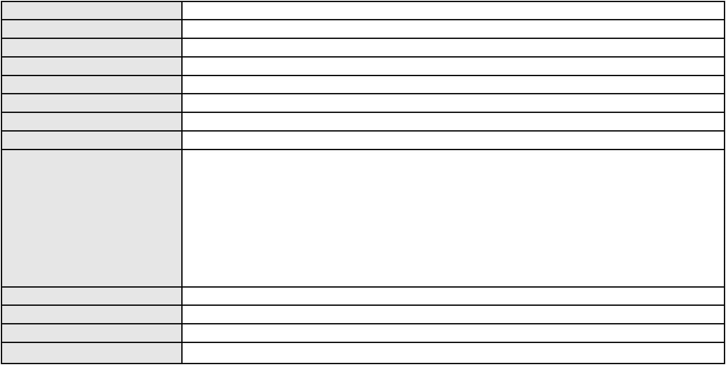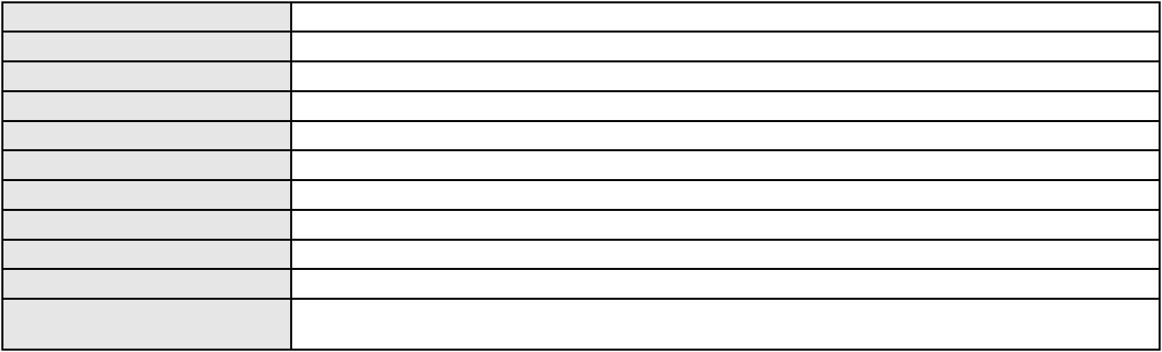

Processo
Terceiros
3066458-29.2025.8.06.0001
Não informado
Voto proferido pelo relator Não informado
Processo
0212113-54.2023.8.06.0001
Número de ordem
Órgão julgador
Órgão julgador colegiado
Relator
364
4º Gabinete da 3ª Câmara de Direito Privado
3ª Câmara de Direito Privado
PAULO DE TARSO PIRES NOGUEIRA
APELAÇÃO CÍVEL
Classe judicial
Assunto principal
Polo ativo
Contratos Bancários
BANCO PAN S.A.
Advogado(s) - Polo ativo
Polo passivo
ANTONIO DE MORAES DOURADO NETO - (PE23255-A)
RAIMUNDO RODRIGUES DE LIMA
Advogado(s) - Polo passivo GLAUCO DE CASTELO BRANCO JUNIOR - (CE10586-A)
Terceiros
Não informado
Voto proferido pelo relator Não informado
Processo
0624697-57.2024.8.06.0000
Número de ordem
Órgão julgador
Órgão julgador colegiado
Relator
365
4º Gabinete da 3ª Câmara de Direito Privado
3ª Câmara de Direito Privado
PAULO DE TARSO PIRES NOGUEIRA
AGRAVO DE INSTRUMENTO
Efeito Suspensivo a Recurso
Classe judicial
Assunto principal
Polo ativo
A L TEIXEIRA PINHEIRO LTDA
ANTONIO LUIZ TEIXEIRA PINHEIRO
Advogado(s) - Polo ativo
Polo passivo
DANILO AUGUSTO GOMES DE MIRANDA - (CE16359-A)
BANCO VOLVO (BRASIL) S.A
Advogado(s) - Polo passivo ALEXANDRE NELSON FERRAZ - (SP382471-A)
Terceiros
Não informado
Voto proferido pelo relator Não informado
Processo
0255144-90.2024.8.06.0001
Número de ordem
Órgão julgador
Órgão julgador colegiado
Relator
366
4º Gabinete da 3ª Câmara de Direito Privado
3ª Câmara de Direito Privado
PAULO DE TARSO PIRES NOGUEIRA
APELAÇÃO CÍVEL
Classe judicial
Assunto principal
Polo ativo
Interpretação / Revisão de Contrato
AMAURI RODRIGUES FALCAO
Advogado(s) - Polo ativo
OTAVIO FERNANDES DE OLIVEIRA TEIXEIRA NEGRAO - (MG222098-A)
HELVECIO MACEDO TEODORO - (MG38771-A)
WILSON FERNANDES NEGRAO - (MG76534-A)
Polo passivo
CREFISA SA CREDITO FINANCIAMENTO E INVESTIMENTOS
Advogado(s) - Polo passivo LAZARO JOSE GOMES JUNIOR - (MS8125-A)
Terceiros
Não informado
Voto proferido pelo relator Não informado
Processo
0273115-93.2021.8.06.0001
Número de ordem
Órgão julgador
Órgão julgador colegiado
Relator
367
4º Gabinete da 3ª Câmara de Direito Privado
3ª Câmara de Direito Privado
PAULO DE TARSO PIRES NOGUEIRA
107

Processo
0273115-93.2021.8.06.0001
Classe judicial
Assunto principal
Polo ativo
APELAÇÃO CÍVEL
Obrigação de Fazer / Não Fazer
UNIMED DE FORTALEZA COOPERATIVA DE TRABALHO MEDICO LTDA
DAVID SOMBRA PEIXOTO - (CE16477-A)
MARIA LEONIZA DE CARVALHO PIRES
Advogado(s) - Polo ativo
Polo passivo
Advogado(s) - Polo passivo JOHN EWERTON DE CARVALHO PIRES - (CE31029-A)
Terceiros
MINISTERIO PUBLICO DO ESTADO DO CEARA
Voto proferido pelo relator Não informado
Processo
0207131-60.2024.8.06.0001
Número de ordem
Órgão julgador
Órgão julgador colegiado
Relator
368
4º Gabinete da 3ª Câmara de Direito Privado
3ª Câmara de Direito Privado
PAULO DE TARSO PIRES NOGUEIRA
APELAÇÃO CÍVEL
Classe judicial
Assunto principal
Polo ativo
Obrigação de Fazer / Não Fazer
FRANCISCA SOARES RABELO
JOSE EVANGELISTA NETO - (CE48351-A)
BANCO DO BRASIL SA
Advogado(s) - Polo ativo
Polo passivo
Advogado(s) - Polo passivo NEI CALDERON - (SP114904-A)
Terceiros
Não informado
Voto proferido pelo relator Não informado
Processo
3018178-30.2025.8.06.0000
Número de ordem
Órgão julgador
Órgão julgador colegiado
Relator
369
4º Gabinete da 3ª Câmara de Direito Privado
3ª Câmara de Direito Privado
PAULO DE TARSO PIRES NOGUEIRA
AGRAVO DE INSTRUMENTO
Penhora / Depósito/ Avaliação
Classe judicial
Assunto principal
Polo ativo
CONSTRUTORA E INCORPORADORA LIVINA LTDA
LIVIA PONTES ALMEIDA
SILVIO RUI COSTA ALMEIDA
LINA ALMEIDA PONTES
Advogado(s) - Polo ativo
Polo passivo
ANTONIO CLETO GOMES - (CE5864-A)
SL FUNDO DE INVESTIMENTO EM DIREITOS CREDITORIOS MULTISSETORIAL
Advogado(s) - Polo passivo MOZART GOMES DE LIMA NETO - (CE16445-A)
Terceiros
MINISTERIO PUBLICO DO ESTADO DO CEARA
Voto proferido pelo relator Não informado
Processo
0000281-22.2015.8.06.0184
Número de ordem
Órgão julgador
Órgão julgador colegiado
Relator
370
4º Gabinete da 3ª Câmara de Direito Privado
3ª Câmara de Direito Privado
PAULO DE TARSO PIRES NOGUEIRA
APELAÇÃO CÍVEL
Classe judicial
Assunto principal
Polo ativo
Esbulho / Turbação / Ameaça
RAIMUNDO JORGE DA SILVA FILHO
FRANCISCA SILVA MARQUES LIBERATO
GERALDO JORGE DA SILVA
Advogado(s) - Polo ativo
Polo passivo
OREILLY GABRIEL DO NASCIMENTO - (CE25533-A)
JOEL SANTIAGO FERREIRA - (CE51167-A)
TELEFONICA BRASIL S.A
108
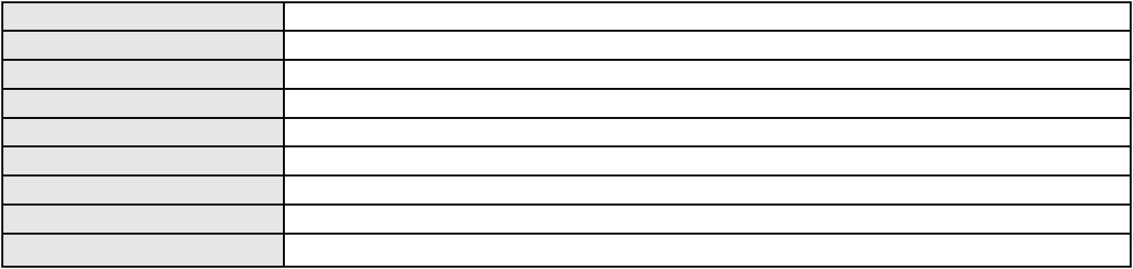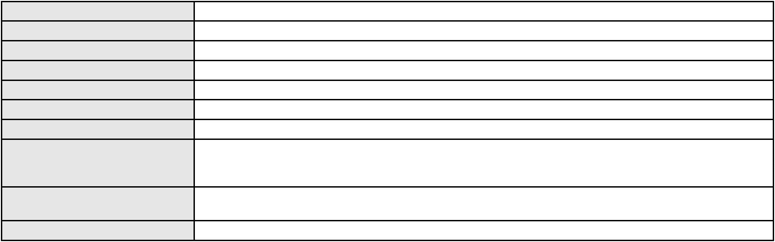

Processo
0000281-22.2015.8.06.0184
Advogado(s) - Polo passivo ARYSTOBULO DE OLIVEIRA FREITAS - (SP82329-A)
ERIK LIMONGI SIAL - (PE15178-A)
GRACIELE PINHEIRO LINS LIMA - (CE40220-A)
Terceiros
Não informado
Voto proferido pelo relator Voto não liberado
Processo
0014521-48.2017.8.06.0086
Número de ordem
Órgão julgador
Órgão julgador colegiado
Relator
371
4º Gabinete da 3ª Câmara de Direito Privado
3ª Câmara de Direito Privado
PAULO DE TARSO PIRES NOGUEIRA
APELAÇÃO CÍVEL
Classe judicial
Assunto principal
Polo ativo
Esbulho / Turbação / Ameaça
EPOCA ENGENHARIA IMPORTACAO COM LTDA
Advogado(s) - Polo ativo
CLOVIS RICARDO CALDAS DA SILVEIRA MAPURUNGA - (CE4203-A)
RENATA BRASIL DE SOUSA - (CE34287-A)
Polo passivo
ROSIMEIRE DE VASCONCELOS COSTA
Advogado(s) - Polo passivo JOAO NOGUEIRA PONTE JUCA FILHO - (CE33761-A)
MARIA DO SOCORRO PORTELA GONCALVES - (CE5436-A)
MELKZEDEC TEIXEIRA DA FONSECA - (CE25503-A)
Terceiros
Não informado
Voto proferido pelo relator Voto não liberado
Processo
0201092-18.2025.8.06.0064
Número de ordem
Órgão julgador
Órgão julgador colegiado
Relator
372
4º Gabinete da 3ª Câmara de Direito Privado
3ª Câmara de Direito Privado
PAULO DE TARSO PIRES NOGUEIRA
APELAÇÃO CÍVEL
Classe judicial
Assunto principal
Polo ativo
Tratamento médico-hospitalar
HAPVIDA ASSISTENCIA MEDICA LTDA
Advogado(s) - Polo ativo
IGOR MACEDO FACO - (CE16470-A)
ANDRE MENESCAL GUEDES - (CE23931-A)
FRANCISCO JOSE ALMEIDA SEVERIANO - (CE21834-A)
Polo passivo
DEBORA MARIA MARQUES DE NOJOSA
Advogado(s) - Polo passivo RAPHAELLA ARANTES ARIMURA - (SP361873-A)
Terceiros
MINISTERIO PUBLICO DO ESTADO DO CEARA
Voto proferido pelo relator Não informado
Processo
0236349-75.2020.8.06.0001
Número de ordem
Órgão julgador
Órgão julgador colegiado
Relator
373
4º Gabinete da 3ª Câmara de Direito Privado
3ª Câmara de Direito Privado
PAULO DE TARSO PIRES NOGUEIRA
APELAÇÃO CÍVEL
Classe judicial
Assunto principal
Polo ativo
Tratamento médico-hospitalar
CAIXA DE ASSISTENCIA DOS FUNCIONARIOS DO BANCO DO NORDESTE DO
BRASIL
Advogado(s) - Polo ativo
Polo passivo
FELIPE SILVEIRA GURGEL DO AMARAL - (CE18476-A)
MANOEL AUTRAN DO NASCIMENTO
REGINA CELIA AUTRAN DO NASCIMENTO
Advogado(s) - Polo passivo LEONARDO PAIVA SALES - (CE36851-A)
OSVALDO DE SOUSA ARAUJO FILHO - (CE5542-A)
Terceiros
MINISTERIO PUBLICO DO ESTADO DO CEARA
109
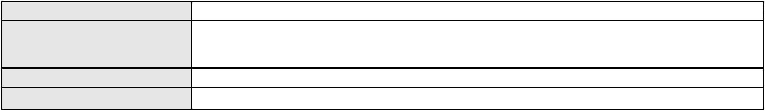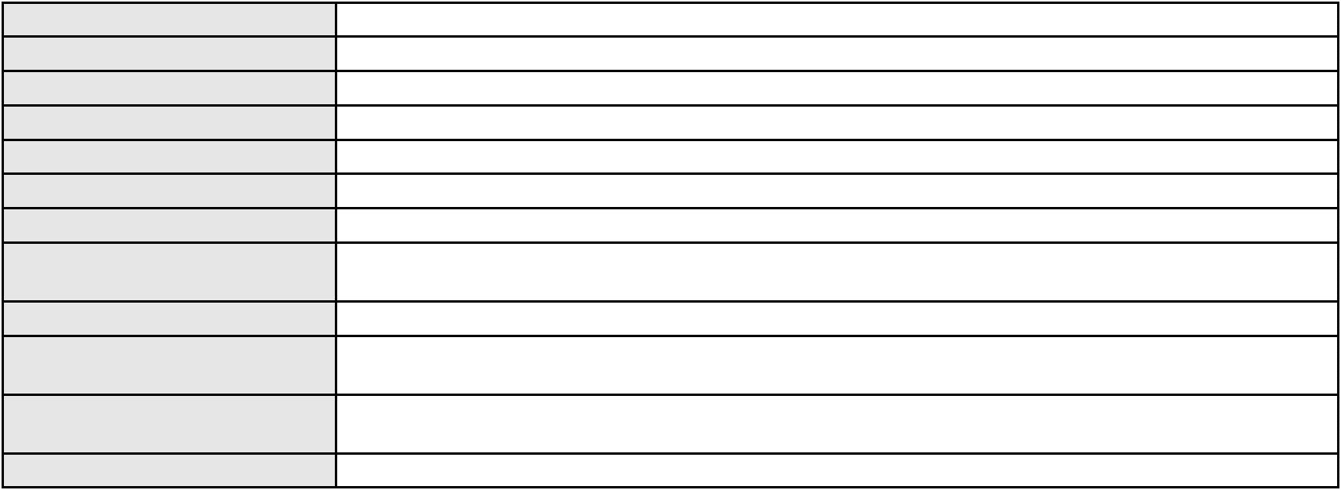

Processo
0236349-75.2020.8.06.0001
Voto proferido pelo relator Não informado
Processo
0200700-61.2024.8.06.0081
Número de ordem
Órgão julgador
Órgão julgador colegiado
Relator
374
4º Gabinete da 3ª Câmara de Direito Privado
3ª Câmara de Direito Privado
PAULO DE TARSO PIRES NOGUEIRA
APELAÇÃO CÍVEL
Classe judicial
Assunto principal
Polo ativo
Tratamento médico-hospitalar
FRANCISCO HENRIQUE DA COSTA ARAUJO
CELEIDE ARACELI SANTANA COSTA SCHETTINI - (SP462107-A)
Hapvida Assistencia Medica Ltda
Advogado(s) - Polo ativo
Polo passivo
Advogado(s) - Polo passivo IGOR MACEDO FACO - (CE16470-A)
ANDRE MENESCAL GUEDES - (CE23931-A)
Terceiros
MINISTERIO PUBLICO DO ESTADO DO CEARA
Voto proferido pelo relator Não informado
Processo
3058828-19.2025.8.06.0001
Número de ordem
Órgão julgador
Órgão julgador colegiado
Relator
375
4º Gabinete da 3ª Câmara de Direito Privado
3ª Câmara de Direito Privado
PAULO DE TARSO PIRES NOGUEIRA
APELAÇÃO CÍVEL
Classe judicial
Assunto principal
Polo ativo
Tratamento médico-hospitalar
ANA BEATRIZ VIANA FERREIRA
Advogado(s) - Polo ativo
BERNARDO DALL MASS FERNANDES - (CE18889-A)
HISMAEL MENDES BARROS - (CE20988-A)
TIAGO JOSE SOARES FELIPE - (CE18831-A)
Polo passivo
BRADESCO SAUDE S/A
Advogado(s) - Polo passivo WILSON SALES BELCHIOR - (CE17314-A)
Terceiros
MINISTERIO PUBLICO DO ESTADO DO CEARA
Voto proferido pelo relator Não informado
Processo
3019644-59.2025.8.06.0000
Número de ordem
Órgão julgador
Órgão julgador colegiado
Relator
376
4º Gabinete da 3ª Câmara de Direito Privado
3ª Câmara de Direito Privado
PAULO DE TARSO PIRES NOGUEIRA
AGRAVO DE INSTRUMENTO
Expurgos Inflacionários / Planos Econômicos
BANCO DO BRASIL SA
Classe judicial
Assunto principal
Polo ativo
Advogado(s) - Polo ativo
Polo passivo
DAVID SOMBRA PEIXOTO - (CE16477-A)
FRANCISCO CELSO RIBEIRO
Advogado(s) - Polo passivo EVELINE ALMEIDA SANTOS - (CE20326)
ROBSON HALLEY COSTA RODRIGUES - (CE27422-A)
Terceiros
Não informado
Voto proferido pelo relator Voto não liberado
Processo
3000254-83.2025.8.06.0136
Número de ordem
Órgão julgador
Órgão julgador colegiado
Relator
377
4º Gabinete da 3ª Câmara de Direito Privado
3ª Câmara de Direito Privado
PAULO DE TARSO PIRES NOGUEIRA
110

Processo
3000254-83.2025.8.06.0136
Classe judicial
Assunto principal
Polo ativo
APELAÇÃO CÍVEL
Inclusão Indevida em Cadastro de Inadimplentes
FRANCISCO PAULO NUNES
Advogado(s) - Polo ativo
Polo passivo
JOANA ANGELICA SILVA - (CE30162-A)
NU FINANCEIRA S.A. - SOCIEDADE DE CREDITO, FINANCIAMENTO E
INVESTIMENTO
Advogado(s) - Polo passivo ANTONIO DE MORAES DOURADO NETO - (PE23255-A)
VITORIA PAULINO FARIAS - (CE49017-A)
Terceiros
Não informado
Voto proferido pelo relator Não informado
Processo
0231141-08.2023.8.06.0001
Número de ordem
Órgão julgador
Órgão julgador colegiado
Relator
378
4º Gabinete da 3ª Câmara de Direito Privado
3ª Câmara de Direito Privado
PAULO DE TARSO PIRES NOGUEIRA
APELAÇÃO CÍVEL
Classe judicial
Assunto principal
Polo ativo
Indenização por Dano Material
FRANCISCA HELENA BRIGIDO MARTINS
ANA CAROLINE NUNES MARTINS - (CE43766-A)
BANCO DO BRASIL SA
Advogado(s) - Polo ativo
Polo passivo
Advogado(s) - Polo passivo NEI CALDERON - (SP114904-A)
Terceiros
Não informado
Voto proferido pelo relator Não informado
Processo
0200567-79.2023.8.06.0040
Número de ordem
Órgão julgador
Órgão julgador colegiado
Relator
379
4º Gabinete da 3ª Câmara de Direito Privado
3ª Câmara de Direito Privado
PAULO DE TARSO PIRES NOGUEIRA
APELAÇÃO CÍVEL
Classe judicial
Assunto principal
Polo ativo
Defeito, nulidade ou anulação
BANCO ITAU CONSIGNADO S.A
ROBERTO DOREA PESSOA - (BA12407-A)
MARIA RICARDO DE SOUZA
Advogado(s) - Polo ativo
Polo passivo
Advogado(s) - Polo passivo LIVIO MARTINS ALVES - (CE15942-A)
Terceiros
Não informado
Voto proferido pelo relator Voto não liberado
Processo
3050931-37.2025.8.06.0001
Número de ordem
Órgão julgador
Órgão julgador colegiado
Relator
380
4º Gabinete da 3ª Câmara de Direito Privado
3ª Câmara de Direito Privado
PAULO DE TARSO PIRES NOGUEIRA
APELAÇÃO CÍVEL
Classe judicial
Assunto principal
Polo ativo
Contratos Bancários
BANCO HYUNDAI CAPITAL BRASIL S.A
BRUNO HENRIQUE GONCALVES - (CE50541-A)
EDILENA FORTES DE BRITO
Advogado(s) - Polo ativo
Polo passivo
Advogado(s) - Polo passivo BRENO MORAIS DIAS - (CE21695-A)
Terceiros
Não informado
Voto proferido pelo relator Não informado
111
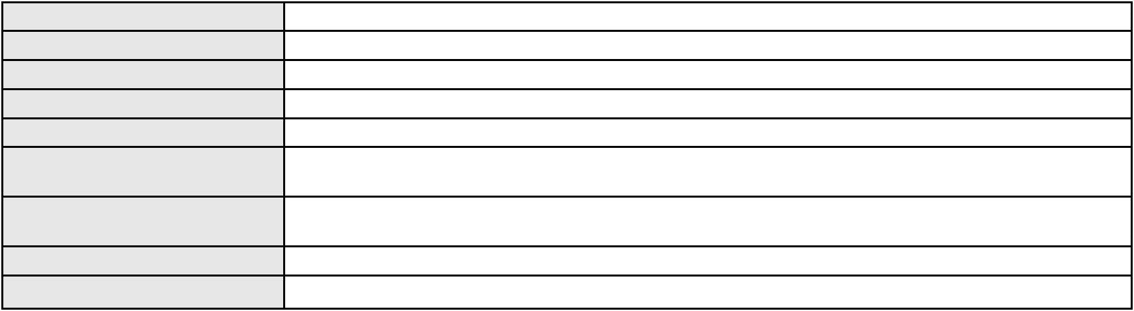

Processo
0178289-85.2015.8.06.0001
Número de ordem
Órgão julgador
Órgão julgador colegiado
Relator
381
4º Gabinete da 3ª Câmara de Direito Privado
3ª Câmara de Direito Privado
PAULO DE TARSO PIRES NOGUEIRA
APELAÇÃO CÍVEL
Classe judicial
Assunto principal
Polo ativo
Indenização por Dano Moral
Igreja Presbiteriana Central de Fortaleza
MARCUS VINICIUS V DE MOURA - (CE24837-A)
WGLEDSA ALVES DA COSTA
Advogado(s) - Polo ativo
Polo passivo
Advogado(s) - Polo passivo Não informado
Terceiros
Não informado
Voto proferido pelo relator Não informado
Processo
0380559-74.2010.8.06.0001
Número de ordem
Órgão julgador
Órgão julgador colegiado
Relator
382
4º Gabinete da 3ª Câmara de Direito Privado
3ª Câmara de Direito Privado
PAULO DE TARSO PIRES NOGUEIRA
APELAÇÃO CÍVEL
Classe judicial
Assunto principal
Polo ativo
Expurgos Inflacionários / Planos Econômicos
BANCO DO BRASIL SA
Advogado(s) - Polo ativo
Polo passivo
DAVID SOMBRA PEIXOTO - (CE16477-A)
JOAQUIM VIANIR SALMITO MATOS
Advogado(s) - Polo passivo LAECIO NOGUEIRA REBOUCAS - (CE6934-A)
Terceiros
Não informado
Voto proferido pelo relator Voto não liberado
Processo
3002999-48.2025.8.06.0035
Número de ordem
Órgão julgador
Órgão julgador colegiado
Relator
383
4º Gabinete da 3ª Câmara de Direito Privado
3ª Câmara de Direito Privado
PAULO DE TARSO PIRES NOGUEIRA
APELAÇÃO CÍVEL
Classe judicial
Assunto principal
Polo ativo
Indenização por Dano Moral
MONICA DA CONCEICAO
Advogado(s) - Polo ativo
Polo passivo
RODRIGO ANDRADE DO NASCIMENTO - (RN11195-A)
COMPANHIA ENERGETICA DO CEARA
Advogado(s) - Polo passivo ANTONIO CLETO GOMES - (CE5864-A)
Terceiros
Não informado
Voto proferido pelo relator Não informado
Processo
0201309-28.2024.8.06.0151
Número de ordem
Órgão julgador
Órgão julgador colegiado
Relator
384
4º Gabinete da 3ª Câmara de Direito Privado
3ª Câmara de Direito Privado
PAULO DE TARSO PIRES NOGUEIRA
APELAÇÃO CÍVEL
Classe judicial
Assunto principal
Polo ativo
Seguro
SAMARA MIGUEL DO NASCIMENTO RUFINO
FLAVIO HENRIQUE PONTES PIMENTEL - (CE18523-A)
BANCO DO BRASIL SA
Advogado(s) - Polo ativo
Polo passivo
Advogado(s) - Polo passivo NEI CALDERON - (SP114904-A)
112

Processo
Terceiros
0201309-28.2024.8.06.0151
Não informado
Voto proferido pelo relator Não informado
Processo
0232004-66.2020.8.06.0001
Número de ordem
Órgão julgador
Órgão julgador colegiado
Relator
385
4º Gabinete da 3ª Câmara de Direito Privado
3ª Câmara de Direito Privado
PAULO DE TARSO PIRES NOGUEIRA
APELAÇÃO CÍVEL
Classe judicial
Assunto principal
Polo ativo
Marca
ALMOFARIZ FARMACIA DE MANIPULACAO LTDA
Advogado(s) - Polo ativo
JOAO GABRIEL MENEZES FARIA - (SP344496)
VITOR DE MENEZES VENANCIO MARTINS - (SP331998)
FLAVIO BASILE - (SP344217-A)
Polo passivo
EVIDENCE SOLUCOES FARMACEUTICAS LTDA
Advogado(s) - Polo passivo Nelson Bruno do Rego Valença - (CE15783-A)
MARCIO RAFAEL GAZZINEO - (CE23495-A)
DANIEL CIDRAO FROTA - (CE19976-A)
ANDRE RODRIGUES PARENTE - (CE15785-A)
RUI BARROS LEAL FARIAS - (CE16411-A)
MIGUEL ROCHA NASSER HISSA - (CE15469-A)
RODRIGO MACEDO DE CARVALHO - (CE15470-A)
Terceiros
Não informado
Voto proferido pelo relator Não informado
Processo
0623446-67.2025.8.06.0000
Número de ordem
Órgão julgador
Órgão julgador colegiado
Relator
386
4º Gabinete da 3ª Câmara de Direito Privado
3ª Câmara de Direito Privado
PAULO DE TARSO PIRES NOGUEIRA
AGRAVO DE INSTRUMENTO
Concurso de Credores
Classe judicial
Assunto principal
Polo ativo
BANCO SANTANDER (BRASIL) S.A.
FERNANDO DENIS MARTINS - (SP182424-A)
Advogado(s) - Polo ativo
Polo passivo
TRANSLOG TRANSPORTES E LOGISTICA LTDA
PRT TRANSPORTE E LOGISTICA LTDA EM RECUPERACAO JUDICIAL
TLX TRANSPORTE E LOGISTICA LTDA EM RECUPERACAO JUDICIAL
Advogado(s) - Polo passivo ERNANI PINHEIRO SOARES - (CE40907)
MARCOS VINICIUS VIANNA - (CE9198-A)
Terceiros
Não informado
Voto proferido pelo relator Não informado
Processo
0204851-82.2025.8.06.0001
Número de ordem
Órgão julgador
Órgão julgador colegiado
Relator
387
4º Gabinete da 3ª Câmara de Direito Privado
3ª Câmara de Direito Privado
PAULO DE TARSO PIRES NOGUEIRA
APELAÇÃO CÍVEL
Classe judicial
Assunto principal
Polo ativo
Fixação
FABIANA SOUSA SILVA
Não informado
Advogado(s) - Polo ativo
Polo passivo
JOAO PAULO PINTO DOS SANTOS
Advogado(s) - Polo passivo JOSE PEREIRA DE SOUSA NETO - (CE37591-A)
Terceiros
MINISTERIO PUBLICO DO ESTADO DO CEARA
Voto proferido pelo relator Não informado
113
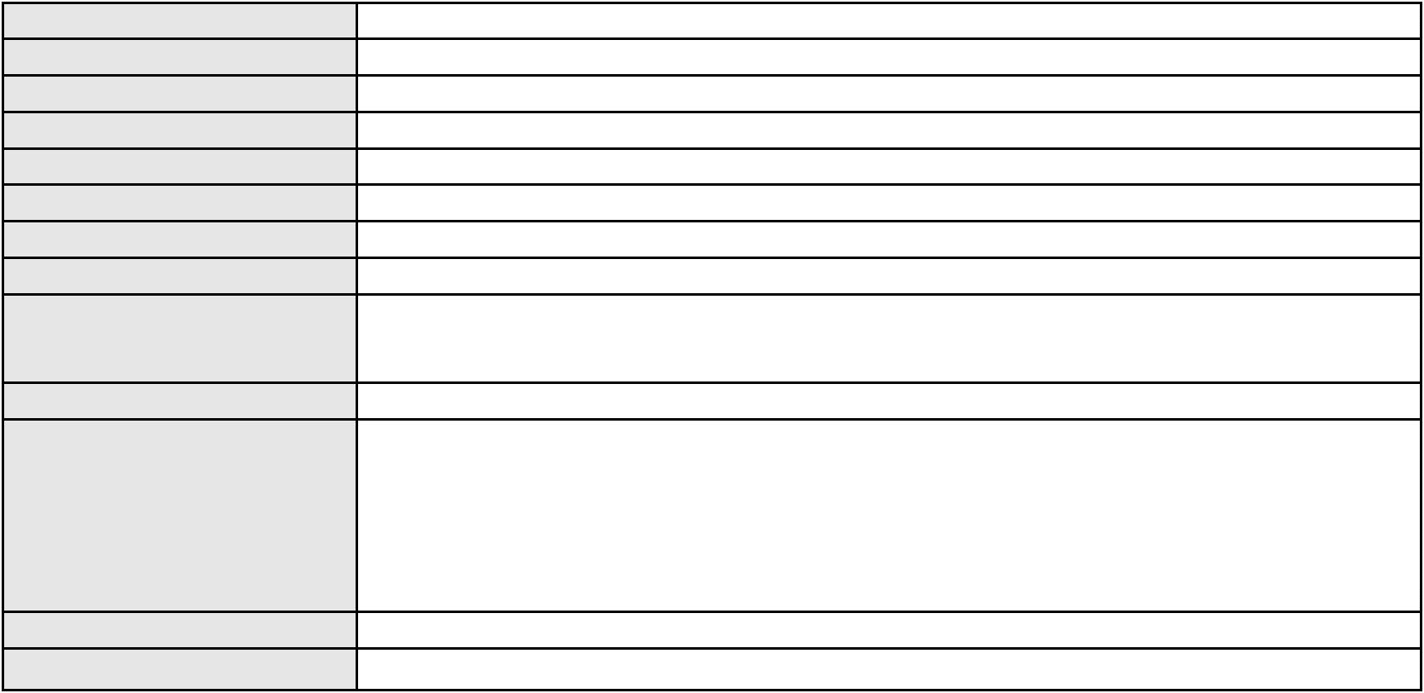

Processo
3022039-24.2025.8.06.0000
388
Número de ordem
Órgão julgador
Órgão julgador colegiado
Relator
4º Gabinete da 3ª Câmara de Direito Privado
3ª Câmara de Direito Privado
PAULO DE TARSO PIRES NOGUEIRA
AGRAVO DE INSTRUMENTO
Empréstimo consignado
Classe judicial
Assunto principal
Polo ativo
BANCO ITAU CONSIGNADO S.A
ROBERTO DOREA PESSOA - (BA12407-A)
MARIA IVONETE FONTINELE
Advogado(s) - Polo ativo
Polo passivo
Advogado(s) - Polo passivo BRUNA MESQUITA ROCHA - (CE30550-A)
JOSE ALBERTO DA COSTA SOARES - (CE54433-A)
Terceiros
Não informado
Voto proferido pelo relator Não informado
Processo
0050680-28.2021.8.06.0028
Número de ordem
Órgão julgador
Órgão julgador colegiado
Relator
389
4º Gabinete da 3ª Câmara de Direito Privado
3ª Câmara de Direito Privado
PAULO DE TARSO PIRES NOGUEIRA
APELAÇÃO CÍVEL
Classe judicial
Assunto principal
Polo ativo
DPVAT
J. E. F. A.
Advogado(s) - Polo ativo
DIEGO LINDEMBERG FERREIRA NASCIMENTO - (CE26723-A)
ANDERSON BRUNO DE SOUZA VASCONCELOS - (CE35894-A)
Polo passivo
SEGURADORA LIDER DOS CONSORCIOS DO SEGURO DPVAT S.A.
Advogado(s) - Polo passivo ALVARO LUIZ DA COSTA FERNANDES - (CE32405-A)
Terceiros
SEGURADORA LIDER DOS CONSORCIOS DO SEGURO DPVAT S.A.
MINISTERIO PUBLICO DO ESTADO DO CEARA
Voto proferido pelo relator Não informado
Processo
0051329-65.2021.8.06.0101
Número de ordem
Órgão julgador
Órgão julgador colegiado
Relator
390
4º Gabinete da 3ª Câmara de Direito Privado
3ª Câmara de Direito Privado
PAULO DE TARSO PIRES NOGUEIRA
APELAÇÃO CÍVEL
Classe judicial
Assunto principal
Polo ativo
Contratos Bancários
JOSE AUGUSTO SILVA
Advogado(s) - Polo ativo
Polo passivo
MAIKON WANDERSON MARQUES BARRETO - (CE28239-A)
BANCO DO BRASIL SA
Advogado(s) - Polo passivo WILSON SALES BELCHIOR - (CE17314-A)
Terceiros
Não informado
Voto proferido pelo relator Voto não liberado
Processo
0204997-03.2024.8.06.0117
Número de ordem
Órgão julgador
Órgão julgador colegiado
Relator
391
4º Gabinete da 3ª Câmara de Direito Privado
3ª Câmara de Direito Privado
PAULO DE TARSO PIRES NOGUEIRA
APELAÇÃO CÍVEL
Classe judicial
Assunto principal
Polo ativo
Repetição do Indébito
FRANCISCO DE ASSIS LOURENCO REBOUCAS
HILTON VARELA CORTEZ NETO - (CE30216)
Advogado(s) - Polo ativo
114

Processo
0204997-03.2024.8.06.0117
BANCO DO BRASIL SA
Polo passivo
Advogado(s) - Polo passivo NEI CALDERON - (SP114904-A)
Terceiros
LIA LEITE GURGEL
Voto proferido pelo relator Voto não liberado
Processo
0205587-71.2023.8.06.0001
Número de ordem
Órgão julgador
Órgão julgador colegiado
Relator
392
4º Gabinete da 3ª Câmara de Direito Privado
3ª Câmara de Direito Privado
PAULO DE TARSO PIRES NOGUEIRA
APELAÇÃO CÍVEL
Classe judicial
Assunto principal
Polo ativo
Serviços de Saúde
JANAINA RAQUEL ALVES DINIZ
ANTONIO WERNER FEITOSA - (CE21574-A)
Advogado(s) - Polo ativo
Polo passivo
VALDERI VIEIRA DA SILVA JUNIOR
Arthur Abreu Batista Gomes
Suelen Rios de Melo Recamonde
Advogado(s) - Polo passivo DANIEL MAIA - (CE19409-A)
Terceiros
Joao Marcelo Rocha Ramalho
GUILHERME AUGUSTO MAGALHAES DE ANDRADE
MINISTERIO PUBLICO DO ESTADO DO CEARA
Voto proferido pelo relator Não informado
Processo
0276027-58.2024.8.06.0001
Número de ordem
Órgão julgador
Órgão julgador colegiado
Relator
393
4º Gabinete da 3ª Câmara de Direito Privado
3ª Câmara de Direito Privado
PAULO DE TARSO PIRES NOGUEIRA
APELAÇÃO CÍVEL
Classe judicial
Assunto principal
Polo ativo
Serviços de Saúde
UNIMED DE FORTALEZA COOPERATIVA DE TRABALHO MEDICO LTDA
DAVID SOMBRA PEIXOTO - (CE16477-A)
ANA TERESA CARVALHO DE PAULA
Advogado(s) - Polo ativo
Polo passivo
Advogado(s) - Polo passivo NADIA MARIA SARMENTO GUEDES - (CE32488-A)
Terceiros
MINISTERIO PUBLICO DO ESTADO DO CEARA
Voto proferido pelo relator Não informado
Processo
3008812-64.2025.8.06.0000
Número de ordem
Órgão julgador
Órgão julgador colegiado
Relator
394
4º Gabinete da 3ª Câmara de Direito Privado
3ª Câmara de Direito Privado
PAULO DE TARSO PIRES NOGUEIRA
PEDIDO DE EFEITO SUSPENSIVO À APELAÇÃO
Tratamento médico-hospitalar
Classe judicial
Assunto principal
Polo ativo
UNIMED DO CE FED DAS COOP DE TRAB MED DO EST DO CE LTDA
JOAQUIM ROCHA DE LUCENA NETO - (CE16042-A)
MARIA LUCIANO FARIAS
Advogado(s) - Polo ativo
Polo passivo
Advogado(s) - Polo passivo JAMES PEDRO DA SILVA - (CE24083-A)
Terceiros
MINISTERIO PUBLICO DO ESTADO DO CEARA
Voto proferido pelo relator Não informado
Processo
0013619-28.2017.8.06.0173
395
Número de ordem
115
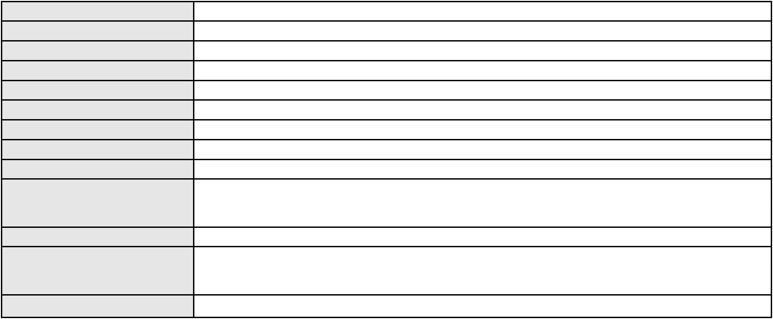

Processo
0013619-28.2017.8.06.0173
Órgão julgador
Órgão julgador colegiado
Relator
4º Gabinete da 3ª Câmara de Direito Privado
3ª Câmara de Direito Privado
PAULO DE TARSO PIRES NOGUEIRA
APELAÇÃO CÍVEL
Classe judicial
Assunto principal
Polo ativo
Serviços de Saúde
MARCIA LIMA AGUIAR
Advogado(s) - Polo ativo
Polo passivo
CAMILA APARECIDA ARAGAO ALVES FARIA - (SP370526-A)
MARCIO LEONARDO BASTOS VERAS
SOCIEDADE BENEFICENTE SAO CAMILO
JORGE HENRIQUE AZEVEDO PINTO
Advogado(s) - Polo passivo ZILTON LAGES VILLA - (PI11634-A)
VICTOR COUTINHO LEAL - (PI11184-A)
Terceiros
Não informado
Voto proferido pelo relator Não informado
Processo
0000203-17.2007.8.06.0149
Número de ordem
Órgão julgador
Órgão julgador colegiado
Relator
396
4º Gabinete da 3ª Câmara de Direito Privado
3ª Câmara de Direito Privado
PAULO DE TARSO PIRES NOGUEIRA
APELAÇÃO CÍVEL
Classe judicial
Assunto principal
Polo ativo
Expurgos Inflacionários / Planos Econômicos
Antonio Vicente Alves
Advogado(s) - Polo ativo
Polo passivo
CICERO SARAIVA ROCHA - (CE8466-A)
BANCO DO BRASIL SA
Advogado(s) - Polo passivo PAULO DOS SANTOS NETO - (CE3604-A)
KELSEN RUBEM PEREIRA DOS SANTOS - (CE15480-A)
CRISTIANO JOSE DE AZEVEDO MOREIRA - (CE16361-A)
Terceiros
Não informado
Voto proferido pelo relator Voto não liberado
Processo
0265842-29.2022.8.06.0001
Número de ordem
Órgão julgador
Órgão julgador colegiado
Relator
397
4º Gabinete da 3ª Câmara de Direito Privado
3ª Câmara de Direito Privado
PAULO DE TARSO PIRES NOGUEIRA
APELAÇÃO CÍVEL
Classe judicial
Assunto principal
Polo ativo
Indenização por Dano Material
ULISSES CORREIA LIMA
Advogado(s) - Polo ativo
EDSON JOSE SAMPAIO CUNHA FILHO - (CE6512-A)
RONALD HOLANDA CAVALCANTE FILHO - (CE24115-A)
Polo passivo
BANCO DO BRASIL SA
Advogado(s) - Polo passivo WILSON SALES BELCHIOR - (CE17314-A)
Terceiros
Não informado
Voto proferido pelo relator Não informado
Processo
0202205-65.2023.8.06.0035
Número de ordem
Órgão julgador
Órgão julgador colegiado
Relator
398
2º Gabinete da 3ª Câmara de Direito Privado
3ª Câmara de Direito Privado
CLEIDE ALVES DE AGUIAR
APELAÇÃO CÍVEL
Classe judicial
Assunto principal
Rescisão / Resolução
116
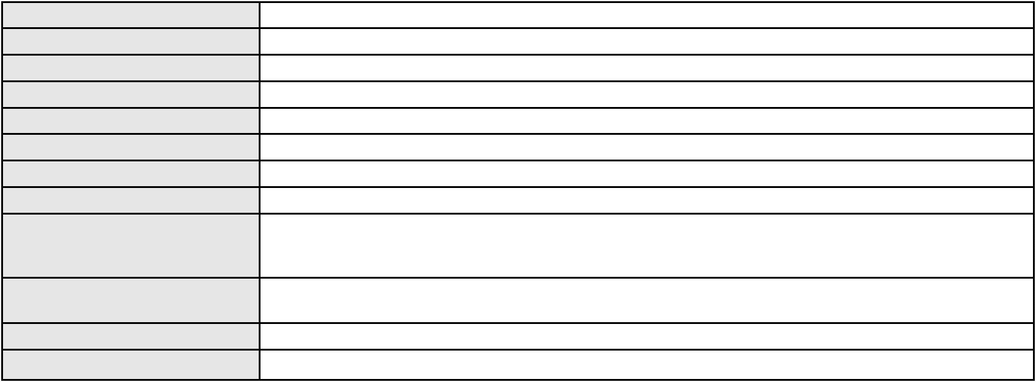

Processo
Polo ativo
0202205-65.2023.8.06.0035
FLAVIO NOBERTO DE LIMA OLIVEIRA
ERIKA NAYANE CAPISTRANO VIEIRA
Advogado(s) - Polo ativo
Polo passivo
AMANDA ARRAES DE ALENCAR PONTES - (CE32111-A)
NEUSA RIGO
Advogado(s) - Polo passivo JAIRO ANTONIO KOHL - (SC21377-A)
WESLEY VIEIRA DA SILVA - (CE31513-A)
Terceiros
MINISTERIO PUBLICO DO ESTADO DO CEARA
Voto proferido pelo relator Voto não liberado
Processo
3002246-79.2025.8.06.0136
Número de ordem
Órgão julgador
Órgão julgador colegiado
Relator
399
2º Gabinete da 3ª Câmara de Direito Privado
3ª Câmara de Direito Privado
CLEIDE ALVES DE AGUIAR
APELAÇÃO CÍVEL
Classe judicial
Assunto principal
Polo ativo
Inclusão Indevida em Cadastro de Inadimplentes
GIZELE DA SILVA ANDRADE
Advogado(s) - Polo ativo
BRUNO MEDEIROS DURAO - (RJ152121-A)
LORENA PONTES IZEQUIEL LEAL - (RJ245274-A)
Polo passivo
BANCO VOLKSWAGEN S.A.
Advogado(s) - Polo passivo FRANCISCO DE ASSIS LELIS DE MOURA JUNIOR - (PE23289-A)
Terceiros
Não informado
Voto proferido pelo relator Voto não liberado
Processo
0278766-38.2023.8.06.0001
Número de ordem
Órgão julgador
Órgão julgador colegiado
Relator
400
3º Gabinete da 3ª Câmara de Direito Privado
3ª Câmara de Direito Privado
MARCOS WILLIAM LEITE DE OLIVEIRA
APELAÇÃO CÍVEL
Classe judicial
Assunto principal
Polo ativo
Indenização por Dano Moral
Joao Rodrigo Cacau Uchoa
Advogado(s) - Polo ativo
JOAO RODRIGO CACAU UCHOA - (CE22733-A)
DIEGO SAULO SAMPAIO BARBOSA - (CE31395-A)
Polo passivo
ALICE NOGUEIRA DA ESCOSSIA CACAU
Advogado(s) - Polo passivo ROBERLENE CORREA NOGUEIRA RODRIGUES - (CE33348-A)
CARLOS EDUARDO MELO DA ESCOSSIA - (CE6243-A)
CARLOS EDUARDO LIMA PIRES - (CE32669-A)
Terceiros
Não informado
Voto proferido pelo relator Voto não liberado
Processo
3023554-94.2025.8.06.0000
Número de ordem
Órgão julgador
Órgão julgador colegiado
Relator
401
1º Gabinete da 3ª Câmara de Direito Privado
3ª Câmara de Direito Privado
RAIMUNDO NONATO SILVA SANTOS
AGRAVO DE INSTRUMENTO
Liminar
Classe judicial
Assunto principal
Polo ativo
ANTONIO ALVES MARREIRAS NETO
SARA CAMPELO SOMBRA - (CE23562-A)
MARTIM FRANCISCO ALENCAR MORENO DA COSTA
Advogado(s) - Polo ativo
Polo passivo
Advogado(s) - Polo passivo IGOR DE CARVALHO RAMOS - (CE23688-A)
SILVANA MARIA FLORENCIO DE CARVALHO RIBEIRO - (CE6083-A)
REBECA DE CARVALHO AGUIAR - (CE35978-A)
117
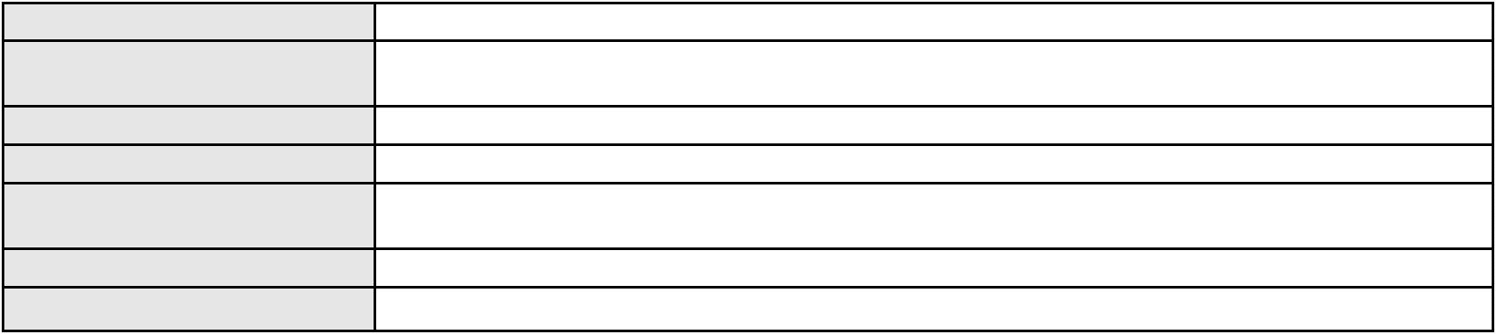

Processo
Terceiros
3023554-94.2025.8.06.0000
MINISTERIO PUBLICO DO ESTADO DO CEARA
Voto proferido pelo relator Voto não liberado
Processo
3017477-69.2025.8.06.0000
Número de ordem
Órgão julgador
Órgão julgador colegiado
Relator
402
1º Gabinete da 3ª Câmara de Direito Privado
3ª Câmara de Direito Privado
RAIMUNDO NONATO SILVA SANTOS
AGRAVO DE INSTRUMENTO
Expropriação de Bens
Classe judicial
Assunto principal
Polo ativo
JOAO BOSCO ALVES DE OLIVEIRA
RACHEL APARECIDA DA SILVA COSTA - (CE40546-A)
Advogado(s) - Polo ativo
Polo passivo
BANCO BRADESCO S/A
BANCO BEC S.A.
Advogado(s) - Polo passivo MATHEUS DE PAULO PESSOA - (CE38819-A)
FLAVIA MANUELLA MONTEIRO PINHEIRO - (CE25609-A)
CLAYTON MOLLER - (RS21483-A)
FILIPE AUGUSTO DA COSTA ALBUQUERQUE - (CE20587-A)
OSIRIS ANTINOLFI FILHO - (RS22189-A)
DAIANY MARA RIBEIRO PAIVA - (CE16942-A)
Terceiros
Não informado
Voto proferido pelo relator Voto não liberado
Processo
0226088-17.2021.8.06.0001
Número de ordem
Órgão julgador
Órgão julgador colegiado
Relator
403
2º Gabinete da 3ª Câmara de Direito Privado
3ª Câmara de Direito Privado
CLEIDE ALVES DE AGUIAR
APELAÇÃO CÍVEL
Classe judicial
Assunto principal
Polo ativo
Fixação
J. P. L. D. P. S.
Advogado(s) - Polo ativo
Polo passivo
CARLA SOFIA PEREIRA - (CE15114-A)
CASSIUS PAULI MARQUES SERRA
Advogado(s) - Polo passivo EVANDRO MARQUES JUNIOR - (CE5681-A)
Terceiros
MINISTERIO PUBLICO DO ESTADO DO CEARA
Voto proferido pelo relator Voto não liberado
Processo
3017737-49.2025.8.06.0000
Número de ordem
Órgão julgador
Órgão julgador colegiado
Relator
404
3º Gabinete da 3ª Câmara de Direito Privado
3ª Câmara de Direito Privado
MARCOS WILLIAM LEITE DE OLIVEIRA
AGRAVO DE INSTRUMENTO
Exoneração
Classe judicial
Assunto principal
Polo ativo
ANA SILVIA FERREIRA VALENTE
Advogado(s) - Polo ativo
JOSE LUCAS CRISPIM CAMPOS - (CE29669-A)
RICARDO FERREIRA VALENTE - (CE6433-A)
Polo passivo
JOSE FERNANDO PEREIRA BEZERRA
Advogado(s) - Polo passivo HEBERT ASSIS DOS REIS - (CE17614-A)
JOYCE MARA DE SANTANA TELES - (CE19827-A)
DANIELA BEZERRA MOREIRA ALVES - (CE20142-A)
WESLEY ROMMEL GONCALVES GALENO - (CE37843-A)
EVELINE DO AMARAL ANDRADE - (CE41566-A)
Terceiros
MINISTERIO PUBLICO DO ESTADO DO CEARA
Voto proferido pelo relator Voto não liberado
118
